Załącznik
do Uchwały Nr ………………
………………………………
z dnia ……………….. 2025 r.
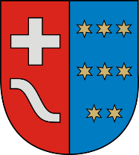
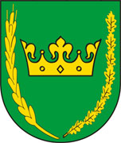

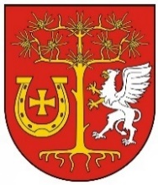
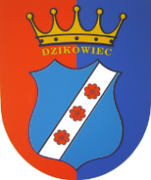
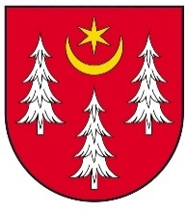


Strategia Rozwoju Ponadlokalnego
dla Partnerstwa Kolbuszowskiego
na lata 2022–2030

Aktualizacja, Maj 2025

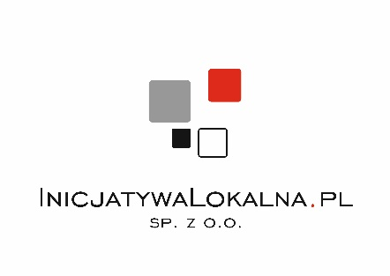

Opracowano przy współpracy
Urzędu Miejskiego w Kolbuszowej, Urzędu Gminy Majdan Królewski,
Urzędu Gminy Raniżów, Urzędu Gminy Niwiska, Urzędu Gminy Cmolas, Urzędu Gminy Dzikowiec oraz Starostwa Powiatowego w Kolbuszowej

InicjatywaLokalna.pl sp. z o.o.
ul. Sienkiewicza 78, piętro IV, 25-501 Kielce
tel. 41 3430124 lub 507 048 678
www.inicjatywalokalna.pl

Spis treści
Wstęp 5
1. Część wprowadzająca 9
1.1. Strategia jako instrument kreowania polityki rozwoju 9
1.2. Metodologia prac nad Strategią 10
2. Wnioski z diagnozy sytuacji społecznej, gospodarczej i przestrzennej 12
2.1. Syntetyczna diagnoza obszaru realizacji IIT, kluczowe uwarunkowania gospodarcze, społeczne i przestrzenno-środowiskowe Partnerstwa Kolbuszowskiego 13
2.2. Planowanie transportu, sieć komunikacyjna i mobilność pozamiejska 33
2.2.1. Diagnoza stanu obecnego 33
2.2.2. Opis głównych problemów i wyzwań 38
2.2.3. Wskazanie i opis kierunków rozwoju oraz wyznaczonych celów 41
2.2.4. Opis planowanych do realizacji działań zmierzających do rozwiązania zdiagnozowanych problemów 41
2.3. Analiza SWOT 42
2.4. Wnioski z diagnozy 45
2.5. Drzewo problemów 50
2.6. Drzewo celów 51
3. Część programowa 52
3.1. Wizja, misja, cele 52
3.2. Plan operacyjny rozwoju 54
3.2.1. Projekty strategiczne 70
3.2.2. Opis podejścia zintegrowanego 94
3.2.3. Szacunkowe ramy finansowe i potencjalne źródła finansowania 95
3.3. Ocena spójności celów strategicznych z dokumentami wyższego rzędu 108
4. Wymiar przestrzenny polityki rozwoju – podejście zintegrowane w strategii rozwoju 135
4.1. Model struktury przestrzenno-funkcjonalnej oraz ustalenia i rekomendacje w zakresie kształtowania i prowadzenia polityki przestrzennej 136
4.2. Obszary strategicznej interwencji wraz z zakresem planowanych działań 165
4.2.1. Obszary strategicznej interwencji określone w strategii rozwoju województwa i inne ponadlokalne 165
4.2.2. Obszary strategicznej interwencji kluczowe dla obszaru, jeżeli takie zidentyfikowano 179
5. System realizacji Strategii 184
5.1. Wdrażanie i monitoring Strategii Rozwoju 184
5.1.1. Oczekiwane rezultaty planowanych działań, w tym w wymiarze przestrzennym, oraz wskaźniki ich osiągnięcia 189
5.2. Ewaluacja i aktualizacja Strategii Rozwoju 202
5.3. Wytyczne do sporządzania dokumentów wykonawczych 203
6. Opis procesu zaangażowania partnerów społeczno-gospodarczych i innych
|podmiotów 211
6.1. Podsumowanie konsultacji społecznych i procesu opiniowania dokumentu przez Zarząd Województwa 211
6.1.1. Aktualizacja dokumentu – podsumowanie konsultacji społecznych i procesu opiniowania przez Zarząd Województwa 214
6.2. Mechanizmy włączenia mieszkańców w proces przygotowania, realizacji i oceny Strategii – partycypacja społeczna 217
6.3. Podsumowanie strategicznej oceny oddziaływania na środowisko – wpływ zadań na środowisko i udział podmiotów działających na rzecz ochrony środowiska w opracowaniu Strategii 222
Spis tabel 226
Spis map 226
Spis schematów 228

Wstęp
Zarządzanie danym obszarem wiąże się z podejmowaniem szeregu działań i decyzji ważnych dla lokalnej i ponadlokalnej społeczności. Aby efektywnie nim zarządzać potrzebny jest wieloletni plan, który będzie wskazywać kierunki jego dalszego rozwoju. Działania właściwe ze strategicznego punktu widzenia mają większe znaczenie niż działania nastawione na przynoszenie natychmiastowych efektów. Zarządzanie strategiczne jest procesem nastawionym na formułowanie i wdrażanie Strategii, które ma na celu sprzyjanie wyższemu stopniowi zgodności organizacji, w tym wypadku obszaru Partnerstwa Kolbuszowskiego,
z jego otoczeniem zewnętrznym oraz zachowaniem spójności wewnętrznej, a co za tym idzie – osiągnięciem przyjętych celów strategicznych. Zmieniające się nowe uwarunkowania zewnętrzne, wynikające m.in. z celów i kierunków wsparcia jakie zaproponowała Komisja Europejska w ramach perspektywy finansowej 2021–2027 oraz zmieniające się podejście do finansowania i współpracy z samorządami, wynikające z polityk krajowych, wpłynęły na zmiany dokumentów strategicznych na wszystkich szczeblach administracji publicznej w kraju.
Niniejszy dokument stanowi strategię rozwoju ponadlokalnego Partnerstwa Kolbuszowskiego w rozumieniu Ustawy z dnia 8 marca 1990 r. o samorządzie gminnym (Dz. U. z 2024 r. poz. 1465 z późn. zm.). Aktualizację niniejszego dokumentu opracowano na podstawie art. 10g ust. 9 ww. ustawy. W dniu 13 listopada 2020 r. wszedł w życie nowy pakiet przepisów dotyczących polityki rozwoju – Ustawa z dnia 15 lipca 2020 r. o zmianie ustawy o zasadach prowadzenia polityki rozwoju oraz niektórych innych ustaw (Dz. U. z 2020 r. poz. 1378 z późn. zm.), której celem jest realizacja postanowień Strategii na Rzecz Odpowiedzialnego Rozwoju do roku 2020 (z perspektywą do 2030 r.) w zakresie konsolidacji systemu zarządzania rozwojem Polski i etapowego wprowadzania systemu zintegrowanych strategii (krajowej, wojewódzkiej, gminnej i ewentualnie ponadlokalnej sporządzanej dla grupy sąsiadujących, lub powiązanych ze sobą funkcjonalnie gmin). Poza integracją strategii rozwoju na różnych poziomach administracji, celem nowelizacji przepisów była także integracja w dokumentach strategicznych wymiaru społecznego i gospodarczego z przestrzennym. Niniejsza strategia spełnia również funkcję strategii terytorialnej zgodnie z art. 29 Rozporządzenia Parlamentu Europejskiego i Rady (UE) 2021/1060, w tym Strategii IIT zgodnie z wymogami Umowy Partnerstwa dla realizacji Polityki Spójności 2021–2027 w Polsce. Zgodnie z tym dokumentem samorządy tworzące IIT nie muszą przygotowywać dwóch odrębnych dokumentów, tj. strategii rozwoju ponadlokalnego i strategii IIT, jeśli jedna z wybranych form zawiera elementy wymagane dla drugiej. Strategia terytorialna IIT zawiera następujące elementy:
- syntezę diagnozy obszaru realizacji IIT wraz z analizą problemów, potrzeb i potencjałów rozwojowych;
- cele, jakie mają być zrealizowane w ramach IIT, ze wskazaniem podejścia zintegrowanego, oczekiwanych wskaźników rezultatu i produktu, powiązania z programem;
- listę projektów wraz z informacją na temat sposobu ich wyboru oraz powiązania z innymi projektami;
- opis procesu zaangażowania partnerów społeczno-gospodarczych oraz właściwych podmiotów reprezentujących społeczeństwo obywatelskie, podmiotów działających na rzecz ochrony środowiska oraz podmiotów odpowiedzialnych za promowanie włączenia społecznego, praw podstawowych, praw osób ze specjalnymi potrzebami, równości płci i niedyskryminacji w pracach nad przygotowaniem i wdrażaniem Strategii IIT.
Strategia Rozwoju Ponadlokalnego dla Partnerstwa Kolbuszowskiego na lata
2022–2030 poza wyżej wymienionymi elementami wymaganymi dla IIT, określa główne cele i kierunki polityki rozwoju Partnerstwa Kolbuszowskiego, oczekiwane rezultaty planowanych działań, model struktury funkcjonalno-przestrzennej wraz z ustaleniami i rekomendacjami w zakresie kształtowania i prowadzenia polityki przestrzennej na obszarze. Dodatkowo, zgodnie z wymogami ustawy o samorządzie gminnym, określa obszary strategicznej interwencji wskazane w strategii rozwoju województwa i wyznacza obszary strategicznej interwencji kluczowe dla Partnerstwa Kolbuszowskiego. W dokumencie zawarto również system realizacji strategii oraz ramy finansowe i źródła finansowania zaplanowanych zadań i projektów.
Zgodnie z zapisami ustawy o samorządzie gminnym: „gminy sąsiadujące, powiązane ze sobą funkcjonalnie, mogą opracować strategię rozwoju ponadlokalnego będącą wspólną strategią rozwoju tych gmin w zakresie ich terytorium”. Strategia ta może być opracowywana z udziałem powiatu, jeżeli przynajmniej jedna z nich znajduje się na jego terytorium. W celu przygotowania i realizacji strategii rozwoju ponadlokalnego gminy mogą tworzyć w szczególności związek międzygminny, stowarzyszenie lub zawierać porozumienie międzygminne. Pomimo nieobligatoryjnego charakteru, dokument ten pozostaje zasadniczym narzędziem zarządzania strategicznego. Ustawa szczegółowo określa zarówno jego elementy, tryb procedowania oraz konsultowania i uzgadniania jego treści, a także sposób przyjmowania i zapewnienia zgodności z dokumentami strategicznymi jednostek samorządowych wyższego szczebla.
W związku z powyższym gminy: Kolbuszowa, Majdan Królewski, Cmolas, Dzikowiec, Niwiska i Raniżów wraz z powiatem kolbuszowskim, zawarły Porozumienie międzygminne z dnia 1 lutego 2022 roku określające zasady współpracy jednostek samorządu terytorialnego w celu przygotowania i realizacji Strategii Rozwoju Ponadlokalnego dla Partnerstwa Kolbuszowskiego na lata 2022–2030. Porozumienie to zostało zawarte na mocy partnerstwa zawiązanego wcześniej przez poszczególne samorządy oraz stosownych uchwał w sprawie podjęcia współpracy, celem współdziałania w ramach opracowania Strategii Rozwoju Ponadlokalnego Partnerstwa Kolbuszowskiego. Liderem porozumienia jest Gmina Kolbuszowa.
Obszary Strategicznej Interwencji (OSI) to terytoria, do których adresowana ma być polityka rozwoju, ukierunkowana na wywołanie określonych zmian. Wyróżnić można dwa rodzaje OSI:
- obszary charakteryzujące się niekorzystnymi zjawiskami w sferze społecznej, ekonomicznej lub/i przyrodniczej, wymagające interwencji nakierowanej na przełamanie barier rozwojowych;
- obszary wzrostu, wyróżniające się szczególnymi potencjałami (tj. bieguny wzrostu, obszary tematyczne lub klastry zaawansowanych technologii), które w wyniku interwencji mogą kształtować przewagi konkurencyjne.
Partnerstwo Kolbuszowskie jest zgodne z obszarem wsparcia Obszary wymagające szczególnego wsparcia w kontekście równoważenia rozwoju: Obszary zagrożone trwałą marginalizacją – poziom regionalny, określonym w załączniku nr 1 do FEP 2021–2027 Obszary Strategicznej Interwencji.
Na potrzeby określenia obszaru strategicznej interwencji przyjęto wspólną nazwę określającą Partnerstwo siedmiu jednostek samorządu terytorialnego zawarte na rzecz opracowania niniejszej Strategii jako Partnerstwo Kolbuszowskie. Wspólna marka ma oddawać ponadlokalny charakter współpracy i może zostać wykorzystana do identyfikacji obszaru w procesie wdrażania działań zaplanowanych w ramach dokumentu strategicznego.
Mapa 1 Położenie Partnerstwa Kolbuszowskiego na tle województwa podkarpackiego
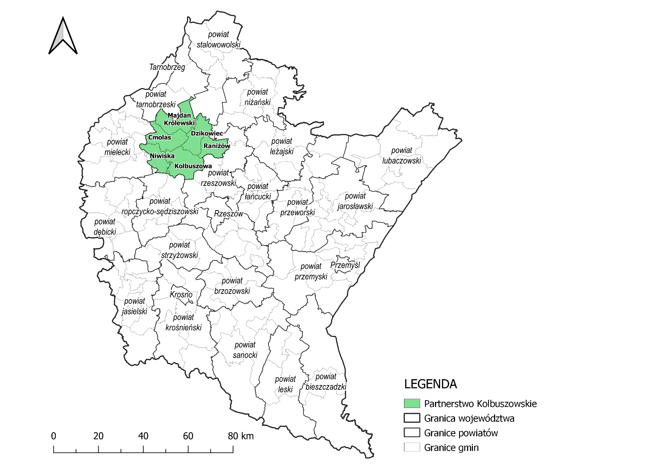
Źródło: Opracowanie własne na podstawie danych państwowego rejestru granic i powierzchni jednostek podziałów terytorialnych kraju – PRG, z wykorzystaniem programu QGIS 3.16.6 – Hannover
Gminy Partnerstwa Kolbuszowskiego zostały zaliczone w Strategii Rozwoju Województwa – Podkarpackie 2030 do obszarów strategicznej interwencji: Obszary wiejskie, Rozwój miast powiatowych i miast mniejszych, a także Obszary wymagające szczególnego wsparcia w kontekście równoważenia rozwoju – Obszary zagrożone trwałą marginalizacją – poziom regionalny. Kolbuszowa to małe miasto powiązane funkcjonalnie z obszarami wiejskimi o kumulacji negatywnych zjawisk społeczno-gospodarczych zagrożonych trwałą marginalizacją.
W ramach Funduszy Europejskich dla Podkarpacia 2021–2027 w obszarze turystyki i kultury przewiduje się przyznanie preferencji dla projektów wynikających z programów rozwoju, a także w zakresie partnerstw Pilotażu CWD. Partnerstwo Kolbuszowskie zostało objęte partnerstwem gmin Powiatu Kolbuszowskiego w ramach projektu Pilotaż Centrum Wsparcia Doradczego dla Województwa Podkarpackiego.

1. Część wprowadzająca

1.1. Strategia jako instrument kreowania polityki rozwoju
Strategia Rozwoju Ponadlokalnego dla Partnerstwa Kolbuszowskiego na lata
2022–2030 (Strategia) stanowi odpowiedź samorządów gminnych i powiatowego na zmieniającą się sytuację społeczno-gospodarczą wymagającą nowego spojrzenia na posiadane aspiracje, zasoby i perspektywy rozwoju obszaru. Dokument ten pozwoli zmierzyć się ze wspólnymi problemami i wyzwaniami oraz zdefiniować cele rozwoju wykorzystujące wspólne szanse i potencjały samorządów tworzących Partnerstwo Kolbuszowskie.
W Strategii zaprezentowana została wizja, misja oraz cele strategiczne i operacyjne przewidziane do realizacji we wskazanym okresie jej obowiązywania, wraz ze wskaźnikami ich osiągnięcia. Określono również kierunki działań, które będą służyć realizacji założonych celów. W ramach kierunków działań przedstawiono konkretne działania, a po przeprowadzeniu hierarchizacji planowanych przedsięwzięć, wskazano konkretne i uszczegółowione projekty strategiczne, najważniejsze i najpilniejsze do realizacji na obszarze Partnerstwa Kolbuszowskiego we wskazanym okresie – przedstawiono dla nich ramy finansowe oraz plan finansowania. Proces tworzenia Strategii umożliwiał partycypację mieszkańców i innych interesariuszy w „grze o rozwój”, już od etapu analiz i diagnozy stanu sytuacji społecznej, gospodarczej i przestrzennej obszaru. Strategia zawiera również obligatoryjne elementy, zdefiniowane nowelizacją przepisów (model struktury funkcjonalno-przestrzennej gmin, ustalenia i rekomendacje w zakresie kształtowania i prowadzenia polityki przestrzennej w gminach, obszary strategicznej interwencji określone w strategii rozwoju województwa oraz fakultatywnie obszary strategicznej interwencji dla obszaru).
Ponadlokalna Strategia Rozwoju Partnerstwa Kolbuszowskiego, spełniająca wymogi dla strategii IIT, stanowi instrument pozyskiwania środków zewnętrznych, a jednocześnie pełnoprawną strategię rozwoju, stanowiącą element zintegrowanego systemu zarządzania rozwojem kraju.

1.2. Metodologia prac nad Strategią
Opracowanie Strategii Rozwoju Ponadlokalnego dla Partnerstwa Kolbuszowskiego na lata 2022–2030 było okazją do przeprowadzenia otwartych rozmów z przedstawicielami różnych środowisk. Dyskusje obejmowały analizę obecnej sytuacji społeczno-gospodarczej gmin Partnerstwa oraz możliwości ich dalszego rozwoju. Efektem prowadzonych rozmów było uzyskanie odpowiedzi na pytania: „dokąd zmierzamy?”, „co chcemy osiągnąć”? oraz „w jaki sposób chcemy to osiągnąć?”. Dało to podstawy do skonstruowania dokumentu, który ma służyć wszystkim mieszkańcom obszaru.
Pierwsze rozmowy dotyczące wspólnych działań, przedstawiciele samorządów Partnerstwa Kolbuszowskiego rozpoczęli w grudniu 2020 r. Gminy Partnerstwa wzięły wówczas udział w projekcie w ramach Pilotażu Wsparcia Doradczego, który miał na celu wypracowanie docelowego modelu Centrum Wsparcia Doradczego (CWD), jako formuły doradczego wspierania samorządów terytorialnych w procesie strategicznego zarządzania rozwojem. W ramach Pilotażu Wsparcia Doradczego wypracowano Raport diagnostyczny Portret Partnerstwa Kolbuszowskiego, który jest jedną z podstaw niniejszej Strategii.
Proces prac związanych z przygotowaniem, opracowaniem i wdrożeniem Strategii Rozwoju Ponadlokalnego dla Partnerstwa Kolbuszowskiego na lata 2022–2030 i formalne zawiązanie Partnerstwa (porozumienie) rozpoczęto w I kwartale 2022 r. Duże znaczenie i wpływ na ostateczny kształt dokumentu miały działania partycypacyjne i udział interesariuszy w pracach nad dokumentem.
Prace nad dokumentem Strategii opierały się na wykorzystaniu szeregu wzajemnie uzupełniających się metod prac analitycznych i partycypacyjnych, do których należały:
- analiza danych zastanych (w tym analiza trendów / tendencji społeczno-gospodarczych i przestrzennych zachodzących na obszarze i jego otoczeniu w ostatnich latach wraz z określeniem konsekwencji i wyzwań rozwojowych);
- badanie ankietowe wśród mieszkańców;
- analizy strategiczne;
- spotkania warsztatowe Komitetu Sterującego Partnerstwa Kolbuszowskiego oraz Zespołu do spraw przygotowania i wdrażania Strategii Rozwoju Ponadlokalnego dla Partnerstwa Kolbuszowskiego na lata 2022–2030, składające się z władz i przedstawicieli Urzędu Miejskiego w Kolbuszowej, Urzędu Gminy Majdan Królewski, Urzędu Gminy Cmolas, Urzędu Gminy Dzikowiec, Urzędu Gminy Niwiska, Urzędu Gminy Raniżów oraz Starostwa Powiatowego w Kolbuszowej;
- spotkania w ramach pilotażu CWD, w tym spotkania Rady Partnerstwa i Grupy Roboczej oraz Zespołu autorskiego – wykorzystanie wiedzy samorządowców zdobytej podczas bezpośredniego doradztwa Związku Miast Polskich w strategicznym planowaniu rozwoju Partnerstwa;
- spotkania informacyjne, warsztatowe i konsultacyjne z przedstawicielami samorządu lokalnego, organizacjami pozarządowymi, mieszkańcami, przedsiębiorcami.
Podstawą założeń Strategii są:
- Diagnoza sytuacji społecznej, gospodarczej i przestrzennej Partnerstwa Kolbuszowskiego (Diagnoza), w której przedstawiono pogłębioną analizę społeczno-gospodarczą i przestrzenno-środowiskową samorządów Partnerstwa;
- Prace diagnostyczne w ramach projektu Pilotaż Centrum Wsparcia Doradczego, który realizowany był od września 2020 roku w ramach Programu Operacyjnego Pomoc Techniczna 2014–2020 – w jego efekcie powstał Raport diagnostyczny Portret Partnerstwa Kolbuszowskiego.
Strategia powstała w oparciu o Diagnozę, Raport diagnostyczny, a także na podstawie wniosków zgłoszonych podczas konsultacji społecznych oraz spotkań organizowanych w trakcie procesu jej tworzenia. Po zebraniu i przeanalizowaniu wszystkich danych opracowano Projekt 1.0 Strategii Rozwoju Ponadlokalnego dla Partnerstwa Kolbuszowskiego na lata 2022–2030, który został poddany konsultacjom społecznym.
Do głównych materiałów źródłowych, stanowiących materiał analityczny i podstawę opracowania Strategii oraz aktualizacji dokumentu, należą:
- dane Głównego Urzędu Statystycznego;
- dane i informacje pozyskane z gmin i powiatów oraz jednostek im podległych;
- treści udostępniane na oficjalnych stronach internetowych instytucji i podmiotów cytowanych w Diagnozie i Strategii;
- dane publikowane na serwisach Związku Miast Polskich (Monitor Rozwoju Lokalnego, System Analiz Samorządowych);
- wnioski z badania ankietowego na etapie diagnostycznym;
- wnioski zebrane na podstawie przekazanych przez podmioty fiszek projektowych;
- wnioski z dyskusji podczas spotkań informacyjnych i warsztatów grupowych;
- inne dokumenty strategiczne gmin i ponadlokalne, a także publikowane raporty i opracowania eksperckie.
Proces prac związanych z przygotowaniem, opracowaniem i wdrożeniem Strategii ma charakter partycypacyjny.

Wnioski z diagnozy sytuacji społecznej, gospodarczej i przestrzennej
Zgodnie z art. 10a ust. 1 Ustawy z dnia 6 grudnia 2006 r. o zasadach prowadzenia polityki rozwoju (Dz. U. z 2025 r. poz. 198): „Podmiot opracowujący projekt strategii rozwoju (…) przygotowuje diagnozę sytuacji społecznej, gospodarczej i przestrzennej, z uwzględnieniem obszarów funkcjonalnych, w tym miejskich obszarów funkcjonalnych”. W związku z powyższym na cele niniejszej Strategii opracowany został dokument pn. Diagnoza sytuacji społecznej, gospodarczej i przestrzennej Partnerstwa Kolbuszowskiego. W Strategii zawarto jedynie syntezę – wnioski z diagnozy, zgodnie z art. 10e ust. 3 Ustawy z dnia 8 marca 1990 r. o samorządzie gminnym (Dz. U. z 2024 r. poz. 1465 z późn. zm.). Poniżej zaprezentowano najważniejsze informacje z Diagnozy.
Przeprowadzona analiza danych statystycznych dla Partnerstwa Kolbuszowskiego oraz porównanie ich do danych dla Obszarów Strategicznej Interwencji (OSI) o podobnym charakterze, województwa i kraju dają możliwość zobrazowania obecnej sytuacji obszaru oraz określenia kierunków rozwoju. Podczas tworzenia aktualizacji Diagnozy sytuacji społecznej, gospodarczej i przestrzennej Partnerstwa Kolbuszowskiego odniesiono się do danych z lat 2018–2022. Przy niektórych wskaźnikach odniesiono się również do danych z 2023 r. (w przypadku, gdy były już dostępne dane z GUS).
W Diagnozie dla lepszego zobrazowania sytuacji obszaru, dokonano porównania danych Partnerstwa Kolbuszowskiego z danymi dla obszarów podobnych (MOF Staszowa i Partnerstwo Roztocze) oraz województwa podkarpackiego i Polski. W skład MOF Staszowa wchodzą następujące świętokrzyskie gminy miejsko-wiejskie: Staszów, Oleśnica oraz gmina wiejska Rytwiany. Skład Partnerstwa Roztocze stanowią podkarpackie gminy miejsko-wiejskie: Narol, Cieszanów, gminy wiejskie: Horyniec-Zdrój, Lubaczów oraz gmina miejska: Lubaczów. Obszary te wybrano do porównania ze względu na ich charakter, walory przyrodnicze i potencjał turystyczny.
Partnerstwo Kolbuszowskie leży w północno-zachodniej części województwa podkarpackiego. Powierzchnia Partnerstwa wynosi 773 km², w 2023 roku zamieszkiwało je 61 160 osób.

2.1. Syntetyczna diagnoza obszaru realizacji IIT, kluczowe uwarunkowania gospodarcze, społeczne i przestrzenno-środowiskowe Partnerstwa Kolbuszowskiego
OBSZAR SPOŁECZNY
- Demografia:
- Na przestrzeni lat 2018–2023 liczba ludności w Partnerstwie obniżyła się o 1 086 osób, co stanowi spadek w stosunku do 2018 roku o 2,11% liczby osób ogółem, podczas gdy dla Polski spadek ten wynosił 2,02%, a dla województwa podkarpackiego 2,69%.
- Udział ludności w wieku przedprodukcyjnym wzrósł (14,9% w 2018 r., 15,4% w 2023 r.), w wieku poprodukcyjnym wzrósł (18,0% w 2018 r., 19,9% w 2023 r.), a w wieku produkcyjnym zmalał (67,2% w 2018 r., 64,7% w 2023 r.).
- Wskaźnikiem wpływającym na strukturę ludnościową jest wskaźnik przyrost naturalny na 1 000 ludności. Wartości wskaźnika dla Partnerstwa Kolbuszowskiego w ostatnich latach wahały się, przy czym ogólna tendencja jest spadkowa – wskaźnik w 2023 r. osiągnął wartość ujemną (-1,8), jednak nadal korzystniejszą w stosunku do średniej dla województwa podkarpackiego (-2,3) i Polski (-3,6). Wewnątrz obszaru najgorszy wynik osiągnęła Gmina Majdan Królewski (-3,8), a najwyższy – Gmina Niwiska (-0,6).
- Saldo migracji w przeliczeniu na 1000 ludności dla Partnerstwa Kolbuszowskiego
w 2022 r. wynosiło: -0,4, co jest niekorzystną wartością na tle porównywanych jednostek i stanowi o dużym odpływie ludności. Na obszarze Partnerstwa Kolbuszowskiego największy odpływ ludności w 2022 r. zanotowano w Gminie Majdan Królewski: -4,9. Gmina Cmolas osiągnęła dodatnią wartość wskaźnika: 1,0. Bardzo niepokojący jest fakt wysoko ujemnego salda migracji w samym Mieście Kolbuszowa – rdzeniu Partnerstwa. Zgodnie z danymi GUS w 2022 r. saldo migracji na 1 000 mieszkańców w Mieście Kolbuszowa wynosiło: -6,6. Ten sam wskaźnik dla obszaru wiejskiego Gminy Kolbuszowa był dodatni i wyniósł: 2,8. Ogólnie w powiecie kolbuszowskim wymeldowania następują w kierunku do miast, natomiast zameldowania ze wsi.
- Wartość wskaźnika liczba wydanych pozwoleń na budowę i zgłoszeń budowy
z projektem budowlanym w przeliczeniu na 10 tys. mieszkańców w Partnerstwie Kolbuszowskim w 2023 roku była na wysokim poziomie (48 pozwoleń) w porównaniu ze średnią krajową (42 pozwolenia), a także Partnerstwem Roztocze (44) i MOF Staszowa (39).

- Kapitał społeczny i polityka społeczna:
- Liczba fundacji, stowarzyszeń i organizacji społecznych na 10 tys. mieszkańców w poszczególnych gminach Partnerstwa utrzymywała się na podobnym poziomie. W porównaniu do Partnerstwa Roztocze (53), MOF Staszowa (46), średniej dla województwa (44) i kraju (46), w 2023 r. wartość wskaźnika dla Partnerstwa Kolbuszowskiego (36) była najniższa.
- Gminy oraz powiat, wchodzące w skład Partnerstwa Kolbuszowskiego, współpracują z organizacjami pozarządowymi i przedsiębiorcami. Corocznie realizują one program współpracy z organizacjami pozarządowymi oraz podmiotami prowadzącymi działalność pożytku publicznego.
- Wartość wskaźnika gospodarstwa domowe korzystające ze środowiskowej pomocy społecznej ogółem, poniżej oraz powyżej kryterium dochodowego w przeliczeniu na 10 tys. mieszkańców utrzymywała wyraźny trend spadkowy w badanych latach
2018–2022. Wartości wskaźnika poniżej kryterium dochodowego dla gmin Partnerstwa Kolbuszowskiego były w 2022 r. niższe niż dla Partnerstwa Roztocze i MOF Staszów, jednak wyższe od średniej dla województwa podkarpackiego i dla Polski.
- W Partnerstwie Kolbuszowskim w 2022 roku 29% dzieci w wieku do 17 lat objętych było zasiłkami rodzinnymi – jest to wartość wyższa niż średnia dla obszarów podobnych, województwa i Polski.
- Na terenie Partnerstwa Kolbuszowskiego według danych Głównego Urzędu Statystycznego funkcjonuje 40 przychodni, w tym 24 w Gminie Kolbuszowa. Podstawową opiekę zdrowotną w gminie głównie zapewnia Samodzielny Publiczny Zespół Opieki Zdrowotnej w Kolbuszowej. Pozostałe usługi medyczne realizowane są w pobliskich, większych ośrodkach miejskich.
- Według danych GUS w roku 2023 na terenie Partnerstwa Kolbuszowskiego zlokalizowanych było 11 aptek: 6 w Gminie Kolbuszowa, 2 w Gminie Majdan Królewski, zaś po jednej aptece na terenie gmin Niwiska, Raniżów oraz Dzikowiec. Na terenie całego Partnerstwa Kolbuszowskiego funkcjonuje 5 punktów aptecznych, po 1 w gminach: Kolbuszowa, Cmolas, Niwiska, Dzikowiec i Raniżów.
- Edukacja:
- Na terenie Partnerstwa Kolbuszowskiego w 2022 r. funkcjonowały 64 placówki wychowania przedszkolnego – 20 w Gminie Kolbuszowa, 13 w Gminie Niwiska, 10 w Gminie Cmolas, 9 w Gminie Majdan Królewski oraz po 6 w gminach Raniżów i Dzikowiec.
- Spośród gmin wchodzących w skład Partnerstwa Kolbuszowskiego liczba dzieci objętych wychowaniem przedszkolnym na 1 tys. dzieci w tej grupie wiekowej w roku 2022 w Gminie Kolbuszowa (979) była wyższa niż średnia krajowa (942) i wojewódzka (816). Równie wysoki wynik osiągnęła Gmina Dzikowiec (939). Najniższa wartość wskaźnika wystąpiła w Gminie Majdan Królewski (602). W porównaniu do średnich wartości dla obszarów podobnych, Partnerstwo Kolbuszowskie w 2022 r. wypadło najgorzej – 787 dzieci objętych wychowaniem przedszkolnym na 1 tys. dzieci w tej grupie wiekowej, podczas gdy w Partnerstwie Roztocze wartość ta wynosiła 855,
a w MOF Staszowa – 819.
- Na terenie Partnerstwa Kolbuszowskiego w 2022 roku podległych pod JST były 42 placówki, do których uczęszczało łącznie 4 533 uczniów, z czego 1 854 uczniów w Gminie Kolbuszowa. Poza szkołami podstawowymi na terenie Partnerstwa Kolbuszowskiego zlokalizowane są 3 szkoły ponadpodstawowe.
- Szkoły średnie w Partnerstwie Kolbuszowskim znajdują się wyłącznie w Gminie Kolbuszowa. W 2022 r. funkcjonowały szkoły ponadpodstawowe, tj.: Liceum Ogólnokształcące im. Janka Bytnara w Kolbuszowej, Zespół Szkół Agrotechniczno-Ekonomicznych im. Komisji Edukacji Narodowej w Weryni, Zespół Szkół Technicznych im. Bohaterów Września 1939 r. w Kolbuszowej oraz Centrum Kształcenia Praktycznego w Kolbuszowej. Ofertę edukacyjną uzupełniają szkoły muzyczne: Państwowa Szkoła Muzyczna I stopnia w Kolbuszowej, Szkoła Muzyczna
I stopnia w Niwiskach oraz Zespół Szkół Specjalnych w Kolbuszowej Dolnej. Ponadto w Partnerstwie funkcjonowała szkoła policealna: Mielecka Szkoła Biznesu – Policealne Studium Zawodowe dla Dorosłych w Kolbuszowej.
- Wyniki egzaminu ósmoklasisty dla rocznika nauki szkolnej 2022/2023 pokazują, że najlepszy wynik z języka polskiego osiągnęli uczniowie z gmin: Majdan Królewski i Raniżów (po 69%) – były one powyżej średniej dla województwa (68%) i Polski (66%). Z matematyki najlepsze wyniki również osiągnęli uczniowie z Gminy Majdan Królewski – 65%, to wynik lepszy niż w województwie podkarpackim (56%) i Polsce (53%). Odnośnie egzaminu z języka angielskiego najlepsze wyniki osiągnęli uczniowie z Gminy Majdan Królewski (71%) oraz Gminy Kolbuszowa – 67% – były one wyższe od średniej wojewódzkiej (65%) i krajowej (66%).
Kluczowe wnioski i rekomendacje w obszarze społecznym:
Według prognozy ludności Polski na lata 2023–2060, opracowanej przez Główny Urząd Statystyczny, liczba mieszkańców w 2060 r. w powiecie kolbuszowskim wyniesie 46 941 osób. Oznacza to spadek ludności w latach 2023–2060 o około 24%. Sytuacja ta jest spowodowana odpływem młodych ludzi, którzy wyjeżdżają do większych miast, dających lepsze warunki zarobkowe. W efekcie społeczeństwo obszaru stopniowo „starzeje się”. Wyzwaniem będzie zapewnienie większej dostępności usług medycznych oraz stworzenie warunków umożliwiających aktywny udział tej grupy wiekowej w życiu społecznym.
W dniach 30.03–13.04.2022 r. przeprowadzono badanie ankietowe, którego wyniki wskazują, że jednym z najważniejszych działań, które mogłyby mieć największy wpływ na rozwój obszaru według mieszkańców, to: zwiększenie dostępności i jakości podstawowej opieki zdrowotnej (odpowiedź wskazana przez 49% ankietowanych). Wyniki badania ankietowego wskazują również, że mieszkańcy średnio oceniają dostępność i jakość e-usług (usługi urzędu dostępne przez Internet), co oznacza że ich dostępność jest wciąż na niewielkim poziomie. Oprócz danych statystycznych Głównego Urzędu Statystycznego oraz badania ankietowego, do analizy potencjału społeczno-gospodarczego Partnerstwa Kolbuszowskiego wykorzystano Monitor Rozwoju Lokalnego, narzędzie opracowane przez Związek Miast Polskich.
W porównaniu do innych podobnych obszarów wskaźnik rozwoju w wymiarze społecznym był w latach 2018–2022 w Partnerstwie Kolbuszowskim na poziomie dodatnim, co świadczy
o lepszej sytuacji gminy na tle grupy porównawczej. Kluczowe w tym obszarze będą działania związane z rozwojem infrastruktury POZ, w tym cyfryzacja placówek medycznych, rozwojem e-usług publicznych oraz wzmocnieniem cyberbezpieczeństwa. Wykorzystanie technologii cyfrowych oraz sieci telekomunikacyjnych wpływa na rozwój społeczny obszaru. Bazując na istniejącej transformacji cyfrowej Partnerstwa oraz wykorzystując niezagospodarowany
w dalszym ciągu potencjał w tym zakresie, należy zwiększać dostęp społeczeństwa do cyfrowych zasobów i usług publicznych.

Rekomendacje dla kształtowania obszaru społecznego Partnerstwa Kolbuszowskiego na najbliższe lata to:
- Poprawa atrakcyjności osiedleńczej, w tym poprzez realizację zabudowy jednorodzinnej i wielorodzinnej.
- Zwiększenie jakości i dostępności podstawowej opieki zdrowotnej.
- Stworzenie oferty kompleksowych usług dla osób starszych.
- Wzmocnienie kapitału społecznego oraz budowanie współpracy pomiędzy mieszkańcami, a samorządami oraz budowanie więzi i tożsamości mieszkańców z miejscem zamieszkania.
- Rozwój e-usług publicznych (m.in. administracyjne, zdrowotne, edukacyjne, rozrywkowe) w oparciu o zasoby cyfrowe.
- Poprawa jakości i dostępności usług publicznych.
OBSZAR GOSPODARCZY
- Gospodarka i rynek pracy:
- Na obszarze Partnerstwa Kolbuszowskiego w 2023 r. zarejestrowanych podmiotów w rejestrze REGON w przeliczeniu na 10 tys. mieszkańców było łącznie 803. Wskaźnik ten z roku na rok się zwiększa, jednak w dalszym ciągu jest to wartość poniżej średniej w Polsce (1 368) oraz w województwie podkarpackim (1 009).
- Wskaźnik podmioty nowo zarejestrowane na 10 tys. mieszkańców w wieku produkcyjnym w 2023 roku wynosił dla Partnerstwa Kolbuszowskiego 40. W porównaniu z obszarami podobnymi: Partnerstwo Roztocze (115) oraz MOF Staszowa (102), średnią wojewódzką (122) i krajową (166) – obszar posiadał najniższą wartość wskaźnika.
- Wskaźnik osoby fizyczne prowadzące działalność gospodarczą na 10 tys. mieszkańców pomimo systematycznego wzrostu w latach 2018–2023, w ostatnim badanym roku wyniósł 640 i był niższy od średniej dla kraju (973) i w województwie podkarpackim (756).
- Udział % bezrobotnych zarejestrowanych w liczbie ludności w wieku produkcyjnym na obszarze Partnerstwa Kolbuszowskiego wynosił w 2023 roku 4,0% i był wyższy niż średnia w Polsce (3,6%), ale niższy niż w województwie podkarpackim (5,5%).
- W Gminie Kolbuszowa zlokalizowana jest Kolbuszowska Podstrefa Specjalnej Strefy Ekonomicznej EURO – Park Mielec, obejmująca cztery działki o łącznej powierzchni 7,99 ha. Dwie działki są własnością Gminy Kolbuszowa, dwie Powiatu Kolbuszowskiego. Grunty zlokalizowane są w północno-wschodniej części Kolbuszowej, po wschodniej stronie trakcji PKP, w rejonie ulic Sokołowskiej, Żytniej i Leśnej, w sąsiedztwie istniejącej zabudowy przemysłowo-usługowej i przeznaczone dla mikro, małych lub średnich przedsiębiorców.
- Partnerstwo Kolbuszowskie posiada potencjał rozwoju gospodarczego, szczególnie
w kilku branżach: przemysł drzewny i meblarski, logistyka i magazynowanie, turystyka i rekreacja.
- Na terenie Partnerstwa prężnie działa Stowarzyszenie „NIL”, które jest niekomercyjną organizacją pozarządową (NGO), instytucją szkoleniową, a od 2009 r. agencją zatrudnienia, w ramach której prowadzone jest doradztwo zawodowe, personalne oraz krajowe pośrednictwo pracy. W ramach działalności statutowej Stowarzyszenie prowadzi:
- Centrum Integracji Społecznej;
- Ośrodek Kształcenia Ustawicznego;
- Inkubator Przedsiębiorczości;
- Inkubator NGO;
- Ośrodek Wsparcia Ekonomii Społecznej;
- Punkt Nieodpłatnej Pomocy Prawnej.
- Finanse samorządowe:
- Według danych GUS dochody budżetu ogółem w przeliczeniu na 1 mieszkańca w Partnerstwie w roku 2022 wynosiły 6 584,2 zł, co było wartością niższą niż średnia krajowa (7 467,2 zł), a także średnia wojewódzka (6 775,1 zł).
- Wartość wskaźnika dochody własne w przeliczeniu na 1 mieszkańca w 2022 r. wynosiły 2 015,8 zł i były niższe od średniej wojewódzkiej (2 793,2 zł) i średniej krajowej (3 860,6 zł).
- Wartość wskaźnika udziały w podatkach stanowiących dochody budżetu państwa podatek dochodowy od osób fizycznych w przeliczeniu na 1 mieszkańca gmin Partnerstwa Kolbuszowskiego w 2022 roku wynosiła 839,0 zł, podczas gdy w województwie podkarpackim 1 045,7 zł, a w Polsce 1 517,0 zł.
- Wartość wskaźnika udziały w podatkach stanowiących dochody budżetu państwa podatek dochodowy od osób prawnych w przeliczeniu na 1 mieszkańca w 2022 r. dla Partnerstwa Kolbuszowskiego (36,1 zł) była dużo niższa niż średnia dla Polski (133,8 zł) i województwa podkarpackiego (69,5 zł).
- Dla Partnerstwa Kolbuszowskiego w 2022 roku wskaźnik relacja dochodów własnych na 1 mieszkańca w stosunku do średniej w Polsce wynosiła 30,6% i była to najniższa wartość wśród porównywanych obszarów (MOF Staszów – 39,3%, Partnerstwo Roztocze – 40,9%).
- W Partnerstwie Kolbuszowskim wielkość wydatków ogółem w przeliczeniu na 1 mieszkańca z roku na rok wzrasta, w 2018 roku wynosiły 4 587 zł, a w 2022 roku już 6 799 zł.
- Wydatki bieżące w przeliczeniu na 1 mieszkańca Partnerstwa Kolbuszowskiego w badanym okresie systematycznie wzrastały: w 2018 roku wynosiły 3 660 zł, a w 2022 roku już 5 152 zł.
- Łącznie na terenie Partnerstwa Kolbuszowskiego podpisanych umów/decyzji o dofinansowanie w ramach programów operacyjnych w roku 2023 było 242, z czego najwięcej w Gminie Kolbuszowa.
Kluczowe wnioski i rekomendacje w obszarze gospodarczym:
Potencjał i konkurencyjność lokalnej gospodarki decydują o sytuacji ekonomicznej mieszkańców oraz wyznaczają możliwości rozwojowe Partnerstwa. Bliskość ważnych szlaków komunikacyjnych, takich jak droga krajowa nr 9 Rzeszów–Radom, a także względnie nieduża odległość od stolicy województwa sprawiają, że tereny te stają się atrakcyjne dla przedsiębiorców szukających terenów blisko Rzeszowa, ale z niższymi kosztami prowadzenia działalności. Dostępne na obszarze Partnerstwa tereny przeznaczone pod inwestycje oferują działki inwestycyjne, które mogą być zagospodarowane na cele przemysłowe, magazynowe czy usługowe. Jednak przedsiębiorczość mieszkańców nie jest zadowalająca, głównie spowodowane jest to migracją młodych ludzi do pobliskich, większych ośrodków miejskich. Wyniki badania ankietowego wskazują, że mieszkańcy nie są zadowoleni z poziomu zarobków – ponad połowa ankietowanych oceniła je źle i bardzo źle. Równie duży problem dla rozwoju gospodarki obszaru stanowi dostępność do miejsc pracy (48% respondentów oceniło źle i bardzo źle). Mieszkańcy zaznaczyli w badaniu ankietowym, iż głównym priorytetem jest wspieranie przedsiębiorczości (47%). Według danych z Monitora Rozwoju Lokalnego, wskaźnik rozwoju w sferze gospodarczej dla Partnerstwa Kolbuszowskiego w porównaniu do swojej grupy był w latach 2018–2022 na ujemnym poziomie. W 2020 r. nastąpiła poprawa sytuacji w wymiarze gospodarczym w stosunku do poprzednich lat, jednak Partnerstwo nadal wypadało gorzej niż średnia w grupie porównawczej.
Przyciągnięcie inwestorów poprzez inwestycję w infrastrukturę i rozwój stref oraz wsparcie przedsiębiorców w postaci różnego rodzaju zachęt mogą mieć ogromny wpływ na rozwój gospodarczy Partnerstwa. Obszar Partnerstwa ma ogromny potencjał, szczególnie dla branż produkcyjnych, logistycznych i drzewnych, a także dla inwestorów zainteresowanych turystyką i innowacjami ekologicznymi.
Rekomendacje dla kształtowania obszaru gospodarczego dla Partnerstwa Kolbuszowskiego na najbliższe lata to:
- Wykorzystanie zasobów lokalnych obszaru Partnerstwa w celu rozwoju gospodarki.
- Tworzenie zintegrowanej promocji gospodarczej obszaru.
- Tworzenie nowych, zwartych terenów inwestycyjnych.
- Zwiększenie współpracy władz gminy z mieszkańcami, przedsiębiorcami i gminami partnerskimi.
OBSZAR PRZESTRZENNO-ŚRODOWISKOWY
- Środowisko naturalne i infrastruktura:
- Na terenie Partnerstwa Kolbuszowskiego znajdują się obszary, które zostały objęte następującymi formami ochrony przyrody: Mielecko-Kolbuszowsko-Głogowski Obszar Chronionego Krajobrazu, Sokołowsko-Wilczowolski Obszar Chronionego Krajobrazu, rezerwat przyrody Jaźwiana Góra, rezerwat przyrody Zabłocie, obszar Natura 2000 Enklawy Puszczy Sandomierskiej oraz obszar Natura 2000 Puszcza Sandomierska, a także 37 pomników przyrody i 19 użytków ekologicznych.
- Najcenniejszą pod względem wartości przyrodniczych częścią obszaru są lasy dawnej Puszczy Sandomierskiej, rozciągającej się w widłach Wisły i Sanu.
- Użytki rolne na terenie Partnerstwa stanowią około 37% całego jego obszaru. Dominują wśród nich gleby bielicowe – III, IV oraz V klasy bonitacyjnej. Lasy stanowią ok. 36% powierzchni Partnerstwa.
- Na terenie Partnerstwa Kolbuszowskiego znajduje się znaczna ilość zagospodarowanych terenów zielonych, które odgrywają kluczową rolę zagospodarowania w przestrzeniach publicznych i są ich nieodłącznym elementem. Stanowią korytarze komunikacyjne dla ptaków wędrownych, zatrzymują wody opadowe oraz obniżają temperaturę powietrza. Ich obecność w przestrzeni zabudowanej jest szczególnie ważna w kontekście zwiększającej się zabudowy. Dla mieszkańców są one równie ważne, ponieważ stanowią miejsca spotkań i wypoczynku. Parki i skwery wkomponowane w przestrzeń mieszkaniową, przemysłową, komunikacyjną, nie tylko wpływają na polepszenie walorów estetycznych miejsca, ale również przyczyniają się do poprawy standardów życia mieszkańców obszaru i są elementem wpływającym na podejmowanie decyzji o zamieszkaniu bądź opuszczeniu konkretnego miejsca przez człowieka.
- Na terenie Partnerstwa Kolbuszowskiego znajdują się zagospodarowane tereny zieleni, ale również przestrzenie publiczne, które wymagają zagospodarowania w zakresie wzmocnienia ich spójności i poprawy estetyki poprzez realizację działań w zakresie fizycznej odnowy i bezpieczeństwa przestrzeni publicznych. Na terenie poszczególnych gmin znajdują się następujące elementy przestrzeni publicznej:
- Gmina Kolbuszowa:
- Park Niepodległości w Kolbuszowej o powierzchni 2,5 ha. Inicjatywa utworzenia Parku powstała jako uczczenie 100-lecia odzyskania przez Polskę niepodległości. W ramach projektu pn. „Poprawa jakości środowiska poprzez rozwój terenów zieleni na obszarze miasta Kolbuszowa – Utworzenie Parku Niepodległości przy ul. Astrowej” dofinansowanego ze środków POIiŚ, zrealizowano m.in: budowę nawierzchni utwardzonych, w tym alejki reprezentacyjnej, ścieżek z betonu dekoracyjnego, założono rabaty kwiatowe i utworzono łąkę kwiatową, dokonano nasadzeń drzew i krzewów itp. W ramach II etapu uzyskano dofinansowanie ze środków Polskiego Ładu i wykonano m.in.: budowę siłowni plenerowej, placu zabaw, ogrodzenie parku, oświetlenie. Występujące problemy na terenie Parku: przy powstałym placu zabaw brakuje miejsca do odpoczynku dla osób odwiedzających oraz opiekunów dzieci korzystających z dostępnej infrastruktury, brak miejsc siedzących z zadaszeniami, co jest odczuwalne szczególnie w słoneczne dni, gdyż jest to przestrzeń otwarta, a nasadzona zieleń nie jest jeszcze na tyle rozwinięta by dawać cień w słoneczne i gorące dni. Dlatego też zaplanowano wzbogacenie infrastruktury Parku o leżaki betonowe miejskie oraz zadaszenia typu żagiel.
- Rynek wraz z parkingami i drogami o powierzchni 1,27 ha, z czego tereny zielone zajmują ok. 0,09 ha.
- Skwer obok Komendy Powiatowej Policji w Kolbuszowej o powierzchni 0,21 ha.
- Tereny zielone i grunty leśne o łącznej powierzchni 65,36 ha, z czego 46,98 ha stanowią grunty leśne.
- Place zabaw, ogólnodostępna przestrzeń, inne: place zabaw na terenie miasta i obszarów wiejskich, orliki, stadion sportowy wraz z terenem towarzyszącym, ogólnodostępne tereny przyszkolne i przyprzedszkolne, place rekreacyjne bulwary o łącznej powierzchni ok. 30 ha. W Kolbuszowej w ramach rewitalizacji udostępniono nową, ogólnodostępną przestrzeń rekreacyjną wzdłuż rzeki Nil. Tzw. Bulwary nad Nilem cieszą się dużą popularnością wśród mieszkańców. Jest to miejsce spotkań wszystkich pokoleń mieszkańców i odwiedzających. Przy bulwarach znajduje się Dzienny Dom Pobytu dla Seniorów, a także Dom Wsparcia Rodziny, przy którym działa Świetlica Środowiskowa „Przystań”, miejsce spotkań dla dzieci i młodzieży. Wśród atrakcji znajdujących się przy bulwarach znajdziemy: tyrolkę, która cieszy się duża popularnością wśród dzieci i młodzieży, elementy siłowni plenerowej, minipumptrack, fontannę, ławeczki z tablicami szachowymi oraz do gry „Chińczyk”, a wszystko dopełnia amfiteatr z zadaszoną sceną. W okresie letnim, bulwary są miejscem, przy którym dzieje się dużo ciekawych i różnorodnych spotkań i wydarzeń społecznych. Miejsce to stale tętni życiem. Uzupełnieniem oferty bulwarów będzie tężnia oraz dodatkowe miejsca siedzące z zadaszeniami typu ‘żagiel” przy tężni solankowej zlokalizowanej przy budynku Seniora. Zapotrzebowanie na wykonanie takiego obiektu jest sygnalizowane przez mieszkańców od dłuższego czasu. Przewiduje się, że tężnia będzie się cieszyć popularnością wśród mieszkańców Kolbuszowej, a szczególnie osób starszych, a jej udostępnienie stworzy nowe miejsce spotkań i integracji międzypokoleniowej. Planowana jest także poprawa atrakcyjności bulwarów oraz rozwój terenów zielonych poprzez zasianie na przyległej skarpie łąki kwietniej oraz wykonanie dodatkowych nasadzeń rodzimych gatunków drzew. Ponadto Gmina Kolbuszowa planuje powiększyć strefę aktywnej rekreacji na stadionie miejskim w Kolbuszowej zlokalizowanym przy ul. Wolskiej w Kolbuszowej. Strefa aktywności obejmować będzie pumptrack wraz z obiektami małej architektury i oświetleniem z wykorzystaniem OZE. Na obiektach Fundacji na Rzecz Kultury Fizycznej i Sportu w Kolbuszowej znajdują się m.in.: certyfikowany stadion lekkoatletyczny, boiska do piłki nożnej, siłownia plenerowa oraz plac zabaw. Ponadto na terenie stadionu znajduje się hotel z zapleczem szatniowym i gastronomicznym oraz zadaszone miejsce do grillowania. Całość jest ogrodzona i otoczona lasem, który ze względu na różnorodność ukształtowania terenu jest miejscem treningów i zawodów nordic walking, a także atrakcyjnym miejscem wybiegu dla psów. Jest to bardzo lubiane i często odwiedzane przez mieszkańców miejsce, gdzie spotykają się zarówno najmłodsi, jak i starsi mieszkańcy. Diagnoza pokazała, że należy wzbogacić ofertę spędzania wolnego czasu na terenie Gminy Kolbuszowa. Powstanie pumptracku oraz uzupełnienie małej architektury będą odpowiedzią na potrzeby mieszkańców, w tym głównie młodzieży w zakresie zwiększenia dostępności zagospodarowanych ogólnodostępnych przestrzeni publicznych.
Jednym z głównych problemów mieszkańców Huty Przedborskiej podnoszonym na zebraniu wiejskim był brak placu zabaw dla dzieci na terenie sołectwa. Wychodząc naprzeciw oczekiwaniom mieszkańców, Gmina Kolbuszowa planuje utworzenie placu zabaw w sąsiedztwie funkcjonującego Domu Seniora. Przestrzeń ta będzie stanowić miejsce spotkań pokoleń i dodatkowej integracji mieszkańców sołectwa.
- Gmina Cmolas:
- Tereny zielone zajmują 12 579 ha: grunty orne zajmują 3 864 ha, łąki i pastwiska zajmują 2 826 ha, natomiast lasy zajmują 5 889 ha.
- Place zabaw, ogólnodostępna przestrzeń publiczna, inne: stadion sportowy przy Szkole Podstawowej w Cmolasie wraz z bieżnią i skocznią w dal, stadion sportowy przy Szkole Podstawowej w Porębach Dymarskich, stadion sportowy przy Szkole Podstawowej w Trzęsówce, stadion Klubu Sportowego „Tempo” Cmolas, stadion Klubu Sportowego „Ostrovia” Ostrowy Baranowskie, stadion Ludowego Klubu Sportowego „Vigor” w Trzęsówce, stadion Klubu Sportowego „Florian” Ostrowy Tuszowskie, stadion sportowy w Hadykówce, boisko szkolne wielofunkcyjne poliuretanowe, wraz z bieżnią i skocznią w dal przy Szkole Podstawowej w Trzęsówce, boisko poliuretanowe do piłki ręcznej, siatkówki i koszykówki przy Szkole Podstawowej w Cmolasie, boisko wielofunkcyjne przy Szkole Podstawowej w Hadykówce, siłownia zewnętrzna przy Ośrodku Wypoczynku i Rekreacji w Cmolasie, siłownia zewnętrzna przy Szkole Podstawowej w Trzęsówce, place zabaw w: Cmolasie, Trzęsówce, Kłodzinach, Ostrowach Tuszowskich, Toporowie, Ostrowach Baranowskich, Jagodniku, Hadykówce oraz plac zabaw wraz siłownią zewnętrzną przy SP w Porębach Dymarskich.
Przy SP w Cmolasie znajduje się plac zabaw wymaga generalnej odnowy oraz zagospodarowania przyległej do niego przestrzeni. Od momentu oddania do użytku w 2017 roku nie przeprowadzano generalnych remontów oprócz niezbędnej konserwacji i malowań. Obecnie urządzenia placu zabaw są znacząco wyeksploatowane, a nawierzchnia zniszczona co stwarza zagrożenia dla bezpieczeństwa korzystających. Ponadto ilość urządzeń zabawowych jest nieadekwatna do liczby dzieci z nich korzystających co również stwarza niebezpieczeństwo zwłaszcza kiedy na placu zbaw w jednym czasie znajduje się duża liczba dzieci.
- Gmina Niwiska:
- Parki: w Niwiskach o powierzchni 3,8 ha, w Przyłęku o powierzchni 2,1 ha, w Trzęśni o powierzchni 0,8 ha.
- Place zabaw: place zabaw i ogólnodostępna przestrzeń przy szkołach oraz obiektach użyteczności publicznej: Niwiska (powierzchnia 0,1 ha), Hucina (powierzchnia 0,8 ha), Przyłęk (powierzchnia 0,1 ha), Kosowy (powierzchnia 0,035 ha), Siedlanka (powierzchnia 0,17 ha), Trzęśń (powierzchnia 0,31 ha), Zapole (powierzchnia 0,04 ha), Leszcze (powierzchnia 0,045 ha), Hucisko (powierzchnia 0,07 ha). Wszystkie te miejsca pełnią ważną funkcję społeczną. W szczególności ogólnodostępna przestrzeń publiczna w Niwiskach, Hucinie i Kosowach – w miejscowościach, które w pierwszej kolejności powinny być objęte odnową przestrzeni.
- Gmina Dzikowiec:
- Park w Dzikowcu, będący częścią Zespołu Parkowo – Dworskiego o powierzchni ok. 9,1 ha. Park, urządzony w stylu angielskim, stanowi całość z parterowym dworem w stylu klasycystycznym, zabudowaniami dworskimi oraz otoczonym aleją tujową stawem z tarasem widokowym. W Parku występuje wiele okazów rzadkich drzew, bogate runo oraz aleja grabowa.
- Place zabaw w Gminie Dzikowiec znajdują się: przy Zespole Szkół im. Ks. Prałata Stanisława Sudoła w Dzikowcu, w Zespole parkowo – dworskim w Dzikowcu, przy Szkole Podstawowej w Lipnicy, przy Szkole Podstawowej w Kopciach, przy budynku świetlicy w Spiach, przy Szkole Podstawowej im. Jana Pawła II w Wilczej Woli, w centrum wsi Wilcza Wola, przy budynku Centrum Kulturalno – Turystycznym w Wilczej Woli oraz przy Zespole Szkolno Przedszkolnym Nr 1 w Mechowcu, zajmujące łącznie powierzchnię ok. 0,5 ha.
- Gmina Majdan Królewski:
- Park podworski o powierzchni 5,55 ha.
- Rynek w Majdanie Królewskim wraz z parkingiem i jezdnią o powierzchni 1,0 ha, z czego 18% stanowią tereny zielone.
- Skwer obok rynku w Majdanie Królewskim o powierzchni 0,11 ha.
- W Gminie Majdan Królewski znajdują się trzy ogólnodostępne place zabaw, o łącznej powierzchni 0,47 ha – dwa obok Posterunku Policji i jeden na osiedlu Podlasek.
- Gmina Raniżów:
- Park w centrum Raniżowa o powierzchni 0,37 ha.
- Rynek w Raniżowie wraz z parkiem i tężnią, o łącznej powierzchni 0,37 ha, w tym 0,24 ha stanowią tereny zielone.
- Place zabaw znajdują się w każdym z 8 sołectw gminy o łącznej powierzchni 1,61 ha.
- Ogólnodostępna przestrzeń publiczna: w Woli Raniżowskiej o powierzchni 0,35 ha oraz w Raniżowie o powierzchni 0,15 ha.
- Na terenie Partnerstwa Kolbuszowskiego występują braki w zakresie dostępności atrakcyjnych przestrzeni publicznych – w badaniu ankietowym mieszkańcy podkreślali potrzebę inwestowania w tworzenie atrakcyjnych miejsc do rekreacji i wypoczynku, co przełoży się na wysoką jakość życia. Jednymi z nie najlepiej ocenianych obszarów funkcjonowania Partnerstwa były: zagospodarowanie przestrzeni publicznych (33% ocen dostatecznych), dostępność i jakość możliwości spędzania czasu wolnego (30% ankietowanych oceniło jako dostateczne). Ważne jest, aby kierunkiem dalszego rozwoju Partnerstwa były działania wpływające na poprawę jakości i dostępności przestrzeni publicznych sprzyjających poprawie atrakcyjności osiedleńczej.
- Niedostateczna ilość zagospodarowanych funkcjonalnie przestrzeni – ogranicza możliwości organizacji zajęć, imprez i wydarzeń oraz rozszerzania ich oferty zgodnie
z potrzebami i oczekiwaniami odbiorców.
- Na obszarze Partnerstwa Kolbuszowskiego zlokalizowane są złoża kopalin pospolitych, tj. kruszyw naturalnych, surowców ilastych czy torfów oraz podstawowych tj. gazu ziemnego. Eksploatowane są trzy złoża gazu ziemnego „Kupno” w Porębach Kupieńskich, złoże piasków kwarcowych oraz jedno iłów ceramiki budowlanej – „Kolbuszowa – Kupno”.
- Na obszarze Partnerstwa znajdują się fragmenty dwóch zbiorników wód podziemnych: GZWP nr 426 „Dolina Kopalna Kolbuszowa” oraz GZWP nr 425 „Dębica – Stalowa Wola – Rzeszów”.
- Na terenie Partnerstwa znajdują się dwa zbiorniki retencyjne:
- na rzece Dąbrówce w miejscowości Cmolas, o pojemności 10 tys. m³, jeden z czterech planowanych;
- na rzece Łęg w miejscowości Wilcza Wola – zbiornik wodny „Maziarnia” o pojemności 4,2 mln m³. Dzięki wysokości piętrzenia sięgającej 8,5 m uruchomiono elektrownię wodną zaliczoną do obiektów o małej mocy (do 500 kV).
- Najwyższą wartość wskaźnika wydatki na ochronę środowiska i gospodarkę komunalną w przeliczeniu na 1 mieszkańca w 2022 r. zanotowano w Gminie Kolbuszowa
(1 883,1 zł) – była wyższa niż średnia krajowa (666,2 zł) i wojewódzka (584,9 zł).
- Wartość udziału % korzystających z instalacji wodociągowej w Partnerstwie Kolbuszowskim w 2022 r. wynosiła 92,9% – była wyższa niż średnia dla Polski (92,2%) i województwa podkarpackiego (81,1%).
- Na podstawie Rocznej oceny jakości powietrza w województwie podkarpackim – raport za rok 2023 na terenie Powiatu Kolbuszowskiego stwierdzono przekroczenie poziomu docelowego benzo(a)pirenu wyłącznie w Gminie Kolbuszowa, zaś na terenie wszystkich gmin należących do Partnerstwa Kolbuszowskiego poziom celu długoterminowego ozonu dla stężenia 8-godzinnego został przekroczony. Głównymi lokalnymi źródłami emisji zanieczyszczeń są kominy domów ogrzewanych indywidualnie oraz emisje związane z uciążliwościami zapachowymi z zakładów przetwórstwa tworzyw sztucznych). Na obszarach bezpośrednio sąsiadujących z drogami o znacznym natężeniu ruchu – źródłem zanieczyszczeń jest komunikacja samochodowa (DK9).
- Powiat Kolbuszowski zaliczany jest do powiatów o średnim potencjale energetycznym w zakresie produkcji energii ze źródeł odnawialnych. Według Instytutu Meteorologii i Gospodarki Wodnej obszar powiatu znalazł się w III strefie o średnio korzystnych warunkach dla rozwoju energetyki wiatrowej (okres obserwacyjny 1971–2000). Na terenie Gminy Kolbuszowa funkcjonuje farma wiatrowa Werynia o mocy przyłączeniowej (zainstalowanej) – 0,25 MW.
- W kwestii wykorzystania energii słonecznej Powiat Kolbuszowski posiada korzystne warunki, lepsze niż przeciętne w Polsce. Według Mapy nasłonecznienia Polski całkowite promieniowanie słoneczne wynosi w tym obszarze 1 100 kWh/m² na dobę. Zgodnie z zapisami Programu Rozwoju Odnawialnych Źródeł Energii dla Województwa Podkarpackiego potencjał techniczny energetyki słonecznej zawiera się w przedziale 26–35 MW. Warunki te są realne do stosowania urządzeń do pozyskiwania, przetwarzania w ciepło użytkowe i magazynowania energii słonecznej.
- Sport, rekreacja, turystyka oraz kultura:
- Na terenie Partnerstwa Kolbuszowskiego znajdują się obiekty, w których świadczone są usługi z zakresu kultury obejmujące działania związane z organizacją, promocją
i udostępnianiem dóbr kultury:
- Budynek dawnej mykwy w Kolbuszowej został wybudowany przed II wojną światową i pełnił funkcję łaźni rytualnej przy sąsiadującej synagodze. Budynek jest zlokalizowany w ścisłym centrum miasta, w obszarze pełnej ochrony konserwatorskiej. Po wojnie budynek ten pełnił funkcję administracyjną,
a obecnie pełni funkcję magazynową i archiwum. Ze względu na zły stan techniczny oraz wysokie koszty jego eksploatacji, a także niedostosowanie do potrzeb osób z niepełnosprawnościami nie mogą być prowadzone działania związane z usługami publicznymi.
- Budynek Miejskiego Domu Kultury w Kolbuszowej zlokalizowany w centrum miasta w strefie ochrony zachowanych elementów zabytkowych. W latach
2013–2014 przeszedł remont i modernizację. Jest miejscem, w którym odbywają się liczne imprezy kulturalne, widowiska, przedstawienia, zajęcia dla dzieci
i młodzieży oraz seniorów. MDK organizuje również liczne imprezy poza budynkiem, w tym imprezy plenerowe. W budynku prowadzone są również działania związane z kultywowaniem tradycji lokalnych. MDK ze swoją ofertą wychodzi również poza swoją siedzibę. Organizuje imprezy, przeglądy muzyki, dożynki, Dni Kolbuszowej, festiwale, zarówno na terenie miasta jak i sołectw Gminy Kolbuszowa. Ze względu na to, iż nie posiada wystarczającego wyposażenia jest zmuszony część wyposażenia wypożyczać lub wynajmować. Doposażenie MDK w Kolbuszowej pozwoli na wzbogacenie jej oferty szczególnie w dziedzinie organizacji imprez plenerowych.
- Budynek MDK filia w Kolbuszowej Górnej – budynek był objęty modernizacją w 2005 r. W budynku prowadzone są liczne zajęcia dla dzieci (taneczne, plastyczne, gimnastyczne, muzyczne, itp.) oraz dorosłych (tj. gimnastyka, warsztaty ekologiczne, rękodzieła, kulinarne, potańcówki). Filia MDK
w Kolbuszowej Górnej jest siedzibą Zespołu Obrzędowego „Górniacy”
i „Lasowiackie Baby” oraz KGW. W budynku znajduje się fila Miejskiej
i Powiatowej Biblioteki Publicznej w Kolbuszowej. Corocznie przed budynkiem organizowana jest imprez plenerowa pn. „Lasowieckie Zimnioki”. MDK
w Kolbuszowej Górnej często jest miejscem organizowania imprez okolicznościowych. Przez 20 lat użytkowania budynek wymaga modernizacji i dostosowania do aktualnych wymogów obiektów publicznych. Ponadto, ze względu na brak zaplecza sceny oraz pomieszczeń magazynowych, organizacja przedstawień i występów jest utrudniona, co wpływa na zawężanie oferty programowej MDK.
- Działalność kulturalna na terenie Gminy Cmolas skupia się głównie przy Samorządowym Ośrodku Kultury w Cmolasie. Jest to samorządowa instytucja kultury, w której prowadzona jest wielokierunkowa działalność w zakresie tworzenia, upowszechniania i ochrony kultury i sztuki. Realizowane zadania mają na celu stworzenie jak najlepszych warunków do harmonijnego
i wszechstronnego rozwoju mieszkańców poprzez edukacją kulturalną. Podstawowym zadaniem Samorządowego Ośrodka Kultury jest zaspokajanie potrzeb i aspiracji kulturalnych społeczeństwa poprzez tworzenie
i upowszechnianie różnych dziedzin kultury oraz sztuki profesjonalnej
i amatorskiej, a także podtrzymywanie tradycji kulturowych regionu (folklor)
a w szczególności:
- tworzenie warunków dla rozwoju amatorskiego ruchu artystycznego oraz zainteresowanie wiedzą i sztuką,
- tworzenie warunków do rozwoju folkloru i sztuki ludowej,
- prowadzenie informacji i edukacji kulturalnej poprzez uczestnictwo w życiu kulturalnym,
- tworzenie, ochrona i prezentacja dóbr kultury.
- Instytucją, która na terenie Gminy Cmolas prowadzi szeroką działalność kulturalną jest Gminna Biblioteka Publiczna w Cmolasie oraz jej filie w Ostrowach Tuszowskich, Porębach Dymarskich i Trzęsówce. Biblioteka służy zaspokajaniu potrzeb oświatowych, kulturalnych i informacyjnych społeczeństwa gminy oraz uczestniczy w upowszechnianiu wiedzy, kultury i promowaniu walorów turystycznych.
- Działalność kulturalną na terenie gminy Cmolas prowadzą:
- Samorządowy Ośrodek Kultury w Cmolasie – instytucja kultury. Samorządowy Ośrodek Kultury w Cmolasie prowadzi swoją działalność również w Wiejskim Domu Kultury w Trzęsówce.
- Gminna Biblioteka Publiczna w Cmolasie, w której skład struktury organizacyjnej wchodzą: Filia Gminnej Biblioteki Publicznej w Ostrowach Tuszowskich, Filia Gminnej Biblioteki Publicznej w Porębach Dymarskich, Filia Gminnej Biblioteki Publicznej w Trzęsówce, Centrum Edukacji Ekologicznej Puszcza Sandomierska w Ostrowach Tuszowskich, Wiejski Dom Kultury w Trzęsówce, Wiejskie Centrum Kultury w Ostrowach Baranowskich, Domy Strażaka w Trzęsówce, Jagodniku, Cmolasie, Ostrowach Tuszowskich, Ostrowach Baranowskich, Porębach Dymarskich i Hadykówce oraz świetlica wiejska w Toporowie.
Budynek Gminnej Biblioteki w Cmolasie o konstrukcji drewnianej ze względu na swój zły stan techniczny przeznaczony jest do rozbiórki. Na miejscu tego budynku powstanie Dom Pracy Twórczej z punktem informacji turystycznej oraz oddziałem bibliotecznym zgodnie z opracowaną dokumentacją. Będzie to nowoczesny budynek wielofunkcyjny, który pozwoli zaspokoić potrzeby kulturalne zarówno mieszkańców Gminy Cmolas jak i przybywających turystów. Budynek ten będzie atrakcyjnym miejscem w przestrzeni publicznej. Będzie to miejsce gdzie można znaleźć potrzebne informacje, pouczyć się, poczytać, napić się kawy lub „posurfować” po Internecie. Planuje się utworzenie kafejki
i InfoPunktu, czyli miejsca z informacją o ofercie kulturalnej i turystycznej.
- Celem działania Samorządowego Centrum Kultury w Dzikowcu jest szerokie włączenie społeczności gminy w aktywne uczestniczenie w życiu kulturalnym oraz pomnażanie właściwie pojmowanych wartości kultury i podejmowanie różnorodnych form edukacji kulturalnej jak również koordynacja przedsięwzięć kulturalnych. Siedzibą SCK od roku 2018 jest odrestaurowany zabytkowy Dwór Błotnickich w otoczeniu parku w stylu angielskim. W ofercie SCK znajdują się zajęcia nauki gry na instrumentach, wokalne, kreatywne, taneczne i karate. Ponadto SCK w Dzikowcu jest organizatorem wielu imprez patriotycznych, okolicznościowych, festiwali i konkursów. W strukturze SCK działa też kapela ludowa ,,Dzikowianie”. Naczelną imprezą promującą Gminę Dzikowiec jest wydarzenie plenerowe organizowane w każdą pierwszą niedzielę lipca, nawiązującą do lokalnej tradycji pt. ,,Jagodowe Specjały”. W roku 2020 aktywowano Galerię Punkt w Dworze Błotnickich, gdzie każdego miesiąca jest prezentowana wystawa innego artysty.
- Gminna Biblioteka Publiczna w Dzikowcu jest samorządową instytucją kultury, wpisaną do rejestru Instytucji Kultury. Wypełniając działalność statutową oraz podejmując działania niestandardowe Gminna Biblioteka służy mieszkańcom gminy upowszechniając i promując czytelnictwo, prowadząc działalność informacyjną oraz kulturalno–oświatową. Obejmuje swą działalnością obszar Gminy Dzikowiec. Sieć biblioteczną tworzy Gminna Biblioteka w Dzikowcu i trzy Filie Biblioteczne w Lipnicy, Mechowcu i Wilczej Woli. Z usług naszych placówek korzystają również mieszkańcy gmin sąsiednich (Cmolasu, Majdanu Królewskiego, Niwiska, Raniżowa i Kolbuszowej).
- Zadania w zakresie upowszechniania kultury na terenie Gminy Niwiska realizuje Gminny Ośrodek Kultury i Biblioteki w Niwiskach z Filią w Siedlance oraz 7 świetlic wiejskich. Siedzibą Gminnego Ośrodka Kultury i Biblioteki w Niwiskach jest Dworek. Obok dworu stoi frontem do niego murowana i parterowa oficyna dworska, wzniesiona na początku XIX wieku. Mieścił się w niej Komisariat Policji, obecnie użytkowana jest przez Państwową Szkołę Muzyczną I stopnia
w Niwiskach. Gminny Ośrodek Kultury i Biblioteki organizuje cyklicznie wydarzenia kulturalne, m.in. związane z tradycjami lasowiackimi, a także zajęcia kulinarne, ruchowe, plastyczne, muzyczne itp. Przy Gminnym Ośrodku Kultury
i Biblioteki funkcjonują następujące grupy artystyczne: 2 grupy taneczne, grupa rytmiczno-umuzykalniająca, grupa Dyzio i spółka oraz Koło Gospodyń Wiejskich.
Biblioteki uczestniczą w projekcie „Mała książka, wielki człowiek” który jest realizowany od 2018 roku przez Instytut Książki w ramach ogólnopolskiej kampanii promującej czytelnictwo we współpracy z bibliotekami publicznymi. Akcja cieszy się popularnością wśród dzieci i ich rodziców.
Działalność świetlic wiejskich ma na celu integrację środowiska lokalnego, inicjowanie aktywności mieszkańców na rzecz rozwoju miejscowości oraz prowadzenie działalności kulturalnej, edukacyjnej i sportowej. Działające świetlice doskonale spełniają swoją rolę w lokalnych społecznościach. Dzieciom i młodzieży korzystającej ze świetlicy oferuje się uczestnictwo w różnorodnych formach zajęć, m.in:
- zajęcia plastyczno-techniczne: rysowanie ołówkiem, kredkami, malowanie farbami, wycinanki, wydzieranki,
- zajęcia dydaktyczne: zabawy słowne, krzyżówki, rebusy,
- zajęcia muzyczne: zabawa ze śpiewem, zabawy rytmiczne, taniec,
- zajęcia rekreacyjno-ruchowe: zabawy na świeżym powietrzu, zabawy
w grupach, turnieje sprawnościowe,
- współorganizowane są również imprezy okolicznościowe (Dzień Babci
i Dziadka, Dzień Kobiet, Dzień Matki, Dzień Dziecka, Jasełka).
- Gminny Ośrodek Kultury, Sportu i Rekreacji w Raniżowie organizuje imprezy rozrywkowe, turystyczne i kulturalne. Ośrodek kultywuje bogate tradycje lasowiackie na tym terenie, poprzez działalność zespołów ludowych
i śpiewaczych. Organizowane są również warsztaty rękodzieła artystycznego oraz kursy, szkolenia, konkursy i wycieczki podnoszące kulturę społeczną. W cele krzewienia kultury fizycznej organizowane są zajęcia sportowe, turnieje, rajdy turystyczne. W celu realizacji statutowych założeń GOKSIR współpracuje
z jednostkami organizacyjnymi gminy, instytucjami samorządowymi, fundacjami i stowarzyszeniami.
- Instytucją, która na terenie Gminy Raniżów prowadzi działalność kulturalną jest Gminna Biblioteka Publiczna w Raniżowie wraz z Filiami w Mazurach i Woli Raniżowskiej. Biblioteka służy zaspokajaniu potrzeb oświatowych, kulturalnych
i informacyjnych społeczeństwa gminy oraz uczestniczy w upowszechnianiu wiedzy i kultury.
- Na obszarze Partnerstwa Kolbuszowskiego można wyróżnić atrakcje turystyczne oraz miejsca warte odwiedzenia, takie jak: Muzeum Kultury Ludowej – Park Etnograficzny w Kolbuszowej, Kaplica i secesyjny pałac Tyszkiewiczów w Weryni, Studnia na rynku kolbuszowskim, zabytkowe kościoły (Kościół pw. Wszystkich Świętych
w Kolbuszowej, Kościół pw. Św. Mikołaja w Niwiskach, Kościółek z XVIII
w. w Trzesówce, Sanktuarium Madonny z Puszczy oraz Obraz Matki Bożej – Madonny
z Puszczy, patronki leśników w Ostrowach Tuszowskich, Zabytkowy kościółek drewniany „szpitalny" pw. Przemienienia Pańskiego z II połowy XVII w., Zabytkowy kościół pw. śś. Stanisława i Wojciecha w Porębach Dymarskich, Kościół pw. Św. Bartłomieja Apostoła w Majdanie Królewskim, Kościół pw. św. Michała Archanioła we wsi Spie, zabytkowy kościół parafialny wraz z ogrodzeniem i wyposażeniem
w Raniżowie, Kościół parafialny p.w. Św. Mikołaja w Dzikowcu), Muzeum Kardynała Adama Kozłowieckiego SJ w Hucie Komorowskiej, Buczyna w Cyrance, Dworek
i park Błotnickich w Dzikowcu, Zespół dworski w Niwiskach, Złota Góra w Ostrowach Tuszowskich, Zalew „Maziarnia” w Wilczej Woli oraz Śródleśny staw „Jeziorko”.
- Przez Partnerstwo Kolbuszowskie przebiega szlak architektury drewnianej. Na terenie zewidencjonowano 133 stanowiska archeologiczne; najwięcej z epoki kamiennej
i nowożytnej. O tożsamości historycznej miasta świadczy zachowane zabudowy
z przełomu XIX i XX w. (rynek), zespół pałacowo-parkowy w Weryni. Teren Partnerstwa położony jest na obszarze jednej krainy geograficznej, zamieszkiwanej przez jedną grupę etnograficzną – Lasowiaków, co zaowocowało stworzeniem jednorodnego krajobrazu kulturowego o odrębnym charakterze różnym od sąsiadów.
- Na terenie Partnerstwa Kolbuszowskiego swą działalność szerzy grono pasjonatów należących do Stowarzyszenia Sportowego Kolbuszowski Klub Nordic Walking z siedzibą w Kolbuszowej. W związku z działalnością tego stowarzyszenia, na terenie Partnerstwa w odbywają się liczne imprezy sportowe związane z nordic walking, m.in.: Podkarpacki Puchar Nordic Walking, Puchar Polski Nordic Walking, Puchar Świata Nordic Walking oraz Mistrzostwa Europy Nordic Walking.
- Na obszarze Partnerstwa znajdują się liczne obiekty infrastruktury sportowej, m.in. Hala Widowiskowo-Sportowa oraz wielofunkcyjne boisko przy LO w Kolbuszowej, Stadion Sportowy wraz z kompleksem lekkoatletycznym w Kolbuszowej, baseny i wiele innych. Ciekawym obiektem przyciągającym mieszkańców okolic Partnerstwa jest Kompleks Turystyczny Brzezóvka, mieszczący się w miejscowości Domatków – Brzezówka. Przez park przepływa strumyk Brzezówka, który jest dopływem Nilu. Cały kompleks obejmuje trzy parki: historyczny, wodny oraz plac zabaw.
- W Gminie Kolbuszowa występują cztery oznakowane trasy rowerowe, z różnym stopniem trudności o łącznej długości 56 km.
- Kolor trasy: niebieski. Trudność trasy: średnia. Długość: 32,2 km. Czas przejazdu: 3 – 4 godziny. Przebieg trasy: Kolbuszowa – Domatków – Przedbórz – Huta Przedborska – Poręby Kupieńskie – Kupno – Bukowiec – Kolbuszowa.
- Kolor trasy: zielony. Trudność trasy: średnia. Długość: 17,2 km Czas przejazdu: 2 – 3 godziny. Przebieg trasy: Kolbuszowa – Kolbuszowa Górna – Kłapówka – Werynia – Kolbuszowa. Trasa przebiega głównie drogami asfaltowymi.
- Kolor trasy: czerwony. Trudność trasy: łatwa. Długość: 3,5 km. Czas przejazdu: 0,5 godziny. Przebieg trasy: Brzezówka – Nowa Wieś.
- Kolor trasy: żółty. Trudność trasy: łatwa. Długość: 5,5 km Czas przejazdu:
1 godzina. Przebieg trasy: Werynia – Zarębki (Mechowiec).
Przy szlakach znajdują się miejsca postojowe wraz z małą architekturą, biegną głównie drogami asfaltowymi o małym natężeniu ruchu. Są to zarówno drogi prowadzące przez las, jak i przez wsie i pola. Wzdłuż tras rowerowych znajdują się liczne zabytki architektoniczne i sakralne, m.in. skansen, pałac w Weryni, okolice rezerwatu Zabłocie, ścieżki przyrodnicze, a także obszary leśne i rezerwaty przyrody.
- Zgodnie z danymi GUS, w 2023 r. instytucje kultury na terenie Partnerstwa Kolbuszowskiego zorganizowały 305 imprez, w których uczestniczyło 51 868 osoby.
- Według danych ze Statystycznego Vademecum Samorządowego, na terenie gmin wchodzących w skład Partnerstwa Kolbuszowskiego w 2023 r. łącznie działały 84 grupy artystyczne z liczbą 776 uczestników, najwięcej grup zarejestrowanych było w Gminie Kolbuszowa (46) i w gminach: Raniżów i Cmolas (po 10).
- Według danych GUS na terenie Partnerstwa w roku 2023 działało 10 kół, klubów i sekcji, które skupiały 167 uczestników. Najwięcej klubów, sekcji i kół funkcjonowało w Gminie Dzikowiec (4) i Gminie Cmolas (3).
- Partnerstwo Kolbuszowskie oferuje różnorodne możliwości noclegowe dla turystów odwiedzjących ten region. Nie jest to obszar o bardzo rozwiniętej infrastrukturze, jednak można tu znaleźć kilka opcji noclegowych, które łączą komfort z bliskością natury, tj. Hotel Fundacji na Rzecz Kultury Fizycznej i Sportu
w Kolbuszowej, gospodarstwa agroturystyczne, pensjonaty oraz ośrodki wypoczynkowe oraz domki letniskowe.
- Na terenie Partnerstwa Kolbuszowskiego brak jest spójnego systemu promocji turystyki, jakim jest informacja turystyczna. Istotne jest, aby nastąpiło zintegrowanie punktów na terenie Powiatu Kolbuszowskiego oraz utworzenie spójnej informacji turystycznej całego Partnerstwa Kolbuszowskiego.
- Na terenie Partnerstwa nie ma żadnej infrastruktury kamperowej oraz wyznaczonych pól namiotowych. Podróże kamperowe są bardzo popularne w Europie Zachodniej, szczególnie w Niemczech, Francji i Wielkiej Brytanii. W ostatnich latach na terenie Polski obserwowany był wzrost rynku kamperów. Według danych Centralnej Ewidencji Pojazdów i Kierowców (CEPiK) w 2018 roku zarejestrowano 518 nowych pojazdów kempingowych, co stanowiło wzrost o ponad 50% w stosunku do poprzedniego roku. Trend wzrostowy utrzymywał się również w kolejnych latach: w 2019 roku liczba ta wyniosła 724, a w 2020 osiągnęła 1 040. Szczyt liczby rejestracji nastąpił w 2021 roku i wyniósł 2 191 sztuk, czyli ponad 2 razy więcej niż w 2020 roku. Obecnie obserwowany jest spadek liczby rejestracji nowych pojazdów kempingowych – 1 746 szt. w roku 2022 (spadek o ponad 20% w stosunku do roku poprzedniego) i 1 408 w roku 2023. Są to jednak wciąż wartości wyższe niż w roku 2020. Większość sprzedawanych kamperów stanowią pojazdy o Dopuszczalnej Masie Całkowitej (DMC) do 3,5 tony, co jest związane z wygodą w prowadzeniu oraz mniejszymi ograniczeniami prawnymi dla kierowców posiadających prawo jazdy kategorii B. Oprócz zakupu nowych kamperów popularne jest wykonanie zabudowy samochodów ciężarowych i po zmianie przeznaczenia, zarejestrowanie ich jako samochody specjalne kempingowe.
W latach 2018–2020 liczba takich zmian oscylowała w granicach 100 szt. (89 w 2018, 106 w 2019 i 103 w 2020), a następnie zaobserwowano ich wzrost do 245 w 2021 r. (ponad 2 razy więcej niż w roku poprzednim) i odpowiednio 1445 i 1436 w latach 2022
i 2023. Dane te świadczą o dużym wzroście zainteresowania turystyką kamperową.
Istnieje zapotrzebowanie na utworzenie takich miejsc na terenie Partnerstwa z uwagi na występowanie miejsc i obszarów atrakcyjnych turystycznie i przyrodniczo. Powstanie infrastruktury w zakresie pól namiotowych i kamperowych przyczyni się do wzbudzenia ruchu turystycznego na tych obszarach. W związku ze wzrostem zainteresowania turystyką kamperową, rośnie potrzeba zapewnienia im miejsc postojowych i infrastruktury serwisowej, dzięki czemu zminimalizowany będzie negatywny wpływ kamperów na środowisko.
- Planowanie i zagospodarowanie przestrzenne:
- W ramach prac nad Raportem diagnostycznym Portret Partnerstwa Kolbuszowskiego, opracowanym we współpracy samorządów ze Związkiem Miast Polskich w ramach projektu Pilotaż Centrum Wsparcia Doradczego, dokonano analiz przestrzennych, których wynikiem było m.in. stwierdzenie, że na obszarze występuje powszechne w skali kraju przeszacowanie potrzeb rozwojowych i wskazywanie zbyt dużych terenów pod zabudowę. Wskazano też na problem rozproszenia zabudowy i wysokie koszty obsługi infrastrukturalnej z tym związane.
- Największa powierzchnia, choć nadal niewielka, objęta Miejscowymi Planami Zagospodarowania Przestrzennego jest w Gminie Kolbuszowa – 2,1%, następnie 1,5% w Gminie Cmolas 1,3% w Gminie Raniżów, 1,2% w Gminie Majdan Królewski, natomiast w Gminie Dzikowiec oraz w Gminie Niwiska odnotowano znikome objęcie terenu gminy MPZP, które wynosi kolejno 0,3% i 0,5%.
- Rozmieszczenie w Partnerstwie obiektów podstawowych usług społecznych: szkół podstawowych, przedszkoli i przychodni POZ podąża za zapotrzebowaniem wynikającym z rozmieszczenia ludności. Istniejąca zabudowa charakteryzuje się niską intensywnością i niskim stopniem koncentracji. W efekcie, mimo stosunkowo dużej liczby obiektów usługowych, tylko nieznaczna część mieszkańców mieszka w zasięgu 15-minutowego dojścia pieszego do wymienionych usług (w odległościach mniejszych niż 1 km od obiektu usługowego). Zgodnie z przepisami Ustawy z dnia 27 marca 2003 r. o planowaniu i zagospodarowaniu przestrzennym (Dz. U. z 2023 r. poz. 977 z późn. zm.), w przypadku sytuowania nowej zabudowy należy dążyć do lokalizowania jej na obszarach o w pełni wykształconej zwartej strukturze funkcjonalno-przestrzennej, w szczególności poprzez uzupełnianie istniejącej zabudowy.
- Gminy tworzące Partnerstwo Kolbuszowskie generują zarówno usługi podstawowe, tzw. usługi niskiego rzędu, świadczone w najbliższym otoczeniu, jak i usługi rzadkie, wyższego rzędu, mające szerszy zasięg przestrzenny. W związku z tym poszczególne gminy posiadają następujące funkcje:
- utrzymania spójności społecznej i przestrzennej obszaru;
- usługowa, adresowana głównie do mieszkańców powiatu, z możliwością eksportu w wybranych segmentach usług;
- przemysłowa;
- mieszkaniowa;
- rolnicza;
- potencjalna funkcja wypoczynkowo-rekreacyjna.
Kluczowe wnioski i rekomendacje w obszarze przestrzenno-środowiskowym:
Partnerstwo Kolbuszowskie tworzy obszar funkcjonalny, o stosunkowo jednolitej strukturze przestrzennej, składający się z funkcjonalnie powiązanych terenów, charakteryzujących się wspólnymi uwarunkowaniami rozwoju. Partnerstwo dysponuje wykształconym ośrodkiem centralnym, rdzeniowym – miastem Kolbuszowa, które oddziałuje ekonomicznie, społecznie i przestrzennie na otaczające go gminy, budując z nimi powiązania funkcjonalne.
Wpływ środowiska na jakość życia wiąże się przede wszystkim ze stanem jego głównych komponentów. Istotnym elementem dbałości o środowisko naturalne jest stałe monitorowanie stanu środowiska, w szczególności w zakresie emisji zanieczyszczeń powietrza. Środowisko naturalne Partnerstwa Kolbuszowskiego jest w dobrym stanie, co daje możliwość do rozwijania różnego rodzaju form aktywności fizycznej i rekreacji. Dlatego ważne jest, aby racjonalnie gospodarować zasobami środowiska i przeciwdziałać zanieczyszczeniom. Równie ważne jest dbanie o ład przestrzenny. Teren Partnerstwa Kolbuszowskiego w niewielkim stopniu pokryty jest Miejscowymi Planami Zagospodarowania Przestrzennego. Konieczne jest podjęcie działań prowadzących do stworzenia spójnej i harmonijnej polityki przestrzennej.
Walory przyrodnicze i kulturowe Partnerstwa nie są obecnie wystarczająco wykorzystywane do budowania oferty spędzania czasu wolnego, czy oferty turystycznej, co w pewnym stopniu warunkuje poziom ich atrakcyjności. Na terenie Partnerstwa brakuje kompleksowej oferty zagospodarowania czasu wolnego, która mogłyby stanowić wizytówkę obszaru. Zagospodarowanie rekreacyjne i wyposażenie w infrastrukturę rekreacyjną jest istotnym elementem wpływającym na atrakcyjność danego obszaru oraz warunkiem rozwoju usług czasu wolnego. Dostępność atrakcyjnych przestrzeni publicznych warunkuje jakość życia mieszkańców poprzez zaspokajanie potrzeb w zakresie możliwości spędzania czasu wolnego zgodnie z indywidualnymi oczekiwaniami oraz integracji, w tym m.in. międzypokoleniowej,
a także przebywania w otoczeniu natury. Szczególną rolę pełnią tereny zieleni urządzonej. Zwiększenie dostępności terenów zieleni na obszarze może korzystnie wpłynąć na jakość środowiska oraz niwelowanie negatywnych skutków zmian klimatu, a także może sprzyjać poprawie atrakcyjności osiedleńczej. Kluczowym aspektem w tym zakresie powinno być wykorzystanie potencjału istniejących terenów poprzez ich odnowę i nadanie nowych lub przywrócenie dawnych funkcji. Racjonalne zagospodarowanie i udostępnienie terenów zieleni przyczyni się nie tylko do rozwoju oferty spędzania czasu wolnego na terenie Partnerstwa Kolbuszowskiego, ale również do poprawy estetyki przestrzeni publicznych, co może istotnie wpłynąć na jakość życia mieszkańców.
Według danych z przeprowadzonej ankiety wśród mieszkańców – jednym z ważniejszych i najwyżej ocenionych obszarów funkcjonowania gminy są walory przyrodniczo-krajobrazowe (82% oceniło dobrze i bardzo dobrze). Ankietowani równie wysoko oceniają dostępność do sieci wodociągowej (82% ocen dobrych i bardzo dobrych) a także na wysokim poziomie oceniono dostępność usług / możliwość zakupu artykułów codziennego użytku (78% oceniło dobrze i bardzo dobrze) oraz stan środowiska naturalnego (70% oceniło dobrze i bardzo dobrze). Mieszkańcy wskazali, iż największy wpływ na rozwój obszaru oraz rozwiązanie istniejących problemów stanowić powinno m.in. tworzenie warunków do osiedlania się nowych mieszkańców. Dlatego też ważne jest prowadzenie działań zapobiegających rozpraszaniu zabudowy, ale także podejmowanie działań wpływających na poprawę standardu życia na obszarze Partnerstwa, w szczególności poprawa bezpieczeństwa komunikacyjnego.
Wyzwaniem dla Partnerstwa są rosnące potrzeby związane z rozbudową infrastruktury publicznej. Rozwinięta infrastruktura i atrakcyjne, bezpiecznie przestrzenie publiczne stanowią podstawowe oczekiwanie mieszkańców. Zachodzące na terenie Partnerstwa procesy depopulacyjne oraz niewystarczająca oferta świadczonych usług publicznych powoduje konieczność dojazdów mieszkańców do dalszych ośrodków.
Na podstawie Monitora Rozwoju Lokalnego oceniono wskaźnik rozwoju Partnerstwa w wymiarze środowiskowym. W porównaniu do swojej grupy porównawczej wskaźnik rozwoju w wymiarze środowiskowym w latach 2018–2022 był na poziomie dodatnim, co oznacza sytuację lepszą niż w grupie porównawczej. Jednak w roku 2022 wskaźnik rozwoju
w wymiarze środowiskowym uległ pogorszeniu i był na poziomie ujemnym, co oznacza sytuację gorszą niż w grupie porównawczej. Sytuacja ta wynika z pogorszenia wartości
w zakresie wskaźników tj.: Zanieczyszczenia pyłowe zatrzymane lub zneutralizowane
w urządzeniach do redukcji zanieczyszczeń w % zanieczyszczeń wytworzonych, Udział powierzchni gminy objętej obowiązującymi miejscowymi planami zagospodarowania przestrzennego w powierzchni gminy ogółem (%), Liczba inwestycji realizowanych na podstawie WZ w przeliczeniu na 1000 mieszkańców (średnia 3-letnia), Udział powierzchni parków, zieleńców i terenów zieleni osiedlowej w powierzchni gminy (%).
Rekomendacje dla kształtowania obszaru przestrzenno-środowiskowego dla Partnerstwa Kolbuszowskiego na najbliższe lata to:
- Dbanie o estetykę przestrzeni publicznych i prywatnych.
- Ochrona środowiska naturalnego, w tym krajobrazu.
- Prowadzenie spójnej polityki przestrzennej.
- Zwiększanie świadomości społecznej na temat skutków rozproszonej zabudowy.
- Podejmowanie wspólnych przedsięwzięć w zakresie ochrony wód, ziemi, powietrza i krajobrazu jako podstawy dla rozwoju rekreacji oraz turystyki.
- Ochrona zachowanych elementów dziedzictwa kulturowego.
- Planowanie nowych obszarów mieszkalnych i gospodarczych z uwzględnieniem zasad rozwoju zrównoważonego i ochroną ładu przestrzennego.
- Poprawa atrakcyjności osiedleńczej, szczególnie poprzez sprzyjanie realizacji zabudowy jednorodzinnej i wielorodzinnej.
- Rozwój produktów turystycznych, szczególnie szlaków i ścieżek rowerowych oraz tras i infrastruktury kamperowej.

2.2. Planowanie transportu, sieć komunikacyjna i mobilność pozamiejska

2.2.1. Diagnoza stanu obecnego
- Głównym sektorem transportu w Partnerstwie Kolbuszowskim jest transport publiczny, którego głównym szlakiem transportowym jest sieć dróg powiatowych obejmująca:
- drogi twarde ulepszone o nawierzchni bitumicznej – 310,090 km,
- drogi twarde nieulepszone o nawierzchni tłuczniowej – 0,360 km,
- drogi gruntowe wzmocnione żwirem – 1,266 km,
- drogi gruntowe z gruntu rodzimego – 12,870 km.
- Partnerstwo Kolbuszowskie posiada dogodne połączenia komunikacyjne. Sieć komunikacyjną na terenie Partnerstwa stanowią trzy drogi wojewódzkie, drogi powiatowe, drogi gminne oraz droga krajowa nr 9 Radom–Rzeszów, zapewniające połączenie z regionalnymi i ponadregionalnymi ośrodkami gospodarczymi. Partnerstwo posiada dobre połączenie drogowe z Rzeszowem, a także z Tarnobrzegiem, Stalową Wolą, Dębicą oraz Mielcem. Istniejąca sieć zapewnia połączenia w poszczególnych gminach i pomiędzy nimi.
- Uzupełnieniem sieci dróg na terenie Partnerstwa są drogi gminne o charakterze lokalnym, zapewniające połączenia pomiędzy sołectwami. Drogi te znajdują się w zróżnicowanym stanie technicznym, a utrzymywane są poprzez przeprowadzanie remontów nawierzchni lub też przebudowę.
- Przez teren Partnerstwa przebiegają linie kolejowe. Układ infrastruktury kolejowej tworzą linie kolejowe: nr 71 – magistralna, łącząca Ocice (Tarnobrzeg) z Rzeszowem oraz linia nr 65 – szerokotorowa od Granicy Państwa do Sławkowa, dawniej znana pod nazwą Linia Hutniczo-Siarkowa. Linia ta ma charakter wyłącznie towarowy. Partnerstwo Kolbuszowskie posiada dogodne połączenie kolejowe z Rzeszowem, ze względu na włączenie Kolbuszowej w siatkę połączeń Podkarpackiej Kolei Aglomeracyjnej. W Gminie Kolbuszowa znajdują się 4 przystanki kolejowe: Widełka, Kolbuszowa Górna, Kolbuszowa, Zrębki.
- Na terenie Partnerstwa nie funkcjonuje żaden port lotniczy. Najbliższe lotnisko znajduje się w Jasionce w Gminie Trzebownisko.
- Na terenie Kolbuszowej znajduje się PCC DEPOT Przeładunkowy Kolbuszowa. Jest to funkcjonalny plac służący do obsługi ładunków intermodalnych z południowo-wschodniej części Polski. Zakres usług świadczonych przez PCC Intermodal: transport kontenerów: regularne połączenia kolejowe między terminalami morskimi i lądowymi, odwozy samochodowe kontenerów do miejsc przeznaczenia; obsługa terminalowa: przeładunki, wymiatanie, drobne naprawy, możliwość przewozu dużej ilości wolumenu; obsługa dokumentacyjna, przewóz ciężkich kontenerów, pozycjonowanie między terminalami morskimi i lądowymi; usługi depotowe oraz doradztwo w zakresie optymalizacji łańcucha dostaw.
- Zły stan dróg serwisowych biegnących wzdłuż do linii kolejowej nr 71 na terenie gmin: Kolbuszowa, Cmolas i Majdan Królewski. Obecny stan dróg serwisowych biegnących równolegle do linii kolejowych nie pozwala na przeprowadzenie choćby najprostszych działań ratowniczych w razie wystąpienia wypadków lub zagrożeń.
- Gmina Kolbuszowa na podstawie porozumienia pomiędzy gminami: Kolbuszowa, Raniżów, Niwiska i Dzikowiec jest organizatorem transportu publicznego. W 2024 r. prywatni przewoźnicy będą świadczyć usługi w zakresie publicznego transportu zbiorowego w gminnych przewozach pasażerskich na terenie Gminy Kolbuszowa, Gminy Niwiska, Gminy Raniżów oraz Gminy Dzikowiec:
- Firma Usługi Transportowe przewóz Osób i Ładunków Sławomir Bujak – przewoźnik na trasach: Werynia – Kolbuszowa – Widełka – Widełka Mała oraz Kosowy – Hucina – Niwiska – Trześń – Hucisko – Zapole – Nowa Wieś –Kolbuszowa – Werynia,
- Firma Przewóz Osób Autobusem Franciszek Kowalski – przewoźnik na trasie: Domatków – Leszcze – Huta Przedborska – Przedbórz – Bukowiec – Kolbuszowa –Bukowiec – Domatków,
- Firma SOB-Trans Henryk Sobala – przewoźnik na trasie : Domatków – Leszcze – Huta Przedborska – Przedbórz – Bukowiec – Kolbuszowa – Bukowiec – Domatków,
- Firma Ekspres-Bus s.c. Kazimierz Potocki i Wspólnicy – przewoźnik na trasie: Poręby Wolskie, Bór – Kolbuszowa.
- Transport na terenie Partnerstwa zapewniają również przewoźnicy prywatni. Prywatni przewoźnicy obierają następujące kierunki: w Gminie Majdan Królewski: Rzeszów, Tarnobrzeg, Mielec; w Gminie Raniżów: Kolbuszowa, Rzeszów; w Gminie Cmolas: Tarnobrzeg, Rzeszów, Nowa Dęba, Kraków, Kolbuszowa; w Gminie Kolbuszowa: Kosowy, Werynia, Niwiska, Widełka, Wilcza Wola, Cmolas, Dąbrówka, Krzątka, Domatków, Kopcie, Poręby Wolskie Bór, Nowa Dęba, Ostrowy Tuszowskie, Głogów Małopolski, Pateraki, Mielec, Rzeszów, Tarnobrzeg, Kraków, Opole, Warszawa, Łódź, Rymanów-Zdrój, Sanok, Polańczyk, Medyka.
- Na terenie Partnerstwa znajduje się 218 przystanków autobusowych zlokalizowanych przy drodze krajowej, drogach wojewódzkich oraz drogach powiatowych i gminnych:
- na terenie Gminy Majdan Królewski: 5 w Majdanie Królewskim, 6
w Komorowie, 5 w Hucie Komorowskiej, 11 w Krzątce, 1 w Rusinowie, 4
w Brzostowej Górze, 3 w Woli Rusinowskiej;
- na terenie Gminy Raniżów: 7 w Raniżowie, 3 w Woli Raniżowskiej, 2
w Staniszewskiem, 3 w Zielonce, 3 w Mazurach, 3 w Porębach Wolskich, 5
w Posuchach oraz 3 w Korczowiskach;
- na terenie Gminy Cmolas: 1 w Toporowie, 5 w Ostrowach Tuszowskich, 6
w Ostrowach Baranowskich, 3 w Jagodniku, 4 w Trzęsówce, 13 w Cmolasie, 13 w Porębach Dymarskich, 1 w Świerczowie, 5 w Hadykówce;
- na terenie Gminy Kolbuszowa: 20 przy drodze krajowej DK9, 14 przy drogach wojewódzkich oraz 27 przy drogach powiatowych;
- na terenie Gminy Dzikowiec: 6 w Dzikowcu, 1 w Nowym Dzikowcu, 4 w Osiej Górze, 3 w Mechowcu, 6 w Płazówce, 4 w Lipnicy, 4 w Kopciach, 14 Wilcza Wola – Spie.
- W Kolbuszowej przy Placu Wolności zorganizowana została strefa płatnego parkowania, w której znajduje się około 86 miejsc postojowych. Opłaty za parkowanie w strefie płatnego parkowania:
- 30 min – bez uiszczenia opłaty, po pobraniu biletu, w danym dniu jednorazowo;
- za pierwszą godzinę parkowania – 1 zł;
- za każdą kolejną godzinę parkowania – 1 zł;
- pojazdy ekologiczne są zwolnione z opłat.
- Na terenie Partnerstwa znajduje się 189 przejść dla pieszych, z czego:
- w Gminie Majdan Królewski: 5 przejść dla pieszych w miejscowości Komorów (przy skrzyżowaniu z DK9), 12 przejść dla pieszych w miejscowości Majdan Królewski (przy skrzyżowaniu z DK9), przejście dla pieszych obok kościoła
w Woli Rusinowskiej, 1 przejście przy Publicznej Szkole Podstawowej
w Krzątce oraz przejście przy Publicznej Szkole Podstawowej w Hucie Komorowskiej;
- w Gminie Raniżów: 6 przejść przy drodze wojewódzkiej nr 875, 2 przejścia dla pieszych przy drodze powiatowej 1204R oraz przejście dla pieszych przy drodze powiatowej nr 12045;
- w Gminie Cmolas: 2 przejścia dla pieszych przez drogę krajową w centrum Cmolasu, przejście dla pieszych przez drogę powiatową w centrum Cmolasu, przejście dla pieszych przez drogę powiatową w Cmolasie (przejście w kierunku szkoły), przejście dla pieszych przez drogę krajową w Hadykówce (w pobliżu świetlicy wiejskiej, remizy i placu zabaw), przejście dla pieszych przez drogę powiatową w Jagodniku (w pobliżu świetlicy wiejskiej oraz remizy), przejście dla pieszych przez drogę powiatową w Ostrowach Tuszowskich (do kościoła),
2 przejścia przez drogę powiatową w Trzęsówce (do szkoły, do Wiejskiego Domu Kultury oraz remizy);
- w Gminie Niwiska: 4 przejścia dla pieszych w Niwiskach, 3 przejścia dla pieszych w Przyłęku, 4 przejścia dla Pieszych w Kosowej, 2 przejścia dla pieszych w Hucinie, 1 przejście dla pieszych w Siedlance oraz 2 przejścia dla pieszych w Trześni;
- w Gminie Kolbuszowa: 24 przejścia dla pieszych przez drogę DK, 11 przejść dla pieszych przez drogi wojewódzkie (DW 875 – 8, DW 987 – 3), 15 przejść dla pieszych przez drogi powiatowe, na terenie Miasta Kolbuszowa znajduje się 61 przejść dla pieszych przebiegających przez drogi gminne oraz jedno przejście dla pieszych przebiegające przez drogę gminną w miejscowości Zrębki, ponadto przy dworcu PKP w Kolbuszowej znajduje się przejście podziemne;
- w Gminie Dzikowiec 4 przejścia dla pieszych przy drodze wojewódzkiej nr 875, 18 przejść dla pieszych przy drogach powiatowych nr 1 033R , nr 1 204 R, nr 1 205R, nr 1 212R, nr 1 222R, nr 1 233R.
- W obrębie pasa drogowego dróg powiatowych zlokalizowanych jest również 154 518,00 m² chodników, ścieżek rowerowych i ciągów pieszo-rowerowych, stanowiących połączenie przystanków transportu komunikacji publicznej znajdujących się na terenach głównie pozamiejskich na obszarze Powiatu Kolbuszowskiego (teren sześciu gmin powiatu kolbuszowskiego). Uwzględniając ww. dane jedynie 23,8% dróg powiatowych ma dostęp do chodników, ścieżek rowerowych lub ciągów pieszo-rowerowych, które w znacznym stopniu poprawiają bezpieczeństwo ruchu niezmotoryzowanego, głównie na obszarach wiejskich Powiatu Kolbuszowskiego.
- Na terenie Partnerstwa Kolbuszowskiego większość odcinków chodników i ciągów pieszych znajduje się przy głównych ciągach komunikacyjnych w terenach zabudowanych i posiada nawierzchnię z kostki betonowej lub płyt betonowych w stanie dobrym lub bardzo dobrym. Na wielu przejściach dla pieszych wykonane są obniżenia krawężników ułatwiające przemieszczanie się osobom niepełnosprawnym oraz
o ograniczonej zdolności ruchowej. Natomiast na terenach wiejskich drogi często nie posiadają chodników lub chodniki są fragmentaryczne (brak ciągłości), a ich stan wymaga naprawy. Odcinki chodników wymagające częściowego remontu: w Gminie Majdan Królewski remontu wymaga chodnik przy DW 872 w Hucie Komorowskiej, chodnik przy drodze powiatowej 1034R w Komorowie oraz odcinki chodników przy drogach gminnych; w Gminie Cmolas odcinki chodników przy drodze krajowej znajdują się w złym stanie technicznym i wymagają generalnego remontu.
- Na terenie miasta Kolbuszowa znajduje się duża ilość chodników, jednakże są ulice, przy których występują braki w ciągach pieszych i pieszo-rowerowych, m.in. ul. Partyzantów – jest to jedna z dłuższych i bardziej ruchliwych ulic w mieście, przy której znajduje się liczna, ścisła zabudowa mieszkaniowa. Brak chodników w tej części miasta sprawia, że mieszkańcy zmuszeni sią do poruszania się po jezdni, co stwarza duże zagrożenie. Kolejnym przykładem jest ul. Sędziszowska, która prowadzi do ronda, będącego łącznikiem z Bukowcem i Kolbuszową Górną, a także nowo powstałego osiedla. Rozwijająca się nowa zabudowa mieszkaniowa w Kolbuszowej wymaga budowy nowej infrastruktury w postaci chodników, ścieżek rowerowych oraz dróg, np. na osiedlu Alberta oraz we wszystkich miejscowościach przyległych do miasta.
- Niemal wszystkie przystanki i stacje kolejowe na terenie Partnerstwa cechują się dobrym i bardzo dobrym stanem infrastruktury peronowej – jej poprawa była ważnym elementem prowadzonych w ostatnich latach kolejowych liniowych inwestycji infrastrukturalnych. Zapewniły one jednolity standard nawierzchni peronowej oraz udogodnień i oznaczeń dla pasażerów (również tych z niepełnosprawnościami).
- Na terenie Partnerstwa znajdują się następujące odcinki ścieżek pieszych, które współistnieją ze ścieżkami rowerowymi: 670 mb w Hucie Komorowskiej (odcinek wymaga remontu), 7 940 mb przy drodze wojewódzkiej nr 875 w Raniżowie (stan dobry), 530 mb przy ul. Jana Pawła II w Kolbuszowej, 330 mb przy ul. 11 Listopada
w Kolbuszowej, 370 mb przy ul. Parkowej w Kolbuszowej, 240 mb przy ul. Żytniej
w Kolbuszowej, 220 mb przy Placu Wolności w Kolbuszowej, 380 mb przy ul. Ruczki
w Kolbuszowej, 500 mb przy ul. Leśnej w Kolbuszowej.
- Obecnie na terenie Partnerstwa funkcjonują nieliczne ścieżki rowerowe i nie stanowią one spójnej sieci systemu dróg rowerowych. Na terenie Partnerstwa planuje się przystosowanie większości ulic do ruchu rowerowego oraz zarezerwowanie terenu pod budowę dróg rowerowych.
- Sieć dróg umożliwia dotarcie do najbardziej interesujących pod względem historycznym, kulturowym i krajobrazowym obszaru. Zabytki oraz miejsce atrakcyjne turystycznie są dobrze skomunikowane z lokalną i regionalną siecią drogową
Z centralnie położonej Kolbuszowej można organizować wycieczki piesze, rowerowe, motorowe i samochodowe wzdłuż głównych tras turystycznych. Do obiektów turystycznych znajdujących się na obszarze Partnerstwa jest możliwość dostania się komunikacją autobusową – regularne połączenia z Kolbuszowej, a także z pobliskiego Rzeszowa, skąd łatwo dojechać zarówno samochodem jak i transportem publicznym.
- Zbiorniki wodne i atrakcje przyrodnicze na terenie Partnerstwa są dobrze skomunikowane z drogami lokalnymi Partnerstwa z Kolbuszową i Rzeszowem, co umożliwia łatwy dojazd samochodem. Dzięki korzystnemu położeniu obszaru Partnerstwa w pobliżu ważnych szlaków komunikacyjnych oraz dzięki modernizacji lokalnych dróg i sieci transportowej zmotoryzowani, turyści mają zapewnione dogodne możliwości zwiedzania.
- Na terenie Gminy Kolbuszowa znajduje się łącznie 2,57 km ścieżek rowerowych przebiegających wzdłuż: ul. Jana Pawła II, ul. 11 Listopada, ul. Parkowej, ul. Żytniej, Placu Wolności, ul. Ruczki oraz ul. Leśnej, o nawierzchni z kostki prefabrykowanej
i bitumicznej, o dobrym stanie technicznym.
- Na terenie Gminy Cmolas znajdują się następujące ścieżki pieszo-rowerowe, posiadające oznaczenia w postaci tablic informacyjnych lub kierunkowych:
- Ścieżka dydaktyczno-przyrodnicza „Po złoto na górę” w Ostrowach Tuszowskich,
- Ścieżka turystyczna pieszo-rowerowa „Białe Góry” w Ostrowach Tuszowskich,
- Ścieżka turystyczna pieszo-rowerowa „Diabli Kamień” w Ostrowach Tuszowskich,
- Ścieżka edukacyjno-przyrodnicza „Dymarka” w Porębach Dymarskich.
- Stan dróg publicznych na terenie poszczególnych gmin sprawdzany jest na bieżąco przez pracowników odpowiednich komórek organizacyjnych urzędów gmin i powiatu.
- Dla dróg publicznych cyklicznie przeprowadzane są oceny stanu technicznego – ostanie inwentaryzacje wykazały niezadowalający stan techniczny, zarówno jeśli chodzi o stan nawierzchni, jak i parametry techniczne części dróg na terenie Partnerstwa. Konieczne jest podejmowanie działań polegających na przebudowie istniejących ciągów komunikacyjnych, ich modernizacji oraz realizacji brakujących odcinków dróg (wykonanie miejscowej naprawy ubytków oraz uszkodzeń eksploatacyjnych wynikających z ich użytkowania).
Wnioski:
Ze względu na koncentrację usług publicznych w Mieście Kolbuszowa, charakteryzuje się ono wysokim natężeniem ruchu drogowego, co przekłada się m.in. na nadmierną emisję szkodliwych substancji do powietrza oraz wzmożony hałas komunikacyjny. Jest to związane przede wszystkim z popularnością transportu indywidualnego nad transportem zbiorowym. Wśród czynników wpływających na niski poziom atrakcyjności transportowej Partnerstwa Kolbuszowskiego zaliczyć można przede wszystkim brak publicznego taboru autobusowego oraz niski poziom integracji poszczególnych rodzajów transportu. Ponadto, istotnym deficytem są problemy związane ze stanem infrastruktury technicznej. Modernizacja infrastruktury komunikacyjnej, zarówno na obszarze miasta, jak również na obszarach wiejskich
|w poszczególnych gminach Partnerstwa powinna być uzupełniana siecią dróg rowerowych,
w tym zwartej sieci ścieżek rowerowych, dających możliwość połączenia rowerowego
z sąsiednimi gminami, co skutkować będzie wzrostem zainteresowania mikromobilnością wśród mieszkańców i wpłynie na ograniczenie wykorzystania samochodów, zwiększy atrakcyjność turystyczną oraz poprawi bezpieczeństwo na drogach. Realizowane projekty powinny także uwzględniać potrzebę realizacji infrastruktury uzupełniającej, tj. budowę
i modernizację chodników, przejść dla pieszych, zatoczek czy parkingu, a także oświetlenie uliczne, która także ma istotny wpływ na zwiększenie bezpieczeństwa uczestników ruchu. Włączenie komunikacyjne obszarów o utrudnionej dostępności jest jednym z działań wzmacniających szanse rozwojowe, zapewniając lepsze powiązanie między obszarami wiejskimi, a ośrodkami dostarczającymi podstawowe usługi publiczne. Ponadto wzrastające zainteresowanie turystów pobytem na tym obszarze, a także rosnące zainteresowanie inwestorów generują konieczność poprawy dostępności komunikacyjnej.
Połączenia transportowe (autobusowe, kolejowe) powinny wykazywać zintegrowanie
z innymi formami transportu (zapewniając węzły przesiadkowe typu Park&Ride czy Bike&Ride), a także wdrażać innowacyjne rozwiązania cyfrowe typu aplikacje planowania podróży czy systemy informacji pasażerskiej. Połączenie sieci komunikacji publicznej
z parkingami Park & Ride oraz przebiegającymi ścieżkami i szlakami rowerowymi spowoduje, że sieć transportu na terenie gminy zapewni dobrą mobilność mieszkańców oraz poprawę istniejących powiązań komunikacyjnych.
Oczekiwanym rezultatem będzie:
- rozwój infrastruktury oraz poprawa dostępności komunikacyjnej;
- uzupełnienie luk infrastrukturalnych oraz poprawy stanu technicznego dróg i infrastruktury około drogowej;
- zmniejszenie degradacji lokalnego środowiska poprzez ograniczenie emisji CO₂
i innych zanieczyszczeń z transportu do powietrza;
- zwiększenie się mobilności mieszkańców gminy;
- poprawa komfortu życia i warunków środowiskowych mieszkańców korzystających
z przestrzeni publicznych.

Opis głównych problemów i wyzwań
Podstawowym wyzwaniem dla poprawy transportu publicznego jest praca nad rozwojem układu drogowego znajdującego się w obszarze Powiatu Kolbuszowskiego (terenu sześciu gmin Powiatu Kolbuszowskiego). Należy zaważyć, że główne inwestycje w drogi publiczne, w szczególności powiatowe powinny dotyczyć dostosowania ich sieci do nowych przebiegów dróg krajowych i wojewódzkich, zapewnienia sprawniejszego dojazdu do głównych ośrodków gospodarczych, ekonomicznych i kulturalnych, wprowadzenia nowych linii transportu autobusowego oraz poprawy bezpieczeństwa ruchu niezmotoryzowanego do lokalnych przystanków komunikacyjnych. Kolejnym istotnym problemem jest niewystarczająca wewnętrzna dostępność komunikacyjna, w tym brak spójnego transportu zbiorowego oraz brak ciągłości i połączeń istniejących ciągów pieszych, ścieżek rowerowych czy ciągów pieszo–rowerowych. Realizacja szeregu działań w zakresie rozwoju mobilności na terenie Partnerstwa wiąże się z koniecznością poniesienia dużych wydatków finansowych. Zdobycie finansowania w celu realizacji projektów oraz poprawa bezpieczeństwa ruchu drogowego będą podstawowym wyzwaniem dla rozwoju transportu w Powiecie Kolbuszowskim, a co za tym idzie rozwoju sieci dróg publicznych.
Najważniejsze problemy i wyzwania z zakresu zrównoważonej mobilności na terenie województwa podkarpackiego (w tym również gmin wchodzących w skład Partnerstwa Kolbuszowskiego) podkreśla również Program Strategiczny Rozwoju Transportu Województwa Podkarpackiego do roku 2030. Ocenę spójności założeń niniejszej Strategii z wyżej wspomnianym Programem przedstawiono w rozdziale 3.3. Ocena spójności celów strategicznych z dokumentami wyższego rzędu w tabeli 15 Wykaz powiązań celów Strategii z dokumentami strategicznymi i planistycznymi wyższego rzędu.
Kluczowe wnioski i rekomendacje w zakresie mobilności pozamiejskiej
Ważnym aspektem rozwojowym dla obszaru powinno być wzmocnienie działań ukierunkowanych na modernizację i rozbudowę infrastruktury, jak również poprawa sieci komunikacyjnej wewnątrz gmin tworzących Partnerstwo Kolbuszowskie. Istotnym wyzwaniem jest zachęcenie społeczności do rezygnacji ze zmotoryzowanych indywidualnych środków transportu i zachęcenie do korzystania z ruchu niezmotoryzowanego
i mikromobilności poprzez tworzenie atrakcyjnej infrastruktury pieszej, rowerowej i pieszo–rowerowej przyczyniającej się do likwidacji utrudnień i zagrożeń w ruchu pieszym i rowerowym oraz służącej poprawie bezpieczeństwa niezmotoryzowanych uczestników ruchu. Należy zaznaczyć, że istotnym wyzwaniem jest również zmniejszenie poziomu emisji gazów cieplarnianych oraz zanieczyszczeń powietrza z transportu na obszarach miejskich i wiejskich poprzez wprowadzanie wysokiej jakości transportu publicznego niskoemisyjnego. Działania te wpłyną na otwarcie komunikacyjne w oparciu o zrównoważoną mobilność, a także będą promować efektywne energetycznie środki transportu. Transport publiczny jest istotny z punktu widzenia spójności obszaru – zwiększa mobilność mieszkańców, a tym samym integrację społeczną i przestrzenną. Wprowadzenie zorganizowanego transportu wpłynie na zmniejszenie liczby samochodów osobowych, szczególnie w centrum miasta, przyczyniając się do poprawy jakości powietrza oraz ograniczenia hałasu komunikacyjnego. Ukierunkowanie wsparcia na poprawę dostępności komunikacyjnej przyczyni się do ograniczania kosztów działalności gospodarczej i społecznej. Dodatkowo widoczna jest potrzeba modernizacji dróg oraz budowa chodników, przejść dla pieszych oraz ścieżek rowerowych wzdłuż dróg. Ułatwi także przemieszczanie i komfort podróżowania zarówno wśród mieszkańców i turystów, a przede wszystkim zwiększy potencjał rozwojowy obszaru. Ponadto istotne jest podejmowanie działań w zakresie poprawy połączenia komunikacyjnego, szczególnie te umożliwiające dostęp do miejsc koncentracji działalności gospodarczej i terenów inwestycyjnych, świadczonych usług społecznych, miejsc atrakcyjnych turystycznie, a także połączenie z Rzeszowem (połączenie ze szkołami, miejscami pracy i innymi obiektami użyteczności publicznej). Aby podnieść atrakcyjność oferty dla obecnych i przyszłych inwestorów konieczne będzie tworzenie nowych połączeń komunikacyjnych dla pracowników. Konieczne jest również podejmowanie działań mających na celu zmniejszenia wykorzystania samochodów osobowych w codziennych podróżach. Nie bez znaczenia dla ruchu lokalnego jest także fakt, że miasto powiatowe ma bardzo dobrze rozwiniętą ofertę edukacyjną, z której korzystają uczniowie zamieszkujący obszar całego powiatu.
Rozwój systemu transportowego powinien również dotyczyć integracji i dostępu do różnych usług transportowych (transportu publicznego, w tym kolejowego, transportu współdzielonego (rowery miejskie, hulajnogi) w jednej, wspólnej, cyfrowej usłudze, dostosowanej do aktualnych potrzeb, wraz z uruchomieniem połączeń sezonowych i dostosowaniem rozkładów jazdy (pociągi, komunikacja miejska) i dostosowanie rozkładu jazdy do kalendarza odbywających się cyklicznie większych imprez kulturalnych czy festiwali na obszarze Kolbuszowej i całego powiatu kolbuszowskiego.
Równie ważna jest poprawa w zakresie lepszego skomunikowania Partnerstwa ze stolicą województwa oraz siecią TEN-T czy uzupełnienia sieci dróg prowadzących do stref aktywności gospodarczej oraz miejsc atrakcyjnych turystycznie. Pośrednim efektem będzie obniżenie emisji zanieczyszczeń i hałasu. Obszar wymaga także doinwestowania i interwencji w zakresie inwestycji drogowych i kolejowych, co wpłynie na zwiększenie bezpieczeństwa wszystkich użytkowników ruchu drogowego. Równie istotne są potrzeby związane z modernizacją i rozbudową istniejących dróg serwisowych, wzdłuż torów kolejowych, które są kluczowe w przypadku awarii, zagrożeń lub wypadków. Drogi te powinny być odpowiednio utrzymane i modernizowane, aby umożliwić szybki dojazd służb ratunkowych, ekip naprawczych i pojazdów technicznych. Niewłaściwie utrzymane drogi serwisowe mogą znacząco opóźnić interwencje, a także stanowić zagrożenie dla bezpieczeństwa i efektywności działań w sytuacjach kryzysowych.
Zgodnie z założeniami idei zrównoważonej mobilności – piesi, rowerzyści i inni niechronieni uczestnicy ruchu powinni mieć najwyższy priorytet w przestrzeni publicznej, a przy tym zapewniony najwyższy poziom bezpieczeństwa oraz możliwość swobodnego i komfortowego przemieszczania się. Wiąże się to z koniecznością zapewnienia tej grupie podróżujących dobrej jakości, spójnej, bezpiecznej i odpowiednio gęstej sieci infrastruktury liniowej (pieszej i rowerowej) uzupełnionej o odpowiednio rozmieszczone, funkcjonalne i spełniające właściwe standardy elementy infrastruktury punktowej. Ponadto w odniesieniu do ruchu pieszo-rowerowego działania związane z budową infrastruktury komunikacyjnej wpływają na zwiększenie aktywności mieszkańców związanych z chęcią przemieszczenia się, często w przeciwieństwie do innych gałęzi transportu, w których zwykle rozbudowa infrastruktury wynika z jej jednoznacznego niedoboru lub przeciążenia.
Rekomendacje dla rozwoju mobilności na obszarze Partnerstwa Kolbuszowskiego na najbliższe lata to):
- Rozwój i modernizacja dróg wraz z infrastrukturą okołodrogową na terenie Partnerstwa.
- Rozwój sieci dróg i ścieżek rowerowych przyjaznych dla pieszych i rowerzystów.
- Wyprowadzenie ruchu tranzytowego poza centrum miasta i miejscowości poprzez budowę obwodnic.
- Rozwój transportu niskoemisyjnego.

Wskazanie i opis kierunków rozwoju oraz wyznaczonych celów
W ramach Strategii Rozwoju Ponadlokalnego dla Partnerstwa Kolbuszowskiego na lata 2022–2030, w zakresie celu strategicznego 3. Estetyczne i funkcjonalne zagospodarowanie przestrzenne wyodrębniono cel operacyjny 3.2. Rozwój racjonalnego wykorzystania zasobów środowiskowych, w ramach którego wyodrębniono kierunek działania związany ze zrównoważoną mobilnością jakim jest 3.2.1. Rozwój infrastruktury komunalnej i zwiększenie dostępności komunikacyjnej. W ramach kierunku działania 3.2.1. wyodrębniono działanie w zakresie zrównoważonej mobilności:
3.2.1.3. Remont i modernizacja infrastruktury drogowej, w tym infrastruktury towarzyszącej (chodniki, bezpieczne przejścia dla pieszych, oświetlenie, kosze na śmieci i inne elementy małej architektury).
Ponadto w zakresie celu strategicznego 2. Aktywna społeczność lokalna wyodrębniono cel operacyjny 2.2. Rozwój wspólnot lokalnych, w ramach którego wyodrębniono kierunek działania 2.2.2. Wysoki poziom usług publicznych. W ramach kierunku działania 2.2.2. wyodrębniono działanie w zakresie zwieszenia dostępności komunikacji publicznej: 2.2.2.4. Zwiększenie dostępności i konkurencyjności publicznego transportu zbiorowego.
Niezwykle istotne jest aby dążyć do tego, by mieszkańcy Partnerstwa Kolbuszowskiego mieli zapewnioną bliskość i krótki czas dojścia/dojazdu do usług zarówno podstawowych, jak
i zaspokajających ich potrzeby wyższe (szkoły średnie, centra handlowe, kultura wyższa, specjalistyczna opieka medyczna, atrakcyjne spędzanie czasu wolnego itp.). Ważne jest wspieranie rozwoju mobilności miejskiej i zapewnianie dostępu do zrównoważonego transportu publicznego. Zidentyfikowane potrzeby mieszkańców w zakresie mobilności powinny zostać zrealizowane poprzez działania wynikające z ww. kierunków działań.
Realizacja wyżej wymienionych działań powinna pozwolić na poprawę sytuacji mieszkańców Partnerstwa Kolbuszowskiego w zakresie dostępności transportowej. Źródłem finansowania części projektów w powyższym zakresie może być np. działanie FEPK.04.03 Zrównoważony transport pozamiejski. Warto podkreślić, że wskazane powyżej kierunki działań są również zgodne z założeniami Programu Strategicznego Rozwoju Transportu Województwa Podkarpackiego do roku 2030 oraz jego celami podstawowymi i horyzontalnymi.

Opis planowanych do realizacji działań zmierzających do rozwiązania zdiagnozowanych problemów
W celu realizacji kierunków działań i działań wynikających z celów operacyjnych określonych w Strategii Rozwoju Ponadlokalnego dla Partnerstwa Kolbuszowskiego na lata 2022–2030, które jednocześnie są zbieżne z założeniami Programu Strategicznego Rozwoju Transportu Województwa Podkarpackiego do roku 2030 oraz Regionalnej Polityki Rowerowej Województwa Podkarpackiego, na terenie Partnerstwa Kolbuszowskiego zaplanowano realizację inwestycji z zakresu rozwoju infrastruktury komunikacyjnej oraz zrównoważonej mobilności w ramach projektu strategicznego komplementarnego nr 2 Zrównoważony transport w Partnerstwie Kolbuszowskim (rozdział 3.2.1. Projekty strategiczne, tabela 9 niniejszej Strategii). Część zaproponowanych do realizacji zadań będzie miała znaczący wpływ na rozwój turystyki w Partnerstwie Kolbuszowskim.

2.3. Analiza SWOT
Analiza SWOT to jedno z najpopularniejszych i najskuteczniejszych narzędzi analitycznych wykorzystywanych we wszystkich obszarach planowania strategicznego. Jej nazwa pochodzi od akronimów angielskich słów Strengths (mocne strony), Weaknesses (słabe strony), Opportunities (szanse) i Threats (zagrożenia). Polega ona na zidentyfikowaniu wymienionych wyżej czterech grup czynników, dzięki czemu można je odpowiednio wykorzystać w procesie zaplanowanego rozwoju lub zniwelować skutki ich negatywnego wpływu. Dzięki tej metodzie można również pogrupować czynniki na pozytywne (mocne strony i szanse) oraz negatywne (słabe strony i zagrożenia). Często dzieli się je również na czynniki wewnętrzne (opisujące mocne i słabe strony danej jednostki) oraz czynniki zewnętrzne (czyli szanse i zagrożenia wynikające z jej mikro- i makrootoczenia). Czynniki wewnętrzne (mocne i słabe strony) są zależne m.in. od władz lokalnych i lokalnej społeczności, natomiast czynniki zewnętrzne (szanse i zagrożenia) należące do otoczenia bliższego i dalszego są niezależne od władz danej jednostki, a także jej mieszkańców.
Tabela 1 Schemat analizy SWOT
S | Strengths | Silne strony, atuty, zalety | ZASOBY
W | Weaknesses | Słabe strony, słabości, wady
O | Opportunities | Szanse, możliwości, okazje | OTOCZENIE
T | Threats | Zagrożenia, trudności
Źródło: Opracowanie własne
Tabela 2 Analiza SWOT
MOCNE STRONY | SŁABE STRONY
- Bliskość większych ośrodków miejskich (Rzeszów, Mielec, Tarnobrzeg, Dębica).  - Podkarpacka Kolej Aglomeracyjna.  - Najwyższy przyrost naturalny na tle obszarów podobnych, województwa i kraju.  - Wskaźnik pozwoleń wydanych na budowę  i zgłoszeń budowy z projektem budowlanym na  10 tys. mieszkańców wyższy niż średnia  w Polsce.  - Dostępność terenów inwestycyjnych oraz przynależność do Kolbuszowskiej Podstrefy SSE EURO – Park Mielec.  - Atrakcje wykorzystujące dziedzictwo kulturowe i naturalne obszaru.  - Inicjatywy podtrzymujące lokalne tradycje i kulturę.  - Liczne obiekty dziedzictwa kulturowego.  - Występujące na obszarze ścieżki edukacyjno-przyrodnicze oraz szlaki rowerowe.  - Wysoki udział terenów leśnych.  - Liczne zasoby naturalne oraz różnorodne formy ochrony przyrody.  - Dodatni wskaźnik rozwoju w wymiarze środowiskowym. | - Spadek liczby mieszkańców Partnerstwa Kolbuszowskiego spowodowany ujemnym saldem migracji i ujemnym przyrostem naturalnym.  - Niewystarczająco atrakcyjna oferta pracy na lokalnym rynku, szczególnie dla ludzi młodych.  - Mała liczba istniejących i niewystarczająca liczba nowo powstających podmiotów gospodarczych.  - Niskie dochody mieszkańców oraz średnie dochody ogółem samorządów Partnerstwa  w porównaniu do średniej województwa i Polski.  - Ujemny wskaźnik rozwoju w wymiarze gospodarczym dla 5 z 6 gmin Partnerstwa.  - Mała ilość organizacji pozarządowych.  - Mała liczba obiektów noclegowych.  - Niewystarczająca dostępność infrastruktury okołoturystycznej.  - Brak spójnego systemu informacji turystycznej.  - Niewielka ilość ścieżek rowerowych na terenie Partnerstwa.  - Niewystarczająca wewnętrzna dostępność komunikacyjna, w tym brak spójnego transportu zbiorowego.  - Rozproszona zabudowa powodująca wyższe koszty obsługi infrastrukturalnej.  - Niższy niż w województwie i kraju wskaźnik dzieci w placówkach wychowania przedszkolnego na 1 000 dzieci w wieku 3–5 lat.  - Deficyt usług dla osób starszych.  - Słabość polityk przestrzennych prowadzonych przez poszczególne gminy.  - Mała ilość gminnych e-usług publicznych dostępna dla mieszkańców.  - Niewystarczająco rozwinięty system gospodarowania odpadami.
SZANSE | ZAGROŻENIA
- Wzrost mobilności społeczeństwa.  - Moda na zdrowy styl życia.  - Członkostwo Polski w Unii Europejskiej.  - Wzrost popytu na aktywny wypoczynek  w miejscach o bogatych walorach krajobrazowych.  - Wzrost zamożności Polaków – większe środki na podróże, w tym weekendowe wyjazdy rekreacyjne.  - Wzrost podróży krajowych Polaków.  - Cyfryzacja życia codziennego.  - Wzrost świadomości obywatelskiej.  - Wzrost średniej długości życia.  - Rozwój popularności turystyki rowerowej  i geoturystyki.  - Rosnący poziom świadomości ekologicznej  i przyrodniczej.  - Upowszechnianie się zjawiska kształcenia przez całe życie i na odległość.  - Wzrost świadomości społecznej w zakresie zrównoważonego rozwoju.  - Ogólnoświatowy rozwój idei „slow life” i „leczenie lasem”. | - Konsekwencje gospodarcze i społeczne związane z występowaniem pandemii COVID-19 i innych nieprzewidzianych zdarzeń.  - Wzrost kosztów życia mieszkańców.  - Wykluczenie cyfrowe.  - Zmiany klimatu.  - Odpływ wykwalifikowanej siły roboczej oraz odpływ ludzi młodych poza granice kraju.  - Wzrost poziomu antropopresji.  - Wzrost ilości zadań własnych JST bez wystarczającego zabezpieczenia środków na ich realizację.  - Wzrost kosztów utrzymania infrastruktury  i usług publicznych.
Źródło: Opracowanie własne
Analizując wyżej zaprezentowane mocne i słabe strony oraz szanse i zagrożenia Partnerstwa Kolbuszowskiego możemy wyłonić te, które w największym stopniu oddziałują bądź mogą oddziaływać na obszar. Słabe strony oraz zagrożenia powinny być pokonywane przez mocne strony oraz szanse rozwoju, które stoją przed obszarem. Z przeprowadzonej analizy SWOT można wysunąć następujące wnioski:
Największymi atutami Partnerstwa Kolbuszowskiego są: walory środowiska przyrodniczego, kulturowego oraz atrakcyjne położenie geograficzne obszaru Partnerstwa i dostępność komunikacyjna. Partnerstwo Kolbuszowskie ze względu na bliskość i oddziaływanie silnych ośrodków miejskich, w tym szczególnie Rzeszowskiego Obszaru Funkcjonalnego, może być atrakcyjnym miejscem do zamieszkania dla osób pracujących w Rzeszowie. Rozwój różnego rodzaju działalności gospodarczych powinien opierać się na potencjale jaki tworzy sektor turystyczny. Rosnące zainteresowanie aktywnym spędzaniem czasu wolnego na świeżym powietrzu oraz prowadzenie zdrowego trybu życia wskazują na potrzebę inwestycji w zakresie infrastruktury turystycznej i rekreacyjnej, które będą skierowane zarówno do mieszkańców, jak i turystów. Warto poszerzyć ofertę bezpiecznych ścieżek rowerowych / szlaku rowerowego oraz szlaków pieszych. Należy zadbać o to, aby turyści, którzy w dużym stopniu wpływają na wysokość dochodów gmin, mieli możliwość atrakcyjnego spędzania czasu wolnego.
Największymi słabościami Partnerstwa Kolbuszowskiego są: niska aktywność gospodarcza mieszkańców, a co za tym idzie mała liczba podmiotów gospodarczych działających na terenie Partnerstwa Kolbuszowskiego w porównaniu do średniej wojewódzkiej i krajowej. Problemem są również zarobki mieszkańców oraz niewystarczająca jakość ofert pracy na lokalnym rynku. Problemem obszaru jest także niedostateczne oznakowanie terenu i informacji turystycznej oraz niewystarczające wykorzystanie potencjału do promocji obszaru jako miejsca dobrego do życia i odpoczynku.
Największe szanse na rozwój Partnerstwa Kolbuszowskiego to: rozwój sieci szerokopasmowego Internetu oraz nowoczesnych dróg komunikacji i promocji, wykorzystanie odnawialnych źródeł energii w sektorze prywatnym oraz publicznym, wzrost ilości podróży krajowych, możliwość rozwoju terenów zabudowy mieszkaniowej, a także możliwość powiększenia oferty spędzania czasu wolnego z wykorzystaniem środków Unii Europejskiej
i wzmocnienie atrakcyjności inwestycyjnej w obszarze przedsięwzięć związanych z inwestycją w zakresie infrastruktury turystycznej i rekreacyjnej, które będą skierowane do mieszkańców oraz turystów. Możliwość uzyskania dofinansowania z Unii Europejskiej na realizację nowych projektów oraz zawiązywanie różnych form partnerstw sektora społeczno-gospodarczego, jeśli zostaną odpowiednio wykorzystane do pobudzania przedsiębiorczości wśród mieszkańców oraz tworzenia odpowiednich warunków do rozwoju – mogą przynieść wymierne korzyści w postaci zwiększonych dochodów mieszkańców oraz wpływów do budżetów gmin. Ponadto środki finansowe mogą zostać wykorzystane do samorozwoju mieszkańców, zapewnienia wysokich standardów w zakresie usług publicznych czy rozbudowy infrastruktury.
Szansą dla obszaru jest położenie w niewielkiej odległości od większych ośrodków miejskich, do których mieszkańcy dojeżdżają do pracy, ale wracają, by żyć w przyjaznym i spokojnym środowisku, a jednocześnie dostosowanym do ich potrzeb na miejscu. Co więcej, należy wykorzystać tę szansę do tego, by mieszkańcy tych większych, okolicznych miast, szukając spokoju, rekreacji, ciszy i odpoczynku, przyjeżdżali do obszaru Partnerstwa Kolbuszowskiego.
Największe zagrożenia w rozwoju Partnerstwa Kolbuszowskiego to: spadek liczby mieszkańców oraz słaby rozwój aktywności gospodarczej mieszkańców. Pojawiają się także problemy z szeroko pojętym wykluczeniem cyfrowym oraz zagrożenia dla środowiska wynikające z działalności człowieka (niska emisja, zanieczyszczanie środowiska).

2.4. Wnioski z diagnozy
Na podstawie przeprowadzonej analizy danych statystycznych dla gmin Partnerstwa Kolbuszowskiego oraz porównania ich do danych dla obszarów podobnych, województwa i kraju (dane z lat 2018–2023), badania ankietowego z mieszkańcami oraz wniosków sformułowanych na podstawie spotkań przedstawicieli gmin wchodzących w skład Partnerstwa Kolbuszowskiego została zobrazowana obecna sytuacja obszaru, co pozwoliło na określenie kierunków dalszego rozwoju:
      - Promowanie walorów turystycznych Partnerstwa Kolbuszowskiego
Gminy Partnerstwa Kolbuszowskiego dysponują endogenicznymi potencjałami dziedzictwa kulturowego i przyrodniczego, które stanowią determinantę do wzmocnienia lokalnej gospodarki w zakresie wzrostu produktywności i skutecznej transformacji społeczno-gospodarczej.
Walory dziedzictwa kulturowego to m.in. Park Etnograficzny w Kolbuszowej, Zespół dworsko-parkowy w Dzikowcu, cmentarz parafialny, Kaplica Tyszkiewiczów, kościół pw. św. Brata Alberta, Pałac Tyszkiewiczów, synagoga i kirkut w Kolbuszowej, pozostałości po pałacu Lubomirskich w Kolbuszowej, zabytkowy dworek w Wilczej Woli, kościół pw. św. Bartłomieja Apostoła w Majdanie Królewskim, kościół pw. Wniebowzięcia NMP Sanktuarium Madonny z Puszczy w Ostrowach Tuszowskich, Buda Tuszowska. Ponadto przez Płaskowyż Kolbuszowski biegnie IX trasa Małopolskiego Szlaku Architektury Drewnianej. Atrakcje te przyciągają nie tylko turystów i odwiedzających, ale mają też kluczowe znaczenie w rozwoju funkcji mieszkaniowej obszaru. Walory przyrodnicze (zbiornik wodny w Wilczej Woli, zbiornik wodny w Krzątce, Rezerwat Jaźwiana Góra, Złota Góra w Ostrowach Tuszowskich, ścieżka edukacyjno-przyrodnicza „Dymarka”) oraz występowanie licznych form ochrony przyrody, znaczna ilość terenów leśnych oraz bioróżnorodność i czyste środowisko naturalne stwarzają warunki do rozwoju funkcji turystycznej. Powstanie szlaku rowerowego pozwoli na skanalizowanie ruchu turystycznego na terenach cennych przyrodniczo, zapewniając im tym samym ochronę.
Należy dążyć do rozwoju ruchu turystycznego oraz podniesienia jakości i zwiększenia dostępności oferty turystycznej i kulturowej. Zabezpieczenie i zrównoważone wykorzystanie potencjału obszaru poprzez stworzenie szlaku rowerowego stworzy ramy dla realizacji lokalnych inicjatyw społecznych na rzecz ochrony przyrody i krajobrazu, zachowania dziedzictwa kulturowego oraz rozwoju turystyki przyjaznej dla środowiska. Należy dążyć do rozwoju obszaru Partnerstwa w kontekście turystyki i usług okołoturystycznych oraz miejsca atrakcyjnego do zamieszkania. Istotne jest podjęcie działań wspólnych, które pozwolą na osiągnięcie efektu synergii realizowanych przedsięwzięć. Ważny jest rozwój istniejących i tworzenie nowych, unikatowych, ponadregionalnych produktów turystycznych – potrzebne jest systemowe wsparcie dla projektów wykorzystujących dziedzictwo kulturowe i naturalne obszaru oraz tworzenie warunków trwałej współpracy międzysektorowej. Na obszarze znajdują się rozpoznawalne produkty turystyczne i liczne obiekty dziedzictwa kulturowego. Obszar jest wyposażony w ścieżki przyrodnicze, które wymagają jednak rozszerzenia części infrastruktury oraz większej promocji poprzez utworzenie spójnego szlaku rowerowego na rzecz wspólnego rozwoju i promocji obszaru Partnerstwa Kolbuszowskiego.
O atrakcyjności turystycznej decydują m.in. bogate i różnorodne zasoby dziedzictwa kulturowego, bogate i zróżnicowane walory przyrodnicze, sieci rzeczne czy duże zbiorniki wodne oraz klimat. Na tym naturalnym potencjale należy rozwijać produkt turystyczny Partnerstwa jakim jest Szlak rowerowy po Płaskowyżu Kolbuszowskim, który dzięki wyjątkowości kompleksowej oferty zachęcać będzie do aktywności przez cały rok. Ważne jest kreowanie zrównoważonych relacji między ludźmi oraz rozwoju społeczno-gospodarczego sprzyjającego budowaniu tożsamości kulturowej regionu. Jednymi z kluczowych wyzwań stojących przed samorządami Partnerstwa Kolbuszowskiego jest rozszerzenie działalności
z zakresu turystyki, kultury, edukacji, rekreacji, infrastruktury i innych. Rozwiązanie takie przyniosłoby korzyści w postaci uporządkowania poszczególnych obszarów, ujednolicenia systemu komunikacji wewnętrznej, co przyczyniłoby się do poprawy wizerunku obszaru. Konieczne jest podjęcie szeregu działań dotyczących rozbudowy lub poprawy standardu istniejącej infrastruktury turystycznej, m.in.: bazy noclegowej i gastronomicznej. Liczne ścieżki i trasy piesze oraz rowerowe sprzyjają rozwojowi różnego rodzaju wypoczynku oraz stanowią potencjał do budowy szlaku rowerowego łączącego miejsca atrakcyjne turystycznie na obszarze Powiatu Kolbuszowskiego. Koncepcja stworzenia szlaku rowerowego, który połączy pętlą wszystkie gminy Partnerstwa, może stanowić atrakcyjną ofertę dla odwiedzających. Współpraca pomiędzy poszczególnymi gminami w zakresie wypracowania produktu turystycznego, a także działań w zakresie promocji, stanowi warunek konieczny do osiągnięcia sukcesu. Tworzenie szlaków rowerowych wpłynie na zwiększenie ruchu turystycznego i liczby odwiedzin, co będzie miało bezpośrednie przełożenie na rozwój regionu i województwa.
Oczekiwanym rezultatem będzie:
- wzrost atrakcyjności turystycznej i rozwój gospodarczy;
- promocja walorów dziedzictwa kulturowego i naturalnego obszaru;
- ożywienie turystyczne obszaru Partnerstwa Kolbuszowskiego.

      - Wzmocnienie aktywności społecznej i zagospodarowanie czasu wolnego mieszkańców
Ważnym obszarem rozwoju kapitału społecznego jest pełniejsze wykorzystanie dziedzictwa naturalnego i kulturowego. Wspomaganie lokalnych inicjatyw i form twórczego uczestnictwa w przedsięwzięciach kulturalnych i środowiskowych, wspieranie organizacji czasu wolnego, wydarzeń kulturalnych, współpraca z organizacjami pozarządowymi – przyczynią się do podniesienia jakości życia, poczucia zakorzenienia i tożsamości kulturowej, co przełoży się na wzrost atrakcyjności osiedleńczej i rozwój gospodarczy. Według danych GUS z 2023 r. Partnerstwo Kolbuszowskie wyróżnia się najniższą wartością wskaźnika: liczba fundacji, stowarzyszeń, organizacji społecznych na 10 tys. mieszkańców, która dla Partnerstwa Kolbuszowskiego wynosi 36, podczas gdy dla województwa podkarpackiego – 44, a dla kraju – 46. Dlatego istotne jest, aby samorządy Partnerstwa wspierały działalności organizacji pozarządowych oraz wspólnoty lokalne. Ważne jest wzmacnianie więzi społecznych poprzez budowanie zaufania, współpracę i poprawę jakości relacji między ludźmi. Wzmocnienie aktywności społecznej odbywać się będzie poprzez wdrażanie koncepcji Smart Village odnoszącej się do obszarów wiejskich i społeczności, które poprzez współpracę i integrację mieszkańców podejmują działania na rzecz społeczności lokalnej przy wykorzystaniu posiadanych zasobów.
Znaczącą szansą na rozwój Partnerstwa Kolbuszowskiego jest podejmowanie działań wpływających na wzrost atrakcyjności osiedleńczej obszaru. W tym celu niezbędne jest tworzenie odpowiednich warunków do zamieszkania i rozwoju na wielu płaszczyznach, zarówno infrastruktury technicznej, usług publicznych jak i rekreacji poprzez odnowę przestrzeni publicznych sprzyjających integracji mieszkańców lub zwiększających możliwość ich wypoczynku i aktywności, w tym tworzenie nowych terenów zieleni. Działania te są ważne zarówno w kontekście rozwoju funkcji osiedleńczej, jak i zwiększenia jakości życia mieszkańców i ich zdrowia poprzez podejmowanie działań w kierunku ochrony przyrody i zapobiegania zanieczyszczenia środowiska naturalnego.
Partnerstwo Kolbuszowskie wyróżnia się m.in. zasobami dziedzictwa kulturowego oraz walorami przyrodniczymi, które stwarzają warunki do rozwoju funkcji rekreacyjnej. Jednymi z kluczowych wyzwań stojących przed samorządami Partnerstwa jest rozszerzenie działalności z zakresu kultury, edukacji, rekreacji, infrastruktury i innych.
Oczekiwanym rezultatem będzie:
- zwiększenie atrakcyjności osiedleńczej;
- powstanie wysokiej jakości i zwiększonej dostępności oferty spędzania czasu wolnego;
- wzrost zaangażowania mieszkańców w rozwój obszaru, zwiększona współpraca mieszkańców z samorządami;
- aktywizacja społeczna mieszkańców obszaru;
- zwiększenie utożsamiania się mieszkańców z miejscem zamieszkania.

      - Wzmocnienie funkcji osiedleńczej oraz rozwój infrastruktury komunalnej
Rozwój funkcji osiedleńczej wymaga przygotowania terenów pod budownictwo jednorodzinne jak i wielorodzinne. Planowanie przestrzenne ogranicza rozpraszanie zabudowy. Obecnie największa powierzchnia, choć nadal niewielka, objęta miejscowymi planami zagospodarowania przestrzennego jest w Gminie Kolbuszowa – 2,1%, następnie w Gminie Cmolas 1,5%, w Gminie Raniżów 1,3%, natomiast w gminach Dzikowiec i Niwiska odnotowano znikome objęcie terenu gminy MPZP, które wynosi kolejno 0,3% i 0,5%, co sprzyja rozpraszaniu się zabudowy, a tym samym powoduje zwiększenie kosztów utrzymania sieci technicznych. Położenie Partnerstwa w bezpośrednim sąsiedztwie uprzemysłowionych ośrodków miejskich oraz posiadane dziedzictwo kulturowe i naturalne predysponuje obszar jako atrakcyjne miejsce osiedlania się. Partnerstwo Kolbuszowskie posiada dobre połączenie kolejowe, ze względu na włączenie Kolbuszowej w siatkę połączeń Podkarpackiej Kolei Aglomeracyjnej. Analiza wskazuje na potrzebę działań, również w sferze cyfrowej w zakresie zapewnienia jak najwyższej jakości i dostępności usług społecznych, zdrowotnych, kultury, edukacji i rekreacji. Działaniem niezbędnym do podnoszenia atrakcyjności osiedleńczej jest kształtowanie odpowiedniego wizerunku obszaru. Ważne jest podejmowanie działań w kierunku ochrony przyrody i zapobiegania zanieczyszczaniu środowiska naturalnego. Współpraca gmin w ramach Partnerstwa Kolbuszowskiego to szansa na budowanie mocnego wizerunku osiedleńczego obszaru.
Oczekiwanym rezultatem będzie:
- podniesienie komfortu życia mieszkańców;
- zwiększenie napływu nowych mieszkańców;
- poprawa jakości i rozszerzenie usług społecznych na obszarze;
- wzrost jakości życia seniorów;
- rozwój e-społeczeństwa i upowszechnienie wykorzystania technologii informacyjno-komunikacyjnych w administracji;
- poprawa estetyki i ładu przestrzennego;
- poprawa jakości środowiska naturalnego.

      - Wspieranie przedsiębiorczości i efektywny rozwój gospodarczy
Bezrobocie w Partnerstwie Kolbuszowskim maleje, jednak problemem jest sytuacja materialna i stan finansów mieszkańców, które mogą wynikać z niskiej atrakcyjności miejsc pracy dla ludzi z wyższym wykształceniem. Poziom przedsiębiorczości mieszkańców obszaru Partnerstwa jest niski, m.in. wskaźnik podmioty nowo zarejestrowane na 10 tys. ludności
w wieku produkcyjnym jest niższy niż średnia dla województwa i Polski. W związku
z powyższym należy podejmować inicjatywy pobudzające przedsiębiorczość mieszkańców poprzez działania polegające między innymi na wsparciu w założeniu działalności, edukacyjne już od najmłodszych lat oraz wyrównujące szanse osób dorosłych.
Oczekiwanym rezultatem działań będzie:
- wzrost przedsiębiorczości mieszkańców;
- zwiększenie ilości miejsc pracy;
- aktywizacja społeczno-zawodowa mieszkańców obszaru.

      - Główne deficyty i bariery hamujące rozwój obszaru:
- niekorzystna struktura demograficzna (postępujący proces starzenia się społeczeństwa/spadek liczby ludności/ujemny przyrost naturalny), czego dowodem jest m.in. wskaźnik starości (liczba ludności w wieku poprodukcyjnym na 100 osób w wieku produkcyjnym), który z roku na rok jest coraz wyższy w Partnerstwie Kolbuszowskim – to bariera, którą należy przekształcić w potencjał do rozwoju i wyzwanie dla samorządów oraz pozostałych sektorów gospodarki;
- ujemne saldo migracji, bardzo niekorzystne na tle województwa i kraju;
- niedostosowane kompetencje i kwalifikacje mieszkańców do potrzeb rynku pracy, wynikające z obecnego systemu i kierunku kształcenia młodych ludzi;
- brak kompleksowego systemu e-usług publicznych dla mieszkańców;
- niewystarczająca promocja obszaru i słaby wizerunek miejsca dobrego do inwestowania, mieszkania i rekreacji;
- niezadowalająca konkurencyjność lokalnej gospodarki – mało atrakcyjny rynek pracy, przy jednoczesnej konkurencji ze strony pobliskich miast;
- słaba dostępność usług instytucji otoczenia biznesu;
- niski poziom przedsiębiorczości i innowacyjności mieszkańców;
- wielkość gospodarstw rolnych i jakość gleb niesprzyjające produkcji rolnej;
- niedostatecznie wykorzystany potencjał przyrodniczy;
- braki w zakresie wewnętrznej dostępności komunikacyjnej, w tym brak spójnego transportu zbiorowego;
- koszty budowy i utrzymania infrastruktury sieciowej w sytuacji dużego rozproszenia zabudowy;
- niewystarczająca podaż usług społecznych wpływających na jakość życia;
- stosunkowo słaba spójność wewnętrzna oraz funkcje i powiązania obszaru Partnerstwa.
      - Główne potencjały obszaru
Główne potencjały obszaru to przede wszystkim posiadane zasoby, oferowane usługi, które przynoszą lub mogą przynosić korzyści w postaci dochodów lub wartości dodanej dla mieszkańców i innych interesariuszy Partnerstwa, w tym lepszej jakości ich życia. Najważniejsze potencjały rozwojowe Partnerstwa Kolbuszowskiego to m.in.:
- bliskość i siła oddziaływania miast otaczających Partnerstwo (Rzeszów, Mielec, Tarnobrzeg, Dębica);
- historyczny układ urbanistyczny Kolbuszowej;
- walory przyrodnicze, położenie w Kotlinie Sandomierskiej na terenie prastarej Puszczy Sandomierskiej, bogate zasoby środowiska przyrodniczego obejmujące kompleksy leśne i łąkowe, różnorodną florę i faunę, obszary Natura 2000, pomniki przyrody, użytki ekologiczne, rezerwat przyrody Zabłocie – sprzyjają wykorzystaniu ich dla potrzeb rekreacji i wypoczynku;
- infrastruktura rekreacyjno-wypoczynkowa;
- kapitał lokalnej społeczności (w tym silne poczucie tożsamości, związania z miejscem).

2.5. Drzewo problemów
Wykorzystując zgromadzone dane ilościowe i jakościowe wskazano problem kluczowy dla rozwoju Partnerstwa Kolbuszowskiego, a więc taki, który generuje najwięcej trudności, a jego skutki są najbardziej odczuwalne dla większości interesariuszy procesu rozwojowego. Dla problemu kluczowego przeprowadzono analizę przyczynowo-skutkową (tabela 3).
Tabela 3 Drzewo problemów
Główne przyczyny | Problem kluczowy | Główne skutki
- Niezadowalająca dostępność i jakość usług podstawowej opieki zdrowotnej;  - Niski poziom przedsiębiorczości mieszkańców;  - Niewystarczająca ilość i jakość miejsc pracy;  - Niewystarczająca dostępność i jakość oferty spędzania wolnego czasu;  - Niewystarczające możliwości kształcenia ponadpodstawowego – brak oferty edukacyjnej w pewnych obszarach kształcenia, konkurencja ze strony większych miast;  - Niewystarczająca jakość i dostępność opieki żłobkowej;  - Niewystarczający dostęp do szybkiego Internetu;  - Koncentracja ruchu tranzytowego przez centrum Miasta Kolbuszowa;  - Mała ilość organizacji pozarządowych;  - Słabo rozwinięta infrastruktura turystyczna i okołoturystyczna;  - Słaby marketing obszaru Partnerstwa;  - Wysokie koszty inwestycyjne związane z rozproszoną zabudową. | Niewystarczająca jakość życia  i przedsiębiorczość mieszkańców Partnerstwa | - Mała liczba istniejących i nowo rejestrowanych przedsiębiorstw;  - Spadek liczby mieszkańców Partnerstwa Kolbuszowskiego;  - Migracje młodych osób;  - Osłabienie więzi lokalnych;  - Niski poziom dochodów mieszkańców i dochodów własnych gminy;  - Wzrost zagrożenia ubóstwem i niekorzystnych zjawisk społecznych;  - Niska aktywność społeczna mieszkańców;  - Niskie bezpieczeństwo komunikacyjne;  - Mała liczba turystów odwiedzających obszar;  - Brak sprawnego i wydajnego systemu komunikacji publicznej.
Źródło: Opracowanie własne

2.6. Drzewo celów
Tabela 4 stanowi transformację drzewa problemów. Przedstawia ona cel strategiczny (wizja) Strategii Rozwoju Ponadlokalnego dla Partnerstwa Kolbuszowskiego na lata
2022–2030, opisujący stan docelowy powstały w wyniku wdrożenia Strategii i będący efektem osiągnięcia celów strategicznych wskazujących generalny kierunek rozwoju.
Tabela 4 Drzewo celów
Główne środki | Wizja | Główne efekty
- Stworzenie atrakcyjnych warunków do prowadzenia i rozwoju działalności gospodarczej;  - Stworzenie oferty mieszkaniowej sprzyjającej osiedlaniu się na terenie Partnerstwa;  - Cyfryzacja usług publicznych;  - Podniesienie standardu świadczonych usług podstawowej opieki zdrowotnej;  - Odciążenie układu komunikacyjnego oraz zwiększenie przepustowości dróg;  - Atrakcyjna oferta zagospodarowania czasu wolnego;  - Inicjowanie i wspieranie proekologicznych działań mieszkańców;  - Racjonalne użytkowanie zasobów  i ochrona środowiska;  - Zachowanie i wykorzystanie dziedzictwa kulturowego  i naturalnego;  - Zwiększanie bezpieczeństwa układów komunikacyjnych  z uwzględnieniem preferencji dla ruchu pieszego i rowerowego;  - Budowanie marki w oparciu  o lokalne zasoby i historie;  - Kształtowanie funkcjonalnej  i estetycznej przestrzeni publicznej;  - Stworzenie warunków do korzystania z transportu zbiorowego. | SMART Partnerstwo Kolbuszowskie – wykorzystując technologię  i zasoby lokalne stworzyliśmy atrakcyjne warunki życia | - Wzrost dochodów mieszkańców  i dochodów własnych gmin Partnerstwa;  - Wzrost liczby mieszkańców;  - Wzrost zaangażowania mieszkańców w rozwój obszaru;  - Wysoka jakość życia mieszkańców;  - Wzrost ilości i atrakcyjności miejsc pracy;  - Wzrost zarejestrowanych i nowo zarejestrowanych podmiotów gospodarczych;  - Wzrost atrakcyjności turystycznej obszaru;  - Ruch drogowy bezpieczny  i przyjazny środowisku.
Źródło: Opracowanie własne

Część programowa

3.1. Wizja, misja, cele
Przedstawienie drzewa problemów (tabela 3) i celów (tabela 4) pozwoliło na określenie i zaproponowanie strategicznych kierunków działań dla Partnerstwa Kolbuszowskiego. Określono Wizję 2030, misję i cele strategiczne, wokół których skoncentrowane zostały cele operacyjne, a następnie kierunki działań. Wyznaczone kierunki działań będą służyć realizacji celów strategicznych, do których osiągnięcia powinny dążyć zarówno władze samorządów Partnerstwa, jak i wszystkie zainteresowane jego rozwojem podmioty oraz mieszkańcy. Wykonanie zaplanowanych działań pozwoli na realizację misji Partnerstwa Kolbuszowskiego oraz jego trwały rozwój.
Budowa elementów Strategii Rozwoju Ponadlokalnego dla Partnerstwa Kolbuszowskiego na lata 2022–2030 opiera się na poniższym schemacie.
Schemat 1 Programowanie rozwoju

WIZJA
I MISJA
Cele strategiczne
(perspektywa wieloletnia)
"co chcemy osiągnąć?"
Cele operacyjne
(perspektywa średniookresowa)
"jak to chcemy osiągnąć?"
Kierunki działań → działania
narzędzia do spełnienia misji
(perspektywa krótkoterminowa)
"co jest do zrobienia?"

Źródło: Opracowanie własne
Wizja i misja to nie tylko określenie kierunków rozwoju, ale także wyraz aspiracji mieszkańców obszaru. Bez misji i wizji decyzje zarządcze bywają przypadkowe, zaś codzienna praca sprowadza się do mniej lub bardziej mechanicznego realizowania procedur. Wizja jest sformułowanym w sposób najbardziej zwięzły opisem stanu obszaru w perspektywie najbliższych kilku lat – obraz Partnerstwa Kolbuszowskiego w 2030 roku. Wizję należy zatem rozumieć jako logicznie zredagowane streszczenie poglądów o przyszłości. Misja zaś jest w pewnym sensie wyrażeniem w sposób zrozumiały i zwięzły priorytetów (obszarów priorytetowych) oraz nadrzędnych celów strategicznych, czyli dalekosiężnych zamierzeń. Misja w Strategii jest elementem, który wskazuje drogę rozwoju i motywuje do działania. Jednocześnie integruje różne aspekty rozwoju gminy wokół jednej wspólnej dla mieszkańców idei.
WIZJA

SMART Partnerstwo Kolbuszowskie – wykorzystując technologię i zasoby lokalne stworzyliśmy atrakcyjne warunki życia
MISJA

Poprzez poszanowanie dziedzictwa kulturowego i środowiska naturalnego oraz fizyczną odnowę przestrzeni publicznych tworzymy warunki do integracji i rozwoju lokalnej społeczności w oparciu o ideę Smart Village
W wyniku przeprowadzonych analiz oraz na podstawie zebranych informacji, sformułowano wizję, misję, trzy cele strategiczne i dla każdego z nich dwa cele operacyjne. Wyznaczone cele mają wymiar społeczny, gospodarczy oraz przestrzenno-środowiskowy. Cele opisują przejście od sytuacji zastanej, wyjściowej (zdiagnozowanej) do sytuacji pożądanej, a więc określają one stan docelowy powstały w wyniku wdrożenia strategii rozwoju. Jednocześnie cele realizują wizję rozwoju. Cele strategiczne mają charakter długofalowy, wskazują generalny kierunek postępowania w realizacji założonej wizji i odpowiadają na pytanie: „co chcemy osiągnąć?”. Cele operacyjne dotyczą średniego horyzontu czasowego, określają narzędzia i sposoby realizacji celów strategicznych. Tym samym odpowiadają na pytanie: „jak to chcemy osiągnąć?”.
Do każdego z celów operacyjnych przypisano kierunki działań, które oznaczają kierunki koncentracji wspólnych wysiłków podejmowanych przez Partnerstwo oraz jego partnerów publicznych, społecznych i gospodarczych. Odpowiadają na pytanie: „co jest do zrobienia?”.
Do kierunków działań przypisano działania, a następnie stworzono projekty strategiczne, które dzięki zintegrowanemu charakterowi i kompleksowemu podejściu stanowią wiązkę konkretnych projektów najistotniejszych dla rozwoju gminy i realizujących kierunki działań. Kierunki działań wraz z odpowiadającymi im działaniami i konkretnymi projektami służą realizacji założonych celów i są podstawą wdrażania Strategii. Realizacja działań zapewni osiąganie celów niższego rzędu – celów operacyjnych, co z kolei powinno przyczynić się do osiągania celów wyższego rzędu, czyli celów strategicznych. Kierunki działań planowane w ramach poszczególnych celów wzajemnie się przenikają i uzupełniają, dzięki czemu możliwe będzie uzyskanie efektu synergii.

3.2. Plan operacyjny rozwoju
Głównym zadaniem, jakie stoi przed władzami samorządów partnerskich jest ukształtowanie takiego wizerunku Partnerstwa Kolbuszowskiego, który będzie atrakcyjny nie tylko dla obecnych i przyszłych mieszkańców z różnych grup wiekowych, ale również turystów. Wizerunek ten powinien być budowany wspólnie, w partnerstwie wielosektorowym, na bazie zasobów endogenicznych obszaru i opierając się zarówno na wspólnych wewnętrznych potencjałach, jak i wzajemnym przekraczaniu barier rozwojowych. Wpłynie to na większą integrację mieszkańców z miejscem zamieszkania i budowę społeczeństwa obywatelskiego. Wyznaczenie priorytetów pozwoli lokalnym władzom, a także innym instytucjom odpowiedzialnym za rozwój gmin Partnerstwa Kolbuszowskiego, odpowiednio skoordynować zaplanowane do realizacji działania.
Wnioski wyciągnięte z etapu diagnostycznego stanowią bazę dla formułowania celów strategicznych. W Strategii wskazane zostały trzy cele strategiczne, dla każdego z nich po dwa cele operacyjne, z kolei dla nich po dwa kierunki działań (łącznie 12 kierunków działań), w ramach których zdefiniowane zostały kluczowe do realizacji działania. Działania są przedstawione w sposób ogólny. W drodze hierarchizacji wyodrębniono z działań najistotniejsze elementy i ułożono z nich projekty strategiczne. Realizacja przedstawionych w Strategii działań i projektów posłuży do zrealizowania zaplanowanych celów oraz osiągnięcia przyjętych wskaźników rozwoju Partnerstwa Kolbuszowskiego. Plan operacyjny został wypracowany na spotkaniach warsztatowych (tabela 5).

Tabela 5 Plan operacyjny
Wizja | SMART Partnerstwo Kolbuszowskie – wykorzystując technologię i zasoby lokalne stworzyliśmy atrakcyjne warunki życia
Misja | Poprzez poszanowanie dziedzictwa kulturowego i środowiska naturalnego oraz fizyczną odnowę przestrzeni publicznych tworzymy warunki do integracji i rozwoju lokalnej społeczności w oparciu o ideę Smart Village
Cele strategiczne | 1. Stabilna i konkurencyjna gospodarka |  |  |  | 2. Aktywna społeczność lokalna |  |  |  | 3. Estetyczne i funkcjonalne zagospodarowanie przestrzenne
Cele operacyjne | 1.1. Wzrost atrakcyjności turystycznej obszaru |  | 1.2. Wzmocniony potencjał inwestycyjny oraz rozwój przedsiębiorczości |  | 2.1. Integracja społeczna mieszkańców |  | 2.2. Rozwój wspólnot lokalnych |  | 3.1. Przyjazna  i zróżnicowana przestrzeń publiczna |  | 3.2. Rozwój  racjonalnego wykorzystania zasobów środowiskowych
Kierunki działań | 1.1.1. Zachowanie wielokulturowego dziedzictwa obszaru | 1.1.2. Rozwój infrastruktury turystycznej i okołoturystycznej | 1.2.1. Promocja inwestycyjna obszaru | 1.2.2. Wzrost przedsiębiorczości  i konkurencyjności przedsiębiorstw | 2.1.1. Rozwój kapitału ludzkiego | 2.1.2. Partycypacja  i aktywizacja społeczna | 2.2.1. Silne więzi i tożsamość mieszkańców | 2.2.2. Wysoki poziom usług publicznych | 3.1.1. Zwiększona dbałość o ład przestrzenny | 3.1.2. Rozwój i odnowa przestrzeni publicznych | 3.2.1. Rozwój infrastruktury komunalnej i zwiększenie dostępności komunikacyjnej | 3.2.2. Ochrona środowiska i ograniczenie niskiej emisji
Źródło: Opracowanie własne

Opis działań w poszczególnych kierunkach działań
1.1.1. Zachowanie wielokulturowego dziedzictwa obszaru
      - Organizacja wydarzeń kulturalnych nawiązujących do dziedzictwa
      - Zwiększenie dostępności i jakości oferty kulturalnej
      - Promocja lokalnej twórczości kulturalnej, rzemieślniczej z wykorzystaniem lokalnego dziedzictwa, przyczyniającej się do wykreowania produktów charakterystycznych dla poszczególnych miejscowości w oparciu o istniejące zasoby
1.1.2. Rozwój infrastruktury turystycznej i okołoturystycznej

      - Rozwój turystyki zrównoważonej, z poszanowaniem walorów przyrodniczych
      - Tworzenie ogólnodostępnej infrastruktury turystycznej
      - Wspieranie rozwoju bazy noclegowej i gastronomicznej
      - Powstanie tras rowerowych łączących centra miejscowości z interesującymi atrakcjami
1.2.1. Promocja inwestycyjna obszaru

      - Rozwijanie Kolbuszowskiej Podstrefy Specjalnej Strefy Ekonomicznej Euro-Park Mielec poprzez włączenie nowych obszarów, poprawę infrastruktury i odpowiednie planowanie przestrzenne
      - Przygotowanie i aktywna promocja przestrzeni dla prowadzenia biznesu, w postaci kompleksowych, gotowych ofert dla inwestorów, w tym szczególnie dla innowacyjnego i przyjaznego środowisku przemysłu
      - Wdrożenie rozwiązań zmierzających do budowy kompleksowej, spójnej i systematycznej współpracy między lokalnymi przedsiębiorcami oraz współpracy przedsiębiorców z samorządami
      - Tworzenie warunków wspierających zrównoważone inwestycje zewnętrzne
1.2.2. Wzrost przedsiębiorczości i konkurencyjności przedsiębiorstw

Cyfryzacja

      - Wsparcie doradztwa i szkoleń w zakresie przedsiębiorczości, w tym zakładania i prowadzenia działalności gospodarczej
      - Współpraca ze szkołami i placówkami oświatowymi w zakresie kształtowania postaw przedsiębiorczych
      - Inicjowanie oraz prowadzenie kampanii informacyjnej o dostępnych źródłach finansowania
2.1.1. Rozwój kapitału ludzkiego

      - Wspieranie form rozwoju instytucji ekonomii społecznej oraz przedsiębiorczości społecznej
      - Zapewnienie wysokiej jakości oferty edukacyjnej, w tym inwestycje w bazę oświatową, doposażenie placówek w odpowiednie pomoce dydaktyczne
      - Tworzenie warunków do skutecznego działania organizacji pozarządowych
      - Nawiązywanie partnerstw trójsektorowych
      - Kształtowanie i promocja postaw związanych z uczeniem się przez całe życie oraz z korzystaniem z kształcenia ustawicznego
      - Promocja i kształtowanie prozdrowotnego stylu życia wśród mieszkańców
2.1.2. Partycypacja i aktywizacja społeczna

      - Realizacja programów przeciwdziałania wykluczeniu zawodowemu i społecznemu
      - Włączenie do życia społecznego osób w wieku senioralnym oraz z niepełnosprawnościami
      - Wdrażanie projektów podnoszących kompetencje zawodowe mieszkańców
      - Wdrożenie programu grantowego wspierającego inicjatywy oddolne
2.2.1. Silne więzi i tożsamość mieszkańców

      - Organizacja cyklicznych wydarzeń rekreacyjno-sportowych i kulturalnych
      - Wspieranie działalności organizacji pozarządowych, wzbogacających ofertę kulturalno-sportową obszaru
      - Kreowanie wydarzeń utrwalających związek mieszkańców z gminą
      - Włączenie mieszkańców we współdecydowanie o rozwoju obszaru
2.2.2. Wysoki poziom usług publicznych

      - Wzrost jakości i dostępności świadczonych usług zdrowotnych
      - Rozwój e-usług publicznych
      - Zwiększenie dostępności do wysokiej jakości opieki żłobkowej
      - Zwiększenie dostępności i konkurencyjności publicznego transportu zbiorowego
3.1.1. Zwiększona dbałość o ład przestrzenny
      - Kształtowanie przestrzeni publicznych
      - Likwidacja barier architektonicznych
      - Zapobieganie procesom rozpraszania zabudowy, m.in. poprzez wyznaczanie terenów pod zabudowę mieszkaniową
      - Wzmacnianie funkcji lokalnych ośrodków wzrostu
      - Odnowienie lub poprawa stanu zabytkowych obiektów budownictwa tradycyjnego
3.1.2. Rozwój i odnowa przestrzeni publicznych
      - Poprawa stanu przyrodniczego wsi, krajobrazu wiejskiego i miejsc o wysokiej jakości przyrodniczej
      - Rozwój zaplecza rekreacyjnego i sportowego na potrzeby mieszkańców
3.2.1. Rozwój infrastruktury komunalnej i zwiększenie dostępności komunikacyjnej

      - Rozwój gospodarki wodno-ściekowej
      - Zwiększenie dostępności do szybkiego Internetu
      - Remont i modernizacja infrastruktury drogowej, w tym infrastruktury towarzyszącej (chodniki, bezpieczne przejścia dla pieszych, oświetlenie, kosze na śmieci i inne elementy małej architektury)
      - Tworzenie infrastruktury informacyjno-komunikacyjnej
      - Poprawa efektywności energetycznej w budynkach użyteczności publicznej, mieszkalnych oraz podmiotów gospodarczych
      - Przygotowanie atrakcyjnej oferty terenów przeznaczonych pod zabudowę jednorodzinną oraz wielorodzinną
3.2.2. Ochrona środowiska i ograniczenie niskiej emisji

      - Wdrażanie oraz wsparcie dla mieszkańców w zakresie rozwiązań związanych z małą retencją i zachowaniem bioróżnorodności obszaru
      - Edukacja proekologiczna mieszkańców
      - Zwiększanie powierzchni lasów i terenów zieleni oraz ochrona miejsc cennych przyrodniczo
      - Zabezpieczenie obszaru przed skutkami nagłych zjawisk atmosferycznych
      - Szkolenia i doradztwo dla rolników w zakresie rolnictwa ekologicznego

Cel strategiczny 1. Stabilna i konkurencyjna gospodarka
Cel strategiczny 1 odnosi się do potencjałów Partnerstwa Kolbuszowskiego jakimi są jego zasoby endogeniczne i możliwość rozwoju umożliwiającego podnoszenie konkurencyjności wśród innych obszarów regionu. Gminy Partnerstwa wyróżniają się cennymi zasobami przyrodniczymi o wysokiej wartości oraz potencjałem kulturowym. Szansą dalszego rozwoju gmin jest utrzymanie stanu środowiska naturalnego, a także podnoszenie standardu oferowanych usług w zakresie przemysłu czasu wolnego oraz rozwój turystyki aktywnej. Wszystkie gminy z obszaru posiadają potencjał turystyczny. Dlatego też powinna rozwijać się turystyka krajoznawcza oparta na wysokich walorach krajobrazu kulturowego, w tym zasoby materialnego i niematerialnego dziedzictwa kulturowego.
W ramach zawiązanego Partnerstwa Kolbuszowskiego planuje się realizację projektów w trybie konkurencyjnym w ramach Programu Fundusze Europejskie dla Podkarpacia
2021–2027 w Priorytecie 6 Rozwój Zrównoważony terytorialnie, Cel szczegółowy 5 (ii) wspieranie zintegrowanego i sprzyjającego włączeniu społecznemu rozwoju społecznego, gospodarczego i środowiskowego, kultury, dziedzictwa naturalnego, zrównoważonej turystyki
i bezpieczeństwa na obszarach innych niż miejskie. Oczekiwanym efektem realizacji projektów w ramach Celu strategicznego 1 będzie stworzenie produktu turystycznego, jakim będzie szlak rowerowy, który pętlą połączy wszystkie gminy Partnerstwa, a jego realizacja wpłynie na szeroko pojętą promocję walorów Powiatu Kolbuszowskiego poprzez rozwój infrastruktury okołoturystycznej, wprowadzenie spójnego systemu informacji turystycznej oraz rowerowe skomunikowanie gmin Partnerstwa. Zapewnione zostanie spójne połączenie rowerowe do atrakcji, nie tylko tych nowo powstałych, ale również już istniejących na obszarze poprzez spójne oznakowanie całego szlaku. Istotne znaczenie dla funkcjonowania i rozwoju Partnerstwa Kolbuszowskiego będzie uzupełnianie się samorządów w kontekście zdiagnozowanych wewnątrz obszaru różnic w uwarunkowaniach i rozwoju. Gminy Partnerstwa będą wykorzystywać swoje endogeniczne zasoby i wzmacniać swym dziedzictwem kulturowym potencjał turystyczny całego obszaru, przy tym zasoby kulturowe i przyrodnicze. W tym kontekście bardzo ważne jest opracowanie koncepcji produktu turystycznego związanego ze szlakiem rowerowym, który połączy wszystkie 6 gmin ze sobą i przyczyni się do poprawy spójności i dostępności komunikacyjnej (mapa 18). Szlaki rowerowe wpływają na pobudzenie mieszkańców i turystów do aktywności i rekreacji. Szlaki turystyczne powinny być odpowiednio przygotowane, oznakowane i wyposażone w elementy małej architektury, aby turysta mógł dotrzeć do zamierzonego celu, a po drodze znalazł odpowiednio przygotowane miejsce odpoczynku. Do rozwoju turystyki konieczne jest utworzenie atrakcyjnej infrastruktury turystycznej w postaci licznych ofert zorganizowanego wypoczynku, wypożyczalni sprzętu, miejsc do obsługi kamperów, a także obiektów noclegowych i gastronomicznych. Istotne jest wykreowanie zintegrowanej oferty turystycznej, dlatego też konieczne jest budowanie partnerstw szczególnie w sektorach publiczno-prywatnych w zakresie wspólnej promocji i komplementarności działań. Planowany produkt turystyczny może stać się innowacyjnym i efektywnym sposobem na przyciągnięcie nowych turystów, zwiększenie ich satysfakcji i wydłużenie czasu ich pobytu, co przekłada się na korzyści ekonomiczne dla całego regionu. Produkt będzie dotyczył spójnych działań, które przyniosą dodatkowe korzyści i wpłyną na bardziej atrakcyjne postrzeganie obszaru w zakresie szerokiej atrakcyjności turystycznej. Wprowadzenie produktu turystycznego bazującego na potencjałach endogenicznych Partnerstwa będzie dotyczyło szerokiej promocji i wyróżnienia produktu na rynku, co przyczyni się do budowania konkurencyjności, tym samym wpłynie na kompleksowe zaspokojenie potrzeb turystów. Tworzenie szlaków rowerowych wpłynie na zwiększenie ruchu turystycznego i liczby odwiedzin, co będzie miało bezpośrednie przełożenie na rozwój regionu i województwa.
Duże znaczenie dla obszaru turystycznego ma zewnętrzna dostępność komunikacyjna. Obszary o lepszej dostępności komunikacyjnej są częściej odwiedzane przez turystów. Dlatego też należy dążyć do zwiększenia dostępności drogowej i kolejowej. Jednym z większych deficytów Partnerstwa w zakresie rozwoju oferty turystycznej jest brak odpowiedniej bazy noclegowej. Produkt turystyczny będący efektem realizacji Celu strategicznego 1 umożliwi szeroką dostępność atrakcji na obszarze poprzez rowerowe połączenie. Idea polega na promowaniu produktu, który łączy różnorodne elementy w spójną i atrakcyjną ofertę turystyczną dla odwiedzających, ale także mieszkańców obszaru. Na nowy produkt turystyczny składają się atrakcje turystyczne, baza noclegowa oraz infrastruktura rowerowa
i okołoturystyczna, które w połączeniu dają możliwość odpoczynku i aktywnego spędzania czasu wolnego. Takie zintegrowane podejście ma na celu stworzenie kompleksowego
i atrakcyjnego zaplecza dla turystów i zachęcenie ich do dłuższego pobytu oraz zapoznania się z szerokim pakietem usług turystycznych oferowanych na terenie Powiatu Kolbuszowskiego, które stanowić będą spójny system atrakcji.
Wprowadzenie zintegrowanego produktu turystycznego, połączonego z promocją pozostałych lokalnych atrakcji, jest szansą na budowanie pozycji Partnerstwa jako miejsca kumulującego atrakcje turystyczne wszystkich gmin Partnerstwa. Planowane inwestycje wpłyną na poszerzenie usług turystycznych, a tym samym wpłyną na rozwój przedsiębiorczości mieszkańców oraz stworzą warunki do utworzenia nowych miejsc pracy.
W Strategii rozwoju i komunikacji marketingowej turystyki województwa podkarpackiego 2020–2025 gminy Partnerstwa Kolbuszowskiego zostały zaliczone do krainy turystycznej „Rzeszów – miasto i region”, w której Muzeum Kultury Ludowej w Kolbuszowej zostało wyznaczone jako główny potencjał dziedzictwa kultury ludowej i dworskiej. Ogromny wpływ na rozwój obszaru oraz stworzenie miejsca dobrego do życia stanowi obecność terenów zielonych i leśnych. Oferta turystyczna nadal jest zbyt mało atrakcyjna, a także zbyt mało dostępna, aby zapewnić wysoką i trwałą renomę w sferze turystyki.
Rozwój obszaru powinien odbywać się z uwzględnieniem zasad zrównoważonego rozwoju, przy zachowaniu walorów krajobrazowych, przyrodniczych oraz kulturowych, tworzących wyjątkową wartość obszaru. W tym kontekście istotne jest prowadzenie racjonalnej polityki przestrzennej i działań edukacyjnych oraz ochronnych, a także podejmowanie inicjatyw z zakresu rewitalizacji. Warunkiem rozwoju branży turystycznej jest także prowadzenie dalszych działań promocyjnych celem przekazania wizerunku gminy posiadającej wyjątkowe tereny turystyczno-rekreacyjne, stwarzające doskonałe warunki zarówno dla inwestycji, jak i wypoczynku.
Problemem, który zdiagnozowano w wyniku pogłębionej analizy gmin, jest niewystarczająca aktywność społeczna i gospodarcza mieszkańców. Zidentyfikowano wiele przyczyn tego problemu, które mogą być zlikwidowane, jeżeli podjęte zostaną odpowiednie działania. Priorytetami powinno być: rozwój kapitału ludzkiego i aktywizacja społeczna mieszkańców.
Przedsiębiorczość jest uważana za główny czynnik rozwoju społeczno-gospodarczego, a także kluczowy warunek osiągnięcia konkurencyjności gospodarki w kraju. Działania zmierzające do poprawy warunków funkcjonowania przedsiębiorstw powinny przyczyniać się do podnoszenia konkurencyjności gospodarki, rozumianej jako długookresowa zdolność do sprostania konkurencji zewnętrznej. Należy wykorzystać szansę wynikającą z deficytu miejsc inwestycyjnych w Rzeszowie i innych sąsiednich ośrodkach. Partnerstwo stwarza odpowiednie warunki do rozwoju przedsiębiorczości, która opiera się na współpracy wewnętrznej oraz zewnętrznej, w tym z parkami przemysłowymi w Rzeszowie, Nowej Dębie oraz Mielcu. Jako jedno z najważniejszych działań, które należy zrealizować, by osiągnąć cel operacyjny 1.2. Wzmocniony potencjał inwestycyjny oraz rozwój przedsiębiorczości, wskazano tworzenie warunków wspierających zrównoważone inwestycje zewnętrzne, prowadzenie spójnej promocji terenów inwestycyjnych i przygotowanie atrakcyjnej oferty inwestycyjnej czy rozwój turystyki zrównoważonej z poszanowaniem walorów przyrodniczych.
Cel strategiczny 2. Aktywna społeczność lokalna
Ważnym elementem rozwoju jest promowanie demokracji lokalnej, odradzanie się aktywności środowisk lokalnych, a także wspieranie działań takich społeczności. Inicjatywy lokalne powinny mieć wpływ na samoorganizację małych społeczności. Działania te mogą mieć charakter edukacyjny, wychowawczy, kulturalny, rekreacyjny czy też sportowy. Poprzez przekazywane treści należy zwiększać identyfikację z miejscem urodzenia i zamieszkania. Budowanie więzi społecznych powinno być oparte na świadomości i pielęgnowaniu wspólnego dziedzictwa kulturowego, poszanowaniu praw i tradycji oraz rozwijaniu postaw tolerancji. Na wysoką jakość zasobu wspólnoty, którym jest kapitał społeczny, mają wpływ: zaufanie, współpraca i jakość relacji między ludźmi oraz poziom kształcenia. Kształtowanie regionalnej i lokalnej tożsamości to obowiązek wspólnego działania samorządów oraz ich jednostek, jako kreatorów i w znacznej mierze inicjatorów życia społecznego, gospodarczego, kulturalnego czy edukacyjnego.
W realizacji celu strategicznego 2, w zakresie wzmocnienia aktywności mieszkańców, niezmiernie ważne będą również działania z zakresu aktywizacji osób w wieku senioralnym, które stanowią bardzo ważną na tym obszarze grupę interesariuszy. Istotne w tym zakresie mogłyby stać się utworzone formalne Rady Seniorów na poziomie gminnym i powiatowym, które pełniłyby funkcję doradczą dla jednostek samorządowych. Rady te umożliwiłyby lepsze dopasowanie polityk lokalnych do potrzeb starszego pokolenia, zwiększając ich zaangażowanie w życie społeczne Włączenie seniorów w procesy decyzyjne mogą wzmocnić ich pozycję
w społeczeństwie oraz pozwolić lepiej zaspokajać ich potrzeby, co jest kluczowe
w starzejącym się społeczeństwie. Istotne będzie również tworzenie warunków do aktywności młodych mieszkańców Partnerstwa Kolbuszowskiego, a także popularyzacja i wspieranie innowacyjnych form współpracy międzypokoleniowej i międzysektorowej. W kontekście rozwoju aktywności społecznej należy pamiętać o wspieraniu sektora ekonomii społecznej, m.in. poprzez zintensyfikowanie współpracy z organizacjami pozarządowymi w zakresie realizacji lokalnych projektów społecznych, edukacyjnych i zdrowotnych, doradztwo biznesowe, inkubację nowych podmiotów czy promowanie przedsiębiorczości społecznej, spotkania i podejmowanie inicjatyw mających na celu integrację międzypokoleniową.
Cel operacyjny 2.2. Rozwój wspólnot lokalnych odnosi się do kreowania wspólnoty zgodnie z koncepcją Smart Village. Kierunkami działań w tym zakresie będą: silne więzi i tożsamość mieszkańców oraz wysoki poziom usług publicznych. Smart Village należy rozumieć jako społeczności, które poprzez współpracę i integrację mieszkańców podejmują działania na rzecz rozwoju społeczności lokalnej. Koncepcja ta odnosi się do obszarów wiejskich i społeczności, które chcą opierać rozwój o swoje mocne strony i posiadane zasoby. W koncepcji Smart Village ważna jest technologia, podobnie jak inwestycje w infrastrukturę, kapitał ludzki, potencjał i budowanie społeczeństwa obywatelskiego. Ważne jest również dobre zarządzanie i zaangażowanie obywateli.
Wpływ na budowanie więzi i tożsamości z miejscem zamieszkania ma w szczególności włączenie mieszkańców we współdecydowanie. W tym celu prowadzone będą działania z zakresu wspierania integracji grup społeczności lokalnej. Ważne jest, aby organizować imprezy, wydarzenia kulturalne czy sportowe, spotkania lokalne związane z ważnymi sprawami gmin i poszczególnych miejscowości Partnerstwa Kolbuszowskiego, które będą podstawą do integracji społeczności, w celu zachęcenia wszystkich mieszkańców do aktywnego udziału w życiu gmin.
Gminy Partnerstwa powinny pomóc społeczeństwu realizować oddolne inicjatywy mieszkańców oraz stwarzać warunki do jak największego decydowania przez mieszkańców o tym, co się dzieje na danym obszarze. W tym celu powinno się podejmować starania, aby o wszelkich ważnych wydarzeniach informowane było jak największe grono mieszkańców Partnerstwa, aby zachęcić ich do aktywnego udziału w życiu lokalnym, w szczególności poprzez organizację spotkań z mieszkańcami, jak również podniesienia rangi konsultacji społecznych jako podstawowego narzędzia demokracji lokalnej.
Równie ważne będzie prowadzenie wspólnych inicjatyw samorządów na rzecz zrównoważonego rozwoju poszczególnych gmin, przejawiających się chęcią integracji działań mających na celu zapewnienie temu obszarowi konkurencyjności i dynamicznego rozwoju dzięki zacieśnieniu współpracy samorządowej. Przykładami takiej współpracy mogą być m.in. inicjatywy związane z promowaniem ścieżek rowerowych (ekologiczne systemy mobilności), rozwojem turystyki czy przedsięwzięcia związane ze spójnym układem komunikacyjnym.
Wyróżniono również kierunek działań, który odnosi się do rozwoju świadczonych usług publicznych. Oferowanie wysokiego standardu usług podnosi średni poziom życia mieszkańców oraz wpływa na wizerunek Partnerstwa jako zharmonizowanego i spójnego środowiska społecznego. Należy dążyć do zapewnienia wysokich standardów funkcjonowania placówek publicznych związanych z warunkami startu życiowego dzieci i młodzieży (żłobki, przedszkola, szkoły, profilaktyka zdrowotna, usługi kulturalne i sportowe) oraz opieki związanej z osobami starszymi i niepełnosprawnymi. Ważne będzie wdrożenie działań mających na celu rozpoznanie oraz zaspokojenie potrzeb mieszkańców w zakresie działalności samorządu. Systematyczna poprawa w zakresie zarządzania i obsługi mieszkańców będzie odbywać się m.in. poprzez zastosowanie technologii informacyjno-komunikacyjnych w życiu publicznym.
Jeśli usługi publiczne, w tym zdrowotne, społeczne i turystyczne będą się rozwijały, to obszar ma szansę stać się terenem, o którym można powiedzieć, że zwiększa atrakcyjność do zamieszkania, a przede wszystkim w sposób kompleksowy racjonalnie i efektywnie wykorzystuje zasoby endogeniczne. Należy dążyć do tego, by mieszkańcy Partnerstwa Kolbuszowskiego mieli zapewnioną bliskość i krótki czas dojścia/dojazdu do usług zarówno podstawowych, jak i zaspokajających ich potrzeby wyższe (szkoły średnie, centra handlowe, kultura wyższa, specjalistyczna opieka medyczna, atrakcyjne spędzanie czasu wolnego itp.).
Ważne jest wspieranie rozwoju mobilności miejskiej i zapewnianie dostępu do zrównoważonego transportu publicznego, a także takie kształtowanie przestrzeni, które będzie koncentrowało najważniejsze usługi w dostępnym, jednolitym, spójnym obszarze (w centrum wykreowanym w każdej gminie). W tym celu należy rozwijać system połączeń rowerowych, bezpiecznych układów drogowych i tras pieszych.
Aby obszar Partnerstwa Kolbuszowskiego stał się miejscem dobrym do życia ważne jest zapewnienie dostępu do wysokiej jakości infrastruktury zaspokajającej potrzeby mieszkańców i umożliwiającej dalszy rozwój osiedleńczy. Szansą na rozwój obszaru i poprawę jakości życia mieszkańców, jest stworzenie możliwości załatwiania zdalnie spraw administracyjnych (szeroka gama wysokiej jakości e-usług wraz ze szkoleniem / edukowaniem mieszkańców w tym zakresie), a także propagowanie i stworzenie warunków do pracy zdalnej. W tym celu należy dążyć do umożliwienia dostępu do szybkiego Internetu. W obecnych czasach, w wielu zawodach, pracować można w firmach znajdujących się w znacznej odległości od miejsca zamieszkania. Jednakże stworzenie warunków do pracy zdalnej i nauki zdalnej to jedno – warto też dążyć do tego, aby wszelkie sprawy administracyjne mieszkańcy mogli załatwiać on-line. Wiąże się to jednak z ryzykiem wykluczenia cyfrowego niektórych z nich. Ważne więc będzie podjęcie działań podnoszących e-kompetencje mieszkańców, w tym pracowników instytucji publicznych. Reasumując – aby obszar mógł stanowić atrakcyjne miejsce zamieszkania, pracy i odpoczynku, konieczna jest transformacja cyfrowa gospodarki, polegająca w szczególności na wdrożeniu programów stymulujących wprowadzenie w sektorze publicznym rozwiązań cyfrowych.
Cel strategiczny 3. Estetyczne i funkcjonalne zagospodarowanie przestrzenne
Cel strategiczny 3 odnosi się do stworzenia szeroko dostępnej przestrzeni publicznej, której wykorzystanie będzie nakierowane na działania związane między innymi z promocją obszaru. Kompleksowe zagospodarowanie przestrzeni publicznej powinno być jednym
z kluczowych zadań realizowanych w ramach Strategii. Z efektów tych działań będzie korzystać wiele osób, zarówno miejscowych, jak i przyjezdnych, a informacje związane z tymi działaniami powinny być szeroko rozpowszechniane na różnych poziomach promocji. Powstająca w tym zakresie przestrzeń powinna być podstawą do podejmowania różnorodnych aktywności czy wydarzeń kulturalnych, co spowoduje występowanie efektu synergii, umożliwiającego wzajemne ich oddziaływanie.
Partnerstwo Kolbuszowskie jako miejsce ukierunkowane na osiedlanie się ludności i przyjmowanie odwiedzających oraz turystów, musi w szczególny sposób zadbać o wysoki poziom zarówno przestrzeni, infrastruktury ogólnodostępnej, jak i usług publicznych, a także dbać o posiadane walory, jakimi są chociażby zasoby dziedzictwa kulturowego i naturalnego. Atrakcyjny wizerunek obszaru będzie budowany poprzez unikalne i konkurencyjne przestrzenie publiczne, bazujące na dziedzictwie kulturowym, co stanowić będzie filar do wzmocnienia więzi lokalnej społeczności z miejscem zamieszkania i przełoży się na jakość życia mieszkańców.
Równie ważne jest, aby podejmować działania mające na celu odpowiednie zagospodarowanie nieużytków, skwerów czy zieleńców, przestrzeni wokół szkół oraz placów zabaw. Funkcjonalna przestrzeń publiczna powinna charakteryzować się dostępnością dla różnych grup społecznych, w tym osób z niepełnosprawnościami. Estetyczna przestrzeń, bezpieczne układy komunikacyjne, w tym drogi, chodniki i ścieżki rowerowe są ważnym, ale nie jedynym elementem istotnym z punktu widzenia mieszkańców.
Cel strategiczny 3 wpływać będzie na poprawę jakości życia poprzez zaspokojenie potrzeb społecznych i kulturalnych mieszkańców oraz promowanie obszarów wiejskich. Umożliwi rozwój tożsamości mieszkańców, zachowanie dziedzictwa kulturowego i specyfiki obszarów wiejskich oraz wpłynie na wzrost atrakcyjności turystycznej i inwestycyjnej. Jednym z głównych działań podejmowanych przez samorządy będzie promocja i kultywowanie niematerialnego dziedzictwa kulturowego na obszarach wiejskich oraz zwiększanie dostępu mieszkańców tych obszarów do dóbr i usług społecznych, w tym kultury, rozwijanie przemysłu kreatywnego oraz zwiększanie wykorzystania technik teleinformatycznych w dostępie do dóbr kultury mieszkańców. Konieczne jest podejmowanie adaptacji obiektów w celu tworzenia nowoczesnych produktów kulturowych i turystycznych.
Priorytetowe będą także działania kreujące markę kulturową poprzez organizowanie wydarzeń o randze lokalnej i ponadlokalnej oraz promocję obiektów zabytkowych. Inwestycje w obiekty oraz miejsca tworzące turystyczne szlaki tematyczne, miejsca odwołujące się do walorów historycznych, kulturowych, przyrodniczych, w połączeniu z inwestycjami w kapitał ludzki i społeczny oraz zastosowanie nowych technologii stworzą szansę na rozwój.
Istotną rolę pod względem rozpatrywania potencjalnego miejsca zamieszkania odgrywa środowisko przyrodnicze. W celu ochrony środowiska i ograniczania niskiej emisji, koniczne będzie wdrażanie działań mających na celu szanowanie i racjonalne wykorzystywanie zasobów środowiskowych, a także udostępnianie ich mieszkańcom i przyjezdnym. Jednymi z zadań są m.in. ograniczanie niskiej emisji, w tym wymiana źródeł ciepła, termomodernizacja budynków, monitoring poziomu zanieczyszczeń, rozwój OZE.
Uświadamianie społeczeństwa w zakresie korzystania z technologii oszczędnych energetycznie powinno być jednym z wielu zadań realizowanych przez samorządy Partnerstwa. Istotne jest też, aby edukować społeczeństwo szerzej w zakresie ekologii, a także świadomej konsumpcji. Tego typu działania są istotne nie tylko ze środowiskowego punktu widzenia, ale też konieczne ze względu na mieszkańców, którym należy zapewnić dostęp do podstawowej infrastruktury i usług.

Tabela 6 Matryca logiczna powiązania kierunków działań ze zdiagnozowanymi problemami, potrzebami i/lub potencjałami gminy oraz założeniami wojewódzkiej strategii rozwoju
Kierunki działań wynikające z planu operacyjnego |  | Wnioski z diagnozy |  | Obszary tematyczne Strategii Rozwoju Województwa – Podkarpackie 2030
Lp. | Nazwa | mocne strony, szanse / drzewo celów / potencjały | słabe strony, zagrożenia / drzewo problemów / bariery i deficyty
1.1.1. | Zachowanie wielokulturowego dziedzictwa obszaru | - atrakcje wykorzystujące dziedzictwo kulturowe i naturalne obszaru;  - inicjatywy podtrzymujące lokalne tradycje i kulturę;  - liczne obiekty dziedzictwa kulturowego;  - kapitał lokalnej społeczności  (w tym silne poczucie tożsamości, związania z miejscem). | - niewystarczające wykorzystanie potencjału do promocji obszaru jako miejsca dobrego do życia i odpoczynku;  - niewystarczający budżet gmin przeznaczany na kulturę i promocję obszaru;  - niewystarczająca dostępność i jakość oferty spędzania wolnego czasu. | - Obszar tematyczny 2 Kapitał ludzki i społeczny;  - Obszar tematyczny 3 Infrastruktura dla zrównoważonego rozwoju  i środowiska.
1.1.2. | Rozwój infrastruktury turystycznej  i okołoturystycznej | - liczne obiekty dziedzictwa kulturowego;  - występujące na obszarze ścieżki edukacyjno-przyrodnicze oraz szlaki rowerowe;  - wzrost popytu na aktywny wypoczynek w miejscach  o bogatych walorach krajobrazowych;  - rozwój popularności turystyki rowerowej i geoturystyki;  - warunki do uprawiania turystyki rowerowej, występowanie ścieżek edukacyjno-przyrodniczych. | - mała liczba obiektów noclegowych;  - niewystarczająca dostępność infrastruktury okołoturystycznej;  - brak spójnego systemu informacji turystycznej;  - niewielka ilość ścieżek rowerowych na terenie Partnerstwa;  - niedostateczne oznakowanie terenu i informacji turystycznej;  - niewystarczające wykorzystanie potencjału do promocji obszaru jako miejsca dobrego do życia i odpoczynku;  - niewystarczająca promocja obszaru i brak zbudowanego wizerunku miejsca dobrego do inwestowania, mieszkania i odpoczynku;  - niewystarczająca dostępność i jakość oferty spędzania wolnego czasu;  - niedostatecznie wykorzystany potencjał przyrodniczy i turystyczny;  - słabo rozwinięta infrastruktura turystyczna i okołoturystyczna. | - Obszar tematyczny 2 Kapitał ludzki i społeczny;  - Obszar tematyczny 3 Infrastruktura dla zrównoważonego rozwoju  i środowiska.
1.2.1. | Promocja inwestycyjna obszaru | - bliskość otaczających większych ośrodków miejskich (Rzeszów, Mielec, Tarnobrzeg);  - Podkarpacka Kolej Aglomeracyjna;  - dostępność terenów inwestycyjnych oraz przynależność do Kolbuszowskiej Podstrefy SSE EURO – Park Mielec. | - niewystarczająco atrakcyjna oferta pracy na lokalnym rynku, szczególnie dla ludzi młodych;  - mała liczba istniejących i niewystarczająca liczba nowo powstających podmiotów gospodarczych. | - Obszar tematyczny 2 Kapitał ludzki i społeczny;  - Obszar tematyczny 4 Dostępność usług.
1.2.2. | Wzrost przedsiębiorczości  i konkurencyjności przedsiębiorstw | - dostępność terenów inwestycyjnych oraz przynależność do Kolbuszowskiej Podstrefy SSE EURO – Park Mielec;  - niedostosowane kompetencje  i kwalifikacje mieszkańców do potrzeb rynku pracy, wynikające  z obecnego systemu i kierunku kształcenia młodych ludzi;  - upowszechnianie się zjawiska kształcenia przez całe życie i na odległość. | - niski poziom przedsiębiorczości mieszkańców;  - niewystarczająca ilość i jakość miejsc pracy;  - niska aktywność gospodarcza mieszkańców;  - niezadowalająca konkurencyjność lokalnej gospodarki – mało atrakcyjny rynek pracy, przy jednoczesnej konkurencji ze strony pobliskich miast;  - niski poziom przedsiębiorczości i innowacyjności mieszkańców. | - Obszar tematyczny 2 Kapitał ludzki i społeczny;  - Obszar tematyczny 4 Dostępność usług.
2.1.1. | Rozwój kapitału ludzkiego | - upowszechnianie się zjawiska kształcenia przez całe życie i na odległość;  - niedostosowane kompetencje  i kwalifikacje mieszkańców do potrzeb rynku pracy, wynikające z obecnego systemu i kierunku kształcenia młodych ludzi;  - kapitał lokalnej społeczności  (w tym silne poczucie tożsamości, związania  z miejscem); | - mała ilość organizacji pozarządowych;  - niewystarczająca podaż usług społecznych wpływających na jakość życia. | - Obszar tematyczny 2 Kapitał ludzki i społeczny.
2.1.2. | Partycypacja i aktywizacja społeczna | - kapitał lokalnej społeczności  (w tym silne poczucie tożsamości, związania  z miejscem);  - inicjatywy podtrzymujące lokalne tradycje i kulturę. | - mała ilość organizacji pozarządowych;  - niewystarczająca dostępność i jakość oferty spędzania wolnego czasu;  - niewystarczająca podaż usług społecznych wpływających na jakość życia;  - niewystarczające możliwości kształcenia ponadpodstawowego – brak oferty edukacyjnej  w pewnych obszarach kształcenia, konkurencja ze strony większych miast. | - Obszar tematyczny 2 Kapitał ludzki i społeczny.
2.2.1. | Silne więzi i tożsamość mieszkańców | - kapitał lokalnej społeczności  (w tym silne poczucie tożsamości, związania z miejscem);  - inicjatywy podtrzymujące lokalne tradycje i kulturę. | - niewystarczająca dostępność  i jakość oferty spędzania wolnego czasu;  - stosunkowo słabo wykształcone funkcje i powiązania obszaru Partnerstwa, mało konkurencyjny ośrodek centralny. | - Obszar tematyczny 2 Kapitał ludzki i społeczny.
2.2.2. | Wysoki poziom usług publicznych | - cyfryzacja życia codziennego;  - najwyższy przyrost naturalny na tle obszarów podobnych, województwa i kraju. | - niewystarczająca wewnętrzna dostępność komunikacyjna, w tym brak spójnego transportu zbiorowego;  - deficyt usług dla osób starszych;  - mała ilość gminnych e-usług publicznych dostępna dla mieszkańców;  - niezadowalająca dostępność i jakość usług podstawowej opieki zdrowotnej;  - niewystarczająca jakość  i dostępność opieki żłobkowej. | - Obszar tematyczny 2 Kapitał ludzki i społeczny;  - Obszar tematyczny 3 Infrastruktura dla zrównoważonego rozwoju i środowiska;  - Obszar tematyczny 4  Dostępność usług.
3.1.1. | Zwiększona dbałość o ład przestrzenny | - liczne ścieżki edukacyjno-przyrodnicze oraz szlaki rowerowe;  - liczne zasoby naturalne oraz różnorodne formy ochrony przyrody. | - słabość polityk przestrzennych prowadzonych przez poszczególne gminy. | - Obszar tematyczny 3 Infrastruktura dla zrównoważonego rozwoju  i środowiska.
3.1.2. | Rozwój i odnowa przestrzeni publicznych | - atrakcje wykorzystujące dziedzictwo kulturowe i naturalne obszaru;  - liczne obiekty dziedzictwa kulturowego;  - liczne ścieżki edukacyjno-przyrodnicze oraz szlaki rowerowe;  - liczne zasoby naturalne oraz różnorodne formy ochrony przyrody;  - wzrost popytu na aktywny wypoczynek, w miejscach  o bogatych walorach krajobrazowych. | - brak miejsca do odpoczynku  i rekreacji, niedostosowana przestrzeń publiczna jako miejsca odpoczynku i rekreacji dla mieszkańców w tym dzieci i osób starszych;  - wzrost antropopresji;  - niedostatecznie wykorzystany potencjał przyrodniczy  i turystyczny;  - słabo rozwinięta infrastruktura turystyczna i okołoturystyczna. | - Obszar tematyczny 3 Infrastruktura dla zrównoważonego rozwoju  i środowiska;
3.2.1. | Rozwój infrastruktury komunalnej  i zwiększenie dostępności komunikacyjnej | - liczne zasoby naturalne oraz różnorodne formy ochrony przyrody;  - najwyższy przyrost naturalny na tle obszarów podobnych, województwa i kraju;  - wskaźnik pozwoleń wydanych na budowę i zgłoszeń budowy z projektem budowlanym na  10 tys. mieszkańców wyższy niż średnia w województwie  i Polsce. | - rozproszona zabudowa powodująca wyższe koszty obsługi infrastrukturalnej;  - niewystarczająca ilość terenów przygotowanych pod budownictwo jednorodzinne;  - niewystarczająco rozwinięty system gospodarowania odpadami;  - wzrost kosztów utrzymania infrastruktury i usług publicznych;  - brak miejsca do odpoczynku  i rekreacji, niedostosowana przestrzeń publiczna jako miejsca odpoczynku i rekreacji dla mieszkańców w tym dzieci i osób starszych;  - niewystarczający dostęp do szybkiego Internetu;  - wysokie koszty inwestycyjne związane z rozproszoną zabudową. | - Obszar tematyczny 3 Infrastruktura dla zrównoważonego rozwoju  i środowiska.  - Obszar tematyczny 4 Dostępność usług.
3.2.2. | Ochrona środowiska i ograniczenie niskiej emisji | - wysoki udział terenów leśnych;  - liczne zasoby naturalne oraz różnorodne formy ochrony przyrody;  - dodatni wskaźnik rozwoju  w wymiarze środowiskowym;  - rosnący poziom świadomości ekologicznej i przyrodniczej;  - wzrost świadomości społecznej w zakresie zrównoważonego rozwoju;  - ogólnoświatowy rozwój idei „slow life” i „leczenie lasem”. | - zmiany klimatu;  - wzrost poziomu antropopresji;  - wielkość gospodarstw rolnych  i jakość gleb niesprzyjające produkcji rolnej;  - racjonalne użytkowanie zasobów  i ochrona środowiska. | - Obszar tematyczny 3 Infrastruktura dla zrównoważonego rozwoju  i środowiska.
Źródło: Opracowanie własne

3.2.1. Projekty strategiczne
Osiągnięcie celów będzie możliwe dzięki realizacji działań i konkretnych projektów. Strategia Rozwoju Ponadlokalnego dla Partnerstwa Kolbuszowskiego na lata 2022–2030 złożona jest z działań (tabela 5), które powinny być realizowane w założonym czasie. Nie są one uszczegółowione co do zakresu, kwot czy wskaźników. Istotne jest, aby samorząd, jak i ewentualni partnerzy oraz inne podmioty, realizowali projekty wpisujące się w te działania.
Istotą wdrażania instrumentu IIT jest realizacja projektów zintegrowanych, które przyczynią się do rozwiązywania wspólnych problemów i skoordynowanego zaspokajania potrzeb mieszkańców Partnerstwa Kolbuszowskiego. Przez projekt zintegrowany rozumie się projekt, który wpisuje się w cele rozwoju obszaru objętego instrumentem IIT i jest ukierunkowany na rozwiązywanie wspólnych problemów rozwojowych – oznacza to, że projekt ten ma wpływ na więcej niż jedną gminę w Partnerstwie oraz jego realizacja jest uzasadniona zarówno w części diagnostycznej, jak i w części kierunkowej Strategii. Projekty zintegrowane pozwolą na kompleksowy rozwój obszaru i rozwiązanie wspólnych problemów jednostek tworzących Partnerstwo. Projekt zintegrowany spełnia przynajmniej jeden z dwóch warunków:
- jest projektem partnerskim w rozumieniu art. 39 ustawy wdrożeniowej,
- deklarowany jest wspólny efekt, rezultat lub produkt końcowy projektu, np. wspólne wykorzystanie stworzonej w jego ramach infrastruktury w przypadku projektów „twardych” lub objęcie wsparciem w przypadku projektów „miękkich”, mieszkańców co najmniej 2 gmin obszaru funkcjonalnego, co powinno znaleźć swoje uzasadnienie zarówno w części diagnostycznej, jak i kierunkowej Strategii.

Poniżej w tabeli przedstawiono listę projektów planowanych do ubiegania się
o dofinansowanie w ramach Instrumentu IIT w ramach Programu Regionalnego Fundusze Europejskie dla Podkarpacia 2021–2027. Do realizacji wskazano projekty dotyczące rozwoju turystyki i kultury, których realizacja oddziaływać będzie na cały obszar Partnerstwa Kolbuszowskiego. Projekty zaplanowane w ramach FEPK06.02 mają na celu podniesienie atrakcyjności turystycznej i kulturalnej regionu, a tym samym województwa podkarpackiego. W ramach projektów przewiduje się m.in. zagospodarowanie turystyczne wzdłuż Szlaku rowerowego po Płaskowyżu Kolbuszowskim, który poprzez odpowiednie oznakowanie całości połączy wszystkie gminy Powiatu Kolbuszowskiego. Spójny szlak rowerowy poprawi dostępność obiektów i atrakcji turystycznych oraz będzie promować obszar, a także nawiązywać do walorów przyrodniczych i kulturowych obszaru. Zaplanowano również stworzenie kompleksowego szlaku kamperowego, obejmującego infrastrukturę dedykowaną turystom podróżującym kamperami. Wytyczony szlak kamperowy będzie bazował na potencjale przyrodniczym, kulturowym i krajobrazowego Partnerstwa, jednocześnie promując zrównoważony i aktywny wypoczynek.
Projekty zostały zidentyfikowane w ramach przeprowadzonych prac diagnostycznych m.in. przeprowadzeniu badań ankietowych oraz stworzeniu diagnozy obszaru, jak również
w porozumieniu z partnerami społeczno-gospodarczymi. Projekty wynikają ze zidentyfikowanych deficytów, a ich realizacja będzie ukierunkowana na rozwiązanie problemów rozwojowych całego obszaru. Zaplanowane projekty są spójne, a efekty działań prezentują zintegrowane podejście. Uzupełnieniem projektów strategicznych planowanych do realizacji w formule IIT, które wybierane są do dofinansowania w sposób konkurencyjny, stanowią projekty strategiczne komplementarne, które dofinansowane będą z Programu Regionalnego Fundusze Europejskie dla Podkarpacia 2021–2027 oraz innych źródeł finansowania.
Tabela 7 Lista projektów planowanych do ubiegania się o dofinansowanie w ramach Instrumentu IIT
w FEP 2021–2027, Priorytet 6, cel szczegółowy 5(ii)
1. | Tytuł projektu  nr 1 | Szlak Rowerowy po Płaskowyżu Kolbuszowskim – rozwój infrastruktury turystycznej
2. | Lider / Partner Projektu | Lider: Gmina Niwiska  Partnerzy: Gmina Dzikowiec, Gmina Cmolas, Gmina Raniżów, Gmina Majdan Królewski, Miejski Dom Kultury w Kolbuszowej
3. | Priorytet  FEP 2021–2027 | PRIORYTET 6 – ROZWÓJ ZRÓWNOWAŻONY TERYTORIALNIE
4. | Cel szczegółowy FEP 2021–2027 | Cel szczegółowy 5(ii) wspieranie zintegrowanego i sprzyjającego włączeniu społecznemu rozwoju społecznego, gospodarczego i środowiskowego, na poziomie lokalnym, kultury, dziedzictwa naturalnego, zrównoważonej turystyki i bezpieczeństwa na obszarach innych niż miejskie  Typ I – ochrona, rozwój i promowanie publicznych walorów turystycznych  i usług turystycznych
5. | Zakres rzeczowy – typ projektu zgodny z FEP 2021–2027 | Szlak rowerowy po Płaskowyżu Kolbuszowskim to około 230 km wytyczonej trasy turystycznej, którą przygotowano w celu umożliwienia poznania walorów przyrodniczych i kulturowych, tradycji i odrębności społeczności lokalnych obszaru Partnerstwa Kolbuszowskiego oraz wzmacniania więzi społecznej, poczucia dumy i identyfikacji z miejscem zamieszkania.  Zakres projektu wynika z założeń Koncepcji rozwoju produktu turystycznego Szlak rowerowy po Płaskowyżu Kolbuszowskim. Na szlak składa się wiele miejsc i obiektów, które są ściśle powiązane z walorami krajobrazowymi  i kulturowymi obszaru Partnerstwa Kolbuszowskiego. Wyjątkowość i różnorodność gmin, przez które przebiega szlak, podkreślają atrakcje turystyczne, zarówno te usytuowane bezpośrednio na trasie, jak i te znajdujące się w pobliżu trasy. Realizacja projektu podniesie atrakcyjność obszaru do lokowania inwestycji turystycznych przez podmioty gospodarcze.  Projekt ma na celu rozwój ruchu turystycznego oraz podniesienie jakości  i zwiększenie dostępności do oferty turystycznej. Powstanie nowa i będzie się rozwijała już istniejąca ogólnodostępna publiczna infrastruktura turystyczna i okołoturystyczna. Projekt uzupełni ofertę istniejących atrakcji turystycznych. Odpowiednie zagospodarowanie wokół szlaku poprawi dostępność obiektów i atrakcji oraz zwiększy atrakcyjność turystyki aktywnej krajoznawczej. Nowo powstałe obiekty będą dostosowane do osób z niepełnosprawnościami. Projekt zabezpiecza i pozwala w sposób zrównoważony wykorzystać potencjał obszaru poprzez tworzenie ram dla realizacji lokalnych inicjatyw społecznych i gospodarczych na rzecz ochrony i udostępnienia przyrody i krajobrazu, zachowania dziedzictwa kulturowego oraz rozwoju turystyki przyjaznej dla środowiska.  Zakres zadań objętych projektem:  - Budowa Miejsca Obsługi Rowerzystów (MOR) w Dzikowcu: altana wraz z zagospodarowaniem terenu – plac zabaw, linarium, parking samochodowy i rowerowy.  - Budowa Miejsca Obsługi Rowerzystów (MOR) w Cmolasie wraz z budową infrastruktury turystycznej wokół zbiornika wodnego Księży Staw w Cmolasie – altana, pomost, mała architektura oraz parking rowerowy i samochodowy.  - Budowa Miejsca Obsługi Rowerzystów (MOR) wraz z budową wieży widokowej z zagospodarowaniem terenu na Złotej Górze w Ostrowach Tuszowskich w Gminie Cmolas.  - Budowa Miejsca Obsługi Rowerzystów (MOR) w Kolbuszowej wraz  z elementami infrastruktury turystycznej, tj. m.in.: montaż tabliczek z kodami QR i informacją o obiektach znajdujących się na szlaku, montaż figurek Krokodyli przy głównych atrakcjach znajdujących się na szlaku, montaż ekranów informacyjnych/totemów w wybranych miejscach na szlaku, oznakowanie ścieżek rowerowych (montaż tablic informacyjnych metalowych i drewnianych, stojaków rowerowych oraz koszy na śmieci).  - Budowa Miejsca Obsługi Rowerzystów (MOR) w Niwiskach: altana wraz z zagospodarowaniem terenu, plac zabaw, parking rowerowy i samochodowy.  - Budowa Miejsca Obsługi Rowerzystów (MOR) w Raniżowie: altana wraz  z zagospodarowaniem terenu, plac zabaw, parking rowerowy i samochodowy.  - Budowa Miejsca Obsługi Rowerzystów (MOR) w Majdanie Królewskim.  - Oznakowanie szlaku i atrakcji turystycznych znajdujący się na trasie szlaku..  - Tworzenie produktu turystycznego w oparciu o dziedzictwo kulturowe  i przyrodnicze.
6. | Budżet projektu PLN | Szacowana wartość: 15 mln zł  Środki własne realizatorów projektu: 2,25 mln zł  Finansowanie zewnętrzne – dotacja: 12,75 mln zł
7. | Okres realizacji projektu | II kw. 2025 r. – IV kw. 2027 r.
1. | Tytuł projektu  nr 2 | Szlak Kamperowy po Płaskowyżu Kolbuszowskim – rozwój infrastruktury turystycznej
2. | Lider / Partner Projektu | Lider: Gmina Majdan Królewski  Partnerzy: Gmina Kolbuszowa, GOKiB Niwiska, Gmina Raniżów, Samorządowe Centrum Kultury w Dzikowcu
3. | Priorytet  FEP 2021–2027 | PRIORYTET 6 – ROZWÓJ ZRÓWNOWAŻONY TERYTORIALNIE
4. | Cel szczegółowy FEP 2021–2027 | Cel szczegółowy 5(ii) wspieranie zintegrowanego i sprzyjającego włączeniu społecznemu rozwoju społecznego, gospodarczego i środowiskowego, na poziomie lokalnym, kultury, dziedzictwa naturalnego, zrównoważonej turystyki i bezpieczeństwa na obszarach innych niż miejskie  Typ I – ochrona, rozwój i promowanie publicznych walorów turystycznych  i usług turystycznych
5. | Zakres rzeczowy – typ projektu zgodny z FEP 2021–2027 | Projekt zakłada stworzenie kompleksowego szlaku kamperowego na terenie Partnerstwa Kolbuszowskiego, obejmującego infrastrukturę dedykowaną turystom podróżującym kamperami. Szlak ma na celu wykorzystanie potencjału przyrodniczego, kulturowego i krajobrazowego regionu, jednocześnie przyczyniając się do promocji zrównoważonego i aktywnego wypoczynku.  Zakres projektu wynika z założeń Koncepcji rozwoju produktu turystycznego Szlak kamperowy po Płaskowyżu Kolbuszowskim. Na szlak składa się wiele miejsc i obiektów, które są ściśle powiązane z walorami krajobrazowymi i kulturowymi obszaru Partnerstwa Kolbuszowskiego. Wyjątkowość i różnorodność gmin, przez które przebiega szlak, podkreślają atrakcje turystyczne, zarówno te usytuowane bezpośrednio na trasie, jak i te znajdujące się w pobliżu trasy. Realizacja projektu podniesie atrakcyjność obszaru do lokowania inwestycji turystycznych przez podmioty gospodarcze.  W ramach projektu przewidziano wyznaczenie i oznakowanie trasy kamperowej prowadzącej przez najważniejsze atrakcje regionu, a także stworzenie nowoczesnych miejsc postojowych dla kamperów wraz z niezbędną infrastrukturą (przyłącza wody, energii elektrycznej i punkty zrzutu nieczystości, strefy rekreacyjne oraz informacje turystyczne).  Celem projektu jest zwiększenie ruchu turystycznego w regionie, wzrostu dochodów lokalnej społeczności i poprawy dostępności do infrastruktury turystycznej. Dzięki temu powiat kolbuszowski stanie się atrakcyjniejszy dla nowoczesnych form podróżowania, takich jak turystka kamperowa, jednocześnie dbając o ochronę środowiska i zrównoważony rozwój.  Zakres zadań objętych projektem:  - Budowa Miejsca Obsługi Kamperów (MOK) w Majdanie Królewskim wraz z budową infrastruktury turystycznej wokół zbiornika wodnego Jeziórko w Majdanie Królewskim: altana, pomost, mała architektura, parking rowerowy i samochodowy,  - Budowa Miejsca Obsługi Kamperów (MOK) w Kolbuszowej.  - Budowa Miejsca Obsługi Kamperów (MOK) w Niwiskach.  - Budowa Miejsca Obsługi Kamperów (MOK) w Raniżowie.  - Budowa Miejsca Obsługi Kamperów (MOK) w Dzikowcu.  - Oznakowanie szlaku i atrakcji turystycznych znajdujący się na trasie szlaku kamperowego.  - Tworzenie produktu turystycznego w oparciu o dziedzictwo kulturowe  i przyrodnicze.
6. | Budżet projektu  PLN | Szacowana wartość: 15 mln zł  Środki własne realizatorów projektu: 2,25 mln zł  Finansowanie zewnętrzne – dotacja: 12,75 mln zł
7. | Okres realizacji projektu | II kw. 2026 r. – II kw. 2027 r.
1. | Tytuł projektu  nr 3 | Zachowanie dziedzictwa kulturowego Partnerstwa Kolbuszowskiego  i rozwój usług w dziedzinie kultury na terenie gmin: Cmolas, Dzikowiec  i Niwiska
2. | Lider / Partner Projektu | Lider: Samorządowy Ośrodek Kultury w Cmolasie  Partnerzy: Gmina Dzikowiec, Gminny Ośrodek Kultury i Biblioteki  w Niwiskach
3. | Priorytet  FEP 2021–2027 | PRIORYTET 6 – ROZWÓJ ZRÓWNOWAŻONY TERYTORIALNIE
4. | Cel szczegółowy FEP 2021–2027 | Cel szczegółowy 5(ii) wspieranie zintegrowanego i sprzyjającego włączeniu społecznemu rozwoju społecznego, gospodarczego i środowiskowego, na poziomie lokalnym, kultury, dziedzictwa naturalnego, zrównoważonej turystyki i bezpieczeństwa na obszarach innych niż miejskie  Typ II – ochrona, rozwój i promowanie dziedzictwa kulturowego i usług  w dziedzinie kultury
5. | Zakres rzeczowy – typ projektu zgodny z FEP 2021–2027 | Celem projektu jest wykorzystanie endogenicznych potencjałów dziedzictwa kulturowego obszaru Partnerstwa Kolbuszowskiego poprzez zachowanie  i zwiększenie dostępności do wysokiej jakości zasobów kultury i dziedzictwa kulturowego.  Realizacja zaplanowanych zadań przyczyni się do promocji potencjałów kulturowych przy zaangażowaniu lokalnej społeczności, a także wzmocni więzi społeczne. Jednym z ważniejszych efektów projektu będzie wsparcie mieszkańców w realizacji działań mających na celu kultywowanie lokalnych tradycji i wzmocnienie tożsamości regionalnej. Poszerzenie i wzbogacenie oferty kulturalnej, w tym w szczególności opartej na lokalnych zasobach, przyczyni się do integracji społecznej i aktywizacji kulturowej, w tym osób zagrożonych wykluczeniem społecznym.  Zakres zadań objętych projektem:  - Adaptacja i wyposażenie budynku wielofunkcyjnego na cele kulturalne w Wilczej Woli w Gminie Dzikowiec.  - Adaptacja i wyposażenie budynku Biblioteki na Dom Pracy Twórczej z biblioteką w miejscowości Cmolas wraz z zagospodarowaniem przestrzeni i parkingiem.  - Adaptacja i wyposażenie budynku na Dom Pracy Twórczej w Leszczach wraz z uruchomieniem galerii w zabytkowym dworze w Niwiskach.
6. | Budżet projektu  PLN | Szacowana wartość: 15 mln zł  Środki własne realizatorów projektu: 2,25 mln zł  Finansowanie zewnętrzne – dotacja: 12,75 mln zł
7. | Okres realizacji projektu | II kw. 2026 r. – IV kw. 2027 r.
1. | Tytuł projektu nr 4 | Zachowanie dziedzictwa kulturowego Partnerstwa Kolbuszowskiego  i rozwój usług w dziedzinie kultury na terenie gmin: Kolbuszowa  i Raniżów
2. | Lider / Partner | Lider: Gminny Ośrodek Kultury, Sportu i Rekreacji w Raniżowie  Partner: Miejska i Powiatowa Biblioteka Publiczna w Kolbuszowej, Miejski Dom Kultury w Kolbuszowej
3. | Priorytet  FEP 2021–2027 | PRIORYTET 6 – ROZWÓJ ZRÓWNOWAŻONY TERYTORIALNIE
4. | Cel szczegółowy FEP 2021–2027 | Cel szczegółowy 5(ii) wspieranie zintegrowanego i sprzyjającego włączeniu społecznemu rozwoju społecznego, gospodarczego i środowiskowego, na poziomie lokalnym, kultury, dziedzictwa naturalnego, zrównoważonej turystyki i bezpieczeństwa na obszarach innych niż miejskie  Typ II – ochrona, rozwój i promowanie dziedzictwa kulturowego i usług  w dziedzinie kultury
5. | Zakres rzeczowy – typ projektu zgodny z FEP 2021–2027 | Celem projektu jest wykorzystanie endogenicznych potencjałów dziedzictwa kulturowego obszaru Partnerstwa Kolbuszowskiego poprzez zachowanie  i zwiększenie dostępności do wysokiej jakości zasobów kultury i dziedzictwa kulturowego.  Realizacja zaplanowanych zadań przyczyni się do promocji potencjałów kulturowych przy zaangażowaniu lokalnej społeczności, a także wzmocni więzi społeczne. Jednym z ważniejszych efektów projektu będzie wsparcie mieszkańców w realizacji działań mających na celu kultywowanie lokalnych tradycji i wzmocnienie tożsamości regionalnej. Poszerzenie i wzbogacenie oferty kulturalnej, w tym w szczególności opartej na lokalnych zasobach, przyczyni się do integracji społecznej i aktywizacji kulturowej, w tym osób zagrożonych wykluczeniem społecznym.  Zakres zadań objętych projektem:  - Adaptacja i wyposażenie budynku dawnej mykwy w Kolbuszowej w celu udostępnienia i magazynowania zbiorów Miejskiej i Powiatowej Biblioteki Publicznej w Kolbuszowej.  - Wyposażenie Miejskiego Domu Kultury w Kolbuszowej.  - Adaptacja i wyposażenie budynku filii Miejskiego Domu Kultury w Kolbuszowej Górnej.  - Adaptacja i wyposażenie budynku Gminnego Ośrodka Kultury, Sportu i Rekreacji w Raniżowie poprzez wykonanie nagłośnienia, oświetlenia, techniki scenicznej oraz zakupu wyposażenia kuchni, stołów i krzeseł.  - Adaptacja i wyposażenie budynku na Dom Pracy Twórczej w Mazurach.
6. | Budżet projektu  PLN | Szacowana wartość: 15 mln zł  Środki własne realizatorów projektu: 2,25 mln zł  Finansowanie zewnętrzne – dotacja: 12,75 mln zł
7. | Okres realizacji projektu | IV kw. 2025 r. – IV kw. 2027 r.
1. | Tytuł projektu nr 5 | Odnowa przestrzeni publicznej Partnerstwa Kolbuszowskiego poprzez utworzenie miejsc wypoczynku i rekreacji na terenie gmin: Cmolas, Kolbuszowa i Niwiska
2. | Lider / Partner | Lider: Gmina Kolbuszowa  Partner: Gmina Cmolas, Gmina Niwiska
3. | Priorytet  FEP 2021–2027 | PRIORYTET 6 – ROZWÓJ ZRÓWNOWAŻONY TERYTORIALNIE
4. | Cel szczegółowy FEP 2021–2027 | Cel szczegółowy 5(ii) wspieranie zintegrowanego i sprzyjającego włączeniu społecznemu rozwoju społecznego, gospodarczego i środowiskowego, na poziomie lokalnym, kultury, dziedzictwa naturalnego, zrównoważonej turystyki i bezpieczeństwa na obszarach innych niż miejskie  Typ IV – fizyczna odnowa i bezpieczeństwo przestrzeni spublicznych
5. | Zakres rzeczowy – typ projektu zgodny z FEP 2021–2027 | Projekt ma na celu odnowę fizyczną przestrzeni publicznych na terenie gmin: Cmolas, Kolbuszowa i Niwiska poprzez utworzenie nowoczesnych i funkcjonalnych miejsc wypoczynku i rekreacji, w celu podniesienia jakości życia mieszkańców i zwiększenia atrakcyjności obszaru dla potencjalnych nowych mieszkańców.  Projekt dotyczy wybranych przestrzeni publicznych wymagających odnowy fizycznej w celu stworzenia przyjaznych, dostępnych i estetycznych miejsc sprzyjających wypoczynkowi, integracji społecznej i aktywności fizycznej.  W ramach projektu zaplanowano szereg działań, które odpowiadają na potrzeby mieszkańców i odwiedzających, jednocześnie dbając o środowisko naturalne.  Zakres zadań objętych projektem:  - Zagospodarowanie przestrzeni publicznej na terenie Gminy Kolbuszowa, w tym:  - budowa tężni solankowej wraz z elementami małej architektury oraz utworzenie łąki kwietnej wraz z nasadzeniami rodzimych gatunków drzew,  - utworzenie miejsca rekreacji na terenie Parku Niepodległości w Kolbuszowej poprzez umiejscowienie na trawnikach leżaków betonowych z zadaszeniami typu „żagiel”,  - utworzenie strefy aktywnej rekreacji w Kolbuszowej, w tym budowa pumptracku, małej architektury oraz oświetlenia z wykorzystaniem OZE,  - budowa placu zabaw w Hucie Przedborskiej.  - Zagospodarowanie przestrzeni publicznej w Gminie Cmolas poprzez modernizację placu zabaw oraz adaptację przestrzeni publicznej wokół obiektów szkolno–sportowych w celu utworzenia strefy aktywności fizycznej, strefy wypoczynku oraz strefy relaksu.  - Zagospodarowanie przestrzeni publicznej w Gminie Niwiska.  Realizacja projektu przyczyni się do poprawy jakości przestrzeni publicznej, zwiększenia liczby mieszkańców korzystających z miejsc wypoczynku i rekreacji, oraz wzmocnienia więzi społecznych poprzez stworzenie przestrzeni sprzyjających integracji oraz promowanie rozwiązań proekologicznych poprzez zazielenianie i stosowanie rozwiązań przyjaznych środowisku.
6. | Budżet projektu  PLN | Szacowana wartość: 8,3 mln zł  Środki własne realizatorów projektu: 1,25 mln zł  Finansowanie zewnętrzne – dotacja: 7,05 mln zł
7. | Okres realizacji projektu | II kw. 2026 r. – IV kw. 2027 r.
Źródło: Opracowanie własne na podstawie tabeli zamieszczonej na stronie internetowej Serwisu Zarządzania Programem Operacyjnym Województwa Podkarpackiego, rpo.podkarpackie.pl
W ramach Strategii określono 5 projektów strategicznych w formule IIT, a więc takich, które w pierwszej kolejności powinny być zrealizowane, gdyż są priorytetowe, a ich efekty bezpośrednio przełożą się na założone cele. Partnerstwo Kolbuszowskie planuje ubieganie się o dofinansowanie na realizację tych projektów w trybie konkurencyjnym w ramach Programu Fundusze Europejskie dla Podkarpacia 2021–2027 w Priorytecie 6 Rozwój Zrównoważony terytorialnie, Cel szczegółowy 5(ii) wspieranie zintegrowanego i sprzyjającego włączeniu społecznemu rozwoju społecznego, gospodarczego i środowiskowego, kultury, dziedzictwa naturalnego, zrównoważonej turystyki i bezpieczeństwa na obszarach innych niż miejskie. Natomiast pozostałe 5 projektów to projekty komplementarne, realizujące cele i założenia wskazane w dokumencie. Projekty te przyczynią się do rozwiązania kluczowych problemów, zmniejszą bariery rozwojowe i wzmocnią potencjał rozwojowy obszaru.
Projekty strategiczne mają zarówno charakter inwestycyjny, jak i nieinwestycyjny. Odnoszą się do kwestii społecznych, gospodarczych, środowiskowych i przestrzennych. Poniżej, w formie tabeli, przedstawione zostały projekty wraz z podaniem szacunkowego kosztu ich realizacji, planowanego okresu realizacji i potencjalnych źródeł finansowania.
Projekty strategiczne komplementarne:
- Ochrona i poprawa stanu różnorodności biologicznej i krajobrazu Partnerstwa Kolbuszowskiego.
- Zrównoważony transport w Partnerstwie Kolbuszowskim.
- Wzmacnianie atrakcyjności inwestycyjnej obszaru i rozwój przedsiębiorczości mieszkańców.
- Poprawa efektywności energetycznej, redukcja gazów cieplarnianych oraz rozwój energetyki odnawialnej na terenie Partnerstwa Kolbuszowskiego – budynki użyteczności publicznej, gospodarstwa domowe oraz prywatne przedsiębiorstwa.
- Rozwój i poprawa stanu infrastruktury komunalnej.

Tabela 8 Projekt strategiczny komplementarny nr 1
Tytuł projektu strategicznego | Ochrona i poprawa stanu różnorodności biologicznej i krajobrazu Partnerstwa Kolbuszowskiego
Lokalizacja | Gmina Kolbuszowa, Gmina Niwiska, Gmina Cmolas, Gmina Raniżów, Gmina Majdan Królewski, Gmina Dzikowiec | Okres realizacji | 2024–2029
Szacowana  wartość | 48 mln zł
Środki własne realizatorów projektu | 9,6 mln zł – 20%
Finansowanie zewnętrzne – dotacja | 38,4 mln zł – 80%
Źródło finansowania | Fundusze Europejskie dla Podkarpacia 2021–2027,  w ramach priorytetu 2 Energia i Środowisko, Cel szczegółowy 2(iv) Wspieranie przystosowania się do zmian klimatu i zapobiegania ryzyku związanemu z klęskami żywiołowymi i katastrofami, a także odporności, z uwzględnieniem podejścia ekosystemowego, Cel szczegółowy 2(vii) Wzmacnianie ochrony i zachowania przyrody, różnorodności biologicznej oraz zielonej infrastruktury, w tym na obszarach miejskich, oraz ograniczanie wszelkich rodzajów zanieczyszczenia
Dodatkowe / alternatywne źródła finansowania | Zgodnie z tabelą 13
Cel i zakres rzeczowy projektu (koncepcja) | Projekt ma na celu poprawę zarządzania zasobami dziedzictwa przyrodniczego, w tym ochronę i poprawę stanu różnorodności biologicznej i krajobrazu, a także przeciwdziałanie skutkom zagrożeń wywołanych czynnikami naturalnymi w Partnerstwie Kolbuszowskim poprzez:  - wykorzystanie lokalnych zasobów przyrodniczych oraz prowadzenie kampanii edukacyjno-informacyjnych;  - przeciwdziałanie zagrożeniom dla różnorodności biologicznej oraz zarządzanie zasobami przyrody i krajobrazu.  Efekt zostanie osiągnięty poprzez podjęcie przez poszczególne gminy następujących działań:  - W Gminie Majdan Królewski planuje się zagospodarowanie terenu wokół zbiornika po dawnej żwirowni – przywrócenie i ochronę naturalnych siedlisk przyrodniczych poprzez rewitalizacje zbiornika powstałego w wyniku naturalnych procesów w miejscu dawnej żwirowni w miejscowości Krzątka. W ramach projektu przewiduje się odmulenie części zbiornika, budowę ciągów komunikacyjnych wokół terenu zbiornika wodnego oraz stworzenie miejsca do wypoczynku i rekreacji.  - W Gminie Niwiska planuje się utworzenie Centrum Ochrony Bioróżnorodności. Powstaną skalne amfiteatry – miejsca do prowadzenia zajęć edukacyjnych z zakresu bioróżnorodności. Mała retencja (pozyskanie wody z deszczówki z przyległych obiektów czy odtworzenie oczek wodnych) przyczyni się do zapobiegania zmianom klimatu i zmniejszenia zagrożenia suszowego, a wykorzystanie zgromadzonej w zbiornikach wody opadowej będzie mieć wpływ na zrównoważony rozwój nasadzonej roślinności i zredukuje ilość wód opadowych trafiających do urządzeń kanalizacyjnych. Realizacja centrum bioróżnorodności biologicznej umożliwi obserwację roślin, owadów i zwierząt chronionych, bez zagrożenia dla ich siedlisk naturalnych. Projekt ma na celu stworzenie terenów sprzyjających rekreacji i prowadzenia zajęć edukacyjnych dotyczących przyrody i środowiska naturalnego.  - W Gminie Raniżów planuje się stworzenie ogrodu deszczowego. Działanie to ma na celu zabezpieczenie przed podtopieniami terenu znajdującego się  w pobliżu rzeki. Na terenie tym planuje się wybudowanie akwenu wodnego, który dodatkowo będzie pełnił funkcję zbiornika zabezpieczającego przed powodzią. Zbiornik pozwoli na znaczne obniżenie poziomu wód gruntowych, co spowoduje samoistne osuszenie terenu.  Inwestycje planowane do realizacji na obszarze Partnerstwa będą służyły ochronie, odnowie i zrównoważonemu użytkowaniu obszarów chronionych, ochronie środowiska naturalnego poprzez skanalizowanie ruchu turystycznego oraz zapewnią ograniczenie degradacji środowiska w miejscach przemieszczania się i wypoczynku osób zwiedzających.  Projekt zostanie zrealizowany w podziale na etapy, w zależności od możliwości finansowych poszczególnych gmin i możliwych źródeł finansowania, które mogą być różne dla poszczególnych etapów. W zależności od możliwości zostanie on zrealizowany w formule partnerskiej (forma pożądana) lub osobno przez każdy podmiot.
Podmioty realizujące projekt | Gmina Kolbuszowa, Gmina Niwiska, Gmina Cmolas, Gmina Raniżów, Gmina Majdan Królewski, Gmina Dzikowiec, Powiat Kolbuszowski
Potrzeba realizacji projektu | Realizacja projektu wynika z potrzeby:  - ochrony środowiska naturalnego;  - podjęcia działań na rzecz ochrony cennych siedlisk przyrodniczych i gatunków chronionych;  - zwiększenia świadomości przyrodniczej i ekologicznej społeczeństwa oraz promowania postaw proekologicznych;  - rozwoju zrównoważonej turystyki i rekreacji na obszarach cennych przyrodniczo.
Cele operacyjne, kierunki działań, które realizuje projekt | Cele operacyjne:  - Rozwój racjonalnego wykorzystania zasobów środowiskowych.  Kierunki działań:  3.2.1. Rozwój infrastruktury komunalnej i zwiększenie dostępności komunikacyjnej;  3.2.2. Ochrona środowiska i ograniczenie niskiej emisji.
Komplementarność z innymi projektami | Projekt wykazuje szczególną komplementarność z projektem strategicznym nr 1 Szlak Rowerowy po Płaskowyżu Kolbuszowskim – rozwój infrastruktury turystycznej, projektem strategicznym nr 2 Szlak Kamperowy po Płaskowyżu Kolbuszowskim – rozwój infrastruktury turystycznej, projektem strategicznym nr 3 Zachowanie dziedzictwa kulturowego Partnerstwa Kolbuszowskiego i rozwój usług w dziedzinie kultury na terenie gmin: Cmolas, Dzikowiec i Niwiska. projektem strategicznym nr 4 Zachowanie dziedzictwa kulturowego Partnerstwa Kolbuszowskiego i rozwój usług w dziedzinie kultury na terenie gmin: Kolbuszowa i Raniżów oraz projektem strategicznym nr 5 Odnowa przestrzeni publicznej Partnerstwa Kolbuszowskiego poprzez utworzenie miejsc wypoczynku i rekreacji na terenie gmin: Cmolas, Kolbuszowa i Niwiska.  Projekt będzie komplementarny także z innymi projektami, które nie zostały wskazane jako projekty strategiczne, ale będą realizowane w ramach działań:  3.2.1.1. Rozwój gospodarki wodno-ściekowej;  3.2.2.1. Wdrażanie oraz wsparcie dla mieszkańców w zakresie rozwiązań związanych z małą retencją i zachowaniem bioróżnorodności obszaru;  3.2.2.2. Edukacja proekologiczna mieszkańców;  3.2.2.4. Zabezpieczenie obszaru przed skutkami nagłych zjawisk atmosferycznych.  Projekt będzie komplementarny również z projektami już zrealizowanymi bądź będącymi w trakcie realizacji, m.in.:  - Poprawa jakości środowiska poprzez rozwój terenów zieleni na obszarze miasta Kolbuszowa;  - Ochrona zasobów Głównego Zbiornika Wód Podziemnych 425 poprzez budowę kanalizacji sanitarnej w m. Przyłęk i Hucina w gminie Niwiska.
Prognozowane rezultaty oraz produkty i ich wskaźniki | Prognozowane rezultaty podjętych działań to:  - przywrócenie dobrego stanu siedlisk objętych zabiegami w ramach projektów;  - ograniczenie zagrożeń dla różnorodności biologicznej oraz ograniczenie antropopresji;  - powstanie warunków do zachowania ochrony gatunków roślin (in situ i ex situ) i zwierząt;  - poprawa warunków udostępniania zasobów przyrodniczych dla społeczeństwa na cele wypoczynku i rekreacji oraz edukacji ekologicznej;  - poprawa świadomości ekologicznej i wzmocnienie postaw proekologicznych mieszkańców.  Wskaźniki produktu:  - Liczba wspartych form ochrony przyrody – 3 [szt.];  - Powierzchnia obszarów, na których przywrócono lub zapewniono ochronę właściwego stanu ekosystemu – 2 [ha];  - Liczba podjętych działań wspierających małą retencję i zachowanie bioróżnorodności – 3 [szt.];  - Liczba przeprowadzonych działań edukacyjnych – 5 [szt.].  Wskaźniki rezultatu:  - Liczba osób korzystających z nowo powstałych obiektów i przestrzeni publicznych – 7 500 [os./rok].
Sposób wyboru projektu | Projekt został wypracowany w ramach współpracy Zespołu do spraw przygotowania  i wdrażania Strategii Rozwoju Ponadlokalnego dla Partnerstwa Kolbuszowskiego na lata 2022–2030 oraz Komitetu Sterującego.
Źródło: Opracowanie własne

Tabela 9 Projekt strategiczny komplementarny nr 2
Tytuł projektu strategicznego | Zrównoważony transport w Partnerstwie Kolbuszowskim
Lokalizacja | Gmina Kolbuszowa, Gmina Niwiska, Gmina Cmolas, Gmina Raniżów, Gmina Majdan Królewski, Gmina Dzikowiec | Okres realizacji | 2024–2029
Szacowana  wartość | 40 mln zł
Środki własne realizatorów projektu | 8 mln zł – 20%
Finansowanie zewnętrzne – dotacja | 32 mln zł – 80%
Najbardziej prawdopodobne źródło finansowania | Krajowy Program Odbudowy i Zwiększania Odporności, Fundusze Europejskie dla Podkarpacia 2021–2027
Alternatywne lub dodatkowe źródła finansowania | Zgodnie z tabelą 13
Cel i zakres rzeczowy projektu (koncepcja) | Celem projektu jest zmniejszenie poziomu emisji gazów cieplarnianych oraz zanieczyszczeń powietrza pochodzących z transportu na obszarach miejskich i wiejskich, a także zwiększenie poziomu dostępności na tych obszarach poprzez rozwój zrównoważonego i bezemisyjnego transportu publicznego. Projekt przyczyni się do rozwoju infrastruktury dla ruchu niezmotoryzowanego, z uwzględnieniem zwiększenia bezpieczeństwa ruchu, w tym do zwiększenia dostępności wysokiej jakości transportu publicznego i rozwoju obszaru w kierunku gospodarki niskoemisyjnej.  Zakres projektu dotyczyć będzie:  - Infrastruktury dla ruchu niezmotoryzowanego i mikromobilności, w tym:  - drogi / pasy / ścieżki / trasy rowerowe z infrastrukturą towarzyszącą, systemy  i urządzenia do zliczania rowerzystów itp., m.in.: rozbudowa drogi powiatowej nr 1234R Majdan Królewski–Brzostowa Góra oraz drogi powiatowej nr 2401R Komorów–Huta Komorowska–Koniecpól, remont, przebudowa i rozbudowa innych dróg powiatowych, w tym budowa infrastruktury pieszej i pieszo-rowerowej, budowa i przebudowa drogi gminnej nr 10 3958R ul. Partyzantów w Kolbuszowej i Kolbuszowej Dolnej, przebudowa i rozbudowa drogi gminnej, publicznej nr 15 0505R, w m. Kolbuszowa i Kolbuszowa Górna wraz z niezbędną infrastrukturą i urządzeniami budowlanymi, polegająca na budowie ścieżki pieszo-rowerowej, budowa ścieżki rowerowej przy drodze gminnej Kosowy–Kłodziny przez wieś. (Gm. Cmolas), budowa ścieżek rowerowych przy drogach gminnych na terenie całej Gminy Cmolas w miejscach, gdzie taka ścieżka jest konieczna z uwagi na ruch samochodowy (Gm. Cmolas), budowa ścieżki rowerowej przy drodze gminnej Ostrowy Tuszowskie – Zagórze – Trzęsówka (gm. Cmolas), budowa ścieżki rowerowej przy drodze gminnej Hadykówka – Pogorzałki – Cmolas (gm. Cmolas);  - trasy piesze i pieszo-rowerowe;  - likwidacja utrudnień i zagrożeń w ruchu pieszym i rowerowym;  - inwestycje drogowe służące poprawie bezpieczeństwa niezmotoryzowanych uczestników ruchu poprzez likwidację miejsc niebezpiecznych.  - Utworzenia spójnego systemu publicznego transportu zbiorowego w Partnerstwie Kolbuszowskim.  - Infrastruktury pozamiejskiego publicznego transportu zbiorowego, w tym: węzły / miejsca przesiadkowe, parkingi, dworce, przystanki, zatoki, zajezdnie, pętle autobusowe, stacje obsługi, infrastruktura ładowania / tankowania paliw alternatywnych dla pojazdów o zerowej emisji, parkingi P&R zlokalizowane  w miejscach zapewniających integrację z publicznym transportem zbiorowym, obiekty typu B&R, wypożyczalnie rowerów i hulajnóg elektrycznych oraz inna infrastruktura towarzysząca.  - Kampanii informacyjno-promocyjnej podnoszącej świadomość mieszkańców  i pracodawców w zakresie korzystania z nisko lub zeroemisyjnego transportu i ruchu niezmotoryzowanego, w tym szczególnie transportu rowerowego.
Podmioty realizujące projekt | Gmina Kolbuszowa, Gmina Niwiska, Gmina Cmolas, Gmina Raniżów, Gmina Majdan Królewski, Gmina Dzikowiec, Powiat Kolbuszowski
Potrzeba realizacji projektu | Potrzeba realizacji projektu:  - zbudowanie niskoemisyjnego systemu transportu publicznego w Partnerstwie Kolbuszowskim;  - wynika z braku aktywnych działań w zakresie promocji transportu zbiorowego;  - stworzenie przyjaznego środowiska do życia mieszkańców Partnerstwa Kolbuszowskiego;  - odpowiedź na zdiagnozowane bariery rozwojowe (niezadowalającą jakość powietrza) oraz potencjały rozwojowe (walory przyrodnicze i krajobrazowe, warunki umożliwiające rozwój funkcji osiedleńczej).
Cele operacyjne, kierunki działań, które realizuje projekt | Cele operacyjne:  2.2. Rozwój wspólnot lokalnych;  3.2. Rozwój racjonalnego wykorzystania zasobów środowiskowych.  Kierunki działań:  - Wysoki poziom usług publicznych;  - Ochrona środowiska i ograniczenie niskiej emisji.
Komplementarność z innymi projektami | Projekt wykazuje szczególną komplementarność z projektem strategicznym nr 1 Szlak Rowerowy po Płaskowyżu Kolbuszowskim – rozwój infrastruktury turystycznej, projektem strategicznym nr 2 Szlak Kamperowy po Płaskowyżu Kolbuszowskim – rozwój infrastruktury turystycznej, projektem strategicznym nr 5 Odnowa przestrzeni publicznej Partnerstwa Kolbuszowskiego poprzez utworzenie miejsc wypoczynku i rekreacji na terenie gmin: Cmolas, Kolbuszowa i Niwiska, projektem strategicznym komplementarnym nr 4 Poprawa efektywności energetycznej, redukcja gazów cieplarnianych oraz rozwój energetyki odnawialnej na terenie Partnerstwa Kolbuszowskiego – budynki użyteczności publicznej, gospodarstwa domowe oraz prywatne przedsiębiorstwa oraz projektem strategicznym komplementarnym nr 5 Rozwój i poprawa stanu infrastruktury komunalnej.  Projekt będzie komplementarny także z innymi projektami, które nie zostały wskazane jako projekty strategiczne, ale będą realizowane w ramach działań:  2.2.2.4. Zwiększenie dostępności i konkurencyjności publicznego transportu zbiorowego;  3.2.2.2. Edukacja proekologiczna mieszkańców.  Projekt będzie komplementarny również z projektami już zrealizowanymi bądź będącymi w trakcie realizacji:  - Ograniczenie problemów społecznych i gospodarczych w Gminie Kolbuszowa poprzez nadanie nowych funkcji lub przywrócenie funkcji zdegradowanym terenom i obiektom wraz z zagospodarowaniem ich otoczenia.
Prognozowane rezultaty oraz produkty i ich wskaźniki | Prognozowane rezultaty podjętych działań to:  - wysoka jakość i dostępność infrastruktury drogowej, w tym ciągów pieszych, infrastruktury rowerowej oraz pieszo–rowerowej;  - zwiększona spójność wewnętrzna lokalnego transportu;  - likwidacja utrudnień i zagrożeń w ruchu pieszym i rowerowym;  - poprawa bezpieczeństwa niezmotoryzowanych uczestników ruchu poprzez likwidację miejsc niebezpiecznych;  - stworzenie spójnego systemu komunikacji transportu zbiorowego;  - zmniejszony poziom emisji gazów cieplarnianych oraz zanieczyszczeń powietrza pochodzących z transportu na obszarach miejskich i wiejskich;  - zwiększony ruch niezmotoryzowany;  - zwiększona ilość osób korzystających z komunikacji publicznej;  - zwiększona świadomość ekologiczna mieszkańców.  Wskaźniki produktu:  - Liczba jednostek niskoemisyjnego taboru pasażerskiego w publicznym transporcie – 3 [szt.];  - Długość zmodernizowanych, przebudowywanych, i rozbudowywanych odcinków dróg gminnych i powiatowych wraz z infrastrukturą pieszą  i pieszo-rowerową – 30 [km];  - Liczba przeprowadzonych działań edukacyjnych – 10 [szt.].  Wskaźniki rezultatu:  - Szacowany roczny spadek emisji gazów cieplarnianych – 38 [ton równoważnika CO₂].
Sposób wyboru projektu | Projekt został wypracowany w ramach współpracy Zespołu do spraw przygotowania  i wdrażania Strategii Rozwoju Ponadlokalnego dla Partnerstwa Kolbuszowskiego na lata 2022–2030 oraz Komitetu Sterującego.
Źródło: Opracowanie własne

Tabela 10 Projekt strategiczny komplementarny nr 3
Tytuł projektu strategicznego | Wzmacnianie atrakcyjności inwestycyjnej obszaru i rozwój przedsiębiorczości mieszkańców
Lokalizacja | Gmina Kolbuszowa, Gmina Niwiska, Gmina Cmolas, Gmina Raniżów, Gmina Majdan Królewski, Gmina Dzikowiec | Okres realizacji | 2024–2029
Szacowana  wartość | 60 mln zł
Środki własne realizatorów projektu | 12 mln zł – 20%
Finansowanie zewnętrzne – dotacja | 48 mln zł – 80%
Najbardziej prawdopodobne źródło finansowania | Krajowy Plan Odbudowy i Zwiększania Odporności
Alternatywne lub dodatkowe źródła finansowania | Zgodnie z tabelą 13
Cel i zakres rzeczowy projektu (koncepcja) | Celem projektu jest rozwój przedsiębiorczości mieszkańców oraz atrakcyjności inwestycyjnej obszaru Partnerstwa Kolbuszowskiego.  Projekt zakłada między innymi:  - tworzenie nowych terenów inwestycyjnych;  - tworzenie warunków umożliwiających rozwój przedsiębiorczości – start-upy, produkty lub usługi wspierające wdrażanie innowacyjnych pomysłów;  - wzmocnienie i promocję Kolbuszowskiej Podstrefy Specjalnej Strefy Ekonomicznej EURO – Park Mielec;  - wzmocnienie potencjału rynku pracy i pracodawców;  - aktywizację zawodową osób z niepełnosprawnościami oraz osób zagrożonych marginalizacją;  - wzrost jakości kapitału ludzkiego i społecznego oraz dostosowanie oferty edukacyjnej do warunków rynku pracy.  Projekt będzie spójny oraz będzie oddziaływał na atrakcyjność całego obszaru. Planowane działania będą uwzględniać dostępność dla osób z niepełnosprawnościami.  Projekt zostanie zrealizowany w podziale na etapy, w zależności od możliwości finansowych i możliwych źródeł finansowania, które mogą być różne dla poszczególnych etapów.
Podmioty realizujące projekt | Gmina Kolbuszowa, Gmina Niwiska, Gmina Cmolas, Gmina Raniżów, Gmina Majdan Królewski, Gmina Dzikowiec, Powiat Kolbuszowski
Potrzeba realizacji projektu | Wsparcie lokalnej przedsiębiorczości jest jednym z kluczowych elementów budowy potencjału własnego Partnerstwa.  Projekt wynika z:  - wniosków z Diagnozy społecznej, gospodarczej i przestrzennej Partnerstwa Kolbuszowskiego – wskaźniki gospodarcze są nie zadowalające. Wzrost udziału ludności w wieku poprodukcyjnym oraz spadek ludności w wieku przedprodukcyjnym ma znaczny wpływ na sytuację na rynku pracy. Udział % bezrobotnych zarejestrowanych w liczbie ludności w wieku produkcyjnym, pomimo że od 2015 roku maleje, to nadal jest wyższy niż średnia dla Polski;  - badania ankietowego (30.03–13.04.2022 r.), w którym respondenci zaznaczyli, iż dostęp do miejsc pracy na terenie Partnerstwa Kolbuszowskiego jest na niskim poziomie, źle oceniają poziom zarobków i warunki do rozwoju przedsiębiorczości na obszarze;  - liczby podmiotów wpisanych do rejestru REGON – w badanym okresie wartość wskaźnika systematycznie wzrastała, jednak nadal jest niższa niż średnia dla województwa i Polski;  - liczby podmiotów nowo zarejestrowanych oraz liczby osób fizycznych prowadzących działalność gospodarczą – wartości wskaźników są niższe w porównaniu do województwa podkarpackiego oraz Polski;  - z badania ankietowego, w którym respondenci zaznaczyli, iż w Partnerstwie występuje problem z warunkami do rozwoju działalności gospodarczej, w związku z tym konieczne jest, aby podejmować działania wspierające i wzmacniające nie tylko aktywność społeczną, ale też gospodarczą mieszkańców.
Cele operacyjne, kierunki działań, które realizuje projekt | Cele operacyjne:  - Wzmocniony potencjał inwestycyjny oraz rozwój przedsiębiorczości.  Kierunki działań:  - Promocja inwestycyjna obszaru;  - Wzrost przedsiębiorczości i konkurencyjności przedsiębiorstw.
Komplementarność z innymi projektami | Projekt wykazuje szczególna komplementarność z projektem strategicznym nr 1 Szlak Rowerowy po Płaskowyżu Kolbuszowskim – rozwój infrastruktury turystycznej, projektem strategicznym nr 2 Szlak Kamperowy po Płaskowyżu Kolbuszowskim – rozwój infrastruktury turystycznej, projektem strategicznym nr 3 Zachowanie dziedzictwa kulturowego Partnerstwa Kolbuszowskiego i rozwój usług w dziedzinie kultury na terenie gmin: Cmolas, Dzikowiec i Niwiska, projektem strategicznym nr 4 Zachowanie dziedzictwa kulturowego Partnerstwa Kolbuszowskiego i rozwój usług w dziedzinie kultury na terenie gmin: Kolbuszowa i Raniżów oraz projektem strategicznym nr 5 Odnowa przestrzeni publicznej Partnerstwa Kolbuszowskiego poprzez utworzenie miejsc wypoczynku i rekreacji na terenie gmin: Cmolas, Kolbuszowa i Niwiska.  Projekt będzie komplementarny także z innymi projektami, które nie zostały wskazane jako projekty strategiczne, ale będą realizowane w ramach działań:  1.2.1.4. Tworzenie warunków wspierających zrównoważone inwestycje zewnętrzne;  1.2.2.2. Współpraca ze szkołami i placówkami oświatowymi w zakresie kształtowania postaw przedsiębiorczych;  1.2.2.3. Inicjowanie oraz prowadzenie kampanii informacyjnej o dostępnych źródłach finansowania.  Projekt będzie komplementarny również z projektami już zrealizowanymi bądź będącymi w trakcie realizacji, m.in.:  - Ograniczenie problemów społecznych i gospodarczych w Gminie Kolbuszowa poprzez nadanie nowych funkcji lub przywrócenie funkcji zdegradowanym terenom i obiektom wraz z zagospodarowaniem ich otoczenia.
Prognozowane rezultaty oraz produkty i ich wskaźniki | Prognozowane rezultaty podjętych działań to:  - wzrost przedsiębiorczości mieszkańców;  - wzrost atrakcyjności obszaru jako miejsca zamieszkania;  - zwiększenie ilości miejsc pracy;  - aktywizacja społeczno-zawodowa mieszkańców gminy;  - zintegrowanie osób zagrożonych ubóstwem lub wykluczeniem społecznym.  Wskaźniki produktu:  - Liczba utworzonych terenów inwestycyjnych – 1 [szt.];  - Liczba wspartych stref ekonomicznych – 1 [szt.];  - Liczba szkoleń podnoszących kompetencje w zakresie przedsiębiorczości – 12 [szt.];  - Średnia liczba szkoleń i/lub innych form doskonalenia – 20 [szt.].  Wskaźniki rezultatu:  - Liczba osób, które podjęły pracę lub założyły działalność gospodarczą na skutek prowadzonych działań – 1 000 [os./rok].
Sposób wyboru projektu | Projekt został wypracowany w ramach współpracy Zespołu do spraw przygotowania  i wdrażania Strategii Rozwoju Ponadlokalnego dla Partnerstwa Kolbuszowskiego na lata 2022–2030 oraz Komitetu Sterującego.
Źródło: Opracowanie własne

Tabela 11 Projekt strategiczny komplementarny nr 4
Tytuł projektu strategicznego | Poprawa efektywności energetycznej, redukcja gazów cieplarnianych oraz rozwój energetyki odnawialnej na terenie Partnerstwa Kolbuszowskiego – budynki użyteczności publicznej, gospodarstwa domowe oraz prywatne przedsiębiorstwa
Lokalizacja | Gmina Kolbuszowa, Gmina Niwiska, Gmina Cmolas, Gmina Raniżów, Gmina Majdan Królewski, Gmina Dzikowiec | Okres realizacji | 2024–2029
Szacowana  wartość | 60 mln zł
Środki własne realizatorów projektu | 12 mln zł – 20%
Finansowanie zewnętrzne – dotacja | 48 mln zł – 80%
Najbardziej prawdopodobne źródło finansowania | Fundusze Europejskie dla Podkarpacia 2021–2027  w ramach priorytetu 2 Energia i Środowisko, cel szczegółowy 2 (i) Wspieranie efektywności energetycznej i redukcji emisji gazów cieplarnianych, cel szczegółowy 2(ii) Wspieranie energii odnawialnej zgodnie z dyrektywą (UE) 2018/2001, w tym określonymi w niej kryteriami zrównoważonego rozwoju
Alternatywne lub dodatkowe źródła finansowania | Zgodnie z tabelą 13
Cel i zakres rzeczowy projektu (koncepcja) | Celem projektu jest zmniejszanie emisyjności poprzez zwiększenie udziału energii z OZE w produkcji energii ogółem z wykorzystaniem potencjału Partnerstwa w obszarze OZE i energetyki rozproszonej, a także efektywne wykorzystanie energii. Projekt zakłada również kompleksową modernizację obiektów użyteczności publicznej w celu ograniczenia energochłonności gospodarki i zwiększenia efektywności energetycznej i cieplnej oraz energooszczędności.  Projekt obejmuje między innymi:  - budowę i rozbudowę instalacji do produkcji energii elektrycznej i cieplnej z OZE wraz z przyłączami do sieci lub inwestycje w magazyny energii działające na potrzeby danego źródła OZE w zakresie wytwarzania energii;  - realizację projektów parasolowych w zakresie OZE na terenie Partnerstwa;  - poprawę efektywności energetycznej budynków użyteczności publicznej wraz z instalacją urządzeń OZE oraz wymianą/modernizacją źródeł ciepła albo podłączeniem do sieci ciepłowniczej / chłodniczej;  - poprawę efektywności energetycznej wielorodzinnych budynków mieszkalnych wraz z instalacją urządzeń OZE oraz wymianą/modernizacją źródeł ciepła albo podłączeniem do sieci ciepłowniczej / chłodniczej;  - poprawę efektywności energetycznej w przedsiębiorstwach – poprzez odzyskiwanie energii w procesie produkcyjnym, modernizację energetyczną budynków wraz z instalacją urządzeń OZE;  - zastosowanie energooszczędnego oświetlenia ulic, placów, obiektów użyteczności publicznej oraz wymianę istniejącej instalacji.  Projekt zostanie zrealizowany w podziale na etapy, w zależności od możliwości finansowych poszczególnych gmin i możliwych źródeł finansowania, które mogą być różne dla poszczególnych etapów.
Podmioty realizujące projekt | Gmina Kolbuszowa, Gmina Niwiska, Gmina Cmolas, Gmina Raniżów, Gmina Majdan Królewski, Gmina Dzikowiec, Powiat Kolbuszowski
Potrzeba realizacji projektu | Wyzwania środowiskowe związane z utrzymaniem przyjaznego dla środowiska i czystego obszaru oraz występujący w Partnerstwie problem niskiej emisji, zmuszają samorządy do podjęcia aktywnych działań zmierzających do ograniczenia negatywnych skutków środowiskowych, a także wymagają odpowiedniej polityki energetycznej.  Projekt wynika z:  - potrzeby podejmowania działań w kierunku ochrony przyrody i zapobiegania zanieczyszczania środowiska naturalnego;  - zidentyfikowanego problemu zanieczyszczeń powietrza;  - odpowiednich warunków dla rozwoju technologii wytwarzania energii ze źródeł odnawialnych, a zwłaszcza energii słonecznej, geotermalnej, aerotermalnej i wiatrowej;  - stosunkowo dużej ilości dni słonecznych w roku.  Gmina Kolbuszowa w 2023 roku znalazła się w gronie innych gmin w województwie, na terenie których przekroczony został dopuszczalny poziom benzo(a)pirenu B(a)P  w pyle zawieszonym PM10.  Wszystkie gminy z terenu powiatu kolbuszowskiego w 2023 roku znalazły się w gronie innych gmin w województwie, na terenie których przekroczony został dopuszczalny poziom celu długoterminowego dla ozonu, określonego ze względu na ochronę zdrowia ludzi.
Cele operacyjne, kierunki działań, które realizuje projekt | Cele operacyjne:  - Rozwój racjonalnego wykorzystania zasobów środowiskowych.  Kierunki działań:  - Rozwój infrastruktury komunalnej i zwiększenie dostępności komunikacyjnej;  - Ochrona środowiska i ograniczenie niskiej emisji.
Komplementarność z innymi projektami | Projekt wykazuje szczególną komplementarność z projektem strategicznym komplementarnym nr 2 Zrównoważony transport w Partnerstwie Kolbuszowskim.  Projekt będzie komplementarny także z innymi projektami, które nie zostały wskazane jako projekty strategiczne, ale będą realizowane w ramach działań:  3.2.2.2. Edukacja proekologiczna mieszkańców;  3.2.1.5. Poprawa efektywności energetycznej w budynkach użyteczności publicznej, mieszkalnych oraz podmiotów gospodarczych.  Projekt będzie komplementarny również z projektami już zrealizowanymi bądź będącymi w trakcie realizacji, m.in.:  - Budowa małej instalacji fotowoltaicznej przy zespole obiektów szkolno-basenowych w Cmolasie – etap I oraz montaż urządzeń fotowoltaicznych na oczyszczalni ścieków w Cmolasie;  - Termomodernizacja budynków użyteczności publicznej na terenie Gminy Raniżów.
Prognozowane rezultaty oraz produkty i ich wskaźniki | Prognozowane rezultaty podjętych działań to:  - zmniejszenie degradacji lokalnego środowiska w wyniku zmniejszenia udziału emisji zanieczyszczeń (w tym CO₂) do powietrza;  - zmniejszenie potrzeb modernizacyjnych w przyszłości oraz zmniejszenie kosztów związanych z wytwarzaniem energii;  - upowszechnienie wykorzystania OZE;  - podniesienie świadomości ekologicznej.  Wskaźniki produktu:  - Budynki o lepszej charakterystyce energetycznej – 60 [szt.].  Wskaźniki rezultatu:  - Szacowany roczny spadek emisji gazów cieplarnianych – 2 000 [ton równoważnika CO₂].
Sposób wyboru projektu | Projekt został wypracowany w ramach współpracy Zespołu do spraw przygotowania  i wdrażania Strategii Rozwoju Ponadlokalnego dla Partnerstwa Kolbuszowskiego na lata 2022–2030 oraz Komitetu Sterującego.
Źródło: Opracowanie własne

Tabela 12 Projekt strategiczny komplementarny nr 5
Tytuł projektu strategicznego | Rozwój i poprawa stanu infrastruktury komunalnej
Lokalizacja | Gmina Kolbuszowa, Gmina Niwiska, Gmina Cmolas, Gmina Raniżów, Gmina Majdan Królewski, Gmina Dzikowiec | Okres realizacji | 2024–2029
Szacowana  wartość | 150 mln zł
Środki własne realizatorów projektu | 30 mln zł – 20%
Finansowanie zewnętrzne – dotacja | 120 mln zł – 80%
Najbardziej prawdopodobne źródło finansowania | Fundusze Europejskie dla Podkarpacia 2021–2027 / Fundusze Europejskie dla Polski Wschodniej 2021–2027 / Program Rozwoju Obszarów Wiejskich na lata 2014–2020 / Wspólna Polityka Rolna 2021–2027
Tryb wyboru projektu | Tryb konkurencyjny
Alternatywne lub dodatkowe źródła finansowania | Zgodnie z tabelą 13
Cel i zakres rzeczowy projektu (koncepcja) | Projekt ma na celu poprawę jakości życia mieszkańców oraz rozwój obszaru. Infrastruktura publiczna powinna być dostosowana do zasad zrównoważonego rozwoju, który sprzyja funkcjom gospodarczym i społecznym.  Projekt obejmuje:  - budowę/przebudowę/remont dróg gminnych i powiatowych na obszarze Partnerstwa, w tym dróg wyposażonych w ciągi piesze i rowerowe, oświetlenie;  - likwidację barier architektonicznych;  - oznakowanie obiektów gminnych (wewnętrzne i zewnętrzne) dla potrzeb związanych z dostępnością osób dysfunkcyjnych;  - rozwój i poprawę funkcjonowania systemu zagospodarowania odpadów – obieg zamknięty i gospodarka zasobooszczędna;  - rozwój infrastruktury kanalizacyjnej, w tym budowa, rozbudowa i modernizacja oczyszczalni ścieków i sieci kanalizacyjnej, budowa nowych odcinków sieci kanalizacyjnej oraz przepompowni, a także budowa przydomowych oczyszczalni ścieków na terenie gmin Partnerstwa Kolbuszowskiego;  - zapewnienie dostępu do wysokiej jakości usług zdrowotnych na obszarze Partnerstwa;  - zapewnienie dostępu do wysokiej jakości e-usług;  - zapewnienie i zwiększenie dostępności do opieki żłobkowej i przedszkolnej na terenie Partnerstwa Kolbuszowskiego;  - zapewnienie dostępu do opieki nad osobami w wieku senioralnym, w tym m.in. poprzez: budowę Centrum opiekuńczo-mieszkalnego w miejscowości Przyłęk  w Gminie Niwiska, budowę (utworzenie) Dziennego Domu Seniora oraz Utworzenie Centrum Usług Społecznych na terenie Gminy Kolbuszowa;  - zapewnienie bezpieczeństwa publicznego w sytuacjach kryzysowych;  - zapewnienie dostępu do szybkiego Internetu.  Planowane działania będą uwzględniać dostępność dla osób z niepełnosprawnościami.  Projekt zostanie zrealizowany w podziale na etapy, w zależności od możliwości finansowych poszczególnych gmin i możliwych źródeł finansowania, które mogą być różne dla poszczególnych etapów. W zależności od możliwości zostanie on zrealizowany w formule partnerskiej (forma pożądana) lub osobno przez każdy podmiot.
Podmioty realizujące projekt | Gmina Kolbuszowa, Gmina Niwiska, Gmina Cmolas, Gmina Raniżów, Gmina Majdan Królewski, Gmina Dzikowiec, Powiat Kolbuszowski
Potrzeba realizacji projektu | Projekt wynika z:  - wyników badań jakościowych – w badaniu ankietowym (30.03–13.04.2022 r.) mieszkańcy Partnerstwa ocenili „źle” i „bardzo źle” dostępność do opieki zdrowotnej (44%) oraz jakość i dostępność opieki żłobkowej (43%);  - potrzeby usprawnienia połączenia komunikacyjnego;  - potrzeby adaptacji do zmian klimatu oraz zapobiegania degradacji środowiska;  - potrzeby dostępu mieszkańców partnerstwa do wysokiej jakości e-usług publicznych;  - potrzeby dostępu do szybkiego Internetu;  - potrzeby dostępu do wysokiej jakości opieki senioralnej i żłobkowej;  - potrzeby dostępu mieszkańców Partnerstwa do wysokiej jakości infrastruktury wodno-kanalizacyjnej.  Rozwój racjonalnego wykorzystania zasobów środowiskowych jest jednym z celów operacyjnych Partnerstwa Kolbuszowskiego, a więc stanowi to pewne wyzwanie dla samorządów do stworzenia i/lub poprawy infrastruktury komunalnej, która będzie zadowalać obecnych i przyszłych mieszkańców.
Cele operacyjne, kierunki działań, które realizuje projekt | Cele operacyjne:  2.2. Rozwój wspólnot lokalnych;  3.2. Rozwój racjonalnego wykorzystania zasobów środowiskowych.  Kierunki działań:  2.2.2. Wysoki poziom usług publicznych;  3.2.1. Rozwój infrastruktury komunalnej i zwiększenie dostępności komunikacyjnej.
Komplementarność z innymi projektami | Projekt wykazuje szczególną komplementarność z projektem strategicznym komplementarnym nr 2 Zrównoważony transport w Partnerstwie Kolbuszowskim.  Projekt będzie komplementarny także z innymi projektami, które nie zostały wskazane jako projekty strategiczne, ale będą realizowane w ramach działań:  - Wzrost jakości i dostępności świadczonych usług zdrowotnych;  - Rozwój gospodarki wodno-ściekowej;  Przygotowanie atrakcyjnej oferty terenów przeznaczonych pod zabudowę jednorodzinną i wielorodzinną.  Projekt będzie komplementarny również z projektami już zrealizowanymi bądź będącymi w trakcie realizacji, m.in.:  - Budowa czterech odcinków sieci kanalizacji sanitarnej w miejscowości Cmolas oraz zakup pomp i studni na pompownie ścieków w Ostrowach Tuszowskich i Jagodniku;  - Budowa Punktu Selektywnej Zbiórki Odpadów Komunalnych w Cmolasie.
Prognozowane rezultaty oraz produkty i ich wskaźniki | Prognozowane rezultaty podjętych działań to:  - podniesienie komfortu życia mieszkańców;  - rozwój funkcji osiedleńczej;  - stworzenie możliwości dalszego zagospodarowania terenów pod zabudowę nowych posesji;  - poprawa jakości i rozszerzenie usług społecznych na obszarze;  - wzrost jakości życia seniorów i pomoc w opiece nad nimi;  - rozwój e-społeczeństwa i upowszechnienie wykorzystania technologii informacyjno-komunikacyjnych w administracji;  - stworzenie rodzicom możliwości podjęcia zatrudnienia;  - poprawa estetyki i ładu przestrzennego;  - poprawa jakości środowiska naturalnego.  Wskaźniki produktu:  - Liczba zlikwidowanych barier architektonicznych na terenie Partnerstwa – 35 [szt.];  - Liczba powstałych obiektów świadczących usługi zdrowotne – 3 [szt.];  - Liczba powstałych e-usług publicznych – 5 [szt.];  - Liczba powstałych żłobków – 6 [szt.];  - Długość wybudowanej sieci wodno-kanalizacyjnej – 317 000 [mb];  - Dodatkowe gospodarstwa domowe objęte szerokopasmowym dostępem do sieci – 900 [szt.];  - Liczba powstałej infrastruktury komunikacyjno-informacyjnej – 15 [szt.].  Wskaźniki rezultatu:  - Liczba osób biorących udział w wydarzeniach rekreacyjno-sportowych  i kulturalnych organizowanych na obszarze Partnerstwa – 15 000 [os./rok];  - Liczba osób korzystających z nowo powstałych obiektów i przestrzeni publicznych – 25 000 [os./rok];  - Szacowany roczny spadek emisji gazów cieplarnianych – 1 060 [ton równoważnika CO2].
Sposób wyboru projektu | Projekt został wypracowany w ramach współpracy Zespołu do spraw przygotowania  i wdrażania Strategii Rozwoju Ponadlokalnego dla Partnerstwa Kolbuszowskiego na lata 2022–2030 oraz Komitetu Sterującego.
Źródło: Opracowanie własne
Schemat 2 Powiązania kierunków działań z projektami strategicznymi
1.1.1. Zachowanie wielokulturowego dziedzictwa obszaru
1.1.2. Rozwój infrastruktury turystycznej
i okołoturystycznej

Projekt strategiczny nr 1 Szlak Rowerowy po Płaskowyżu Kolbuszowskim – rozwój infrastruktury turystycznej

1.1.2. Rozwój infrastruktury turystycznej
i okołoturystycznej

Projekt strategiczny nr 2 Szlak Kamperowy po Płaskowyżu Kolbuszowskim – rozwój infrastruktury turystycznej

1.1.1. Zachowanie wielokulturowego dziedzictwa obszaru
Projekt strategiczny nr 3 Zachowanie dziedzictwa kulturowego Partnerstwa Kolbuszowskiego i rozwój usług w dziedzinie kultury na terenie gmin: Cmolas, Dzikowiec i Niwiska

Projekt strategiczny nr 4 Zachowanie dziedzictwa kulturowego Partnerstwa Kolbuszowskiego i rozwój usług w dziedzinie kultury na terenie gmin: Kolbuszowa i Raniżów

3.1.2. Rozwój i odnowa przestrzeni publicznych

Projekt strategiczny nr 5 Odnowa przestrzeni publicznej Partnerstwa Kolbuszowskiego poprzez utworzenie miejsc wypoczynku i rekreacji na terenie gmin: Cmolas, Kolbuszowa i Niwiska

Źródło: Opracowanie własne

Schemat 3 Powiązania kierunków działań z projektami strategicznymi komplementarnymi

3.2.2. Ochrona środowiska
i ograniczenie niskiej emisji

3.2.1. Rozwój infrastruktury komunalnej

Projekt strategiczny komplementarny nr 1 Ochrona i poprawa stanu różnorodności biologicznej i krajobrazu Partnerstwa Kolbuszowskiego

3.2.2. Ochrona środowiska i ograniczenie niskiej emisji

2.2.2. Wysoki poziom usług publicznych
Projekt strategiczny komplementarny nr 2 Zrównoważony transport w Partnerstwie Kolbuszowskim
Projekt strategiczny komplementarny nr 3 Wzmacnianie atrakcyjności inwestycyjnej obszaru i rozwój przedsiębiorczości mieszkańców
Projekt strategiczny komplementarny nr 4. Poprawa efektywności energetycznej, redukcja gazów cieplarnianych oraz rozwój energetyki odnawialnej na terenie Partnerstwa Kolbuszowskiego – budynki użyteczności publicznej, gospodarstwa domowe oraz prywatne przedsiębiorstwa

Projekt strategiczny komplementarny nr 5. Rozwój i poprawa stanu infrastruktury komunalnej

1.2.1. Promocja inwestycyjna obszaru
1.2.2. Wzrost przedsiębiorczości i konkurencyjności przedsiębiorstw

3.2.2. Ochrona środowiska i ograniczenie niskiej emisji

3.2.1. Rozwój infrastruktury komunalnej

2.2.2. Wysoki poziom usług publicznych

3.2.1. Rozwój infrastruktury komunalnej

Źródło: Opracowanie własne

3.2.2. Opis podejścia zintegrowanego
W ramach instrumentu IIT mogą być realizowane wyłącznie projekty zintegrowane, rozwiązujące wspólne problemy, w tym projekty realizowane wspólnie na etapie przygotowania, wykonania lub eksploatacji. Mając na uwadze rozwój regionu, pobudzenie gospodarcze i podniesienie jakości życia mieszkańców obszaru Partnerstwa Kolbuszowskiego oraz dostrzegając korzyści płynące z integracji środowisk samorządowych na rzecz harmonijnego, społeczno-gospodarczego rozwoju obszaru Partnerstwa, a także dążąc do jak najlepszego wykorzystania wspólnego potencjału kulturowego i przyrodniczego, podjęto współpracę służącą realizacji wspólnych przedsięwzięć na rzecz wspomagania rozwoju turystycznego Partnerstwa. Projekty zaplanowane do realizacji w ramach niniejszej Strategii mają charakter zintegrowany – obejmują różne sektory (społeczny, gospodarczy, środowiskowy), integrują kilka rodzajów interesariuszy i obejmują różne terytoria administracyjne. Projekty strategiczne są ze sobą powiązane i komplementarne nie tylko względem siebie, ale też w stosunku do już zrealizowanych inwestycji na obszarze, dzięki czemu ich realizacja przyczyni się do osiągnięcia efektu synergii. Początkowym etapem prac nad dokumentem było przeprowadzenie analizy, na podstawie której określono konkretne, wspólne dla obszaru problemy do rozwiązania i potencjały, które należy wykorzystać do jego rozwoju. Projekty określone do realizacji w ramach instrumentu IIT zostały zaplanowane w sposób partnerski i w taki sam sposób będą wdrażane. O podejściu zintegrowanym świadczy też to, że dokonano integracji wymiaru społecznego i gospodarczego.
W ramach IIT realizowane będą kierunki działań tj.: 1.1.1. Zachowanie wielokulturowego dziedzictwa obszaru oraz 1.1.2. Rozwój infrastruktury turystycznej
i okołoturystycznej w ramach celu strategicznego 1. Stabilna i konkurencyjna gospodarka oraz kierunek działań 3.1.2. Rozwój i odnowa przestrzeni publicznych w ramach celu strategicznego 3. Estetyczne i funkcjonalne zagospodarowanie przestrzenne, które zostały wskazane i omówione w podrozdziale 3.2. Cele strategiczne, wyróżnione w ramach nich cele operacyjne i kierunki działań wzajemnie się uzupełniają, a ich realizacja pozwoli na kompleksowy rozwój obszaru Partnerstwa Kolbuszowskiego. Efekty realizacji kierunków działań wyróżnionych w ramach poszczególnych celów są spójne i wykazują zintegrowanie oraz pozwolą na osiągnięcie zakładanych celów. Przedmiotowy dokument w kompleksowy sposób odpowiada na potrzeby społeczności lokalnej oraz wykorzystuje istniejące potencjały. Oprócz wyróżnionych projektów zintegrowanych planowanych do dofinansowania w ramach FEP 2021–2027, realizacja celów strategicznych możliwa będzie również dzięki wdrażaniu projektów komplementarnych, finansowanych z innych źródeł.
W ramach celu operacyjnego 1.1. Wzrost atrakcyjności turystycznej obszaru wyodrębniono kierunek działań 1.1.2. Rozwój infrastruktury turystycznej i okołoturystycznej, który realizowany będzie poprzez projekty strategiczne nr 1 i nr 2 w formule IIT w ramach Funduszy Europejskich dla Podkarpacia 2021–2027: Rozwój Infrastruktury Turystycznej Szlaku Rowerowego po Płaskowyżu Kolbuszowskim na terenie gmin: Dzikowiec, Cmolas
i Kolbuszowa oraz Rozwój Infrastruktury Turystycznej Szlaku Rowerowego po Płaskowyżu Kolbuszowskim na terenie gmin: Niwiska, Raniżów i Majdan Królewski.
Kierunek działań 1.1.2. jest szczególnie komplementarny wobec kierunków działań 1.1.1. Zachowanie wielokulturowego dziedzictwa obszaru, 1.2.2. Wzrost przedsiębiorczości i konkurencyjności przedsiębiorstw oraz 3.1.2. Rozwój i odnowa przestrzeni i obiektów publicznych.
W ramach celu operacyjnego 1.1. Wzrost atrakcyjności turystycznej obszaru wyodrębniono kierunek działań 1.1.1. Zachowanie wielokulturowego dziedzictwa obszaru, który realizowany będzie poprzez projekty strategiczne nr 3 i nr 4 w formule IIT w ramach Funduszy Europejskich dla Podkarpacia 2021–2027: Wzmacnianie dziedzictwa kulturowego Partnerstwa Kolbuszowskiego na terenie gmin: Dzikowiec, Cmolas i Niwiska oraz Wzmacnianie dziedzictwa kulturowego Partnerstwa Kolbuszowskiego na terenie gmin: Kolbuszowa i Raniżów. Kierunek działań 1.1.1. jest szczególnie komplementarny wobec kierunków działań 1.1.2. Rozwój infrastruktury turystycznej i okołoturystycznej oraz 3.1.2. Rozwój i odnowa przestrzeni publicznych.
W ramach celu operacyjnego 3.1. Przyjazna i zróżnicowana przestrzeń publiczna wyodrębniono kierunek działań 3.1.2. Rozwój i odnowa przestrzeni publicznych, który realizowany będzie poprzez projekt strategiczny nr 5 w formule IIT w ramach Funduszy Europejskich dla Podkarpacia 2021–2027: Odnowa przestrzeni publicznej Partnerstwa Kolbuszowskiego poprzez utworzenie miejsc wypoczynku i rekreacji na terenie gmin: Cmolas, Kolbuszowa i Niwiska. Kierunek działań 3.1.2. jest szczególnie komplementarny wobec kierunków działań 1.1.1. Zachowanie wielokulturowego dziedzictwa obszaru oraz 1.1.2. Rozwój infrastruktury turystycznej i okołoturystycznej.
Efekty podejmowanych działań w ramach Celu 1 będą spójne i przyczynią się do poprawy konkurencyjności gospodarczej Partnerstwa Kolbuszowskiego. Ponadto Cel 1 będzie komplementarny z Celem 3 i przyczyni się do poprawy jakości życia mieszkańców oraz atrakcyjności tego obszaru, jako miejsce atrakcyjne do zamieszkania oraz zwiedzania. Prowadzenie działań w ramach Celu strategicznego 1 oddziałuje na prowadzone działania
w ramach Celu strategicznego 2, z uwagi na wzrost popytu na usługi związane
z rozszerzeniem oferty kulturalnej oferowanej na terenie Partnerstwa Kolbuszowskiego, jak również na planowane działania w ramach Celu strategicznego 3 i konieczność rozwijania infrastruktury technicznej, w tym w szczególności komunikacyjnej oraz turystycznej.

3.2.3. Szacunkowe ramy finansowe i potencjalne źródła finansowania
Indykatywne ramy finansowe Strategii Rozwoju Ponadlokalnego dla Partnerstwa Kolbuszowskiego na lata 2022–2030 obejmują projekty strategiczne, które wynikają z planów projektowych gmin Partnerstwa Kolbuszowskiego, podległych im jednostek organizacyjnych, jak również projektów zgłoszonych przez mieszkańców i przedsiębiorców. Ponadto plany projektowe odpowiadają na możliwości ich sfinansowania z uwzględnieniem sytuacji budżetowej gmin, ponieważ „wskaźnik G – podstawowych dochodów podatkowych na 1 mieszkańca gminy przyjęty do obliczania subwencji wyrównawczej na 2023 r.” wynosi dla poszczególnych gmin: Kolbuszowa 1 723,00 zł, Majdan Królewski 769,28 zł, Cmolas 1 091,52 zł, Niwiska 928,83 zł, Raniżów 1 009,84 zł, Dzikowiec 631,57 zł (przy wskaźniku dla Polski: 2 788,93 zł), co oznacza niedostateczną samodzielność finansową jednostek i w istotny sposób determinuje zdolność realizacji długookresowych zadań rozwojowych inwestycyjnych i nieinwestycyjnych.
Podsumowanie podanych wartości brutto poszczególnych projektów pozwoliło określić szacunkowe ramy finansowe dokumentu z podziałem na różne źródła finansowania (także spoza funduszy polityki spójności na lata 2021–2027 – publiczne i prywatne środki krajowe w celu realizacji zasady dodatkowości środków Unii Europejskiej). Realizacja Strategii i dobór źródeł finansowania będzie procesem dynamicznym, jednak kluczowymi źródłami finansowania projektów, poza budżetami gmin, będą programy polityki spójności i polityki rolnej UE na lata 2021–2027 oraz Krajowy Plan Odbudowy.
Polityka spójności na lata 2021–2027 obejmuje następujące fundusze: Europejski Fundusz Rozwoju Regionalnego (EFRR), Fundusz Spójności (FS), Europejski Fundusz Społeczny+ (EFS+) oraz Fundusz Sprawiedliwej Transformacji (FST). Wspólna polityka rybołówstwa obejmie Europejski Fundusz Morski i Rybacki (EFMR). Fundusze te wzajemnie się uzupełniają. W odniesieniu do Krajowego Planu Odbudowy należy zauważyć, że środki dostępne w ramach Instrumentu na Rzecz Odbudowy i Zwiększania Odporności traktowane są na poziomie unijnego budżetu jako oddzielny element nowej architektury wspólnotowych finansów, a ich celem jest ograniczenie negatywnego wpływu pandemii COVID-19 na gospodarkę Unii Europejskiej, ze szczególnym uwzględnieniem potrzeby wzmocnienia jej odporności na podobne tego typu sytuacje w przyszłości. Fundusze te podlegają nieco innym zasadom podziału niż ma to miejsce w przypadku polityki spójności, gdzie pewnym standardem jest podejście regionalne. W zakresie programów polityki rolnej Unii Europejskiej 2021–2027 nastąpiło przesunięcie w programowaniu Wspólnej Polityki Rolnej (wydłużenie PROW
2014–2020 o dwa lata, przy jednocześnie zwiększonej alokacji na niektóre działania).
Plan Strategiczny dla Wspólnej Polityki Rolnej 2023–2027 będzie wspierać zrównoważony rozwój polskich gospodarstw, sektora przetwórstwa i poprawę warunków życia i pracy w małych miejscowościach wiejskich. WPR będzie wspierać zrównoważone metody gospodarowania, przyjazne klimatowi i środowisku, chroniące wodę, glebę i powietrze oraz bioróżnorodność. Sprzyjać będzie produkcji i wykorzystaniu zrównoważonej energii. Wzmacniana będzie różnorodność gospodarcza, w tym biogospodarka. Poprawa dynamiki rozwojowej zwiększy aktywność zawodową i społeczną mieszkańców terenów wiejskich i osób wykluczonych. Upowszechniane i wdrażane będą rozwiązania naukowe i innowacyjne, w tym cyfrowe, usuwające bariery rozwojowe wsi i rolnictwa.
Poza wskazanymi powyżej źródłami i instrumentami finansowania, jako źródła finansowania Strategii należy wziąć pod uwagę także różne programy krajowe, takie jak m.in. Rządowy Fundusz Rozwoju Dróg czy Program Inwestycji Strategicznych i inne środki z budżetu państwa pozostające do dyspozycji poszczególnych ministerstw, dedykowane fundusze i programy. Istotne mogą też być inne niż w ramach Unii Europejskiej fundusze ze źródeł europejskich, np. fundusze norweskie i fundusze Europejskiego Obszaru Gospodarczego.
Zważywszy na złożoność i wielowątkowość projektów ujętych w Strategii, ich finansowanie powinno zostać oparte na wykorzystaniu środków pochodzących z różnych źródeł oraz łączeniu różnych instrumentów i narzędzi finansowych.
Ponadlokalna Strategia Partnerstwa Kolbuszowskiego będzie mogła być realizowana w oparciu o wykorzystanie instrumentów i narzędzi międzynarodowych, takich jak:
- Horyzont Europa, Kreatywna Europa, Erasmus+, RescEU, LIFE, Fundusz InvestEU, Łącząc Europę, Cyfrowa Europa, Interreg (Komisja Europejska), a także EU4Health oraz REACT UE;
- instrumenty Europejskiego Banku Inwestycyjnego, Banku Światowego, Europejskiego Banku Odbudowy i Rozwoju, a także innych międzynarodowych instytucji finansowych.
Przy tworzeniu ram finansowych warto wziąć pod uwagę analizę dochodów i wydatków gmin z ostatnich kilku lat oraz aktywności gmin w pozyskiwaniu pozabudżetowych źródeł finansowania działań. Należy zwrócić uwagę, że dochody własne Partnerstwa Kolbuszowskiego w przeliczeniu na 1 mieszkańca w ostatnich latach stale rosną. Na podstawie dochodów ogółem, a także dochodów własnych, można określić sprawność finansową danej jednostki – obrazuje ją procentowy wskaźnik dochodów własnych w dochodach ogółem. Udział tych dochodów w dochodach ogółem na terenie Partnerstwa Kolbuszowskiego wzrasta (w 2022 roku wzrost o 4,9 punktu procentowego w stosunku do 2018 roku), a także jest stosunkowo wysoki (w porównaniu do obszarów podobnych). Dochody budżetu ogółem w przeliczeniu na 1 mieszkańca na terenie Partnerstwa Kolbuszowskiego w 2022 roku wynosiły 6 584 zł. Średni udział w podatkach stanowiących dochód budżetu państwa w postaci wpływów z podatku dochodowego od osób fizycznych w gminach Partnerstwa Kolbuszowskiego był w 2022 r. niekorzystny w stosunku do obszarów podobnych, województwa i Polski – wartości wskaźnika były dużo niższe niż średnia wojewódzka i krajowa.
Poza dochodami, odzwierciedleniem sytuacji finansowej gminy są jej wydatki. W przypadku Partnerstwa Kolbuszowskiego wydatki ogółem w przeliczeniu na 1 mieszkańca z roku na rok są coraz wyższe, w 2018 roku wynosiły 4 587 zł, a w 2022 roku już 6 799 zł – wzrost ten jest odzwierciedleniem wyższych dochodów. Ważnym aspektem zdolności inwestycyjnych Partnerstwa Kolbuszowskiego jest wykorzystanie środków unijnych na realizację zadań przez samorządy Partnerstwa. Aktywność w tym zakresie odzwierciedla liczba umów/decyzji o dofinansowanie. Łącznie na terenie Partnerstwa podpisanych przez różnych Beneficjentów (nie tylko samorządy) umów/decyzji o dofinansowanie w roku 2023 było 242. Gmina Kolbuszowa jest liderem (wśród gmin wchodzących w skład Partnerstwa Kolbuszowskiego) w zakresie aktywności w zdobywaniu środków z programów operacyjnych – w 2023 r. Beneficjenci z jej terenu uzyskali dofinansowanie na realizację 84 projektów z programów operacyjnych (w tym 51 w ramach RPO Województwa Podkarpackiego na lata 2014–2020). W Gminie Niwiska beneficjenci uzyskali dofinansowanie na realizację 18 projektów (w tym 13 z RPO Województwa Podkarpackiego), zaś Gmina Dzikowiec – 17 projektów (w tym 11 z RPO) .
Pracownicy urzędów gmin i powiatu Partnerstwa Kolbuszowskiego, jednostek organizacyjnych, a także instytucji kultury i innych podmiotów, posiadają dużą bazę wiedzy i doświadczeń w wyniku realizacji różnego typu inwestycji w ostatnich latach, m.in.:
- Poprawa jakości powietrza w Gminie Kolbuszowa – montaż ekologicznych kotłów centralnego ogrzewania, wartość projektu: 2 785 238,82 zł, dofinansowanie z UE: 2 156 366,48 zł, w ramach Regionalnego Programu Operacyjnego Województwa Podkarpackiego na lata 2014–2020, Działanie 3.3. Poprawa jakości powietrza;
- Budowa instalacji OZE przy budynkach publicznych z terenu Gminy Kolbuszowa, wartość projektu: 1 428 523,50 zł, dofinansowanie z UE: 770 560,70 zł, w ramach Regionalnego Programu Operacyjnego Województwa Podkarpackiego na lata
2014–2020, Działanie 3.1. Rozwój OZE;
- Ograniczenie problemów społecznych i gospodarczych w Gminie Kolbuszowa poprzez nadanie nowych funkcji lub przywrócenie funkcji zdegradowanym terenom i obiektom wraz z zagospodarowaniem ich otoczenia, wartość projektu: 18 980 380,50 zł, dofinansowanie z UE: 9 356 226,51 zł, w ramach Regionalnego Programu Operacyjnego Województwa Podkarpackiego na lata 2014–2020, Działanie 6.3. Rewitalizacja przestrzeni regionalnej;
- Rewitalizacja założenia parkowo-dworskiego w Niwiskach w strefie konserwatorskiej i na terenach przyległych wraz z infrastrukturą towarzyszącą, wartość projektu: 4 026 282,26 zł, dofinansowanie z UE: 3 019 711,65 zł, w ramach Regionalnego Programu Operacyjnego Województwa Podkarpackiego na lata 2014–2020, Działanie 6.3. Rewitalizacja przestrzeni regionalnej;
- Rozbudowa i przebudowa części budynku Szkoły Podstawowej w Przyłęku pod salę gimnastyczną z zapleczem sanitarnym wraz z wyposażeniem klasopracowni, wartość projektu: 1 565 949,17 zł, dofinansowanie z UE: 976 929,14 zł, w ramach Regionalnego Programu Operacyjnego Województwa Podkarpackiego na lata
2014–2020, Działanie 6.4. Infrastruktura edukacyjna;
- Rozwój OZE w gminach Majdan Królewski i Niwiska; wartość projektu: 1 038 054,10 zł, dofinansowanie z UE: 713 909,30 zł, w ramach Regionalnego Programu Operacyjnego Województwa Podkarpackiego na lata 2014–2020, Działanie 3.1. Rozwój OZE;
- Zastosowanie mikroinstalacji fotowoltaicznych jako źródła energii elektrycznej dla obiektów użyteczności publicznej w Gminie Raniżów, wartość projektu: 837 500,87 zł, dofinansowanie z UE: 577 842,76 zł, w ramach Regionalnego Programu Operacyjnego Województwa Podkarpackiego na lata 2014–2020, Działanie 3.1. Rozwój OZE;
- Termomodernizacja budynków użyteczności publicznej na terenie Gminy Raniżów, wartość projektu: 776 925,34 zł, dofinansowanie z UE: 574 408,00 zł, w ramach Regionalnego Programu Operacyjnego Województwa Podkarpackiego na lata
2014–2020, Działanie 3.2. Modernizacja energetyczna budynków;
- Gmina otwarta na kulturę poprzez rewaloryzację zabytkowego zespołu parkowo- dworskiego w Dzikowcu, wartość projektu: 4 071 340,59 zł, dofinansowanie z UE: 2 825 428,49 zł, w ramach Regionalnego Programu Operacyjnego Województwa Podkarpackiego na lata 2014–2020, Działanie 4.4. Kultura;
- Przeciw wykluczeniu społecznemu – program profesjonalnego wsparcia i pomocy rodzinom z terenu Gminy Dzikowiec, wartość projektu: 741 487,50 zł, dofinansowanie z UE: 630 264,37 zł, w ramach Regionalnego Programu Operacyjnego Województwa Podkarpackiego na lata 2014–2020, Działanie 8.4. Poprawa dostępu do usług wsparcia rodziny i pieczy zastępczej;
- Budowa czterech odcinków sieci kanalizacji sanitarnej w miejscowości Cmolas oraz zakup pomp i studni na pompownie ścieków w Ostrowach Tuszowskich i Jagodniku, wartość projektu: 512 407,41 zł, dofinansowanie z UE: 264 750,02 zł, w ramach Regionalnego Programu Operacyjnego Województwa Podkarpackiego na lata
2014–2020, Działanie 4.3. Gospodarka wodno-ściekowa;
- Budowa Punktu Selektywnej Zbiórki Odpadów Komunalnych w Cmolasie, wartość projektu: 1 101 548,25 zł, dofinansowanie z UE: 759 619,21 zł, w ramach Regionalnego Programu Operacyjnego Województwa Podkarpackiego na lata
2014–2020, Działanie 4.2. Gospodarka odpadami;
- Budowa małej instalacji fotowoltaicznej przy zespole obiektów szkolno-basenowych w Cmolasie – etap I oraz montaż urządzeń fotowoltaicznych na oczyszczalni ścieków w Cmolasie, wartość projektu: 715 052,18 zł, dofinansowanie z UE: 469 883,77 zł, w ramach Regionalnego Programu Operacyjnego Województwa Podkarpackiego na lata 2014–2020, Działanie 3.1. Rozwój OZE .
Samorządy Partnerstwa Kolbuszowskiego posiadają również doświadczenie powstałe w wyniku tworzenia ram finansowych dla innych dokumentów funkcjonujących na poziomie powiatu i gmin, np. dla Lokalnego Programu Rewitalizacji dla Gminy Kolbuszowa na lata 2017–2022, Gminnego Programu Rewitalizacji Gminy Cmolas na lata 2016–2022, Lokalnego Programu Rewitalizacji dla Gminy Dzikowiec na lata 2016–2022, Lokalnego Programu Rewitalizacji Gminy Niwiska na lata 2018–2023, Strategii Rozwoju Powiatu Kolbuszowskiego na lata 2014–2020.
W tabeli 13 przedstawiono najbardziej prawdopodobne źródła finansowania projektów strategicznych i zadań w ramach celów operacyjnych. Projekty mogą być realizowane w całości z jednego źródła lub częściowo z kilku źródeł, obecnie nie jest możliwe przypisanie z pewnością konkretnego źródła finansowania do konkretnego projektu. W tabeli 14 przedstawiono generalną, przewidywaną kwotę wydatków w ramach poszczególnych celów strategicznych i operacyjnych – koszt realizacji całego planu operacyjnego, , natomiast w tabeli 15 przedstawiono generalną, przewidywaną kwotę wydatków na realizację projektów finansowanych w trybie konkurencyjnym z instrumentu IIT.

Tabela 13 Możliwe źródła finansowania projektów strategicznych i zadań w ramach Strategii Rozwoju Ponadlokalnego dla Partnerstwa Kolbuszowskiego na lata 2022–2030
Lp. | Źródło finansowania | Obszary wsparcia w ramach zidentyfikowanego źródła finansowania
 | Fundusze Europejskie na Infrastrukturę, Klimat, Środowisko 2021–2027 (FEnIKS) | FEnIKS to następca Programu Operacyjnego Infrastruktura i Środowisko (POIiŚ). Program przyczyni się do rozwoju gospodarki niskoemisyjnej, ochrony środowiska oraz przeciwdziałania i adaptacji do zmian klimatu. FEnIKS wesprze również inwestycje transportowe oraz dofinansuje ochronę zdrowia i dziedzictwo kulturowe. W ramach FEnIKS będzie można inwestować w:  - obniżenie emisyjności gospodarki i transformację w kierunku gospodarki przyjaznej środowisku i o obiegu zamkniętym;  - budowę efektywnego i odpornego systemu transportowego, o jak najniższym negatywnym wpływie na środowisko naturalne;  - dokończenie realizacji odcinków sieci bazowej TEN-T do roku 2030;  - poprawę bezpieczeństwa transportu,  - zapewnienie równego dostępu do opieki zdrowotnej oraz poprawę odporności systemu ochrony zdrowia;  - wzmocnienie roli kultury w rozwoju społecznym i gospodarczym.
 | Fundusze Europejskie dla Nowoczesnej Gospodarki (FENG) | Program jest kontynuacją dwóch wcześniejszych programów: Programu Operacyjnego Innowacyjna Gospodarka  2007–2013 (POIG) oraz Programu Operacyjnego Inteligentny Rozwój 2014–2020 (POIR). FENG będzie wspierał realizację projektów badawczo-rozwojowych, innowacyjnych oraz takich, które zwiększają konkurencyjność polskiej gospodarki.  Z programu będą mogli skorzystać m.in. przedsiębiorcy, instytucje z sektora nauki, konsorcja przedsiębiorstw oraz instytucje otoczenia biznesu, w szczególności ośrodki innowacji.
 | Fundusze Europejskie dla Rozwoju Społecznego 2021–2027 (FERS) | Następca Programu Operacyjnego Wiedza Edukacja Rozwój (POWER). W programie FERS będzie realizowane wsparcie na rzecz m.in. poprawy sytuacji osób na rynku pracy, zwiększenia dostępności dla osób ze szczególnymi potrzebami, zapewnienia opieki nad dziećmi, podnoszenia jakości edukacji i rozwoju kompetencji, integracji społecznej, rozwoju usług społecznych i ekonomii społecznej oraz ochrony zdrowia.  Program ten będzie szczególnie istotny dla realizacji kierunku działań Strategii: 2.1.1. Rozwój kapitału ludzkiego, ale częściowo także dla innych działań.
 | Fundusze Europejskie na Rozwój Cyfrowy (FERC) | Program jest następcą Programu Operacyjnego Polska Cyfrowa (POPC), który w latach 2014–2020 wspierał cyfryzację  w Polsce. FERC będzie koncentrował się przede wszystkim na: zwiększeniu dostępu do ultraszybkiego Internetu szerokopasmowego, udostępnieniu zaawansowanych e-usług pozwalających w pełni na elektroniczne załatwienie spraw obywateli i przedsiębiorców, zapewnieniu cyberbezpieczeństwa w ramach nowego dedykowanego obszaru interwencji, rozwoju gospodarki opartej na danych, wykorzystującej najnowsze technologie cyfrowe, rozwoju współpracy międzysektorowej na rzecz tworzenia cyfrowych rozwiązań problemów społeczno-gospodarczych, wsparciu rozwoju zaawansowanych kompetencji cyfrowych, w tym również w obszarze cyberbezpieczeństwa dla jednostek samorządu terytorialnego (JST) i przedsiębiorców.  Program ten będzie szczególnie istotny dla realizacji kierunku działań Strategii: 2.2.2. Wysoki poziom usług publicznych, ale częściowo także dla innych działań.
 | Fundusze Europejskie dla Podkarpacia 2021–2027  (FEP 2021–2027) | Następca Regionalnego Programu Operacyjnego Województwa Podkarpackiego na lata 2014–2020, środki w ramach Europejskiego Funduszu Rozwoju Regionalnego i Europejskiego Funduszu Społecznego +. Priorytety programu:  - Konkurencyjna i cyfrowa gospodarka;  - Energia i środowisko;  - Mobilność miejska;  - Mobilność i łączność;  - Przyjazna przestrzeń społeczna;  - Rozwój zrównoważony terytorialnie;  - Kapitał ludzki gotowy do zmian;  - Rozwój lokalny kierowany przez społeczność;  - Pomoc techniczna (EFRR);  - Pomoc techniczna (EFS+).  Przewiduje się, że znaczna część projektów i zadań realizowana będzie właśnie z dofinansowaniem w ramach tego programu. W ramach FEP możliwe będzie finansowanie na m.in.:  - Wsparcie inkubatorów przedsiębiorczości;  - Promocję gospodarki regionalnej;  - Wsparcie rozwoju i konkurencyjności MŚP;  - Wsparcie działalności badawczo-rozwojowej przedsiębiorstw, konsorcjów przedsiębiorstw oraz konsorcjów przedsiębiorstw z organizacjami badawczymi;  - Rozwój infrastruktury danych przestrzennych;  - Usługi w zakresie e-zdrowia;  - Poprawę efektywności energetycznej budynków użyteczności publicznej / wielorodzinnych budynków mieszkalnych wraz z instalacją urządzeń OZE oraz wymianą/modernizacją źródeł ciepła albo podłączeniem do sieci ciepłowniczej / chłodniczej;  - Budowę / modernizację systemów ciepłowniczych i chłodniczych (sieci) wraz z magazynami ciepła;  - Budowę, przebudowę lub remont urządzeń wodnych i infrastruktury towarzyszącej służących przeciwdziałaniu/ zmniejszeniu skutków powodzi lub suszy;  - Rozwijanie systemów ratownictwa (m.in. zakup sprzętu do prowadzenia akcji ratowniczych i usuwania skutków zjawisk katastrofalnych lub poważnych awarii chemiczno-ekologicznych);  - Edukację w zakresie kwestii klimatycznych oraz ochrony zasobów wodnych;  - Budowę i modernizację infrastruktury niezbędnej do ujęcia, uzdatniania, magazynowania i dystrybucji wody pitnej;  - Rozwój i modernizację infrastruktury kanalizacyjnej oraz oczyszczania ścieków komunalnych;  - Opracowanie i aktualizację dokumentów planistycznych i waloryzujących dla obszarów chronionych;  - Inwestycje w infrastrukturę na potrzeby świadczenia usług wychowania przedszkolnego;  - Inwestycje w infrastrukturę placówek realizujących kształcenie specjalne wraz z zakupem niezbędnego wyposażenia;  - Wzmacnianie integracji społecznej poprzez inwestycje w infrastrukturę społeczną powiązaną z procesem integracji społecznej, aktywizacji społeczno-zawodowej i deinstytucjonalizacji usług;  - Inwestycje w infrastrukturę zabytków i instytucji kultury;  - Przedsięwzięcia dotyczące istniejących i nowo projektowanych szlaków turystycznych o znaczeniu regionalnym;  - Ochronę, rozwój i promowanie publicznych walorów turystycznych i usług turystycznych;  - Wsparcie osób dorosłych w zdobywaniu i uzupełnianiu kwalifikacji i kompetencji.  W ramach FEP 2021–2027 działania wynikające ze Strategii IIT będą realizowane za pomocą instrumentu terytorialnego – Innych Instrumentów Terytorialnych (IIT). Strategia IIT może realizować działania ze wszystkich zakresów tematycznych, o ile służą wzmacnianiu procesów funkcjonalnych na terytoriach objętych strategią.
 | Rozwój Lokalny Kierowany przez Społeczność (RLKS) | Działania wynikające z Lokalnych Strategii Rozwoju będą realizowane za pomocą instrumentu terytorialnego – Rozwój Lokalny Kierowany przez Społeczność. Szczegółowy zakres wsparcia zostanie uszczegółowiony w SzOOP i będzie wynikał z LSR, niemniej jednak mając na względzie wstępne informacje uzyskane od lokalnej społeczności (LGD), IZ zakłada, że wsparcie w szczególności obejmie:  - odnawialne źródła energii;  - przestrzeń publiczną, likwidację barier architektonicznych;  - infrastrukturę edukacyjną, rekreacyjną, turystyczną i kulturalną.  W obszarach wsparcia w ramach instrumentu RLKS zostanie zachowana demarkacja ze wsparciem w ramach inicjatywy LEADER (budżet EFRROW).  Główne grupy docelowe:  - mieszkańcy województwa podkarpackiego obszarów objętych IIT, w tym GPR;  - mieszkańcy obszarów objętych Lokalnymi Strategiami Rozwoju.
 | Plan Strategiczny Wspólnej Polityki Rolnej na lata 2023–2027 (PS WPR 2023–2027) | Dziewięć celów PS WPR to:  - wspieranie godziwych dochodów gospodarstw rolnych i ich odporności w całej Unii w celu zwiększenia bezpieczeństwa żywnościowego;  - zwiększenie zorientowania na rynek i konkurencyjności, w tym większe ukierunkowanie na badania naukowe, technologię i cyfryzację;  - poprawa pozycji rolników w łańcuchu wartości;  - przyczynianie się do łagodzenia zmiany klimatu i przystosowywania się do niej, a także do zrównoważonej produkcji energii;  - wspieranie zrównoważonego rozwoju i wydajnego gospodarowania zasobami naturalnymi, takimi jak woda, gleba i powietrze;  - przyczynianie się do ochrony różnorodności biologicznej, wzmacnianie usług ekosystemowych oraz ochrona siedlisk i krajobrazu;  - przyciąganie młodych rolników i ułatwianie rozwoju działalności gospodarczej na obszarach wiejskich;  - promowanie zatrudnienia, wzrostu, włączenia społecznego i rozwoju lokalnego na obszarach wiejskich, w tym biogospodarki i zrównoważonego leśnictwa;  - poprawa reakcji rolnictwa UE na potrzeby społeczne dotyczące żywności i zdrowia, w tym bezpiecznej, bogatej w składniki odżywcze i zrównoważonej żywności, jak też dobrostanu zwierząt.
 | Krajowy Plan Odbudowy – w ramach Funduszu Odbudowy | Dokument programowy określający cele związane z odbudową i tworzeniem odporności społeczno-gospodarczej Polski po kryzysie wywołanym pandemią COVID-19 oraz służące ich realizacji reformy strukturalne i inwestycje. KPO koncentruje swoje działania na sześciu europejskich filarach odpowiedzi na kryzys i budowie odporności:  1) odporność i konkurencyjność gospodarki;  2) zielona energia i zmniejszenie energochłonności;  3) transformacja cyfrowa;  4) efektywność, dostępność i jakość systemu ochrony zdrowia;  5) zielona, inteligentna mobilność;  6) poprawa jakości instytucji i warunków Krajowego Planu Odbudowy i Zwiększania Odporności.
 | Rządowy Fundusz Inwestycji Lokalnych (RFIL) | RFIL to program, w ramach którego rządowe środki trafiają do gmin, powiatów i miast w całej Polsce na inwestycje bliskie ludziom. Wsparcie jest bezzwrotne i pochodzi z Funduszu Przeciwdziałania COVID-19. Środki przekazane przez rząd będzie można wykorzystać na bliskie ludziom inwestycje, m.in. budowę żłobków, przedszkoli czy drogi – a także inne niezbędne lokalnie działania.
 | Rządowy Fundusz Polski Ład: Program Inwestycji Strategicznych | Program Inwestycji Strategicznych ma na celu zwiększenie skali inwestycji publicznych przez bezzwrotne dofinansowanie inwestycji realizowanych przez JST. Program realizowany jest poprzez promesy inwestycyjne udzielane przez BGK.  Program skierowany na wsparcie w ramach 4 priorytetów inwestycyjnych, z których największy nacisk położono na działania związane z:  - budową lub modernizacją infrastruktury drogowej;  - budową lub modernizacją infrastruktury wodno-kanalizacyjnej, w tym oczyszczalni;  - budową lub modernizacją źródeł ciepła sieciowego zeroemisyjnego;  - budową lub modernizacją indywidualnych źródeł ciepła zeroemisyjnego;  - budową lub modernizacją infrastruktury gospodarki odpadami, w tym spalarnie, przetwarzanie biologiczne, segregacja;  - odnawialnymi źródłami energii.
 | Rządowy Fundusz Rozwoju Dróg | Rządowy Fundusz Rozwoju Dróg (dawniej Fundusz Dróg Samorządowych) ma na celu poprawę bezpieczeństwa ruchu drogowego i parametrów technicznych lokalnej sieci drogowej, a także poprawę oraz zwiększenie atrakcyjności  i dostępności terenów inwestycyjnych. Rozwój lokalnej infrastruktury drogowej stanowi przy tym działanie komplementarne do inicjatyw podejmowanych na szczeblu krajowym w odniesieniu do budowy systemu autostrad i dróg ekspresowych, przyczyniając się do stworzenia spójnego i zintegrowanego systemu transportowego. Źródła finansowania Rządowego Funduszu Rozwoju Dróg to wpłaty pochodzące z Narodowego Funduszu Ochrony Środowiska i Gospodarki Wodnej (NFOŚiGW), dotacje z budżetu państwa (w tym z części budżetu, której dysponentem jest Minister Obrony Narodowej), Państwowego Gospodarstwa Leśnego Lasy Państwowe oraz z zysku jednoosobowych spółek Skarbu Państwa i spółek, w których wszystkie akcje (udziały) są własnością Skarbu Państwa.
 | Fundusze Europejskie dla Polski Wschodniej 2021–2027 | Dokument ten ma na celu Utrwalenie warunków sprzyjających konkurencyjności gospodarki oraz wyższej jakości życia w PW+. Cel główny zostanie osiągnięty poprzez koncentrację interwencji na następujących celach szczegółowych:  - wsparcie konkurencyjności i innowacyjności przedsiębiorstw;  - zwiększenie atrakcyjności osadniczej miast i podniesienie jakości życia mieszkańców w dobie zmian klimatu;  - zwiększenie dostępności transportowej Polski Wschodniej;  - rozwój społeczno-gospodarczy dzięki turystyce.  W ramach FEdPW możliwe będzie finansowanie m.in. na:  - platformy startowe dla nowych pomysłów;  - automatyzację i robotyzację w MŚP;  - gospodarkę o obiegu zamkniętym w MŚP;  - wzornictwo w MŚP;  - unowocześnienie mikro, małych i średnich przedsiębiorstw działających w branży turystycznej, np. rozwój i doposażenie obiektów noclegowych lub gastronomicznych, rozwój infrastruktury sportowej i rekreacyjnej, wyrób regionalnych produktów, transport turystyczny i inne inwestycje w branży okołoturystycznej;  - wsparcie rozwoju smart grid – inteligentnych sieci energetycznych (systemów dystrybucyjnych), przyczyniających się do rozwoju odnawialnych źródeł energii oraz elektryfikacji transportu i dalszego rozwoju przemysłu;  - inwestycje związane z zieloną i niebieską infrastrukturą w mieście, np. budowa parków, ogrodów i łąk miejskich, połączeń między terenami zielonymi, miejskich stawów i oczek wodnych, udrożnienie przepływu kanałów, rzek miejskich;  - wsparcie inwestycji ukierunkowanych na czynną ochronę przyrody i różnorodności biologicznej w obszarach Natura 2000;  - zmniejszanie negatywnego oddziaływania na ekosystemy i właściwe ukierunkowanie ruchu turystycznego w parkach narodowych;  - projekty w zakresie edukacji ekologicznej: rozbudowa bazy edukacyjnej w parkach narodowych oraz podnoszenie świadomości ekologicznej i promowanie postaw proekologicznych;  - zakup ekologicznych środków transportu publicznego – taboru bezemisyjnego tj. nieemitującego zanieczyszczeń powietrza;  - budowę, przebudowę i modernizację infrastruktury na potrzeby transportu zbiorowego i komplementarnych form mobilności, w tym integrację różnych form mobilności w postaci centrów przesiadkowych dla transportu publicznego;  - digitalizację systemu mobilności w mieście;  - wsparcie dla przygotowania Planów Zrównoważonej Mobilności Miejskiej (SUMP);  - przebudowę, modernizację lub rewitalizację wybranych odcinków linii kolejowych na kompleksowej sieci TEN-T;  - budowę lub przebudowę dróg w celu umożliwienia wykonywania codziennych przewozów publicznego transportu zbiorowego o charakterze użyteczności publicznej;  - budowę obwodnic;  - budowę infrastruktury ładowania/ tankowania samochodów zeroemisyjnych;  - modernizację lub budowę obiektów i przestrzeni stanowiących element zintegrowanego produktu turystycznego oraz infrastruktury ułatwiającej dostęp do ww. miejsc, w tym dla osób z niepełnosprawnościami;  - działania z zakresu digitalizacji oferty szlaku (m.in. udostępnianie, obsługę on-line);  - opracowanie i wdrożenie kompleksowej strategii zarządzania i rozwoju produktu turystycznego.
Źródło: Opracowanie własne
Tabela 14 Generalna, przewidywana kwota wydatków na realizację Strategii, w ramach poszczególnych celów strategicznych i operacyjnych
Lp. | Cel operacyjny | Szacowana kwota wydatków  [mln zł] | Środki beneficjentów | Dofinansowanie
Cel strategiczny 1. Stabilna i konkurencyjna gospodarka
1.1. | Wzrost atrakcyjności turystycznej obszaru | 70 mln zł | 14 mln zł | 56 mln zł
1.2. | Wzmocniony potencjał inwestycyjny oraz rozwój przedsiębiorczości | 90 mln zł | 18 mln zł | 72 mln zł
Cel strategiczny 2. Aktywna społeczność lokalna
2.1. | Integracja społeczna mieszkańców | 50 mln zł | 10 mln zł | 40 mln zł
2.2. | Rozwój wspólnot lokalnych | 60 mln zł | 12 mln zł | 48 mln zł
Cel strategiczny 3. Estetyczne i funkcjonalne zagospodarowanie przestrzenne
3.1. | Przyjazna i zróżnicowana przestrzeń publiczna | 100 mln zł | 20 mln zł | 80 mln zł
3.2. | Rozwój racjonalnego wykorzystania zasobów środowiskowych | 80 mln zł | 16 mln zł | 64 mln zł
SUMA |  | 450 mln zł | 90 mln zł | 360 mln zł
W tym projekty strategiczne |  | 438 mln zł | 87,6 mln zł | 350,4 mln zł
Źródło: Opracowanie własne

Tabela 15 Generalna, przewidywana kwota wydatków na realizację projektów finansowanych w trybie konkurencyjnym z instrumentu IIT
Lp. | Projekt | Priorytet (EFRR/EFS) | Szacowany koszt wydatków kwalifikowalnych | Szacowana kwota wsparcia
1. | Szlak Rowerowy po Płaskowyżu Kolbuszowskim – rozwój infrastruktury turystycznej | Priorytet 6 Rozwój zrównoważony terytorialnie (EFRR) | 15 mln zł | 12,75 mln zł
2. | Szlak Kamperowy po Płaskowyżu Kolbuszowskim – rozwój infrastruktury turystycznej | Priorytet 6 Rozwój zrównoważony terytorialnie (EFRR) | 15 mln zł | 12,75 mln zł
3. | Zachowanie dziedzictwa kulturowego Partnerstwa Kolbuszowskiego i rozwój usług w dziedzinie kultury na terenie gmin: Cmolas, Dzikowiec  i Niwiska | Priorytet 6 Rozwój zrównoważony terytorialnie (EFRR) | 15 mln zł | 12,75 mln zł
4. | Zachowanie dziedzictwa kulturowego Partnerstwa Kolbuszowskiego i rozwój usług w dziedzinie kultury na terenie gmin: Kolbuszowa i Raniżów | Priorytet 6 Rozwój zrównoważony terytorialnie (EFRR) | 15 mln zł | 12,75 mln zł
5. | Odnowa przestrzeni publicznej Partnerstwa Kolbuszowskiego poprzez utworzenie miejsc wypoczynku i rekreacji na terenie gmin: Cmolas, Kolbuszowa i Niwiska | Priorytet 6 Rozwój zrównoważony terytorialnie (EFRR) | 8,3 mln zł | 7,05 mln zł
SUMA |  |  | 68,3 mln zł | 58,05 mln zł
Źródło: Opracowanie własne

3.3. Ocena spójności celów strategicznych z dokumentami wyższego rzędu
Strategia Rozwoju odnosząc się w swych założeniach (celach strategicznych, operacyjnych i kierunkach działań) do zidentyfikowanych problemów mieszkańców Partnerstwa Kolbuszowskiego, uwzględnia kontekst innych dokumentów strategicznych na szczeblu lokalnym (stanowiąc istotny element całościowej wizji rozwoju obszaru), a także dokumentów regulujących działania w przedmiotowym obszarze na szczeblu subregionalnym, regionalnym, krajowym oraz europejskim. W związku z tym, komplementarność z innymi działaniami oraz priorytetami wpływa na skuteczność i efektywność realizacji Strategii. Zestawienie tych dokumentów wraz z nawiązaniem do ich założeń przedstawiono w tabeli 16.
Tabela 16 Wykaz powiązań celów Strategii z dokumentami strategicznymi i planistycznymi
wyższego rzędu
Lp. | Nazwa dokumentu | Nawiązanie Strategii do zapisów dokumentu strategicznego i/lub planistycznego
POZIOM MIĘDZYNARODOWY I KRAJOWY
 | Umowa Partnerstwa dla realizacji Polityki Spójności  2021–2027 w Polsce | Umowa Partnerstwa określa strategiczne kierunki programowania i ustalenia dotyczące skutecznego i efektywnego korzystania z Europejskiego Funduszu Rozwoju Regionalnego (EFRR), Europejskiego Funduszu Społecznego Plus (EFS+), Funduszu Spójności (FS), Funduszu na rzecz Sprawiedliwej Transformacji (FST) i Europejskiego Funduszu Morskiego, Rybackiego i Akwakultury (EFMRA) na okres od dnia 1 stycznia 2021 r. do dnia 31 grudnia 2027 r. Dokument ten zawiera 6 celów, są to:  - Bardziej konkurencyjna i inteligentna Europa dzięki promowaniu innowacyjnej i inteligentnej transformacji gospodarczej;  - Bardziej przyjazna dla środowiska niskoemisyjna Europa;  - Lepiej połączona Europa;  - Europa o silniejszym wymiarze społecznym;  - Europa bliżej obywateli;  - Umożliwienie regionom i obywatelom łagodzenia społecznych, gospodarczych i środowiskowych skutków transformacji w kierunku gospodarki neutralnej dla klimatu.  Założenia Strategii Rozwoju Ponadlokalnego Partnerstwa Kolbuszowskiego wpisują się bezpośrednio lub pośrednio w każdy  z powyższej wskazanych celów. Szczególna spójność zauważalna jest dla kierunków działań w Strategii, takich jak:  - Wzrost przedsiębiorczości i konkurencyjności przedsiębiorstw;  Rozwój kapitału ludzkiego;  Partycypacja i aktywizacja społeczna;  Wysoki poziom usług publicznych;  Rozwój i odnowa przestrzeni publicznych;  - Rozwój infrastruktury komunalnej i zwiększenie dostępności komunikacyjnej;  - Ochrona środowiska i ograniczenie niskiej emisji.  W dokumencie tym opisano Inne Instrumenty Terytorialne, które mogą być wdrażane na obszarach strategicznej interwencji, wyznaczone na poziomie krajowym lub regionalnym, w szczególności w miastach średnich tracących funkcje społeczno-gospodarcze, dla których nie zostaną wyznaczone MOF, na obszarach zagrożonych trwałą marginalizacją, a także innych obszarach wymagających dodatkowego wsparcia. Mogą to być wskazane przez samorządy województw w SRW takie obszary, jak: obszary uzdrowiskowe, obszary o szczególnym potencjale turystycznym lub kulturowym, o szczególnych problemach. W ramach instrumentu IIT mogą być realizowane projekty zintegrowane, rozwiązujące wspólne problemy, w tym projekty realizowane wspólnie na etapie przygotowania, wykonania lub eksploatacji.
 | Agenda na rzecz Zrównoważonego Rozwoju 2030 | Agenda na rzecz Zrównoważonego Rozwoju 2030, przyjęta w 2015 r. przez 193 państwa Organizacji Narodów Zjednoczonych (ONZ), to program działań o bezprecedensowym zakresie i znaczeniu, definiujący model zrównoważonego rozwoju na poziomie globalnym. Zgodnie  z Agendą 2030 współczesny wysiłek modernizacyjny powinien koncentrować się na wyeliminowaniu ubóstwa we wszystkich jego przejawach, przy równoczesnej realizacji szeregu celów gospodarczych, społecznych i środowiskowych.  Analiza spójności dokumentów strategicznych z Agendą ONZ 2030 stanowi swego rodzaju novum w polskiej polityce rozwoju. Zobowiązanie do realizacji Agendy jest dobrowolne i nie umocowane w instrumentach finansowych, z których mogłaby korzystać Polska lub polskie regiony. Niemniej układ celów Agendy wyznacza uniwersalny, globalny model zrównoważonego rozwoju, a sygnatariusze Agendy, w tym Polska, solidarnie zobowiązali się do aktywnej realizacji i monitorowania jej postępu.  Cele Agendy, w które bezpośrednio wpisują się założenia Strategii, to:  - Cel 3. Zapewnić wszystkim ludziom w każdym wieku zdrowe życie oraz promować dobrobyt;  - Cel 4. Zapewnić wszystkim wysokiej jakości edukację oraz promować uczenie się przez całe życie;  - Cel 6. Zapewnić wszystkim ludziom dostęp do wody i warunków sanitarnych poprzez zrównoważoną gospodarkę zasobami wodnymi;  - Cel 8. Promować stabilny, zrównoważony i inkluzywny wzrost gospodarczy, pełne i produktywne zatrudnienie oraz godną pracę dla wszystkich ludzi;  - Cel 11. Uczynić miasta i osiedla ludzkie bezpiecznymi, stabilnymi, zrównoważonymi oraz sprzyjającymi włączeniu społecznemu;  - Cel 13. Podjąć pilne działania w celu przeciwdziałania zmianom klimatu i ich skutkom;  - Cel 15. Chronić, przywrócić oraz promować zrównoważone użytkowanie ekosystemów lądowych, zrównoważone gospodarowanie lasami, zwalczać pustynnienie, powstrzymywać  i odwracać proces degradacji gleby oraz powstrzymać utratę różnorodności biologicznej.  Spójność założeń Strategii z wyżej wymienionymi celami przejawia się bezpośrednio lub pośrednio we wszystkich celach Agendy tj.:  - Cel operacyjny 1.1. Wzrost atrakcyjności turystycznej obszaru poprzez kierunki działań 1.1.1. Zachowanie wielokulturowego dziedzictwa obszaru oraz 1.1.2. Rozwój infrastruktury turystycznej i okołoturystycznej – spójność w szczególności z celami 2, 3, 7, 8, 9, 11, 12, 16 Agendy.  - Cel operacyjny 1.2. Wzmocniony potencjał inwestycyjny oraz rozwój przedsiębiorczości poprzez kierunki działań: 1.2.1. Promocja inwestycyjna obszaru oraz 1.2.2. Wzrost przedsiębiorczości i konkurencyjności przedsiębiorstw – spójność w szczególności z celami 3, 8, 9 Agendy.  - Cel operacyjny 2.1. Integracja społeczna mieszkańców poprzez kierunki działań: 2.1.1. Rozwój kapitału ludzkiego oraz 2.1.2. Partycypacja i aktywizacja społeczna – spójność w szczególności z celami 4, 8, 9, 11, 16 Agendy.  - Cel operacyjny 2.2. Rozwój wspólnot lokalnych poprzez kierunki działań: 2.2.1. Silne więzi i tożsamość mieszkańców oraz 2.2.2. Wysoki poziom usług publicznych – spójność w szczególności z celami 4, 11, 16 Agendy.  - Cel operacyjny 3.1. Przyjazna i zróżnicowana przestrzeń publiczna poprzez kierunki działań: 3.1.1. Zwiększona dbałość o ład przestrzenny oraz 3.1.2. Rozwój i odnowa przestrzeni publicznych – spójność  w szczególności z celami 9, 11, 13 Agendy.  - Cel operacyjny 3.2. Rozwój racjonalnego wykorzystania zasobów środowiskowych poprzez kierunki działań: 3.2.1. Rozwój infrastruktury komunalnej i zwiększenie dostępności komunikacyjnej oraz 3.2.2. Ochrona środowiska i ograniczenie niskiej emisji – spójność w szczególności z celami: 2, 6, 7, 9, 12, 13, 15 Agendy.
 | Krajowa Strategia Rozwoju Regionalnego 2030 | Krajowa Strategia Rozwoju Regionalnego 2030 (KSRR) jest dokumentem w pełni komplementarnym do zapisów SOR w wymiarze terytorialnym oraz zgodnym z rozstrzygnięciami funkcjonalno-przestrzennymi zawartymi w Koncepcji Przestrzennego Zagospodarowania Kraju 2030. KSRR przewiduje realizację trzech głównych celów:  - Zwiększenie spójności rozwoju kraju w wymiarze społecznym, gospodarczym i przestrzennym;  - Wzmacnianie regionalnych przewag konkurencyjnych;  - Podniesienie jakości zarządzania i wdrażania polityk publicznych.  W zakresie komplementarności z merytorycznymi celami KSRR, Strategia Rozwoju Ponadlokalnego dla Partnerstwa Kolbuszowskiego na lata 2022–2030 wykazuje najsilniejszą komplementarność z celami operacyjnymi:  - Celu 1., tj. cel. 1.5. Rozwój infrastruktury wspierającej dostarczanie usług publicznych i podnoszącej atrakcyjność inwestycyjną obszarów;  - Celu 2., tj. cel 2.1. Rozwój kapitału ludzkiego i społecznego, cel 2.2. Wspieranie przedsiębiorczości na szczeblu regionalnym i lokalnym oraz cel 2.3. Innowacyjny rozwój regionu i doskonalenie podejścia opartego na Regionalnych Inteligentnych Specjalizacjach;  - Celu 3., tj. cel 3.1. Wzmacnianie potencjału administracji na rzecz zarządzania rozwojem oraz cel 3.3. Poprawa organizacji świadczenia usług publicznych.
 | Strategia na rzecz Odpowiedzialnego Rozwoju do roku 2020 (z perspektywą do 2030 r.) | Głównym celem Strategii na rzecz Odpowiedzialnego Rozwoju do roku 2020 (z perspektywą do 2030 r.) (SOR) jest: tworzenie warunków dla wzrostu dochodów mieszkańców Polski, przy jednoczesnym wzroście spójności w wymiarze społecznym, ekonomicznym, środowiskowym i terytorialnym. Cel ten uwypukla zatem aspekty związane z jakością życia i dobrobytem ludności, stawiając wymiar społeczny na pierwszym miejscu. Cel ten w pewien sposób koreluje z wizją Partnerstwa Kolbuszowskiego: SMART Partnerstwo Kolbuszowskie – wykorzystując technologię i zasoby lokalne stworzyliśmy atrakcyjne warunki życia.  Poniżej przedstawiono najważniejsze założenia dokumentu, w które bezpośrednio lub pośrednio wpisują się założenia niniejszej Strategii:  Cel szczegółowy I – Trwały wzrost gospodarczy oparty coraz silnej o wiedzę, dane i doskonałość organizacyjną.  Obszar: Przemiany strukturalne sektora. Nowe formy działania i współpracy. Nowoczesne instrumenty wsparcia.  Główne obszary koncentracji działań: Małe i średnie przedsiębiorstwa.  W kontekście powyższego należy zwrócić uwagę szczególnie na spójność z celem strategicznym 1. Stabilna i konkurencyjna gospodarka – cel operacyjny 1.2. Wzmocniony potencjał inwestycyjny oraz rozwój przedsiębiorczości oraz z celem strategicznym 2. Aktywna społeczność lokalna – cel operacyjny 2.1. Integracja społeczna mieszkańców.  Cel szczegółowy II – Rozwój społecznie wrażliwy i terytorialnie zrównoważony.  Obszar: Poprawa dostępności usług świadczonych w odpowiedzi na wyzwania demograficzne. Wzrost i poprawa wykorzystania potencjału kapitału ludzkiego na rynku pracy.  Główne obszary koncentracji działań: Spójność społeczna.  Obszar: Zrównoważony rozwój kraju wykorzystujący indywidualne potencjały endogeniczne poszczególnych terytoriów. Wzmacnianie regionalnych przewag konkurencyjnych w oparciu o specjalizacje gospodarcze i nowe nisze rynkowe. Podniesienie skuteczności i jakości wdrażania polityk ukierunkowanych terytorialnie na wszystkich szczeblach zarządzania.  Główne obszary koncentracji działań: Rozwój zrównoważony terytorialnie.  W kontekście powyższego należy zwrócić uwagę szczególnie na spójność z celem strategicznym 1. Stabilna i konkurencyjna gospodarka – cel operacyjny 1.2. Wzmocniony potencjał inwestycyjny oraz rozwój przedsiębiorczości.  Cel szczegółowy III – Skuteczne państwo i instytucje służące wzrostowi oraz włączeniu społecznemu i gospodarczemu.  Obszar: Uproszczenie prawa zapewniające lepsze warunki dla działalności gospodarczej i realizacji potrzeb obywateli.  Główne obszary koncentracji działań: Prawo w służbie obywatelom i gospodarce.  Obszar: Inkluzywne i skuteczne instytucje publiczne – dostępne i otwarte dla obywateli oraz przedsiębiorców. Budowa zintegrowanego systemu planowania społeczno-gospodarczego i przestrzennego.  Główne obszary koncentracji działań: Instytucje prorozwojowe i strategiczne zarządzanie rozwojem.  Obszar: Cyfrowe państwo usługowe.  Główne obszary koncentracji działań: E-państwo.  Obszar: Wykorzystanie środków z budżetu Unii Europejskiej w sposób przekładający się na trwałe efekty rozwojowe.  Główne obszary koncentracji działań: Efektywność wykorzystania środków UE.  W kontekście powyższego należy zwrócić uwagę szczególnie na spójność z celem strategicznym 2. Aktywna społeczność lokalna – kierunek działań 2.2.2. Wysoki poziom usług publicznych oraz z celem strategicznym 3. Estetyczne i funkcjonalne zagospodarowanie przestrzenne – kierunek działań 3.2.1. Rozwój infrastruktury komunalnej i zwiększenie dostępności komunikacyjnej.  Obszary wpływające na osiągnięcie celów Strategii na rzecz Odpowiedzialnego Rozwoju do roku 2020 (z perspektywą do 2030 r.):  - Poprawa jakości kapitału ludzkiego. Zwiększenie udziału  kapitału społecznego w rozwoju społeczno-gospodarczym kraju.  - Wzmocnienie cyfrowego rozwoju kraju.  - Zrównoważenie systemu energetycznego Polski.  - Rozwój potencjału środowiska naturalnego na rzecz obywateli i przedsiębiorców.  Analizując Plan operacyjny dla Partnerstwa Kolbuszowskiego (tabela 5) stwierdza się, że powyższe obszary wpływają również na osiągnięcie celów Strategii Rozwoju Ponadlokalnego dla Partnerstwa Kolbuszowskiego na lata 2022–2030, szczególnie cele operacyjne: 2.1. Integracja społeczna mieszańców, 2.2. Rozwój wspólnot lokalnych oraz 3.2. Rozwój racjonalnego wykorzystania zasobów środowiskowych.
 | Polityka Ekologiczna Państwa 2030 – strategia rozwoju  w obszarze środowiska  i gospodarki wodnej | W systemie dokumentów strategicznych Polityka Ekologiczna Państwa 2030 – strategia rozwoju w obszarze środowiska i gospodarki wodnej (PEP2030) stanowi doprecyzowanie i operacjonalizację zapisów SOR. W związku z powyższym, cel główny PEP2030, tj. Rozwój potencjału środowiska na rzecz obywateli i przedsiębiorców, został przeniesiony wprost z SOR.  Cele szczegółowe zostały doprecyzowane i określone w odpowiedzi na najważniejsze trendy w obszarze środowiska:  Cel I: Środowisko i zdrowie. Poprawa jakości środowiska i bezpieczeństwa ekologicznego;  Cel II: Środowisko i gospodarka. Zrównoważone gospodarowanie zasobami środowiska;  Cel III: Środowisko i klimat. Łagodzenie zmian klimatu i adaptacja do nich oraz zarządzanie ryzykiem klęsk żywiołowych.  Na cele te w sposób bezpośredni lub pośredni odpowiadają w szczególności w Strategii:  Cel operacyjny 3.2. Rozwój racjonalnego wykorzystania zasobów środowiskowych, kierunki działań: 3.2.1. Rozwój infrastruktury komunalnej i zwiększenie dostępności komunikacyjnej oraz 3.2.2. Ochrona środowiska i ograniczanie niskiej emisji.
 | Strategia Rozwoju Kapitału Społecznego 2030 | Cele i kierunki działań Strategii Rozwoju Kapitału Społecznego 2030,  z którymi Strategii Rozwoju Ponadlokalnego dla Partnerstwa Kolbuszowskiego na lata 2022–2030 jest najmocniej powiązana:  Cel szczegółowy 1. Zwiększenie zaangażowania obywateli w życie publiczne:  1.1.1. Wzmocnienie i upowszechnienie mechanizmów dialogu i współpracy,  1.1.2. Wspieranie rozwoju partnerstwa i innych form współpracy w obszarze realizacji zadań publicznych,  1.1.3. Doskonalenie rozwiązań instytucjonalno-prawnych umożliwiających rozwój sektora obywatelskiego,  1.2.1. Wspieranie rozwoju organizacji obywatelskich działających w obszarze pożytku publicznego,  1.2.4. Wspieranie rozwoju ekonomii społecznej i solidarnej,  1.2.5. Przeciwdziałanie wykluczeniu przez edukację włączającą.  Cel szczegółowy 2. Wzmacnianie roli kultury w budowaniu tożsamości  i postaw obywatelskich:  2.1. Tworzenie warunków oraz budowanie kompetencji dla wzmacniania uczestnictwa w kulturze,  2.2. Ochrona dziedzictwa kulturowego oraz gromadzenie i zachowywanie dzieł kultury,  2.3. Digitalizacja, cyfrowa rekonstrukcja i udostępnianie dóbr kultury,  2.4. Umacnianie tożsamości i postaw obywatelskich przez kulturę.  W kontekście powyższego należy zwrócić uwagę, że jednym z celów operacyjnych Strategii Rozwoju Ponadlokalnego dla Partnerstwa Kolbuszowskiego na lata 2022–2030 jest 2.1. Integracja społeczna mieszkańców, cel ten w wielu aspektach wpisuje się w powyższe założenia. Bezpośrednio wpisuje się w nie także cel: 3.2. Rozwój racjonalnego wykorzystania zasobów środowiskowych. Wdrożenie Strategii przyczyni się do zwiększenia zaangażowania obywateli w życie publiczne, szczególnie poprzez realizację programów przeciwdziałania wykluczeniu zawodowemu i społecznemu, budowanie społeczeństwa obywatelskiego, kreowanie wydarzeń utrwalających związek mieszkańców z gminą czy wdrażanie programu grantowego wspierającego inicjatywy oddolne. Wdrażanie Strategii będzie sprzyjać włączeniu społecznemu, szczególnie poprzez wyrównywanie szans edukacyjnych i kreowanie możliwości do rozwoju młodych ludzi oraz zapewnienie udziału w życiu społecznym seniorom i osobom niepełnosprawnym, a także poprzez podnoszenie kompetencji zawodowych mieszkańców. Planowane są także działania z zakresu cyfryzacji, w tym rozwoju e-administracji, a co za tym idzie digitalizacji i udostępniania danych, w tym dóbr kultury.
 | Strategia zrównoważonego rozwoju wsi, rolnictwa i rybactwa 2030 | Strategia zrównoważonego rozwoju wsi, rolnictwa i rybactwa 2030 jest jedną ze strategii rozwoju, o których mowa w Ustawie z dnia 6 grudnia 2006 r. o zasadach prowadzenia polityki rozwoju (Dz. U. z 2025 r. poz. 198) i zastępuje Strategię zrównoważonego rozwoju wsi, rolnictwa i rybactwa na lata 2012–2020 przyjętą uchwałą nr 163 Rady Ministrów z dnia 25 kwietnia 2012 r. (M.P. poz. 839). W Strategii przedstawiono pogłębioną analizę możliwości rozwoju obszarów wiejskich, rolnictwa i rybactwa w wymiarze regionalnym, co umożliwiło określenie kluczowych kierunków ich rozwoju do 2030 r.  Cele i kierunki interwencji, w które bezpośrednio wpisują się założenia Strategii Rozwoju Ponadlokalnego dla Partnerstwa Kolbuszowskiego na lata 2022–2030:  Cel szczegółowy II Poprawa jakości życia, infrastruktury i stanu środowiska:  - Kierunek interwencji II.1 Rozwój liniowej infrastruktury technicznej;  - Kierunek interwencji II.2 Dostępność wysokiej jakości usług publicznych;  - Kierunek interwencji II.3 Rozwój infrastruktury społecznej i rewitalizacja wsi i małych miast;  - Kierunek interwencji II.4 Zrównoważone gospodarowanie  i ochrona zasobów środowiska;  - Kierunek interwencji II.5 Adaptacja do zmian klimatu i przeciwdziałanie tym zmianom.  Cel szczegółowy III Rozwój przedsiębiorczości, pozarolniczych miejsc pracy i aktywnego społeczeństwa:  - Kierunek interwencji III.1 Odpowiedź na zmiany demograficzne  i ich następstwa;  - Kierunek interwencji III.2 Rozwój przedsiębiorczości i nowych miejsc pracy;  - Kierunek interwencji III.3 Wzrost umiejętności i kompetencji mieszkańców wsi;  - Kierunek interwencji III.5 Rozwój ekonomii i solidarności społecznej na obszarach wiejskich.  Jednym z elementów przewidzianych do realizacji w ramach Strategii Rozwoju Ponadlokalnego dla Partnerstwa Kolbuszowskiego na lata  2022–2030 jest budowa lub modernizacja infrastruktury technicznej, która będzie prowadzona w sposób zintegrowany z działaniami uzupełniającymi, służącymi zwiększeniu dostępności cyfrowej terenów Partnerstwa Kolbuszowskiego. Zwiększona będzie dostępność cyfrowa, która coraz silniej warunkuje możliwość upowszechnienia wielu nowych technologii i modeli biznesowych opartych na cyfryzacji i sieci internetowej, w tym Internetu rzeczy, technologii satelitarnych, e-handlu. Planuje się inwestycje z zakresu gospodarki wodno-ściekowej.  Do najważniejszych pozarolniczych wyzwań o charakterze społeczno-gospodarczym, przed którymi stoją obszary wiejskie niebędące wiejskimi strefami podmiejskimi dużych miast, zaliczono m.in. inwestycje służące poprawie jakości usług podstawowych na obszarach wiejskich, do których zaliczono edukację, opiekę zdrowotną, opiekę nad matką z dzieckiem, osobami niepełnosprawnymi i seniorami, rozwój kapitału społecznego, jak też poprawę jakości działania instytucji publicznych i kultury – inwestycje takie zostały wskazane jako priorytetowe w Strategii Rozwoju Ponadlokalnego dla Partnerstwa Kolbuszowskiego na lata 2022–2030. Planowany jest m.in. rozwój e-usług, zwiększenie dostępu do wysokiej jakości świadczonych usług zdrowotnych, wspieranie rozwoju i uczenia się mieszkańców przez całe życie, w tym w zakresie podnoszenia kompetencji zawodowych, wzmacnianie tożsamości, poczucia wspólnoty i więzi międzypokoleniowych.  Wdrażanie Strategii przyczyni się też do dynamizacji przedsięwzięć na rzecz likwidacji niskiej emisji z systemów grzewczych. Planowane jest też wdrożenie i rozwój infrastruktury błękitno-zielonej. Strategia przewiduje realizację projektów z zakresu zwiększenia efektywności energetycznej budynków użyteczności publicznej, mieszkalnych, a także w przedsiębiorstwach, w tym wykorzystanie OZE.
 | Plan gospodarowania wodami na obszarze dorzecza Wisły oraz Mapy zagrożenia powodziowego | Według danych z programu ISOK, biorąc pod uwagę zagrożenie powodziowe, na terenie gmin wchodzących w skład Partnerstwa Kolbuszowskiego nie występują negatywne skutki dla środowiska, dziedzictwa kulturowego i działalności gospodarczej. Jest to związane z tym, że nie występują tu obszary, na których prawdopodobieństwo wystąpienia powodzi jest wysokie, czyli wynosi raz na 10 lat (Q10%), średnie – czyli wynoszące raz na 100 lat (Q1%) oraz o niskim prawdopodobieństwie wystąpienia powodzi, czyli raz na 500 lat (Q0,2%). Na terenach wszystkich gmin Partnerstwa nie stwierdzono zagrożenia powodziowego. Miejsca zagrożone zjawiskami powodzi dla stanu istniejącego i perspektywicznego zostały wskazane w ramach opracowania pn. „Opracowanie koncepcji programowo-przestrzennej dla zadania pn.: „Budowa zbiorników retencyjnych w dolinie rzeki Łęg, pow. kolbuszowski, tarnobrzeski i stalowowolski woj. Podkarpackie” wykonywanego na zlecenie Państwowego Gospodarstwa Wodnego Wody Polskie Regionalny Zarząd Gospodarki Wodnej w Rzeszowie. W ramach powyższego zadania wskazane zostaną preferowane warianty lokalizacji zbiorników wodnych stałe i/lub czasowo magazynujące wodę.  Położenie gmin Partnerstwa Kolbuszowskiego w obrębie wód podziemnych (JCWPd):  Gminy: Cmolas, Kolbuszowa i Niwiska:  - Kod JCWPd: PLGW2000134;  - Stan chemiczny: dobry;  - Stan ilościowy: dobry;  - Stan JCWPd: dobry;  - Ocena ryzyka niespełnienia celów środowiskowych: niezagrożona;  - Cele środowiskowe dla JCWPd: dobry stan chemiczny, dobry stan ilościowy;  - Działania podstawowe przewidziane do wdrażania dla JCWPd: ustanowienie obszaru ochronnego zbiornika wód śródlądowych (GZWP), opracowanie wniosku na potrzeby ustanowienia obszaru ochronnego zbiornika wód śródlądowych (GZWP);  - Działania uzupełniające przewidziane do wdrażania dla JCWPd: wsparcie działań organów administracji w zakresie ustanawiania obszarów ochronnych GZWP.  Gminy: Cmolas, Kolbuszowa, Majdan Królewski, Niwiska, Raniżów i Dzikowiec:  - Kod JCWPd: PLGW2000135;  - Stan ilościowy: dobry;  - Stan chemiczny: słaby;  - Stan JCWPd: słaby;  - Ocena ryzyka niespełnienia celów środowiskowych: zagrożona chemicznie;  - Cele środowiskowe dla JCWPd: dobry stan chemiczny z wyłączeniem przekroczeń wartości progowej dobrego stanu  w przypadku wskaźników: K, Fe, Mn, As, pH, Al, SO4, TOC, dobry stan ilościowy;  - Działania podstawowe do wdrażania dla JCWPd: ustanowienie obszaru ochronnego zbiornika wód śródlądowych (GZWP), opracowanie wniosku na potrzeby ustanowienia obszaru ochronnego zbiornika wód śródlądowych (GZWP);  - Działania uzupełniające do wdrażania dla JCWPd: wsparcie działań organów administracji w zakresie ustanawiania obszarów ochronnych GZWP, rozpoznanie występowania nowych zanieczyszczeń w wodach podziemnych, szkolenia  z zakresu dobrowolnego stosowania Zbioru zaleceń dobrej praktyki rolniczej, mającego na celu ochronę wód przed zanieczyszczeniem azotanami pochodzącymi ze źródeł rolniczych, dobrowolne stosowanie działań ze Zbioru zaleceń dobrej praktyki rolniczej.  Gmina Kolbuszowa:  - Kod JCWPd: PLGW2000153;  - Stan ilościowy: dobry;  - Stan jakościowy: dobry;  - Ogólna ocena stanu JCWPd: dobry;  - Ocena ryzyka niespełnienia celów środowiskowych: niezagrożona;  - Cele środowiskowe dla JCWPd: dobry stan chemiczny, dobry stan ilościowy;  - Działania podstawowe przewidziane do wdrażania dla JCWPd: opracowanie wniosku na potrzeby ustanowienia obszaru ochronnego zbiornika wód śródlądowych (GZWP), ustanowienie obszaru ochronnego zbiornika wód śródlądowych (GZWP);  - Działania uzupełniające do wdrażania dla JCWPd: wsparcie działań organów administracji w zakresie ustanawiania obszarów ochronnych GZWP, weryfikacja zasobów dyspozycyjnych wód podziemnych.  Gmina Raniżów:  - Kod JCWPd: PLGW2000136;  - Stan ilościowy: dobry;  - Stan jakościowy: dobry;  - Stan JCWPd: dobry;  - Ocena ryzyka niespełnienia celów środowiskowych: niezagrożona;  - Cele środowiskowe dla JCWPd: dobry stan chemiczny, dobry stan ilościowy;  - Działania podstawowe przewidziane do wdrażania dla JCWPd: ustanowienie obszaru ochronnego zbiornika wód śródlądowych (GZWP), opracowanie wniosku na potrzeby ustanowienia obszaru ochronnego zbiornika wód śródlądowych (GZWP);  - Działania uzupełniające przewidziane do wdrażania JCWPd: wsparcie działań organów administracji w zakresie ustanawiania obszarów ochronnych GZWP, weryfikacja zasobów dyspozycyjnych wód podziemnych, wsparcie działań organów administracji w zakresie ustanawiania obszarów ochronnych GZWP.  Poniżej przedstawiono dane o stanie jednolitych części wód powierzchniowych (JCWP) obszaru dorzecza Wisły:  Gminy: Cmolas i Niwiska:  - Kod JCWP: RW200010219299:  - Nazwa JCWP: Babulówka, silnie zmieniona część wód;  - Stan/potencjał ekologiczny: słaby potencjał ekologiczny;  - Stan chemiczny: stan chemiczny poniżej dobrego;  - Stan ogólny: zły stan wód;  - Ocena ryzyka nieosiągnięcia celu środowiskowego: zagrożona;  - Przypisane cele środowiskowe: umiarkowany potencjał ekologiczny (złagodzone wskaźniki: [MMI, EFI+PL/ IBI_PL]; pozostałe wskaźniki – II klasa jakości); zapewnienie drożności cieku dla migracji ichtiofauny o ile jest monitorowany wskaźnik diadromiczny D, stan chemiczny: dla złagodzonych wskaźników [benzo(a)piren(w)] poniżej stanu dobrego, dla pozostałych wskaźników – stan dobry;  - Działania podstawowe przewidziane do wdrażania dla JCWP: rozpoznanie zasadności realizacji działań naprawczych dla obszarów chronionych zależnych od hydromorfologii (wg celów środowiskowych: wymogów rzek włosienicznikowych, wylewy Q50), realizacja Krajowego Programu Oczyszczania Ścieków Komunalnych, kontrola gospodarowania wodami oraz przeglądy pozwoleń wodnoprawnych, rozpoznanie zasadności realizacji działań naprawczych dla obszarów chronionych w zakresie utrzymania naturalnego charakteru koryta;  - Działania uzupełniające przewidziane do wdrażania dla JCWP: aktualizacja programu ochrony środowiska pod kątem poprawy efektywności dotyczącej ograniczania dopływu zanieczyszczeń do JCWP.  Gminy: Cmolas, Majdan Królewski, Niwiska:  - Kod JCWP: RW200010219633;  - Nazwa JCWP: Trześniówka do Karolówki, silnie zmieniona część wód;  - Stan/potencjał ekologiczny: umiarkowany;  - Stan chemiczny: poniżej dobrego;  - Stan ogólny: zły stan wód;  - Ocena ryzyka nieosiągnięcia celu środowiskowego: zagrożona;  - Przypisane cele środowiskowe: umiarkowany potencjał ekologiczny (złagodzone wskaźniki: [OWO, MMI, EFI+PL/ IBI_PL]; pozostałe wskaźniki – II klasa jakości), stan chemiczny: dla złagodzonych wskaźników [związki tributylocyny(w)] poniżej stanu dobrego, dla pozostałych wskaźników – stan dobry;  - Działania podstawowe przewidziane do wdrażania dla JCWP: działania renaturyzacyjne, rozpoznanie zasadności realizacji działań naprawczych dla obszarów chronionych zależnych od hydromorfologii (wg celów środowiskowych: wymogów rzek włosienicznikowych, wylewy Q50), rozpoznanie zasadności realizacji działań naprawczych dla obszarów chronionych  w zakresie utrzymania naturalnego charakteru koryta, kontrola gospodarowania wodami oraz przeglądy pozwoleń wodnoprawnych;  - Działania uzupełniające przewidziane do wdrażania dla JCWP: aktualizacja programu ochrony środowiska pod kątem poprawy efektywności dotyczącej ograniczania dopływu zanieczyszczeń do JCWP.  Gminy: Cmolas, Kolbuszowa i Niwiska:  - Kod JCWP: RW2000102198431;  - Nazwa JCWP: Przyrwa do Dąbrówki, silnie zmieniona część wód;  - Stan/potencjał ekologiczny: umiarkowany;  - Stan chemiczny: dobry;  - Stan ogólny: zły stan wód;  - Ocena ryzyka nieosiągnięcia celu środowiskowego: zagrożona;  - Przypisane cele środowiskowe: umiarkowany potencjał ekologiczny (złagodzone wskaźniki: [IO, MMI, EFI+PL/ IBI_PL]; pozostałe wskaźniki – II klasa jakości); zapewnienie drożności cieku dla migracji ichtiofauny o ile jest monitorowany wskaźnik diadromiczny D, stan chemiczny: dla złagodzonych wskaźników [związki tributylocyny(w)] poniżej stanu dobrego, dla pozostałych wskaźników – stan dobry;  - Działania podstawowe przewidziane do wdrażania dla JCWP: realizacja Krajowego Programu Oczyszczania Ścieków Komunalnych, kontrole dotyczące stosowania programu działań mających na celu zmniejszenie zanieczyszczenia wód azotanami pochodzącymi ze źródeł rolniczych oraz zapobieganie dalszemu zanieczyszczeniu przez podmioty prowadzące produkcję rolną  i działalność, działania renaturyzacyjne;  - Działania uzupełniające przewidziane do wdrażania dla JCWP: ograniczenie zanieczyszczenia wód związkami biogennymi pochodzącymi z rolnictwa oraz ograniczenie zanieczyszczenia pestycydami.  Gminy: Cmolas, Dzikowiec, Majdan Królewski:  - Kod JCWP: RW2000102198449;  - Nazwa JCWP: Konotopa, silnie zmieniona część wód;  - Stan/potencjał ekologiczny: umiarkowany;  - Stan chemiczny: poniżej dobrego;  - Stan ogólny: zły stan wód;  - Ocena ryzyka nieosiągnięcia celu środowiskowego: zagrożona;  - Przypisane cele środowiskowe: dobry potencjał ekologiczny, dobry stan chemiczny;  - Działania podstawowe przewidziane do wdrażania dla JCWP: działania renaturyzacyjne, rozpoznanie zasadności realizacji działań naprawczych dla obszarów chronionych zależnych od hydromorfologii (wg celów środowiskowych: wymogów rzek włosienicznikowych, wylewy Q50), rozpoznanie zasadności realizacji działań naprawczych dla obszarów chronionych  w zakresie utrzymania naturalnego charakteru koryta;  - Działania uzupełniające przewidziane do wdrażania dla JCWP: dla JCW nie zaplanowano żadnych dodatkowych działań uzupełniających.  Gminy: Cmolas, Majdan Królewski, Dzikowiec:  - Kod JCWP: RW2000102198549;  - Nazwa JCWP: Murynia, naturalna część wód;  - Stan/potencjał ekologiczny: słaby;  - Stan chemiczny: dobry;  - Stan ogólny: zły stan wód;  - Ocena ryzyka nieosiągnięcia celu środowiskowego: zagrożona;  - Przypisane cele środowiskowe: umiarkowany stan ekologiczny (złagodzone wskaźniki: [azot amonowy, MMI, EFI+PL/ IBI_PL]; pozostałe wskaźniki – II klasa jakości); zapewnienie drożności cieku dla migracji ichtiofauny o ile jest monitorowany wskaźnik diadromiczny D, dobry stan chemiczny;  - Działania podstawowe przewidziane do wdrażania dla JCWP: rozpoznanie zasadności realizacji działań naprawczych dla obszarów chronionych zależnych od hydromorfologii (wg celów środowiskowych: wymogów rzek włosienicznikowych, wylewy Q50), uporządkowanie i poprawa infrastruktury związanej  z gospodarką ściekową na obszarze gminy poza aglomeracjami, analizy techniczno-ekonomiczne gospodarowania ściekami  w obszarze gminy poza aglomeracjami;  - Działania uzupełniające przewidziane do wdrażania dla JCWP: dla JCW nie zaplanowano żadnych dodatkowych działań uzupełniających.  Gminy: Cmolas, Kolbuszowa, Majdan Królewski i Dzikowiec:  - Kod JCWP: RW200011219849;  - Nazwa JCWP: Przyrwa od Dąbrówki do ujścia, naturalna część wód;  - Stan/potencjał ekologiczny: słaby stan ekologiczny;  - Stan chemiczny: poniżej dobrego;  - Stan ogólny: zły stan wód;  - Ocena ryzyka nieosiągnięcia celu środowiskowego: zagrożona;  - Przypisane cele środowiskowe: umiarkowany stan ekologiczny (złagodzone wskaźniki: [EFI+PL/ IBI_PL]; pozostałe wskaźniki – II klasa jakości); zapewnienie drożności cieku dla migracji ichtiofauny o ile jest monitorowany wskaźnik diadromiczny D, stan chemiczny: dla złagodzonych wskaźników [benzo(a)piren(w), związki tributylocyny(w)] poniżej stanu dobrego, dla pozostałych wskaźników – stan dobry;  - Działania podstawowe przewidziane do wdrażania dla JCWP: realizacja Krajowego Programu Oczyszczania Ścieków Komunalnych;  - Działania uzupełniające przewidziane do wdrażania dla JCWP:  - /aktualizacja programu ochrony środowiska pod kątem poprawy efektywności dotyczącej ograniczania dopływu zanieczyszczeń do JCWP.  Gminy: Kolbuszowa i Niwiska:  - Kod JCWP: RW200010218929;  - Nazwa JCWP: Tuszymka, silnie zmieniona część wód;  - Stan/potencjał ekologiczny: umiarkowany;  - Stan chemiczny: poniżej dobrego;  - Stan ogólny: zły stan wód;  - Ocena ryzyka nieosiągnięcia celu środowiskowego: zagrożona;  - Przypisane cele środowiskowe: umiarkowany potencjał ekologiczny (złagodzone wskaźniki: [IO, MMI]; pozostałe wskaźniki – II klasa jakości); zapewnienie drożności cieku według wymagań gatunków chronionych, stan chemiczny: dla złagodzonych wskaźników [benzo(a)piren(w)] poniżej stanu dobrego, dla pozostałych wskaźników – stan dobry;  - Działania podstawowe przewidziane do wdrażania dla JCWP: działania renaturyzacyjne, rozpoznanie zasadności realizacji działań naprawczych dla obszarów chronionych zależnych od hydromorfologii (wg celów środowiskowych: wymogów rzek włosienicznikowych, wylewy Q50), rozpoznanie zasadności realizacji działań naprawczych dla obszarów chronionych  w zakresie utrzymania naturalnego charakteru koryta;  - Działania uzupełniające przewidziane do wdrażania dla JCWP: aktualizacja programu ochrony środowiska pod kątem poprawy efektywności dotyczącej ograniczania dopływu zanieczyszczeń do JCWP, analiza możliwości przebudowy budowli piętrzących w zakresie zapewniającym ciągłość biologiczną i spełnienie celów środowiskowych.  Gminy: Kolbuszowa, Raniżów i Dzikowiec:  - Kod JCWP: RW2000102198199;  - Nazwa JCWP: Łęg do Turki, silnie zmieniona część wód;  - Stan/potencjał ekologiczny: słaby;  - Stan chemiczny: poniżej dobrego;  - Stan ogólny: zły stan wód;  - Ocena ryzyka nieosiągnięcia celu środowiskowego: zagrożona;  - Przypisane cele środowiskowe: umiarkowany potencjał ekologiczny (złagodzone wskaźniki: [IO, MIR, MMI, EFI+PL/ IBI_PL]; pozostałe wskaźniki – II klasa jakości), stan chemiczny: dla złagodzonych wskaźników [benzo(a)piren(w)] poniżej stanu dobrego, dla pozostałych wskaźników – stan dobry;  - Działania podstawowe przewidziane do wdrażania dla JCWP: działania renaturyzacyjne, rozpoznanie zasadności realizacji działań naprawczych dla obszarów chronionych zależnych od hydromorfologii (wg celów środowiskowych: wymogów rzek włosienicznikowych, wylewy Q50), realizacja Krajowego Programu Oczyszczania Ścieków Komunalnych, kontrola przestrzegania warunków stosowania środków ochrony roślin, renaturyzacja JCWP z uwzględnieniem celów środowiskowych JCWP;  - Działania uzupełniające przewidziane do wdrażania dla JCWP: aktualizacja programu ochrony środowiska pod kątem poprawy efektywności dotyczącej ograniczania dopływu zanieczyszczeń do JCWP.  Gmina Kolbuszowa:  - Kod JCWP: RW20001022669;  - Nazwa JCWP: Mrowla, silnie zmieniona część wód;  - Stan/potencjał ekologiczny: umiarkowany;  - Stan chemiczny: poniżej dobrego;  - Stan ogólny: zły stan wód;  - Ocena ryzyka nieosiągnięcia celu środowiskowego: zagrożona;  - Przypisane cele środowiskowe: umiarkowany potencjał ekologiczny (złagodzone wskaźniki: [azot amonowy]; pozostałe wskaźniki – II klasa jakości); zapewnienie drożności cieku dla migracji ichtiofauny o ile jest monitorowany wskaźnik diadromiczny D, stan chemiczny: dla złagodzonych wskaźników [benzo(a)piren(w)] poniżej stanu dobrego, dla pozostałych wskaźników – stan dobry;  - Działania podstawowe przewidziane do wdrażania dla JCWP: uporządkowanie i poprawa infrastruktury związanej  z gospodarką ściekową na obszarze gminy poza aglomeracjami, realizacja Krajowego Programu Oczyszczania Ścieków Komunalnych, rozpoznanie zasadności realizacji działań naprawczych dla obszarów chronionych zależnych od hydromorfologii (wg celów środowiskowych: wymogów rzek włosienicznikowych, wylewy Q50), działania renaturyzacyjne, rozpoznanie zasadności realizacji działań naprawczych dla obszarów chronionych w zakresie utrzymania naturalnego charakteru koryta, analizy techniczno-ekonomiczne gospodarowania ściekami w obszarze gminy poza aglomeracjami;  - Działania uzupełniające przewidziane do wdrażania dla JCWP: dla JCW nie zaplanowano żadnych dodatkowych działań uzupełniających.  Gminy: Kolbuszowa i Dzikowiec:  - Kod JCWP: RW200010219846;  - Nazwa JCWP: Olszowiec, silnie zmieniona część wód;  - Stan/potencjał ekologiczny: umiarkowany;  - Stan chemiczny: poniżej dobrego;  - Stan ogólny: zły stan wód;  - Ocena ryzyka nieosiągnięcia celu środowiskowego: zagrożona;  - Przypisane cele środowiskowe: umiarkowany potencjał ekologiczny (złagodzone wskaźniki: [azot amonowy, MIR, MMI, EFI+PL/ IBI_PL]; pozostałe wskaźniki – II klasa jakości), stan chemiczny: dla złagodzonych wskaźników [benzo(a)piren(w)] poniżej stanu dobrego, dla pozostałych wskaźników – stan dobry;  - Działania podstawowe przewidziane do wdrażania dla JCWP: kontrole dotyczące stosowania programu działań mających na celu zmniejszenie zanieczyszczenia wód azotanami pochodzącymi ze źródeł rolniczych oraz zapobieganie dalszemu zanieczyszczeniu przez podmioty prowadzące produkcję rolną  i działalność;  - Działania uzupełniające przewidziane do wdrażania dla JCWP: aktualizacja programu ochrony środowiska pod kątem poprawy efektywności dotyczącej ograniczania dopływu zanieczyszczeń do JCWP, ograniczenie zanieczyszczenia wód związkami biogennymi pochodzącymi z rolnictwa oraz ograniczenie zanieczyszczenia pestycydami,  Gmina Majdan Królewski:  - Kod JCWP: RW2000102196369;  - Nazwa JCWP: Koniecpólka, naturalna część wód;  - Stan/potencjał ekologiczny: umiarkowany;  - Stan chemiczny: poniżej dobrego;  - Stan ogólny: zły stan wód;  - Ocena ryzyka nieosiągnięcia celu środowiskowego: zagrożona;  - Przypisane cele środowiskowe: umiarkowany potencjał ekologiczny (złagodzone wskaźniki: [azot amonowy, MIR, MMI, EFI+PL/ IBI_PL]; pozostałe wskaźniki – II klasa jakości), stan chemiczny: dla złagodzonych wskaźników [benzo(a)piren(w)] poniżej stanu dobrego, dla pozostałych wskaźników – stan dobry;  - Działania podstawowe przewidziane do wdrażania dla JCWP: kontrole dotyczące stosowania programu działań mających na celu zmniejszenie zanieczyszczenia wód azotanami pochodzącymi ze źródeł rolniczych oraz zapobieganie dalszemu zanieczyszczeniu przez podmioty prowadzące produkcję rolną  i działalność;  - Działania uzupełniające przewidziane do wdrażania dla JCWP: aktualizacja programu ochrony środowiska pod kątem poprawy efektywności dotyczącej ograniczania dopływu zanieczyszczeń do JCWP.  - Kod JCWP: RW200010219669;  - Nazwa JCWP: Dąbrówka, silnie zmieniona część wód;  - Stan/potencjał ekologiczny: słaby potencjał ekologiczny;  - Stan chemiczny: poniżej dobrego;  - Stan ogólny: zły stan wód;  - Ocena ryzyka nieosiągnięcia celu środowiskowego: niezagrożona;  - Przypisane cele środowiskowe: dobry potencjał ekologiczny; zapewnienie drożności cieku dla migracji ichtiofauny o ile jest monitorowany wskaźnik diadromiczny D, stan chemiczny: dla złagodzonych wskaźników [benzo(a)piren(w)] poniżej stanu dobrego, dla pozostałych wskaźników – stan dobry;  - Działania podstawowe przewidziane do wdrażania dla JCWP: rozpoznanie zasadności realizacji działań naprawczych dla obszarów chronionych w zakresie utrzymania naturalnego charakteru koryta, rozpoznanie zasadności realizacji działań naprawczych dla obszarów chronionych zależnych od hydromorfologii (wg celów środowiskowych: wymogów rzek włosienicznikowych, wylewy Q50), działania renaturyzacyjne, rozpoznanie zasadności realizacji działań naprawczych dla obszarów chronionych w zakresie dopływu zanieczyszczeń;  - Działania uzupełniające przewidziane do wdrażania dla JCWP: aktualizacja programu ochrony środowiska pod kątem poprawy efektywności dotyczącej ograniczania dopływu zanieczyszczeń do JCWP.  Gmina Niwiska:  - Kod JCWP: RW200010218949;  - Nazwa JCWP: Kanał Białoborski, naturalna część wód;  - Stan/potencjał ekologiczny: dobry stan ekologiczny;  - Stan chemiczny: poniżej dobrego;  - Stan ogólny: zły stan wód;  - Ocena ryzyka nieosiągnięcia celu środowiskowego: zagrożona;  - Przypisane cele środowiskowe: dobry stan ekologiczny; zapewnienie drożności cieku dla migracji ichtiofauny o ile jest monitorowany wskaźnik diadromiczny D; zapewnienie drożności cieku według wymagań gatunków chronionych, stan chemiczny: dla złagodzonych wskaźników [benzo(a)piren(w)] poniżej stanu dobrego, dla pozostałych wskaźników – stan dobry;  - Działania podstawowe przewidziane do wdrażania dla JCWP: rozpoznanie zasadności realizacji działań naprawczych dla obszarów chronionych w zakresie utrzymania naturalnego charakteru koryta, kontrola przestrzegania warunków stosowania środków ochrony roślin;  - Działania uzupełniające przewidziane do wdrażania dla JCWP: analiza możliwości przebudowy budowli piętrzących w zakresie zapewniającym ciągłość biologiczną i spełnienie celów środowiskowych, aktualizacja programu ochrony środowiska pod kątem poprawy efektywności dotyczącej ograniczania dopływu zanieczyszczeń do JCWP, ocena wpływu budowli poprzecznych na ciągłość biologiczną i cele środowiskowe JCWP.  Gminy: Dzikowiec, Raniżów:  - Kod JCWP: RW200010219838;  - Nazwa JCWP: Olszynka, naturalna część wód;  - Stan/potencjał ekologiczny: słaby;  - Stan chemiczny: dobry;  - Stan ogólny: zły stan wód;  - Ocena ryzyka nieosiągnięcia celu środowiskowego: zagrożona;  - Przypisane cele środowiskowe: umiarkowany stan ekologiczny (złagodzone wskaźniki: [MMI]; pozostałe wskaźniki – II klasa jakości); zapewnienie drożności cieku dla migracji ichtiofauny  o ile jest monitorowany wskaźnik diadromiczny D, dobry stan chemiczny;  - Działania podstawowe przewidziane do wdrażania dla JCWP: dla JCW nie zaplanowano żadnych dodatkowych działań podstawowych;  - Działania uzupełniające przewidziane do wdrażania dla JCWP: dla JCW nie zaplanowano żadnych dodatkowych działań uzupełniających.  Gmina Raniżów:  - Kod JCWP: RW200010227899;  - Nazwa JCWP: Rudnia, silnie zmieniona część wód;  - Stan/potencjał ekologiczny: umiarkowany potencjał ekologiczny;  - Stan chemiczny: poniżej dobrego;  - Stan ogólny: zły stan wód;  - Ocena ryzyka nieosiągnięcia celu środowiskowego: zagrożona;  - Przypisane cele środowiskowe: dobry potencjał ekologiczny, stan chemiczny: dla złagodzonych wskaźników [benzo(a)piren(w)] poniżej stanu dobrego, dla pozostałych wskaźników – stan dobry;  - Działania podstawowe przewidziane do wdrażania dla JCWP: działania renaturyzacyjne, rozpoznanie zasadności realizacji działań naprawczych dla obszarów chronionych zależnych od hydromorfologii (wg celów środowiskowych: wymogów rzek włosienicznikowych, wylewy Q50), rozpoznanie zasadności realizacji działań naprawczych dla obszarów chronionych  w zakresie utrzymania naturalnego charakteru koryta, rozpoznanie zasadności realizacji działań naprawczych dla obszarów chronionych w zakresie dopływu zanieczyszczeń, Realizacja Krajowego Programu Oczyszczania Ścieków Komunalnych, kontrole dotyczące stosowania programu działań mających na celu zmniejszenie zanieczyszczenia wód azotanami pochodzącymi ze źródeł rolniczych oraz zapobieganie dalszemu zanieczyszczeniu przez podmioty prowadzące produkcję rolną  i działalność, uporządkowanie i poprawa infrastruktury związanej z gospodarką ściekową na obszarze gminy poza aglomeracjami, kontrola przestrzegania warunków stosowania środków ochrony roślin, rozpoznanie zasadności realizacji działań naprawczych dla obszarów chronionych w zakresie utrzymania naturalnego charakteru koryta, analizy techniczno-ekonomiczne gospodarowania ściekami w obszarze gminy poza aglomeracjami;  - Działania uzupełniające przewidziane do wdrażania dla JCWP: aktualizacja programu ochrony środowiska pod kątem poprawy efektywności dotyczącej ograniczania dopływu zanieczyszczeń do JCWP.  Gminy: Majdan Królewski, Raniżów i Dzikowiec:  - Kod JCWP: RW200011219899;  - Nazwa JCWP: Łęg od Turki do ujścia, naturalna część wód;  - Stan/potencjał ekologiczny: słaby;  - Stan chemiczny: poniżej dobrego;  - Stan ogólny: zły stan wód;  - Ocena ryzyka nieosiągnięcia celu środowiskowego: niezagrożona;  - Przypisane cele środowiskowe: dobry stan ekologiczny; zapewnienie drożności cieku dla migracji ichtiofauny o ile jest monitorowany wskaźnik diadromiczny D, stan chemiczny: dla złagodzonych wskaźników [benzo(a)piren(w)] poniżej stanu dobrego, dla pozostałych wskaźników – stan dobry;  - Działania podstawowe przewidziane do wdrażania dla JCWP: realizacja Krajowego Programu Oczyszczania Ścieków Komunalnych, kontrola przestrzegania warunków stosowania środków ochrony roślin, rozpoznanie zasadności realizacji działań naprawczych dla obszarów chronionych w zakresie dopływu zanieczyszczeń;  - Działania uzupełniające przewidziane do wdrażania dla JCWP: aktualizacja programu ochrony środowiska pod kątem poprawy efektywności dotyczącej ograniczania dopływu zanieczyszczeń do JCWP.  - Kod JCWP: RW200010219848;  - Nazwa JCWP: Olszówka, naturalna część wód;  - Stan/potencjał ekologiczny: zły;  - Stan chemiczny: stan chemiczny poniżej dobrego;  - Stan ogólny: zły stan wód;  - Ocena ryzyka nieosiągnięcia celu środowiskowego: zagrożona;  - Przypisane cele środowiskowe: dobry stan ekologiczny; zapewnienie drożności cieku dla migracji ichtiofauny o ile jest monitorowany wskaźnik diadromiczny D, stan chemiczny: dla złagodzonych wskaźników [benzo(a)piren(w)] poniżej stanu dobrego, dla pozostałych wskaźników – stan dobry;  - Działania podstawowe przewidziane do wdrażania dla JCWP: dla JCW nie zaplanowano żadnych dodatkowych działań podstawowych;  - Działania uzupełniające przewidziane do wdrażania dla JCWP: aktualizacja programu ochrony środowiska pod kątem poprawy efektywności dotyczącej ograniczania dopływu zanieczyszczeń do JCWP.  - Kod JCWP: RW2000102198352;  - Nazwa JCWP: Dopływ spod Morgów, naturalna część wód;  - Stan/potencjał ekologiczny: nie można dokonać oceny stanu/potencjału (brak badań biologicznych w JCWP);  - Stan chemiczny: dobry;  - Stan ogólny: brak danych;  - Ocena ryzyka nieosiągnięcia celu środowiskowego: niezagrożona;  - Przypisane cele środowiskowe: dobry stan ekologiczny, dobry stan chemiczny;  - Działania podstawowe przewidziane do wdrażania dla JCWP: kontrole dotyczące stosowania programu działań mających na celu zmniejszenie zanieczyszczenia wód azotanami pochodzącymi ze źródeł rolniczych oraz zapobieganie dalszemu zanieczyszczeniu przez podmioty prowadzące produkcję rolną  i działalność;  - Działania uzupełniające przewidziane do wdrażania dla JCWP: ograniczenie zanieczyszczenia wód związkami biogennymi pochodzącymi z rolnictwa oraz ograniczenie zanieczyszczenia pestycydami.  Gmina Dzikowiec:  - Kod JCWP: RW 200010219852;  - Nazwa JCWP: Grochalka, silnie zmieniona część wód;  - Stan/potencjał ekologiczny: słaby;  - Stan chemiczny: dobry;  - Stan ogólny: zły stan wód;  - Ocena ryzyka nieosiągnięcia celu środowiskowego: zagrożona;  - Przypisane cele środowiskowe: umiarkowany potencjał ekologiczny (złagodzone wskaźniki: [azot amonowy, OWO, MMI]; pozostałe wskaźniki – II klasa jakości), dobry stan chemiczny;  - Działania podstawowe przewidziane do wdrażania dla JCWP: działania renaturyzacyjne, rozpoznanie zasadności realizacji działań naprawczych dla obszarów chronionych zależnych od hydromorfologii (wg celów środowiskowych: wymogów rzek włosienicznikowych, wylewy Q50), rozpoznanie zasadności realizacji działań naprawczych dla obszarów chronionych  w zakresie utrzymania naturalnego charakteru koryta;  - Działania uzupełniające przewidziane do wdrażania dla JCWP: dla JCW nie zaplanowano żadnych dodatkowych działań uzupełniających.  - Kod JCWP: RW 200010219869;  - Nazwa JCWP: Branna, naturalna część wód;  - Stan/potencjał ekologiczny: umiarkowany;  - Stan chemiczny: brak danych;  - Stan ogólny: zły stan wód;  - Ocena ryzyka nieosiągnięcia celu środowiskowego: zagrożona;  - Przypisane cele środowiskowe: umiarkowany stan ekologiczny (złagodzone wskaźniki: [MMI]; pozostałe wskaźniki – II klasa jakości); zapewnienie drożności cieku dla migracji ichtiofauny  o ile jest monitorowany wskaźnik diadromiczny D, dobry stan chemiczny;  - Działania podstawowe przewidziane do wdrażania dla JCWP: rozpoznanie zasadności realizacji działań naprawczych dla obszarów chronionych zależnych od hydromorfologii (wg celów środowiskowych: wymogów rzek włosienicznikowych, wylewy Q50;  - Działania uzupełniające przewidziane do wdrażania dla JCWP: dla JCW nie zaplanowano żadnych dodatkowych działań uzupełniających.  Działania określone w Strategii, które najmocniej korelują z zapisami Planu gospodarowania wodami na obszarze dorzecza Wisły, to:  - Rozwój gospodarki wodno-ściekowej;  - Wdrażanie oraz wsparcie dla mieszkańców w zakresie rozwiązań związanych z małą retencją i zachowaniem bioróżnorodności obszaru;  - Edukacja proekologiczna mieszkańców;  - Zabezpieczenie obszaru przed skutkami nagłych zjawisk atmosferycznych.
 | Plan zarządzania ryzykiem powodziowym dla obszaru dorzecza Wisły (PZRP) | W Planie zarządzania ryzykiem powodziowym dla obszaru dorzecza Wisły wskazano Gminę Kolbuszowa i stwierdzono dla niej 3. stopień ryzyka powodziowego (podwyższony poziom ryzyka powodziowego) w regionie wodnym Górnej Wisły na podstawie POPGW. Pozostałe gminy nie zostały ujęte w dokumencie. Na terenie Gminy Kolbuszowa planowane jest zadanie w ramach PZRP, jest to: Zabezpieczenie przeciwpowodziowe terenów miasta Kolbuszowa w dolinie potoku Górnianka. Na terenie pozostałych gmin nie ma zadań planowanych w ramach PZRP.  Działania określone w Strategii, które najmocniej korelują z zapisami Planu zarządzania ryzykiem powodziowym dla obszaru dorzecza Wisły, to: 3.2.2.1. Wdrażanie oraz wsparcie dla mieszkańców w zakresie rozwiązań związanych z małą retencją i zachowaniem bioróżnorodności obszaru, 3.2.1.1. Rozwój gospodarki wodno-ściekowej oraz 3.2.2.4. Zabezpieczenie obszaru przed skutkami nagłych zjawisk atmosferycznych.
 | Plan przeciwdziałania skutkom suszy(PPSS) | Zgodnie z zapisami Planu: Działania mające na celu wzmocnienie oraz przywrócenie zdolności retencyjnych danego obszaru, takie jak:  1) ochrona oraz odbudowa ekosystemów,  2) ochrona oraz odbudowa bioróżnorodności m.in. poprzez renaturyzację i renaturalizację ekosystemów wodnych i od wód zależnych oraz terenów podmokłych, zalesienia, biologizację gleby,  3) wdrażanie zasady zrównoważonego planowania i projektowania obszarów miejskich (tzw. smart city, wprowadzanie elementów błękitno-zielonej infrastruktury),  4) zmiany na rzecz ograniczania wodochłonności gospodarki  – skutecznie przeciwdziałają skutkom suszy, ale także mają swój pozytywny wpływ na tworzenie gospodarki neutralnej dla klimatu. Zatem działania adaptacyjne stosowane w przeciwdziałaniu skutkom suszy nie tylko minimalizują skutki wystąpienia suszy, ale również przyczyniają się do obniżania zagrożenia występowania tego zjawiska.  Zadania określone w Strategii, które najmocniej korelują z zapisami Planu przeciwdziałania skutkom suszy, to:  - Wdrażanie oraz wsparcie dla mieszkańców w zakresie rozwiązań związanych z małą retencją i zachowaniem bioróżnorodności obszaru;  - Edukacja proekologiczna mieszkańców;  - Zabezpieczenie obszaru przed skutkami nagłych zjawisk atmosferycznych.  W Planie zamieszczono mapy klas zagrożenia: suszą rolniczą na terenach rolnych lub leśnych, suszą hydrologiczną, suszą hydrogeologiczną w JCWPd. Należy uznać, że na terenach wszystkich gmin należących do Partnerstwa Kolbuszowskiego występuje słabe zagrożenie suszą rolniczą, umiarkowane zagrożenie suszą hydrologiczną, słabe zagrożenie suszą hydrogeologiczną oraz umiarkowane zagrożenie suszą łączną.
POZIOM REGIONALNY
 | Strategia Rozwoju Województwa –Podkarpackie 2030 | W Strategii Rozwoju Województwa – Podkarpackie 2030 wskazano 5 obszarów, dla których określono obszary tematyczne, priorytety i kierunki działań.  Strategia Rozwoju Ponadlokalnego dla Partnerstwa Kolbuszowskiego na lata 2022–2030 wskazuje, że wyznaczone w niej cele strategiczne, cele operacyjne oraz planowane w ich ramach kierunki działań są zgodne z zapisami Strategii Rozwoju Województwa – Podkarpackie 2030.  W szczególności wpisują się one w sposób bezpośredni lub pośredni m.in. w niżej wymienione obszary tematyczne i priorytety.  OBSZAR TEMATYCZNY 1. GOSPODARKA I NAUKA  Priorytet 1.1. Nauka, badania i szkolnictwo wyższe wspierające gospodarkę  W priorytet wpisują się cele operacyjne Strategii tj.: 1.2. Wzmocniony potencjał inwestycyjny oraz rozwój przedsiębiorczości, 2.1. Integracja społeczna mieszkańców oraz 2.2. Rozwój wspólnot lokalnych.  Priorytet 1.3. Konkurencyjność gospodarki poprzez innowacje i nowoczesne technologie  W priorytet wpisują się cele operacyjne Strategii tj.: 1.2. Wzmocniony potencjał inwestycyjny oraz rozwój przedsiębiorczości oraz 2.1. Integracja społeczna mieszkańców.  1.4. Gospodarka cyrkularna (Gospodarka obiegu zamkniętego)  W priorytet wpisują się cele operacyjne Strategii tj.: 1.2. Wzmocniony potencjał inwestycyjny oraz rozwój przedsiębiorczości i 3.2. Rozwój racjonalnego wykorzystania zasobów środowiskowych.  OBSZAR TEMATYCZNY 2. KAPITAŁ LUDZKI I SPOŁECZNY  Priorytet 2.1. Edukacja  W priorytet wpisują się cele operacyjne Strategii tj.: 1.2. Wzmocniony potencjał inwestycyjny oraz rozwój przedsiębiorczości, a także 2.1. Integracja społeczna mieszkańców.  Priorytet 2.2. Kultura i dziedzictwo kulturowe  W priorytet wpisują się cele operacyjne Strategii tj.: 1.1. Wzrost atrakcyjności turystycznej obszaru, 2.2. Rozwój wspólnot lokalnych oraz 3.1. Przyjazna i zróżnicowana przestrzeń publiczna.  Priorytet 2.3. Regionalna polityka zdrowotna  W priorytet wpisuje się cel operacyjny Strategii tj.: 2.2. Rozwój wspólnot lokalnych.  Priorytet 2.4. Rynek pracy  W priorytet wpisują się cele operacyjne Strategii tj.: 1.2. Wzmocniony potencjał inwestycyjny oraz rozwój przedsiębiorczości, a także 2.1. Integracja społeczna mieszkańców.  Priorytet 2.5. Społeczeństwo obywatelskie i kapitał społeczny  W priorytet wpisują się cele operacyjne Strategii tj.: 2.1. Integracja społeczna mieszkańców oraz 2.2. Rozwój wspólnot lokalnych.  Priorytet 2.6. Włączenie społeczne  W priorytet wpisują się cele operacyjne Strategii tj.: 2.1. Integracja społeczna mieszkańców oraz 2.2. Rozwój wspólnot lokalnych.  Priorytet 2.7. Aktywny styl życia i sport  W priorytet wpisują się cele operacyjne Strategii tj.: 1.1. Wzrost atrakcyjności turystycznej obszaru, 2.2. Rozwój wspólnot lokalnych oraz 3.1. Przyjazna i zróżnicowana przestrzeń publiczna.  OBSZAR TEMATYCZNY 3. INFRASTRUKTURA DLA ZRÓWNOWAŻONEGO ROZWOJU I ŚRODOWISKA  Priorytet 3.1. Bezpieczeństwo energetyczne i OZE  W priorytet wpisuje się cel operacyjny Strategii tj.: 3.2. Rozwój racjonalnego wykorzystania zasobów środowiskowych.  Priorytet 3.3. Poprawa dostępności komunikacyjnej wewnątrz regionu oraz rozwój transportu publicznego.  W priorytet wpisuje się cel operacyjny Strategii tj.: 3.2. Rozwój racjonalnego wykorzystania zasobów środowiskowych.  Priorytet 3.4. Rozwój infrastruktury informacyjno-komunikacyjnej w regionie  W priorytet wpisuje się cel operacyjny Strategii tj.: 3.2. Rozwój racjonalnego wykorzystania zasobów środowiskowych.  Priorytet 3.5. Rozwój infrastruktury służącej prowadzeniu działalności gospodarczej i turystyki  W priorytet wpisują się cele operacyjne Strategii tj.: 1.1. Wzrost atrakcyjności turystycznej obszaru oraz 3.1. Przyjazna i zróżnicowana przestrzeń publiczna.  Priorytet 3.6. Przeciwdziałanie i minimalizowanie skutków zagrożeń wywołanych czynnikami naturalnymi  W priorytet wpisuje się cel operacyjny Strategii tj.: 3.2. Rozwój racjonalnego wykorzystania zasobów środowiskowych.  Priorytet 3.7. Zapobieganie i minimalizowanie skutków zagrożeń antropogenicznych  W priorytet wpisują się cele operacyjne Strategii tj.: 3.1. Przyjazna i zróżnicowana przestrzeń publiczna oraz 3.2. Rozwój racjonalnego wykorzystania zasobów środowiskowych.  Priorytet 3.8. Zarządzanie zasobami dziedzictwa przyrodniczego, w tym ochrona i poprawianie stanu różnorodności biologicznej i krajobrazu  W priorytet wpisują się cele operacyjne Strategii tj.: 3.1. Przyjazna i zróżnicowana przestrzeń publiczna oraz 3.2. Rozwój racjonalnego wykorzystania zasobów środowiskowych.  OBSZAR TEMATYCZNY 4. DOSTĘPNOŚĆ USŁUG  Priorytet 4.1. Poprawa dostępności do usług publicznych poprzez wykorzystanie technologii informacyjno-komunikacyjnych  W priorytet wpisują się cele operacyjne Strategii tj.: 1.1. Wzrost atrakcyjności turystycznej obszaru, 1.2. Wzmocniony potencjał inwestycyjny oraz rozwój przedsiębiorczości oraz 2.2. Rozwój wspólnot lokalnych.  Priorytet 4.2. Planowanie przestrzenne wspierające aktywizację społeczności i aktywizacja obszarów zdegradowanych  W priorytet wpisuje się cel operacyjny Strategii tj.: 3.1. Przyjazna i zróżnicowana przestrzeń publiczna.  Priorytet 4.3. Wsparcie instytucjonalne i poprawa bezpieczeństwa mieszkańców  W priorytet wpisują się cele operacyjne Strategii tj.: 2.2. Rozwój wspólnot lokalnych oraz 3.2. Rozwój racjonalnego wykorzystania zasobów środowiskowych.  Priorytet 4.4. Budowanie i rozwój partnerstwa dla rozwoju województwa  W priorytet wpisują się cele operacyjne Strategii tj.: 1.1. Wzrost atrakcyjności turystycznej obszaru, 1.2. Wzmocniony potencjał inwestycyjny oraz rozwój przedsiębiorczości, a także 3.1. Przyjazna i zróżnicowana przestrzeń publiczna.  Priorytet 4.5. Współpraca ponadregionalna i międzynarodowa  W priorytet wpisuje się cel operacyjny Strategii tj.: 1.2. Wzmocniony potencjał inwestycyjny oraz rozwój przedsiębiorczości.  OBSZAR HORYZONTALNY – TERYTORIALNY WYMIAR STRATEGII  Priorytet 7.1. Wykorzystanie policentrycznego miejskiego układu osadniczego  W priorytet wpisują się cele operacyjne Strategii tj.: 1.1. Wzrost atrakcyjności turystycznej obszaru, 1.2. Wzmocniony potencjał inwestycyjny oraz rozwój przedsiębiorczości, 2.1. Integracja społeczna mieszkańców, 2.2. Rozwój wspólnot lokalnych, 3.1. Przyjazna i zróżnicowana przestrzeń publiczna oraz 3.2. Rozwój racjonalnego wykorzystania zasobów środowiskowych.  Priorytet 7.3. Obszary wymagające szczególnego wsparcia w kontekście równoważenia rozwoju  W priorytet wpisują się cele operacyjne Strategii tj.: 1.1. Wzrost atrakcyjności turystycznej obszaru, 1.2. Wzmocniony potencjał inwestycyjny oraz rozwój przedsiębiorczości, 2.1. Integracja społeczna mieszkańców, 2.2. Rozwój wspólnot lokalnych oraz 3.1. Przyjazna i zróżnicowana przestrzeń publiczna.  Priorytet 7.4. Obszary wiejskie – wysoka jakość przestrzeni do zamieszkania, pracy i wypoczynku  W priorytet wpisują się cele operacyjne Strategii tj.: 1.1. Wzrost atrakcyjności turystycznej obszaru, 1.2. Wzmocniony potencjał inwestycyjny oraz rozwój przedsiębiorczości, 2.1. Integracja społeczna mieszkańców, 2.2. Rozwój wspólnot lokalnych, 3.1. Przyjazna i zróżnicowana przestrzeń publiczna oraz 3.2. Rozwój racjonalnego wykorzystania zasobów środowiskowych.  Wśród Obszarów Strategicznej Interwencji wskazanych na poziomie krajowym oraz regionalnym znalazły się m.in.: obszary zagrożone trwałą marginalizacją, a wśród nich gminy wchodzące w skład Partnerstwa Kolbuszowskiego. Podejmowane działania mają identyfikować i wzmacniać czynniki rozwojowe obszarów o słabszych perspektywach rozwojowych, wynikających ze struktury społeczno-gospodarczej, peryferyjnego położenia bądź utraty dotychczasowych funkcji. Oczekiwanymi celami będzie m.in. zwiększenie zasobów infrastrukturalnych w strategicznych sektorach, zdynamizowanie rozwoju społeczno-gospodarczego w oparciu o lokalne potencjały, rozwój przedsiębiorczości i innowacyjności, poprawa dostępu do podstawowych usług publicznych, zniwelowanie wykluczenia transportowego. Zakładane działania dla tego obszaru, to m.in.:  - aktywizacja lokalnych inicjatyw gospodarczych i społecznych poprzez wykorzystanie potencjału podmiotów publicznych, prywatnych, organizacji pozarządowych i mieszkańców;  - poprawa atrakcyjności inwestycyjnej poprzez zapewnienie przygotowanych terenów inwestycyjnych;  - pobudzanie procesów rozwojowych poprzez zapewnienie lepszej dostępności komunikacyjnej na zewnątrz, w tym rozwój infrastruktury drogowej łączącej się z węzłami sieci dróg szybkiego ruchu oraz infrastruktury kolejowej;  - intensyfikacja działań w zakresie ochrony i poprawy stanu środowiska przyrodniczego.  Zaplanowane do realizacji projekty w ramach Strategii Rozwoju Ponadlokalnego dla Partnerstwa Kolbuszowskiego na lata 2022–2030 odpowiadają na wskazane powyżej zakładane działania. Gminy Partnerstwa Kolbuszowskiego zostały również uwzględnione na poziomie regionalnym jako Obszary wiejskie województwa podkarpackiego. Do głównych kierunków w tych obszarach należy między innymi:  - wielofunkcyjny rozwój obszarów wiejskich poprzez rozwój infrastruktury technicznej;  - rozwój przedsiębiorczości na obszarach wiejskich;  - integracja i aktywizacja społeczności wiejskiej w aspekcie społecznym i kulturowym;  - racjonalizacja przestrzeni wiejskiej.  Zaplanowane do realizacji projekty w ramach Strategii Rozwoju Ponadlokalnego dla Partnerstwa Kolbuszowskiego na lata 2022–2030 odpowiadają na wskazane powyżej kierunki działań.
12. | Plan Zagospodarowania Przestrzennego Województwa Podkarpackiego | W Planie Zagospodarowania Przestrzennego Województwa Podkarpackiego (PZPWP) wskazano, że na terenie województwa podkarpackiego znajduje się 12 obszarów funkcjonalnych.  Miasto Kolbuszowa, wchodzące w skład Partnerstwa Kolbuszowskiego, ze względu na sytuację społeczno-ekonomiczną zostało zaliczone do miast o dobrych podstawach rozwoju tj. ośrodek powiatowy oparty na funkcjach administracyjno-usługowych oraz przemysłowych, zapewniający dostęp do usług i dóbr publicznych o standardzie powiatowym, wymagający jednak wsparcia w zakresie rozwoju funkcji ponadlokalnych oraz wdrożenia programu rewitalizacji.  Priorytetem rozwojowym obszaru jest: Integracja ośrodka subregionalnego z jego obszarem funkcjonalnym w celu rozwoju potencjału gospodarczego oraz poprawy warunków życia mieszkańców. Funkcje rozwojowe obszaru: podstawowa – usługowa, oraz towarzysząca – rekreacyjno-turystyczna, produkcyjna.  Ponadto Kolbuszowa została wyróżniona wśród miast oraz dawnych ośrodków miejskich, w tym miejscowości z zachowaną drewnianą zabudową małomiasteczkową, co daje szanse na rewaloryzację historycznych układów urbanistycznych i innych założeń przestrzennych.  W Planie Zagospodarowania Przestrzennego Województwa Podkarpackiego opisano także Obszar Funkcjonalny Innowacyjnego Przemysłu (OFIP), do którego należą gminy Partnerstwa Kolbuszowskiego. Obszar zajmuje powierzchnię ok. 4 475,3 km² (ok. 25% pow. województwa). OFIP obejmuje tereny centralnej i północnej części województwa (Nizinę Nadwiślańską, Dolinę Dolnego Sanu, Dolinę Dolnej Wisłoki, Równinę Tarnobrzeską, Płaskowyż Kolbuszowski i Pradolinę Podkarpacką). Obszar obejmuje 6 miast, 11 gmin miejsko-wiejskich oraz 23 gminy wiejskie. W obrębie OFIP znajdują się miejskie obszary funkcjonalne ośrodków subregionalnych: MOF Tarnobrzeg, MOF Stalowa Wola oraz MOF Mielec. Priorytet rozwojowy obszaru to: Rozwój przemysłu nowoczesnych technologii, a do funkcji rozwojowych należą: podstawowe – przemysłowa, usługowa oraz towarzyszące – rolnicza, turystyczna. Do wiodących kierunków zagospodarowania OFIP należy:  - rozwój bazy innowacyjnego przemysłu;  - rozwój drobnej przedsiębiorczości;  - rozwój funkcji metropolitalnych Rzeszowa;  - wzmocnienie roli miast jako ośrodków kreujących wysoką jakość życia mieszkańców;  - rozbudowa infrastruktury technicznej i transportowej;  - rozbudowa infrastruktury przeciwpowodziowej;  - rozwój turystyki w oparciu o walory przyrodnicze i kulturowe;  - rozwój produkcji rolnej oraz bazy przetwórstwa rolno-spożywczego;  - rozwój gospodarki leśnej oraz bazy przetwórstwa drewna.  Wykaz inwestycji/zadań zapisanych w Planie Zagospodarowania Przestrzennego Województwa Podkarpackiego:  - wynikających z Koncepcji Przestrzennego Zagospodarowania Kraju 2030:  - modernizacja LHS (Hutnicza Szerokotorowa);  - budowa linii elektroenergetycznej 400 kV Jarosław – Rzeszów;  - wynikających z Krajowego Programu Kolejowego do 2023 r.:  - modernizacja linii kolejowej Rzeszów – Warszawa przez Kolbuszową, etap II;  - przebudowa odcinka drogi krajowej nr 9 polegająca na poprawie stanu drogi oraz doposażenie drogi w niezbędne urządzenia poprawiające bezpieczeństwo ruchu drogowego w Gminie Majdan Królewski, na odcinku Majdan Królewski – Komorów;  - zawartych w Kontrakcie Terytorialnym dla Województwa Podkarpackiego:  - elektryfikacja linii Rzeszów – Kolbuszowa – Ocice;  - aglomeracyjna Kolej Podmiejska wraz z budową linii kolejowej do Portu Lotniczego Rzeszów – Jasionka (budowa 5 km nowej linii) lub Budowa Podmiejskiej Kolei Aglomeracyjnej (PKA);  - wynikających z Aktualizacji Krajowego Programu Oczyszczania Ścieków Komunalnych:  - budowa, rozbudowa, modernizacja sieci kanalizacji sanitarnej;  - przebudowa, rozbudowa, modernizacja oczyszczalni ścieków;  - wynikających z Planu zarządzania ryzykiem powodziowym dla obszaru dorzecza Wisły:  - zabezpieczenie przeciwpowodziowe terenów miasta Kolbuszowa  w dolinie potoku Górnianka;  - zabezpieczenie obszarów zalewowych położonych wzdłuż potoku Murynia w Gminie Dzikowiec i Majdan Królewski.
13. | Strategia rozwoju  i komunikacji marketingowej turystyki województwa podkarpackiego na lata 2020–2025 | Cel nadrzędny Strategii rozwoju i komunikacji marketingowej turystyki województwa podkarpackiego na lata 2020–2025 brzmi: Turystyka wzmacnia i chroni unikatowe zasoby Podkarpacia: wysokiej jakości krajobrazy, położenie, historię, kulturę. Pozwala mieszkańcom dzielić się nimi z turystami, stwarzając stabilne podstawy do rozwoju gospodarczego.  W dokumencie tym wskazano 4 cele strategiczne, dla których określono obszary priorytetowe wraz z konkretnymi działaniami.  Strategia Rozwoju Ponadlokalnego dla Partnerstwa Kolbuszowskiego na lata 2022–2030 wskazuje, że wyznaczone w niej cele strategiczne, cele operacyjne oraz planowane w ich ramach kierunki działań są zgodne z zapisami Strategii rozwoju i komunikacji marketingowej turystyki województwa podkarpackiego na lata 2020–2025.  W szczególności wpisują się one w sposób bezpośredni lub pośredni m.in. w niżej wymienione obszary priorytetowe.  Obszar priorytetowy I. Wzmocnienie krain turystycznych  W priorytet wpisują się cele operacyjne Strategii tj.: 1.1. Wzrost atrakcyjności turystycznej obszaru oraz 2.2. Rozwój wspólnot lokalnych.  Obszar priorytetowy II. Integracja infrastrukturalna regionu  W priorytet wpisują się cele operacyjne Strategii tj.: 1.1. Wzrost atrakcyjności turystycznej obszaru, 3.1. Przyjazna i zróżnicowana przestrzeń publiczna oraz 3.2. Rozwój racjonalnego wykorzystania zasobów środowiskowych.  Obszar priorytetowy III. Zintegrowany marketing turystyczny  W priorytet wpisują się cele operacyjne Strategii tj.: 1.1. Wzrost atrakcyjności turystycznej obszaru oraz 1.2. Wzmocniony potencjał inwestycyjny oraz rozwój przedsiębiorczości.  Obszar priorytetowy IV. Gwarancja jakości ofert turystycznych  W priorytet wpisują się cele operacyjne Strategii tj.: 1.1. Wzrost atrakcyjności turystycznej obszaru oraz 1.2. Wzmocniony potencjał inwestycyjny oraz rozwój przedsiębiorczości.  Strategia rozwoju i komunikacji marketingowej turystyki województwa podkarpackiego na lata 2020–2025 wyznacza subregiony turystyczne, które posiadają rozpoznawalną ofertę, są w stanie konkurować na rynku krajowym i staną się magnesami generującymi ruch turystyczny z całej Polski, a wśród nich:  - Roztocze Południowe (Wschodnie);  - Rzeszów – miasto i region;  - Dolina Sanu i Wisły;  - Beskid Niski;  - Bieszczady.  Gminy: Kolbuszowa, Raniżów, Dzikowiec, Cmolas, Niwiska oraz Majdan Królewski zostały zaliczone do krainy turystycznej Rzeszów – miasto i region.
14. | Program Strategiczny Rozwoju Transportu Województwa Podkarpackiego do roku 2030 | Cel główny Programu: Efektywne i skuteczne wdrażanie działań, przyczyniających się do realizacji celów Strategii rozwoju województwa – Podkarpackie 2030 w obrębie transportu.  Strategia Rozwoju Ponadlokalnego dla Partnerstwa Kolbuszowskiego na lata 2022–2030 wskazuje, że wyznaczone w niej cele są zgodne z zapisami Programu Strategicznego Rozwoju Transportu Województwa Podkarpackiego do roku 2030. W szczególności wpisują się one w sposób bezpośredni lub pośredni m.in. w niżej wymienione cele podstawowe  i horyzontalne w obrębie transportu.  Cel podstawowy 1. Zwiększenie dostępności zewnętrznej regionu (krajowej i zagranicznej) wynikającej z peryferyjnego położenia województwa  W cel wpisuje się kierunek działań: 3.2.1. Rozwój infrastruktury komunalnej i zwiększenie dostępności komunikacyjnej.  Cel podstawowy 2. Transportowa spójność wewnętrzna, Zwiększenie powiązań transportowych w regionie, w tym likwidowanie obszarów wykluczenia transportowego spowodowanego niskim zaludnieniem / obszarami górzystymi / obszarami o niskiej skali zatrudniania  W cel wpisuje się kierunek działań: 3.2.1. Rozwój infrastruktury komunalnej i zwiększenie dostępności komunikacyjnej.  Cel horyzontalny 1. Ograniczenie negatywnego oddziaływania sektora transportu na klimat oraz na regionalne środowisko naturalne  W cel wpisuje się kierunek działań: 3.2.2. Ochrona środowiska  i ograniczenie niskiej emisji oraz 3.2.1. Rozwój infrastruktury komunalnej i zwiększenie dostępności komunikacyjnej.  Cel horyzontalny 3. Rozwój transportu publicznego  W cel wpisuje się kierunek działań: 3.2.1. Rozwój infrastruktury komunalnej i zwiększenie dostępności komunikacyjnej.  Cel horyzontalny 4. Poprawa bezpieczeństwa w transporcie  W cel wpisuje się kierunek działań: 3.2.1. Rozwój infrastruktury komunalnej i zwiększenie dostępności komunikacyjnej.  W Programie zostały wymienione inwestycje w ramach celów  i kierunków rozwoju regionalnego systemu transportowego na terenie Partnerstwa Kolbuszowskiego: budowa alternatywnego do DK9 ciągu drogi z przebiegiem od węzła autostrady A4 Rzeszów Zachód  z połączeniem do Portu Lotniczego Rzeszów-Jasionka, a następnie przez obwodnicę Kolbuszowej oraz obwodnicę Nowej Dęby do węzła na drodze S74, stanowiącego najkrótsze połączenie do Warszawy i CPK (bardzo duże obciążenie ruchem DK9), budowa drogi łączącej obwodnicę Nowej Dęby z obwodnicą Kolbuszowej w ciągu DK9, a także budowa nowego przebiegu DK9 od końca obwodnicy Kolbuszowej do węzła Rzeszów Zachód na autostradzie A4, rozwój kolei w ramach tzw. Czwórmiasta, komunikującej północną część województwa w kierunku Kolbuszowej, ponadto z tzw. szprychą nr 6, budowa dalszych części trasy obwodowej rdzenia wraz z modernizacją w kierunku autostrady A4 i Dębicy oraz  w kierunku Kolbuszowej, wsparcie drogi krajowej umożliwiającej wygodne połączenie pomiędzy Dębicą a Ropczycami (rozbudowa lub alternatywne odciążenie) oraz poprawa skomunikowania pomiędzy Ropczycami, a Kolbuszową, modernizacja linii kolejowej Rzeszów– Warszawa przez Kolbuszową - linia kolejowa nr: 71, budowa DW875  w kierunku Kolbuszowej, połączenie z północno-zachodnią częścią ROF-u, Gminą Głogów Małopolski i dalej z Kolbuszową, poprawa skomunikowania pomiędzy Ropczycami a Kolbuszową, łączenie  w układzie północ-południe łączące Dębicę z obszarem funkcjonalnym  w kierunku Mielca (z uwzględnieniem trasy przez tereny gminy Kolbuszowa).
Źródło: Opracowanie własne

Wymiar przestrzenny polityki rozwoju – podejście zintegrowane w strategii rozwoju
Jak wspomniano we Wstępie niniejszego opracowania, w dniu 13 listopada 2020 r. wszedł w życie nowy pakiet przepisów dotyczących polityki rozwoju – Ustawa z dnia 15 lipca 2020 r. o zmianie ustawy o zasadach prowadzenia polityki rozwoju oraz niektórych innych ustaw (Dz. U. z 2020 r. poz. 1378 z późn. zm.), której celem jest realizacja postanowień Strategii na Rzecz Odpowiedzialnego Rozwoju do roku 2020 (z perspektywą do 2030 r.)
w zakresie konsolidacji systemu zarządzania rozwojem Polski i etapowego wprowadzania systemu zintegrowanych strategii. Poza integracją strategii rozwoju na różnych poziomach administracji, celem nowelizacji przepisów była także integracja w dokumentach strategicznych wymiaru społecznego i gospodarczego z przestrzennym.
Ustawodawca jasno określił elementy strategii rozwoju gminy i strategii rozwoju ponadlokalnego. Są wśród nich takie, które nie występowały w dotychczasowych strategiach:
- Model struktury funkcjonalno-przestrzennej;
- Ustalenia i rekomendacje w zakresie kształtowania i prowadzenia polityki przestrzennej w gminie / na obszarze;
- Obszary strategicznej interwencji określone w strategii rozwoju województwa wraz z zakresem planowanych działań;
- Obszary strategicznej interwencji kluczowe dla gminy/obszaru, jeżeli takie zidentyfikowano, wraz z zakresem planowanych działań.
Przestrzeń stanowi kluczowy zasób, dlatego ujęcie przestrzenne interwencji planowanych w sferze gospodarczej i/lub społecznej ma priorytetowe znaczenie dla rozwoju. W przestrzeni przebiegają lub na nią oddziałują wszystkie procesy społeczne, gospodarcze, przyrodnicze. Z jednej strony stanowi więc uwarunkowanie rozwoju, z drugiej jednak podlega licznym zmianom, które wynikają z prowadzonych działań. Nasze oddziaływanie na przestrzeń, kształtowanie jej w sposób planowy lub mimowolny, wpływa na warunki życia i gospodarowania i warunkuje życie przyszłych pokoleń. Człowiek, niezależnie od miejsca zamieszkania, właśnie na danym terytorium doświadcza występujących tam procesów. Konsekwencją niewłaściwie zaprogramowanych i realizowanych działań rozwojowych mogą być różnego rodzaju konflikty przestrzenne, których wyeliminowanie może okazać się trudniejsze w momencie, kiedy już zaistnieją. Dlatego tak istotne jest zwrócenie uwagi na aspekty przestrzenne przy przygotowywaniu zarówno dokumentów strategicznych, jak i wdrożeniowych. Przestrzeń powinna być traktowana nie tylko jako oczywiste uwarunkowanie dla rozwoju sfery społecznej i gospodarczej, ale jako kluczowa wartość publiczna. Jest ona podstawą do formułowania celów rozwojowych z uwzględnieniem interesu publicznego, w tym ładu przestrzennego.
Niniejsza Strategia zapewnia koordynację przestrzenną wszelkich planowanych działań w zgodzie ze zrównoważonym rozwojem i ładem przestrzennym.

4.1. Model struktury przestrzenno-funkcjonalnej oraz ustalenia i rekomendacje w zakresie kształtowania i prowadzenia polityki przestrzennej
Teren Partnerstwa Kolbuszowskiego posiada dogodne położenie komunikacyjne. W bliskim otoczeniu znajduje się stolica województwa – Rzeszów – miasto duże, liczące ponad 190 tys. mieszkańców oraz grupa miast średniej wielkości, liczących od 20 do 100 tys. mieszkańców. W granicach około godziny jazdy znajdują się takie ośrodki miejskie jak: Tarnobrzeg, Stalowa Wola, Dębica oraz Mielec, zaś do półtorej godziny jazdy – Przemyśl, Tarnów oraz Krosno.
Przez obszar Partnerstwa przebiegają: droga krajowa nr 9 Radom–Rzeszów oraz drogi wojewódzkie: nr 875 Mielec–Kolbuszowa–Leżajsk, nr 872 Baranów Sandomierski – Majdan Królewski – Krzątka – Nisko oraz nr 987 Kolbuszowa – Sędziszów Małopolski. Układ infrastruktury kolejowej tworzą linie kolejowe: nr 71 – magistralna, łącząca Ocice (Tarnobrzeg) z Rzeszowem oraz linia nr 65 – szerokotorowa od Granicy Państwa do Sławkowa, dawniej znana pod nazwą Linia Hutniczo-Siarkowa. Linia ta ma charakter wyłącznie towarowy. Partnerstwo Kolbuszowskie posiada dogodne połączenie kolejowe z Rzeszowem, ze względu na włączenie Kolbuszowej w siatkę połączeń Podkarpackiej Kolei Aglomeracyjnej.

Mapa 2 Średni czas dojazdu do wybranych ośrodków miejskich z Partnerstwa Kolbuszowskiego
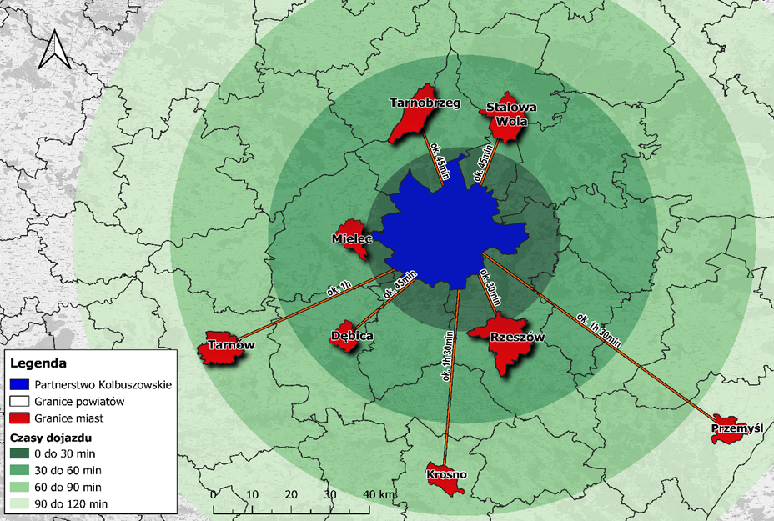
Źródło: Opracowanie własne z wykorzystaniem programu QGIS 3.16.6 – Hannover

Mapa 3 Główna sieć komunikacyjna na terenie Partnerstwa Kolbuszowskiego
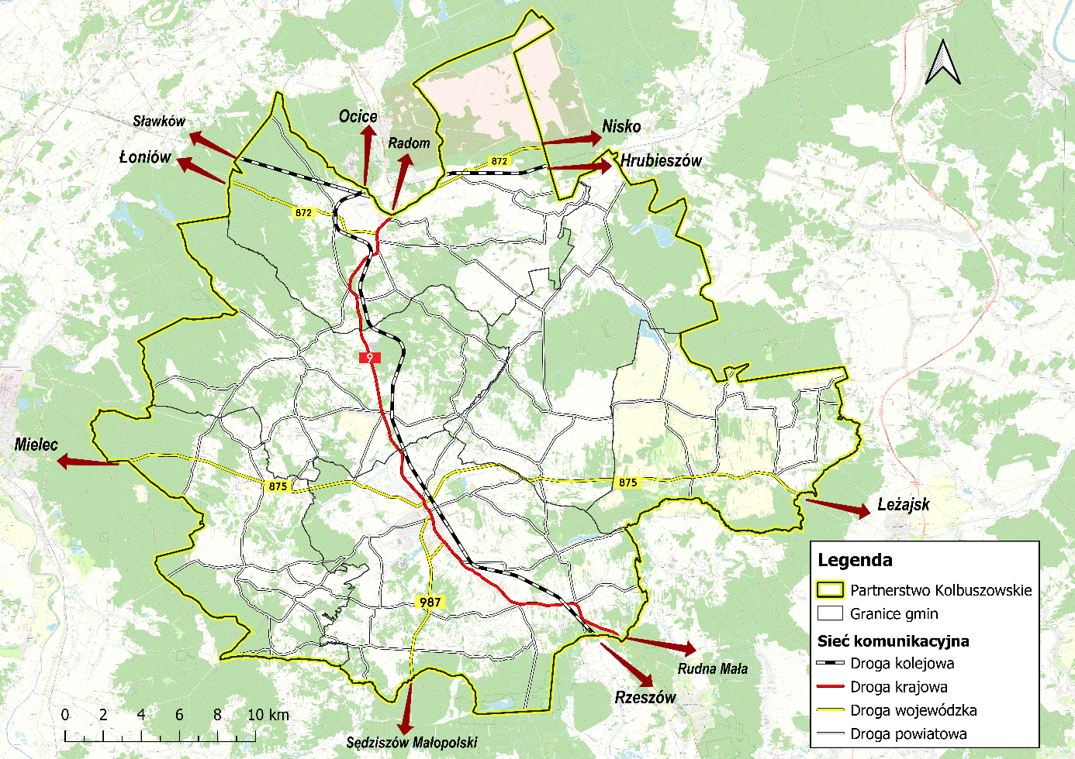
Źródło: Opracowanie własne z wykorzystaniem programu QGIS 3.16.6 – Hannover
Strukturę funkcjonalno-przestrzenną Partnerstwa tworzą obszary zabudowane i zurbanizowane, leśne, rolne oraz niewielkie obszary wód otwartych wraz z elementami infrastruktury technicznej.
Powiat kolbuszowski zaliczany jest do grupy powiatów o średnim potencjale energetycznym w zakresie produkcji energii ze źródeł odnawialnych. W Gminie Kolbuszowa funkcjonuje farma wiatrowa Werynia (dwie instalacje) o mocy przyłączeniowej (zainstalowanej) 0,25 MW. Energetyka wodna na terenie Partnerstwa generowana jest jedynie w hydroelektrowni w Wilczej Woli.
W Partnerstwie Kolbuszowskim występują znakomite warunki do wykorzystania energii z promieniowania słonecznego. Pozwala to na stosowanie urządzeń do pozyskiwania i magazynowania energii słonecznej. W powiecie kolbuszowskim do źródeł odnawialnych o największym potencjale ekonomicznym zaliczyć można energię wiatrową oraz promieniowania słonecznego. Potencjałem może być również wykorzystanie biomasy i biogazu.
Teren Partnerstwa Kolbuszowskiego posiada ogromny potencjał do wzrostu funkcji turystycznych. Partnerstwo Kolbuszowskie wyróżnia się dużą atrakcyjnością do uprawiania turystyki zarówno pod względem występujących na tym obszarze walorów przyrodniczych, jak i kulturowych. Istniejący potencjał do turystyki rekreacyjnej oraz do wypoczynku aktywnego (w tym szczególnie wycieczki piesze, rowerowe, wędkarstwo i żeglarstwo oraz jazda konna) w gminach Partnerstwa stanowi istotną determinantę do rozwoju gospodarki i może przyciągnąć mieszkańców pobliskich większych miast, którzy chcą aktywnie wypocząć z dala od zgiełku miasta. Realizowane projekty wywoływać będą efekt synergii – będą niosły za sobą większe korzyści i przynosiły lepsze rezultaty, aniżeli gdyby każdy z samorządów prowadził działania we własnym zakresie i gdyby nie powstał drogowskaz spójnego i wspólnego działania jakim jest niniejsza Strategia.
Aspiracją rozwojową Partnerstwa Kolbuszowskiego jest także zapewnienie wysokiej jakości życia swoim mieszkańcom i osiągnięcie statusu miejsca, w którym ludzie chcą mieszkać, integrować się i rozwijać w sferze społecznej, jak i gospodarczej. Realizacja tej aspiracji jest możliwa przy zachowaniu ładu przestrzennego, m.in.: poszanowania dla ochrony środowiska przyrodniczego oraz krajobrazu (rezerwa terenów zielonych/niezabudowanych), ale także wyznaczaniu terenów inwestycyjnych, gdzie możliwy jest rozwój funkcji gospodarczych, w tym usługowych (wspierających funkcję mieszkaniową).
Polityka przestrzenna oparta na zasadzie zrównoważonego rozwoju Partnerstwa Kolbuszowskiego przez właściwe przeznaczenie i użytkowanie terenu dla prawidłowego, efektywnego funkcjonowania systemu społeczno-gospodarczego obszaru, jest jednym z kluczowych wyzwań strategicznych jakie stoją przed Partnerstwem Kolbuszowskim w najbliższych latach. Interwencja polityki przestrzennej ukierunkowana będzie na zwiększenie integracji przestrzennej, społecznej i gospodarczej, zwiększanie atrakcyjności inwestycyjnej, rozwój rynku pracy poprzez wspomaganie przedsiębiorczości oraz rozwój funkcji gospodarczych o ponadlokalnym obszarze oddziaływania. Ważnym aspektem tworzenia miejsca atrakcyjnego do zamieszkania będzie rozwijanie oferty wysokiej jakości usług publicznych świadczonych na obszarze, w tym szczególnie w miejscowościach stanowiących centra i ośrodki wzrostu dla całego obszaru strategicznej interwencji. Miasto Kolbuszowa jest ośrodkiem rozwojowym, ważnym dla otaczających go terenów wiejskich, dlatego istotne jest wzmacnianie jego potencjału i rozwijanie funkcji centrotwórczych. Jednym z najsilniejszych atrybutów jakości życia jest dostępność do szeroko rozumianej infrastruktury komunalnej, w tym technicznej, dlatego też działania i projekty strategiczne są w niniejszej Strategii mocno akcentowane. Bardzo istotnym elementem rozwoju tego obszaru jest wdrożenie koncepcji inteligentnych wsi – Smart Village przy zaangażowaniu lokalnej społeczności. Podejmowane działania będą oparte na potrzebach i potencjale danego obszaru, z równoczesnym wykorzystaniem zasobów i ochroną środowiska. W efekcie nastąpi poprawa jakości i poziomu życia oraz zrównoważony rozwój obszaru. Głównym celem SMART Partnerstwa Kolbuszowskiego jest wspieranie inicjatyw aktywizujących społeczności lokalne w kierunku rozwoju inteligentnych i konkurencyjnych obszarów wiejskich poprzez tworzenie miejsc integracji społecznej i rekreacji, a także odnowienie i poprawę stanu zabytkowych obiektów budowlanych z przeznaczeniem na cele publiczne oraz ukształtowanie przestrzeni publicznych uwzględniających przeciwdziałanie zmianom klimatu.
Obszar Partnerstwa jest predysponowany do zwiększenia powierzchni terenów pod zabudowę mieszkaniową. Partnerstwo Kolbuszowskie może być rozpatrywane jako opcja miejsca zamieszkania przez obecnych mieszkańców sąsiednich miast. Warunkiem przyciągnięcia nowych mieszkańców jest wysoka jakość oferowanych usług, przestrzeni i środowiska. Kolbuszowa jest głównym ośrodkiem węzłowym, w którym mieszkańcy mogą załatwić potrzeby podstawowe jak i wyższego rzędu. W powiecie występują silnie rozwinięte funkcje usługowe (usługi zdrowia, opieka przedszkolna i żłobkowa, szkolnictwo podstawowe, średnie, zawodowe oraz wyższe).
Przez obszar Partnerstwa przebiegają drogi publiczne o znaczeniu ponadlokalnym tj. droga krajowa nr 9 i drogi wojewódzkie. Stan dróg publicznych lokalnych i ponadlokalnych jest rozbudowany, co stanowi bardzo dobre połączenia pomiędzy dużymi ośrodkami miejskimi takimi jak Rzeszów, Tarnobrzeg, Mielec oraz pomiędzy gminami sąsiednimi.
Struktura funkcjonalno-przestrzenna gminy pozwala na zrównoważony rozwój zwartej zabudowy na obszarach już zagospodarowanych. Jak wskazano na Mapie 13 Model struktury przestrzenno-funkcjonalnej Partnerstwa Kolbuszowskiego, w docelowej strukturze funkcjonalno-przestrzennej gminy powinny zostać zachowane duże kompleksy leśne,
a zabudowa mieszkaniowa, usługowa i przemysłowa powinny być rozwijane wokół istniejącej zabudowy (wyznaczony obszar przestrzenno-funkcjonalny: Tereny predysponowane do rozwoju funkcji osiedleńczej). Obszar Partnerstwa charakteryzuje się zróżnicowanym układem przestrzennym, co wiąże się z potrzebą kontrolowanego rozwoju terenów zabudowanych i zapobieganie rozpraszaniu się zabudowy.
Zgodnie z §3 ust. 10 Rozporządzenia Ministra Rozwoju i Technologii z dnia 8 grudnia 2023 r. w sprawie projektu planu ogólnego gminy, dokumentowania prac planistycznych
w zakresie tego planu oraz wydawania z niego wypisów i wyrysów (Dz. U. z 2023 r. poz. 2758): Dopuszcza się określenie wyższego zapotrzebowania na nową zabudowę mieszkaniową (…), jeżeli jest to uzasadnione szczególnymi potrzebami w zakresie nowej zabudowy mieszkaniowej określonymi w strategii rozwoju gminy (…).
Jak wykazano w Strategii, planowany na terenie obszaru Partnerstwa Kolbuszowskiego rozwój społeczny i gospodarczy będzie wymagał, ale też spowoduje rozwój w wymiarze przestrzennym, w tym zwiększone zapotrzebowanie na nową zabudowę mieszkaniową. Szereg czynników takich, jak rosnąca liczba podmiotów gospodarczych, realizacja planowanych inwestycji i utworzenie nowych miejsc pracy spowodują wzrost liczby mieszkańców obszaru.
Rekomendacje dla kształtowania polityki przestrzennej Partnerstwa Kolbuszowskiego na najbliższe lata to m.in.:
    - zasady ochrony środowiska i jego zasobów, w tym ochrony powietrza, przyrody
i krajobrazu:
- Ochrona środowiska naturalnego, w tym ochrona walorów przyrodniczych i krajobrazowych.
- Rygorystyczne respektowanie zakazów i ograniczeń wynikających z ustanowionych form ochrony – znaczna część obszaru Partnerstwa objęta jest różnymi formami ochrony przyrody i krajobrazu.
- Rozwijanie wspólnej polityki ekologicznej gmin Partnerstwa poprzez podejmowanie wspólnych przedsięwzięć w zakresie ochrony wód, ziemi, powietrza i krajobrazu jako podstawy dla rozwoju rekreacji oraz turystyk. Należy ukierunkować rozwój gospodarczy terenu w oparciu o naturalne walory przyrodnicze i środowiskowe, z jednoczesną dbałością o zachowanie bioróżnorodności naturalnych ekosystemów.
- Kształtowanie zabudowy i zagospodarowania terenów objętych formami ochrony przyrody zgodnie z zapisami zawartymi w aktach prawnych o utworzeniu, ustanowieniu lub wyznaczeniu tych form ochrony przyrody oraz planami ochrony.
- Zapewnienie odpowiedniego udziału powierzchni biologicznie czynnych na terenach zurbanizowanych, umożliwiających infiltrację i retencję wód opadowych.
    - zasady ochrony dziedzictwa kulturowego i zabytków oraz dóbr kultury współczesnej:
- Utrzymanie w dobrym stanie występujących na terenie obszaru licznych zespołów i obiektów zabytkowych, będących świadectwem historii i tradycji. Należy chronić zachowane elementy dziedzictwa kulturowego oraz wykorzystać zachowane układy zabudowy i obiekty, które utraciły historyczne funkcje, przystosowując je do nowych, współczesnych potrzeb.
- Budowanie poczucia lokalnej tożsamości, pozytywnej identyfikacji i dumy z miejsca zamieszkania, oparte na wspólnym systemie wartości i zasobach kulturowych.
- Rewaloryzacja historycznych układów urbanistycznych świadczących o unikatowej historii i kulturze obszaru Partnerstwa Kolbuszowskiego.
- Poprawa stanu technicznego oraz rewaloryzacja otoczenia obiektów ujętych w Gminnych Ewidencjach Zabytków lub cechujących się wysoką wartością kulturową, ale nie objętych ochroną prawną, z zastosowaniem tradycyjnych materiałów oraz zachowaniem historycznej formy architektonicznej i urbanistycznej.
- Dokumentowanie, zachowanie, ochrona i propagowanie wartości dziedzictwa kulturowego.
    - kierunki zmian w strukturze zagospodarowania terenów, w tym określenia szczególnych potrzeb w zakresie nowej zabudowy mieszkaniowej:
- Zapewnienie terenów zielonych i wypoczynku na terenach zabudowy wielorodzinnej, w ramach osiedla i na poziomie miejskim.
- Rozwój terenów pod zabudowę mieszkaniową.
- Rozwój zabudowy w oparciu o istniejące i projektowane ciągi komunikacyjne – nowe inwestycje powinny być lokalizowane przede wszystkim w zasięgu terenów, na których już istnieje infrastruktura techniczna lub jest planowana do realizacji w najbliższych latach.
- Zapobieganie dalszego rozpraszania zabudowy, m.in. poprzez wprowadzenie bardziej zwartych, wielorodzinnych form zabudowy oraz zwiększanie świadomości społecznej na temat rozproszonej zabudowy.
- Wyznaczanie zwartych, właściwie zagospodarowanych (w sposób ograniczający presję na środowisko) kompleksów usług turystyki ukierunkowanej na ofertę tematyczną m.in. związaną z historią i kulturą obszaru Partnerstwa.
    - zasady lokalizacji obiektów handlu wielkopowierzchniowego w rozumieniu Ustawy z dnia 27 marca 2003 r. o planowaniu i zagospodarowaniu przestrzennym (Dz. U. z 2024 r. poz. 1130 z późn. zm.):
- Przestrzeganie przepisów prawa, zapisów dokumentów planistycznych gminy oraz uwzględnianie uwarunkowań przestrzennych i środowiskowych gmin przy wyznaczaniu lokalizacji wielkopowierzchniowych obiektów handlowych.
    - zasady lokalizacji kluczowych inwestycji celu publicznego:
- Przestrzeganie przepisów prawa, zapisów dokumentów planistycznych gminy oraz uwzględnianie uwarunkowań przestrzennych i środowiskowych gmin przy wyznaczaniu lokalizacji inwestycji celu publicznego.
    - kierunki rozwoju systemów komunikacji, infrastruktury technicznej i społecznej:
- Rozwój terenów inwestycyjnych – wyznaczanie stref w pobliżu lokalnych ośrodków wzrostu, zapewniając uzbrojenie terenu, najlepszą dostępność komunikacyjną i brak konfliktów przestrzennych np. z zabudową mieszkaniową i turystyczną.
- Instalacja odnawialnych źródeł energii.
- Rozbudowa oferty dla ruchu turystycznego na bazie walorów przyrodniczych i kulturowych.
- Zrównoważony rozwój transportu.
- Kreowanie warunków zmierzających do poprawy jakości życia lokalnej społeczności – wszystkich mieszkańców Partnerstwa Kolbuszowskiego.
- Kreowanie atrakcyjnych przestrzeni publicznych.
- Rozwój idei miasta kompaktowego (tzw. 15-minutowego).
- Rozwój miejscowości wiejskich zgodnie z koncepcją Smart Village.
- Rozwój i modernizacja infrastruktury technicznej przy uwzględnieniu integralności wewnętrznej obszaru oraz powiązań ponadlokalnych, służących wzmocnieniu konkurencyjności i spójności regionu.
- Rozwój rolnictwa zintegrowanego z przetwórstwem poprzez lokalizację i budowę inkubatorów przedsiębiorczości wspierających m.in. wyspecjalizowane, ekologiczne formy rolnictwa i przetwórstwa.
- Ścisłe połączenie rozwoju przestrzennego z:
  - rozbudową systemu transportu (sieć dróg publicznych, sieć dróg rowerowych, sieć transportu zbiorowego);
  - rozwojem sieci wodociągowo-kanalizacyjnej;
  - dostarczaniem energii elektrycznej i gazu;
  - systemem łączności sieci internetowej.
  - Wyprowadzenie ruchu tranzytowego poza centrum miasta i miejscowości poprzez budowę obwodnicy/obwodnic.
  - Rozwój sieci dróg i ścieżek rowerowych oraz uliczek przyjaznych dla pieszych i rowerzystów.
  - Eliminacja barier urbanistycznych i architektonicznych dla osób ze szczególnymi potrzebami.
- Zasady lokalizacji urządzeń wytwarzających energię o mocy zainstalowanej przekraczającej 500 kW:
- Przestrzeganie przepisów prawa, zapisów dokumentów planistycznych gmin oraz uwzględnianie uwarunkowań przestrzennych i środowiskowych gmin przy wyznaczaniu lokalizacji urządzeń wytwarzających energię o mocy zainstalowanej przekraczającej 500 kW.
- W celu przeciwdziałania konfliktom społecznym, lokalizacja dużych instalacji OZE powinna być zgodna ze strefami wskazanymi w Planach Ogólnych, które domyślnie będą umożliwiały lokalizację OZE, bądź innymi strefami, które będą wprost umożliwiały lokalizację OZE.
- zasady lokalizacji przedsięwzięć mogących znacząco oddziaływać na środowisko:
- Lokalizacja przedsięwzięć mogących znacząco oddziaływać na środowisko zgodnie z zapisami Ustawy z dnia 3 października 2008 r. o udostępnianiu informacji o środowisku i jego ochronie, udziale społeczeństwa w ochronie środowiska oraz o ocenach oddziaływania na środowisko (Dz. U. z 2024 r. poz. 1112 z późn. zm.) oraz Rozporządzenia Rady Ministrów z dnia 10 września 2019 r. w sprawie przedsięwzięć mogących znacząco oddziaływać na środowisko (Dz. U. z 2019 r. poz. 1839 z późn. zm.).
- zasady kształtowania rolniczej i leśnej przestrzeni produkcyjnej:
- Wykorzystanie na cele inwestycyjne terenów zdegradowanych i posiadających niską przydatność rolniczą.
- Przestrzeganie przepisów prawa w zakresie kształtowania rolniczej i leśnej przestrzeni produkcyjnej, w tym zachowanie wysokiej jakości gruntów rolnych i leśnych oraz ich efektywne wykorzystanie w produkcji.
- Ochrona zasobów leśnych oraz rozwój zrównoważonej i wielofunkcyjnej gospodarki leśnej.
- zasady kształtowania zagospodarowania przestrzennego na obszarach zdegradowanych i obszarach rewitalizacji oraz obszarach wymagających przekształceń, rehabilitacji, rekultywacji lub remediacji:
- Wyznaczenie obszaru zdegradowanego i obszaru rewitalizacji w gminach.
- Ochrona terenów rolnych i leśnych oraz terenów położonych wzdłuż cieków wodnych i jezior, a także obszarów na przebiegu zielonych korytarzy ekologicznych przed zabudową. Wyjątkiem od tej zasady mogą być jedynie obiekty gospodarcze, związane z gospodarką rolną lub leśną (bez możliwości realizacji nowych siedlisk), niezbędne obiekty infrastruktury, urządzenia związane z regulacją i retencją wód oraz wyspecjalizowane urządzenia obsługi turystyki.
- Adaptacja i ponowne wykorzystanie terenów wymagających przekształceń, rehabilitacji, rekultywacji lub remediacji.
- Zapobieganie procesom rozpraszania zabudowy powodującym degradację terenów otwartych i przydatnych dla rolnictwa.

Wskazane rekomendacje dla realizacji polityki przestrzennej Partnerstwa Kolbuszowskiego realizowane będą m.in. poprzez działania oraz projekty strategiczne wskazane w niniejszym dokumencie Strategii Rozwoju Ponadlokalnego dla Partnerstwa Kolbuszowskiego na lata 2022–2030.
Należy pamiętać, że do instrumentów wdrażania polityki przestrzennej należy studium uwarunkowań i kierunków zagospodarowania przestrzennego (SUiKZP), które jest dokumentem określającym politykę przestrzenną i kierunki zagospodarowania przestrzennego gminy uwzględniające uwarunkowania (czyli czynniki i ograniczenia) rozwoju przestrzennego. Obecnie jednak następuje gruntowna reforma obowiązującego od prawie 19 lat systemu planowania przestrzennego. Nowelizacja ustawy o planowaniu i zagospodarowaniu przestrzennym weszła w życie 24 września 2023 r. Jednym z najważniejszych rozwiązań reformy systemu planowania i zagospodarowania przestrzennego jest uchylenie przepisów upoważniających do wydawania studium uwarunkowań i kierunków zagospodarowania przestrzennego gminy – rolę studium w zakresie określenia ram polityki przestrzennej ma spełniać Strategia Rozwoju. Ogólny kierunek polityki przestrzennej przyjęty w Strategii będzie podlegał doprecyzowaniu i przełożeniu na konkretne normy dotyczące zagospodarowania przestrzennego w planie ogólnym (schemat zagospodarowania przestrzeni), a następnie
w ramach rozstrzygnięć podejmowanych w planach miejscowych i decyzjach o warunkach zabudowy.
Obowiązujące Studium uwarunkowań i kierunków zagospodarowania przestrzennego Gminy Kolbuszowa zostało przyjęte uchwałą Nr XXV/207/2000 Rady Miejskiej w Kolbuszowej z dnia 28 czerwca 2000 r. z późniejszymi zmianami.
Gmina Cmolas posiada Studium uwarunkowań i kierunków zagospodarowania przestrzennego przyjęte Uchwałą Nr III/26/02 Rady Gminy Cmolas z dnia 27 grudnia 2002 r.
Na terenie Gminy Dzikowiec obowiązuje Studium uwarunkowań i kierunków zagospodarowania przestrzennego przyjęte uchwałą Nr XXIX/287/2013 z dnia 14 listopada 2013 roku wraz z IV zmianą Studium przyjętą uchwałą Nr XXV/178/2020 Rady Gminy Dzikowiec dnia 22 grudnia 2020 r.
Gmina Majdan Królewski posiada Studium uwarunkowań i kierunków zagospodarowania przestrzennego przyjęte uchwałą nr XV/119/00 Rady Gminy Majdan Królewski z dnia 19 grudnia 2000 r. Uchwałą nr V/31/2011 Rady Gminy Majdan Królewski z dnia 25 stycznia 2011 r. wprowadzono zmianę Studium.
Obowiązujące Studium uwarunkowań i kierunków zagospodarowania przestrzennego Gminy Raniżów zostało zatwierdzone uchwałą Nr XXIII/152/00 Rady Gminy w Raniżowie z dnia 28 czerwca 2000 roku. Studium, w chwili obecnej, nie obejmuje całego obszaru gminy w jej granicach administracyjnych – terenu leśnego w południowo-wschodniej części gminy w obrębie ewidencyjnym Zielonka oraz terenu leśnego we wschodniej części gminy w obrębie ewidencyjnym Mazury.
Gmina Niwiska posiada aktualne Studium uwarunkowań i kierunków zagospodarowania przestrzennego przyjęte uchwałą Nr XVII/125/00 Rady Gminy Niwiska z dnia 30 listopada 2000 r. wraz ze zmianą przyjętą uchwałą Nr XLI/249/2021 Rady Gminy Niwiska z dnia 29 grudnia 2021 r.
Podstawowym zaś narzędziem polityki przestrzennej gmin są miejscowe plany zagospodarowania przestrzennego (MPZP). Największa powierzchnia, choć nadal niewielka, objęta MPZP jest w Gminie Kolbuszowa – 2,6%, następnie w Gminie Cmolas 1,5%, natomiast w Gminie Niwiska odnotowano znikome objęcie terenu gminy MPZP, które wynosi 0,2%. Pokrycie planami ułatwia władzom samorządowym racjonalną politykę przestrzenną, ponieważ uniemożliwiają one realizację przypadkowych lokalizacji inwestycji, które stoją w sprzeczności z ładem przestrzennym, ale również z planami i możliwościami gmin w zakresie zapewnienia dostępu do podstawowej infrastruktury, dlatego też należy dążyć do zwiększenia powierzchni pokrytych tymi planami.
Model struktury funkcjonalno-przestrzennej przedstawia długookresową strategiczną wizję rozwoju obszaru. Wynika on z wewnętrznych i zewnętrznych uwarunkowań obszaru, zdiagnozowanych potrzeb i potencjału obszaru z uwzględnieniem jego specyfiki i zróżnicowania. Struktura funkcjonalno-przestrzenna Partnerstwa Kolbuszowskiego została przedstawiona za pomocą map uwarunkowań oraz modelu struktury funkcjonalno-przestrzennej.
Na obszarze Partnerstwa Kolbuszowskiego występują następujące formy ochrony przyrody (mapa 4):
  - Mielecko-Kolbuszowsko-Głogowski Obszar Chronionego Krajobrazu;
  - Sokołowsko-Wilczowolski Obszar Chronionego Krajobrazu;
  - rezerwat przyrody Jaźwiana Góra;
  - rezerwat przyrody Zabłocie;
  - obszar Natura 2000 Enklawy Puszczy Sandomierskiej;
  - obszar Natura 2000 Puszcza Sandomierska;
  - 37 pomników przyrody oraz 19 użytków ekologicznych.

Mapa 4 Partnerstwo Kolbuszowskie – uwarunkowania: formy ochrony przyrody na terenie Partnerstwa Kolbuszowskiego
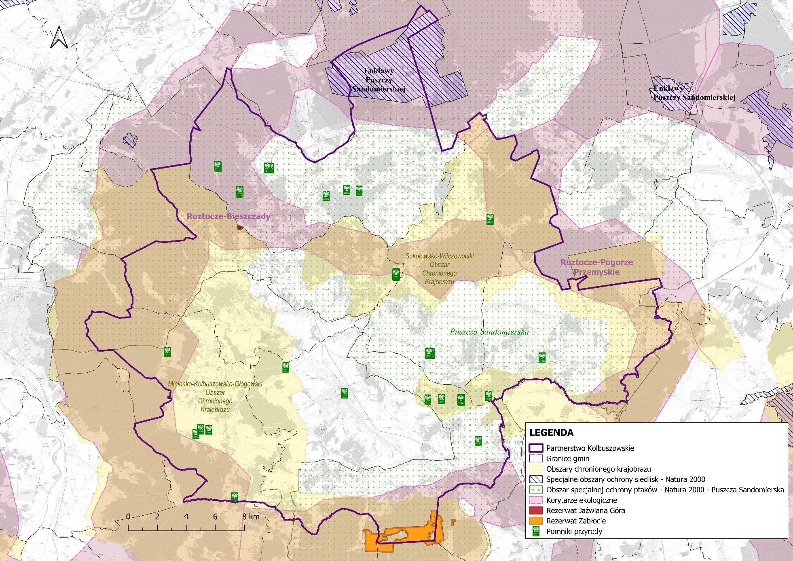
Źródło: Opracowanie własne na podstawie danych Generalnej Dyrekcji Ochrony Środowiska: Centralny Rejestr Form Ochrony Przyrody, crfop.gdos.gov.pl oraz gdos.gov.pl/dane-i-metadane
Partnerstwo Kolbuszowskie położone jest w zlewni rzeki Łęg, która jest prawobrzeżnym dopływem Wisły. Głównymi ciekami są dopływy rzeki Łęg: na zachodzie Przyrwa, na wschodzie Zyzoga. Niewielkie północne obszary Partnerstwa odwadnia rzeka Trześniówka, a południowe – Tuszymka. Na obszarze Partnerstwa znajdują się fragmenty dwóch zbiorników wód podziemnych: GZWP nr 426 „Dolina Kopalna Kolbuszowa” oraz GZWP nr 425 „Dębica – Stalowa Wola – Rzeszów”.
Na terenie gmin Partnerstwa nie stwierdzono szczególnego zagrożenia powodziowego (mapa 5). Jednak w okresach wiosennym, letnim (intensywne opady deszczu) i jesiennym występują z koryt rzeki Przyrwa-Nil, Świerczówka, Zyzoga, powodując zalewanie użytków rolnych i podtapianie budynków. Zagrożone są niektóre obszary w Gminie Kolbuszowa oraz okolice zbiornika „Maziarnia”. Zachodnie obszary powiatu znajdują się w obszarze zagrożenia powodziowego wodą Wisłoki. Poldery zalewowe przewidziane są na wypadek wystąpienia wody ze zbiornika w Wilczej Woli.
Mapa 5 Partnerstwo Kolbuszowskie – uwarunkowania: położenie gmin względem JCWP, JCWPd, GZWP oraz obszarów zagrożenia powodziowego
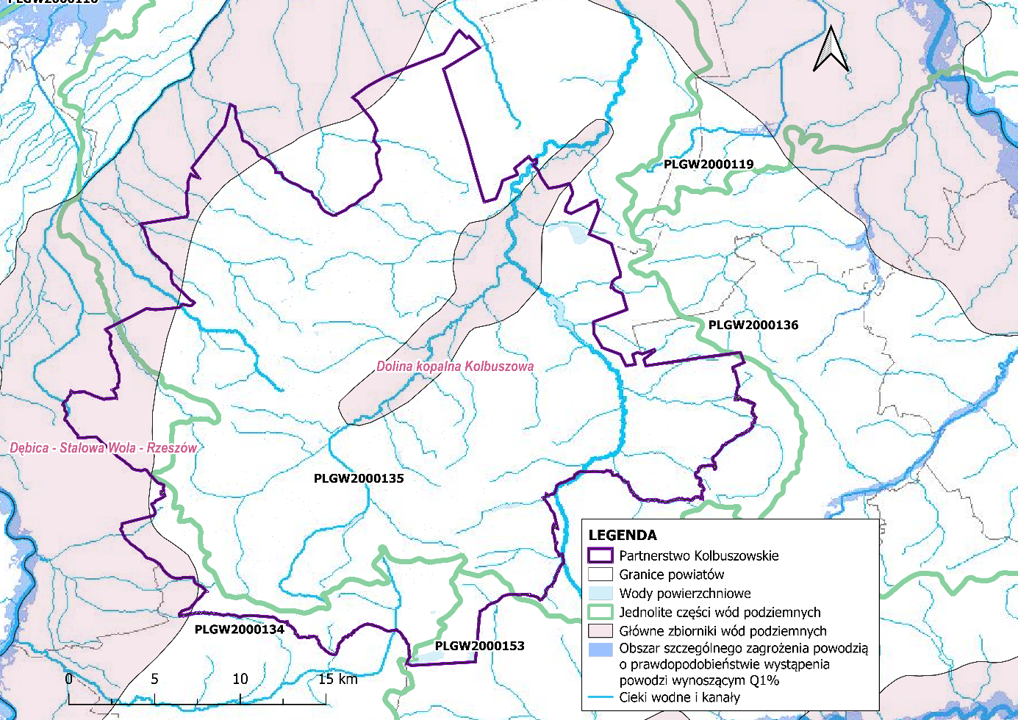
Źródło: Opracowanie własne na podstawie danych Centralnej Bazy Danych Geologicznych i Hydroportalu, isok.gov.pl
Mapa 6 Fragment mapy Planu Zagospodarowania Przestrzennego Województwa Podkarpackiego – Perspektywa 2030 – gospodarka odpadami, wodno-ściekowa i ochrona wód
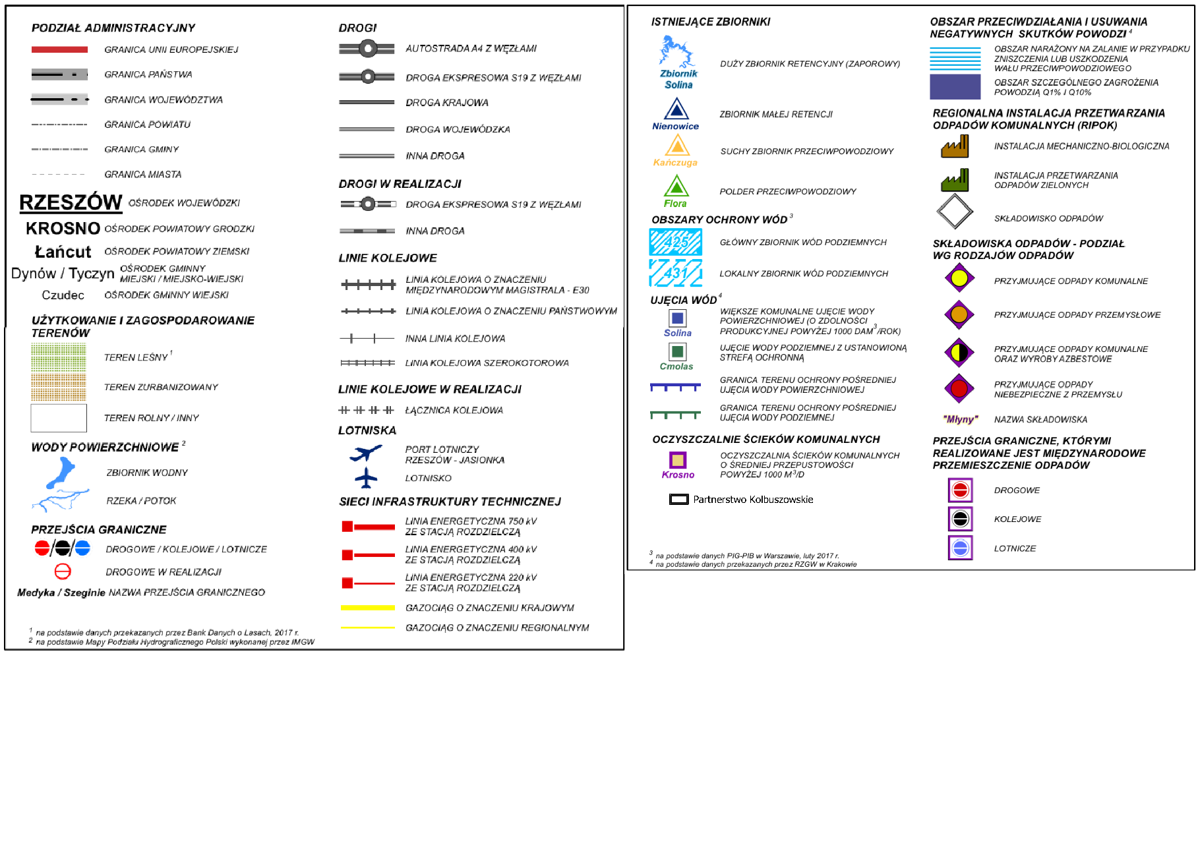
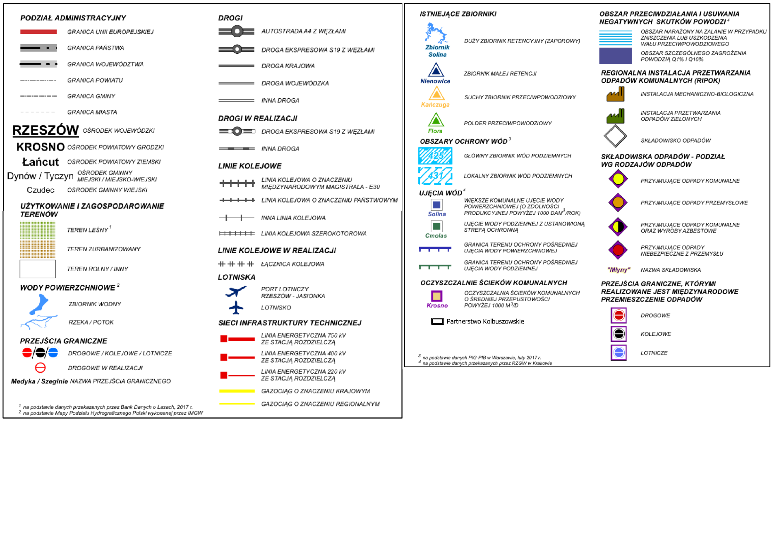
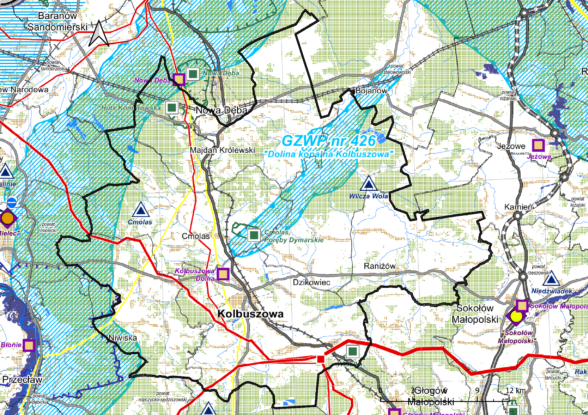

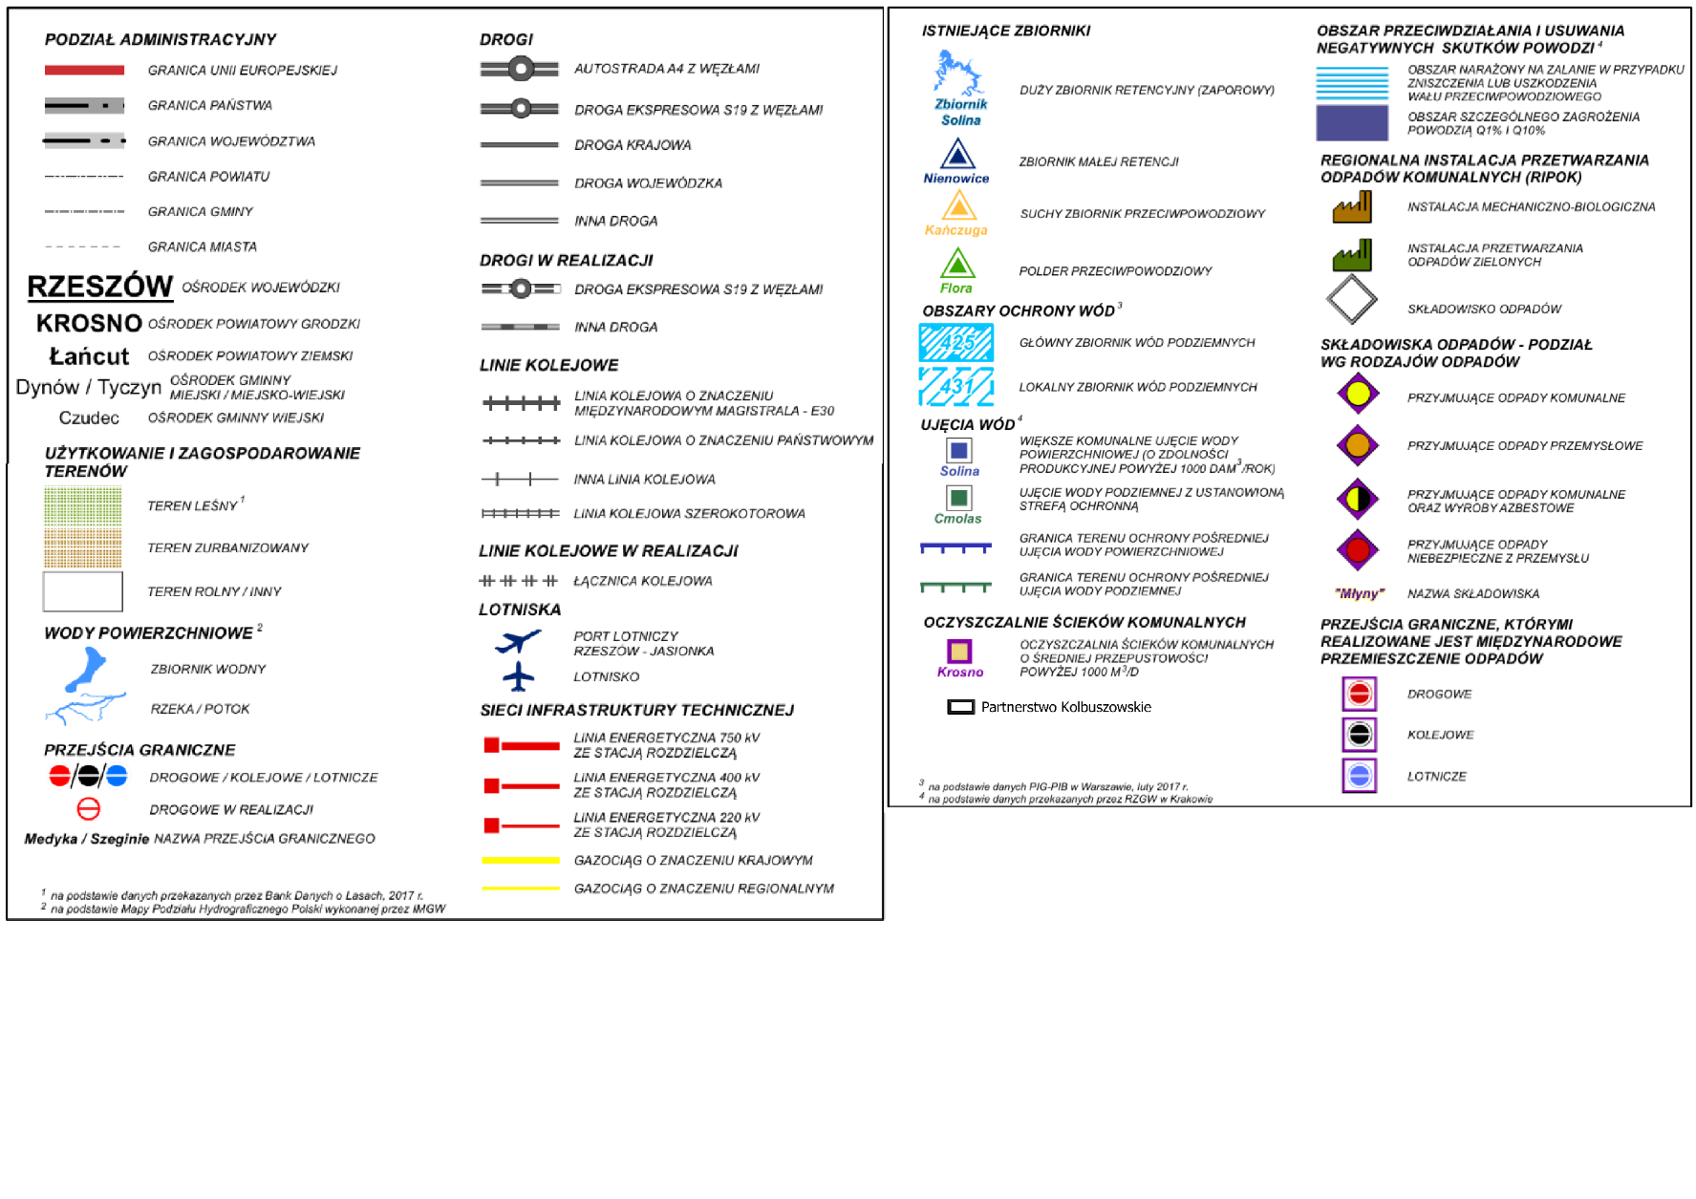

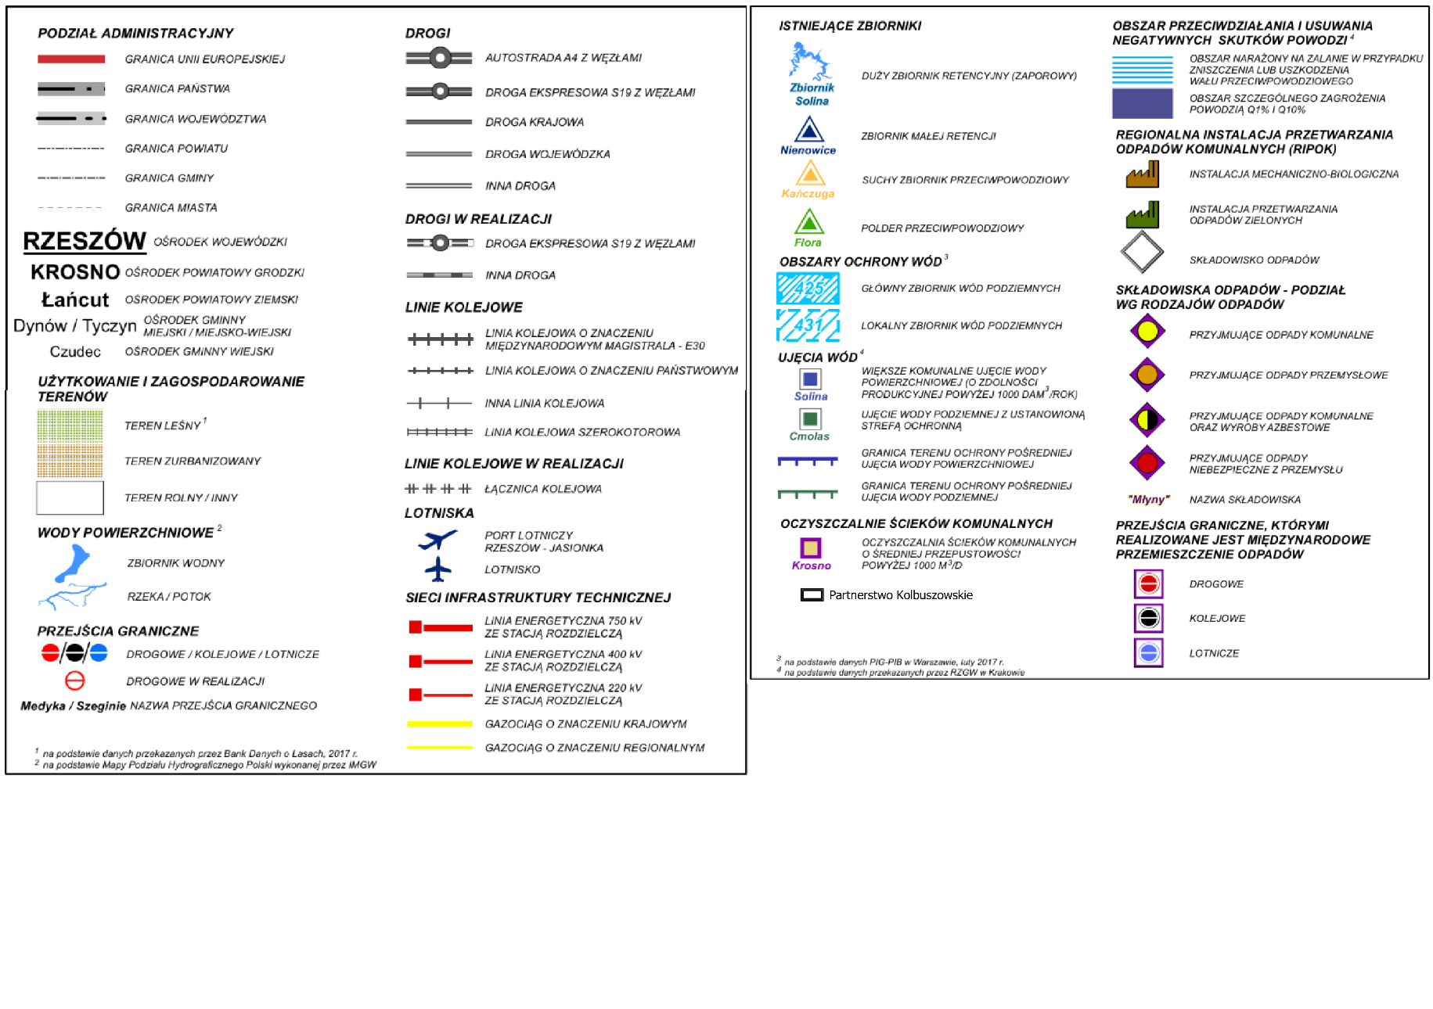

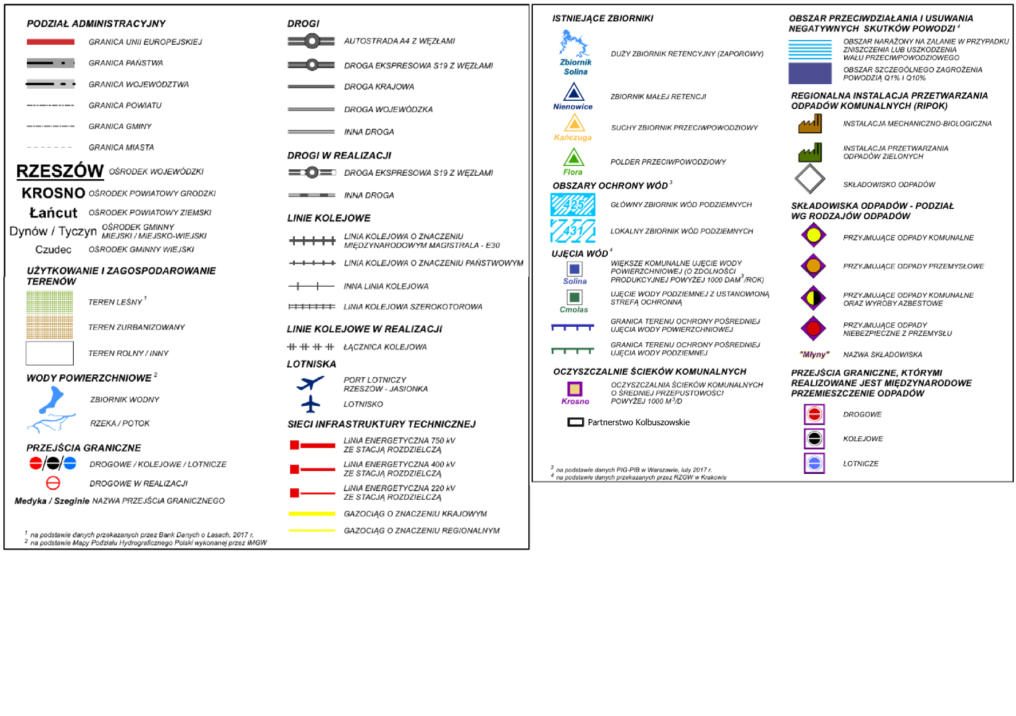

Źródło: Załącznik Nr 4 do Uchwały Nr LIX/930/18 Sejmiku Województwa Podkarpackiego z dnia 27 sierpnia 2018 r.
Na obszarze Partnerstwa Kolbuszowskiego występują cenne surowce naturalne. W znaczącej mierze są to złoża kopalin pospolitych, tj. kruszyw naturalnych, surowców ilastych czy torfów oraz podstawowych tj. gazu ziemnego. Eksploatowane są trzy złoża gazu ziemnego „Kupno” w Porębach Kupieńskich, złoże piasków kwarcowych oraz jedno złoże iłów ceramiki budowlanej: „Kolbuszowa – Kupno”. Na mapie 7 zaprezentowano zasoby złóż strategicznych oraz ważnych w kontekście zabezpieczenia regionalnych potrzeb surowcowych, wyznaczone w Planie Zagospodarowania Województwa Podkarpackiego – Perspektywa 2030, natomiast na mapie 8 przedstawiono budowę geologiczną Partnerstwa Kolbuszowskiego.

Mapa 7 Partnerstwo Kolbuszowskie – uwarunkowania: zasoby złóż kopalin strategicznych oraz ważnych w kontekście zabezpieczenia regionalnych potrzeb surowcowych – złoża surowców energetycznych przewidziane do ochrony
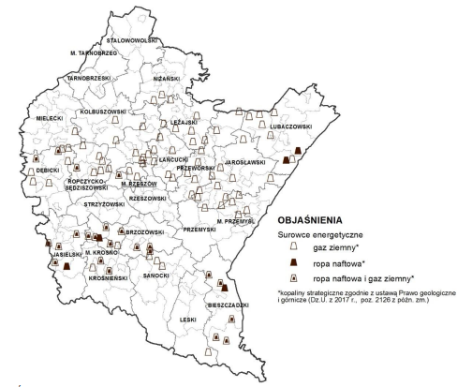
Źródło: Załącznik Nr 2 do Uchwały Nr LIX/930/18 Sejmiku Województwa Podkarpackiego z dnia 27 sierpnia 2018 r., str. 87
Mapa 8 Partnerstwo Kolbuszowskie – uwarunkowania, budowa geologiczna
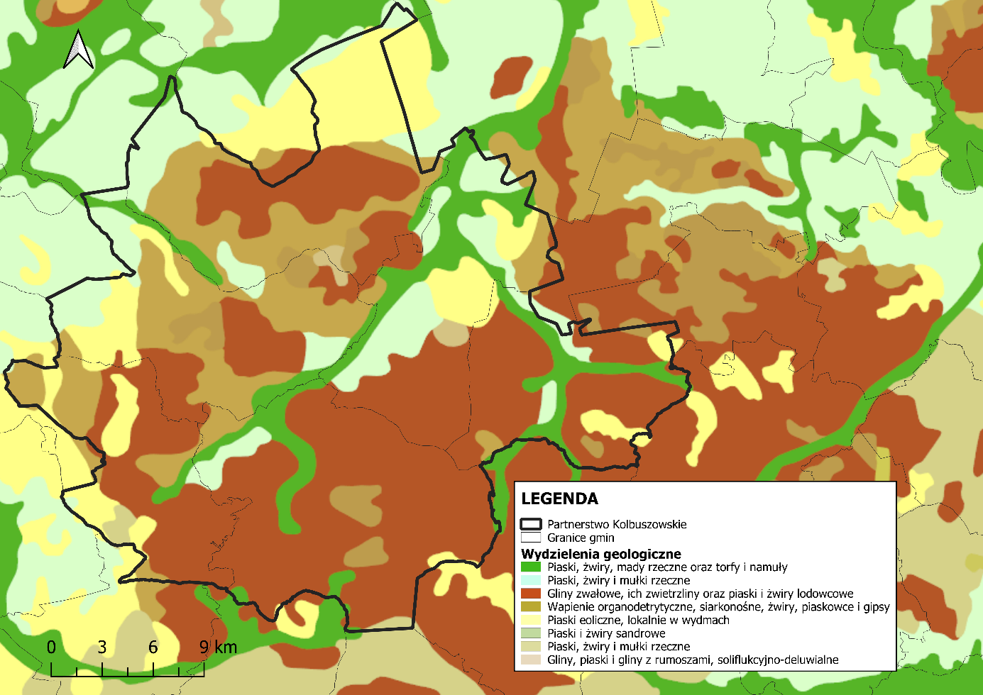
Źródło: Opracowanie własne na podstawie danych Państwowego Instytutu Geologicznego

Na mapie 9 zaprezentowano uwarunkowania Partnerstwa Kolbuszowskiego – w tym: sieć osadniczą, sieć komunikacyjną, pokrycie terenu, sieć wodną, a także wybrane elementy dziedzictwa kulturowego i historycznego. Krajobraz kulturowy Partnerstwa jest materialnym świadectwem jego historii. Istotnym elementem dziedzictwa kulturowego są pochodzące z XVII wieku drewniane kościoły. Na przełomie XIX i XX wieku powstało kilka wartościowych założeń dworskich i pałacowych. Do najciekawszych należy zaliczyć: Niwiska, Dzikowiec, Werynię.
Na mapie 10 przedstawiono najważniejsze obiekty / usługi publiczne znajdujące się w Partnerstwie Kolbuszowskim.

Mapa 9 Partnerstwo Kolbuszowskie – uwarunkowania: sieć osadnicza, sieć komunikacyjna, pokrycie terenu, sieć wodna, wybrane elementy dziedzictwa kulturowego i historycznego
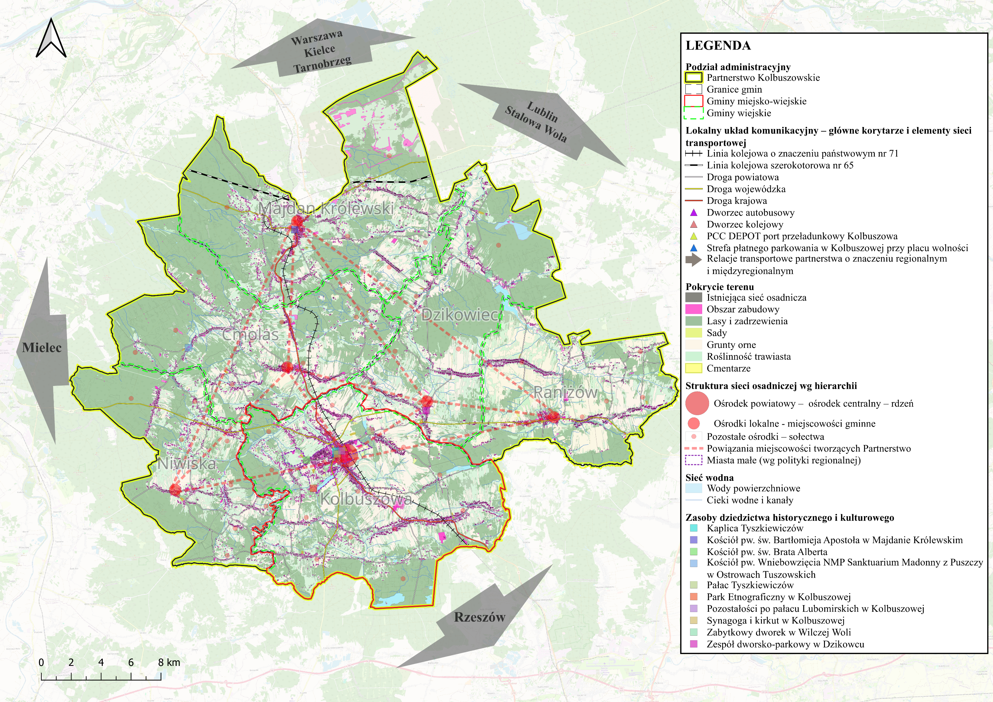
Źródło: Opracowanie własne na podstawie ogólnodostępnych danych i portalów mapowych, geoportal.gov.pl/dane/baza-danych-obiektow-topograficznych-bdot
Mapa 10 Partnerstwo Kolbuszowskie – uwarunkowania: demografia i wybrane usługi społeczne
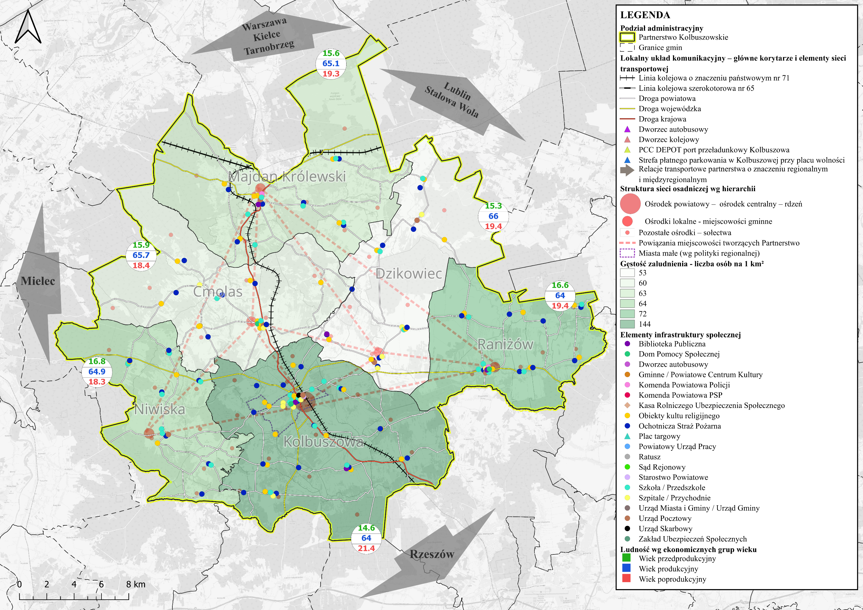
Źródło: Opracowanie własne
Strukturę funkcjonalno-przestrzenną (mapa 11) Partnerstwa Kolbuszowskiego tworzą obszary zabudowane i zurbanizowane, leśne, rolne oraz niewielkie obszary wód otwartych (0,3% powierzchni powiatu) wraz z elementami infrastruktury technicznej.
Zgodnie z hierarchią ośrodków miejskich województwa podkarpackiego, w PZPWP Kolbuszowa zaliczana jest do miast o dobrych podstawach rozwoju, opartych na funkcjach administracyjno-usługowych oraz przemysłowych, zapewniających dostęp do usług i dóbr publicznych o standardzie powiatowym. Wymaga jednak wsparcia w zakresie rozwoju funkcji ponadlokalnych oraz wdrożenia programu rewitalizacji. Pozostałe ośrodki gminne są miejscowościami zapewniającymi dostęp do usług i dóbr publicznych jedynie w podstawowym zakresie. Obszary aktywności pozarolniczej o funkcji produkcyjno-usługowej występują głównie w Kolbuszowej.
Kolbuszowska Podstrefa Specjalnej Strefy Ekonomicznej EURO – Park Mielec obejmuje trzy działki o łącznej powierzchni 7,99 ha. Grunty zlokalizowane są w północno-wschodniej części Kolbuszowej, po wschodniej stronie trakcji PKP, w sąsiedztwie istniejącej zabudowy przemysłowo-usługowej i przeznaczone dla mikro, małych lub średnich przedsiębiorców.
Mapa 11 Fragment mapy Planu Zagospodarowania Przestrzennego Województwa Podkarpackiego – Perspektywa 2030 – struktura funkcjonalno-przestrzenna
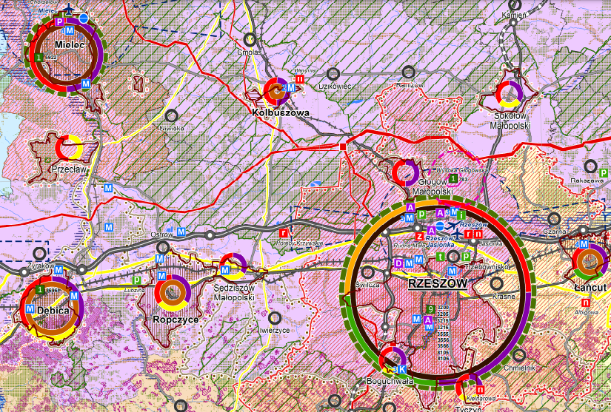
Źródło: Załącznik Nr 2 do Uchwały Nr LIX/930/18 Sejmiku Województwa Podkarpackiego z dnia 27 sierpnia 2018 r.
Rysunek 1 Legenda do treści mapy Planu Zagospodarowania Przestrzennego Województwa Podkarpackiego – Perspektywa 2030 – struktura funkcjonalno-przestrzenna
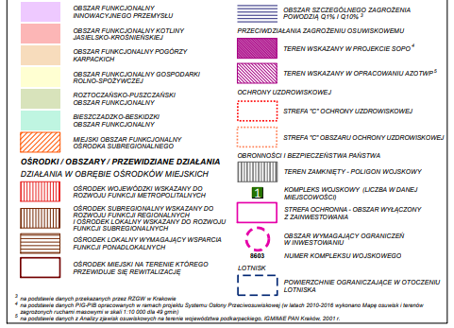
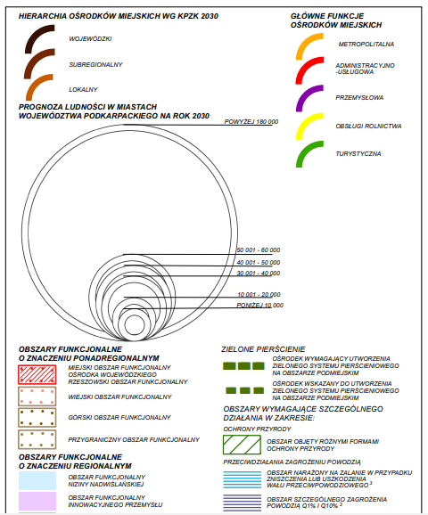

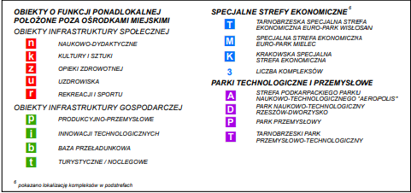

Źródło: Załącznik Nr 2 do Uchwały Nr LIX/930/18 Sejmiku Województwa Podkarpackiego z dnia 27 sierpnia 2018 r.
Przez Partnerstwo Kolbuszowskie przebiega trasa o charakterze tranzytowym: droga krajowa DK9: Rzeszów–Radom, biegnąca przez Kolbuszową.
Podstawowy układ drogowy uzupełniają drogi wojewódzkie:
- DW872: Baranów Sandomierski – Majdan Królewski – Krzątka – Nisko,
- DW875: Mielec – Kolbuszowa Dolna – Leżajsk,
- DW987: Kolbuszowa – Sędziszów Małopolski.
Układ infrastruktury kolejowej na obszarze powiatu tworzą linie kolejowe:
- nr 71: magistralna, łącząca Ocice (Tarnobrzeg) z Rzeszowem, jednotorowa z mijanką w Majdanie Królewskim, w całości zelektryfikowana. Na linii do obsługi podróżnych jest jedna stacja kolejowa i siedem przystanków osobowych.
- nr 65: szerokotorowa, niezelektryfikowana, od Granicy Państwa do Sławkowa, dawniej znana pod nazwą Linia Hutniczo-Siarkowa. Przebiega przez północne obrzeża powiatu, ma charakter wyłącznie towarowy, na terenie powiatu nie posiada urządzeń i miejsc do obsługi towarów.
W południowej części Partnerstwa zlokalizowany jest jeden z głównych układów rozdzielczych krajowego systemu energetycznego – GPZ Rzeszów Systemowa (Wisełka), z którego wychodzą linie energetyczne o napięciu 750 kV, 400 kV, 200 KV oraz 110 kV. GPZ ma charakter węzła rozdzielczego na poziomie międzynarodowym. Spina on systemy energetyczne Polski, Ukrainy i Węgier. Linia elektroenergetyczna 750 kV łącząca GPZ Rzeszów z elektrownią jądrową Chmielnicka na Ukrainie, aktualnie nie jest eksploatowana. W powiecie kolbuszowskim w Wilczej Woli, na zbiorniku „Maziarnia” na rzece Łęg, funkcjonuje elektrownia wodna zaliczana do obiektów małej mocy (do 500 kV). Przez teren powiatu przebiegają dwa gazociągi średniego ciśnienia: DN 250/300 przez Kolbuszową na trasie Sędziszów – Sandomierz oraz DN 200 Dębica – Majdan Królewski. Eksploatowane jest złoże gazu Kupno – gaz do krajowej sieci gazowej. Na obszarze powiatu funkcjonuje jeden teren zamknięty (poligon) oraz jeden teren o ograniczonej możliwości użytkowania (strefa nalotu na pas lotniska).
Mapa 12 to fragment mapy Planu Zagospodarowania Przestrzennego Województwa Podkarpackiego – Perspektywa 2030 – komunikacja i infrastruktura techniczna.

Mapa 12 Fragment mapy Planu Zagospodarowania Przestrzennego Województwa Podkarpackiego – komunikacja i infrastruktura techniczna
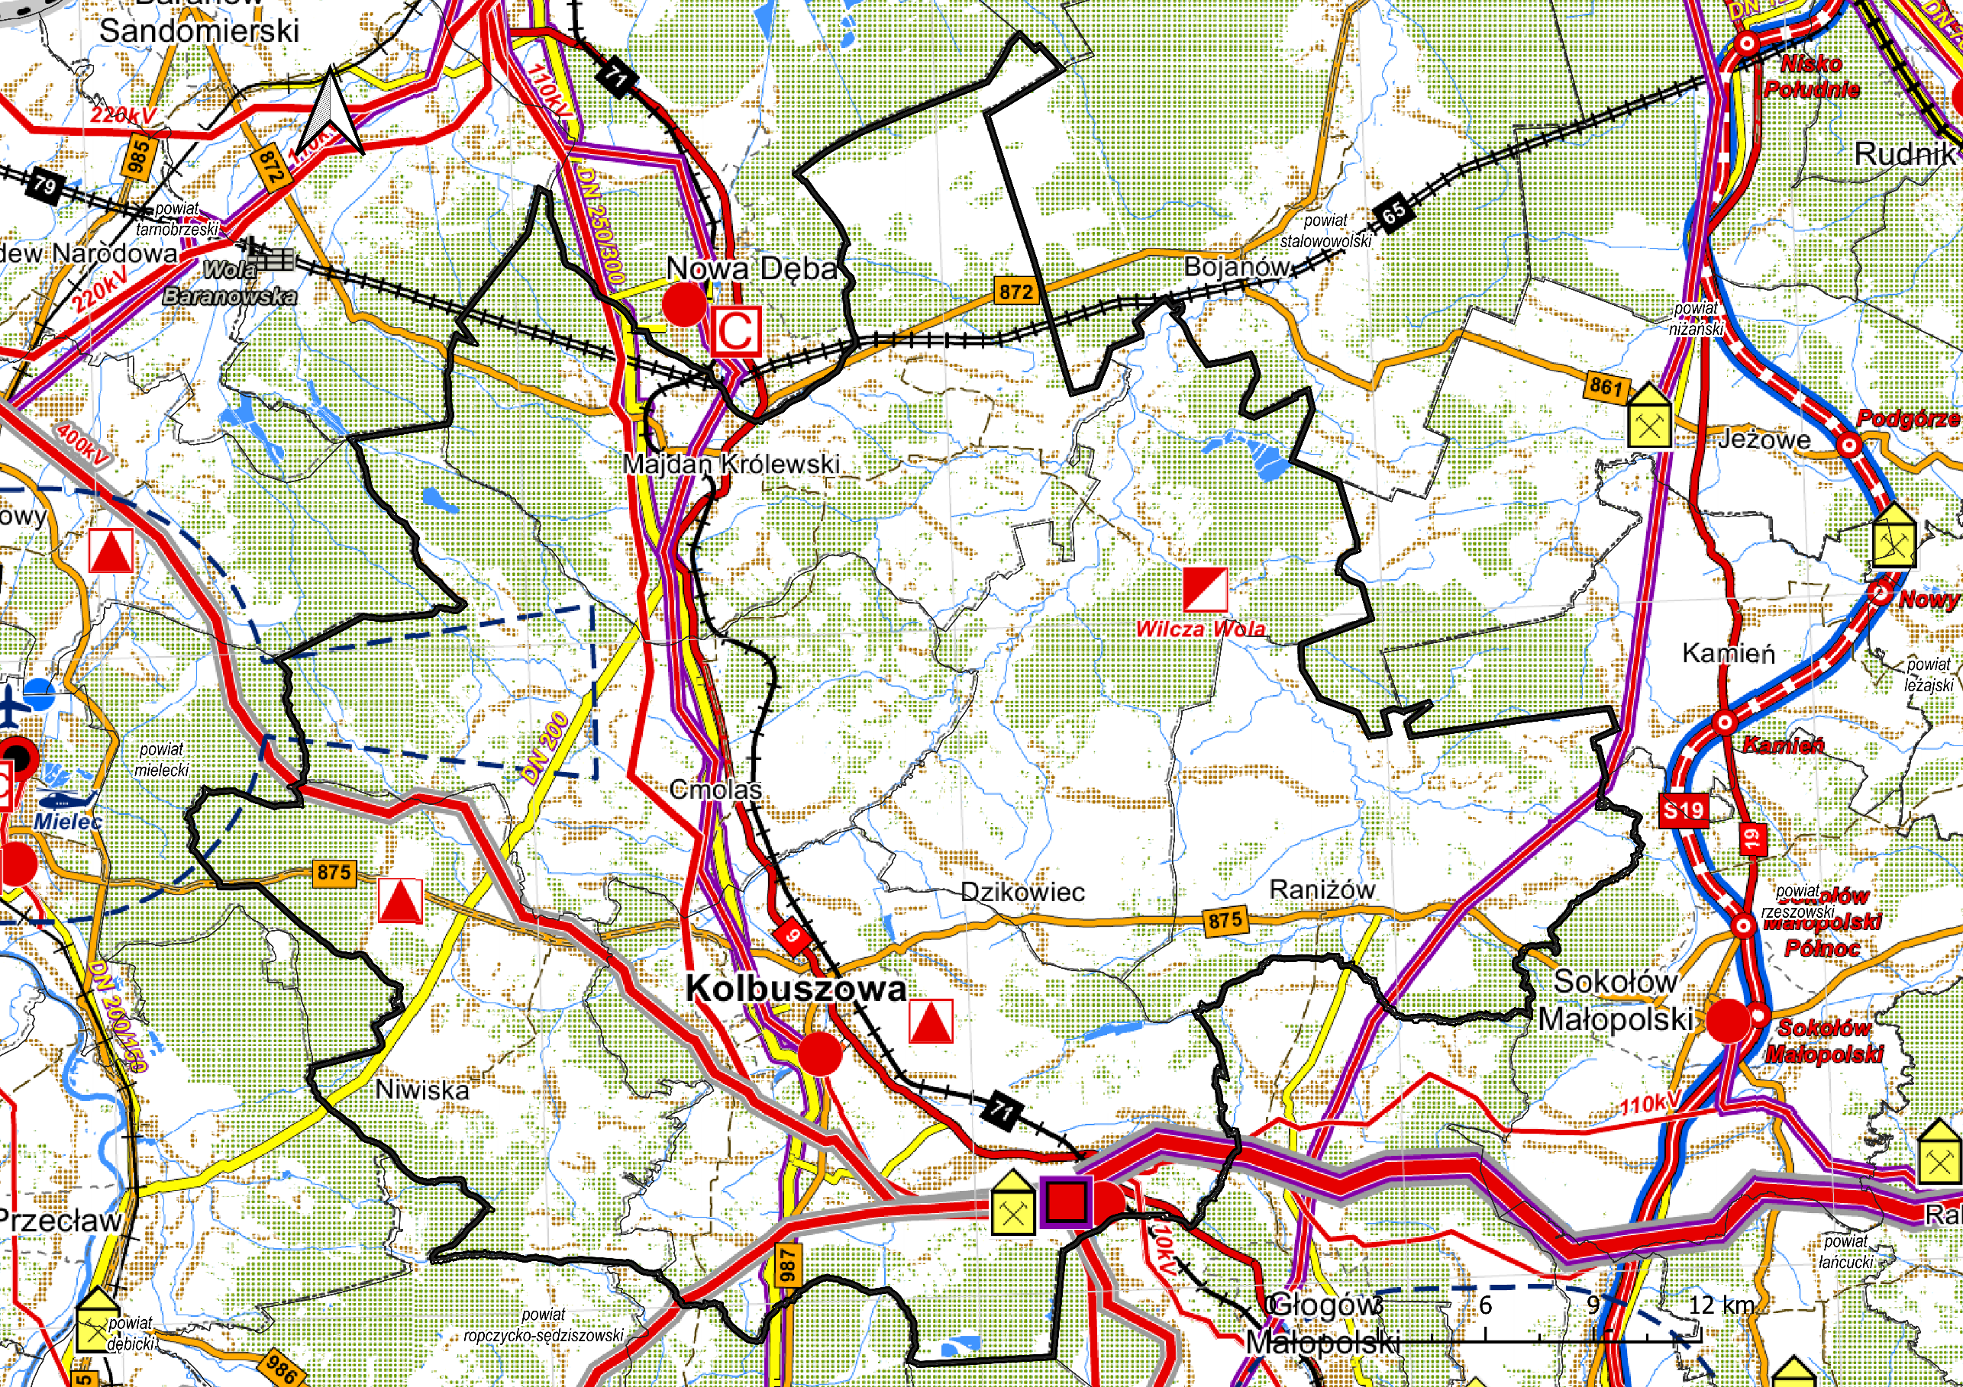
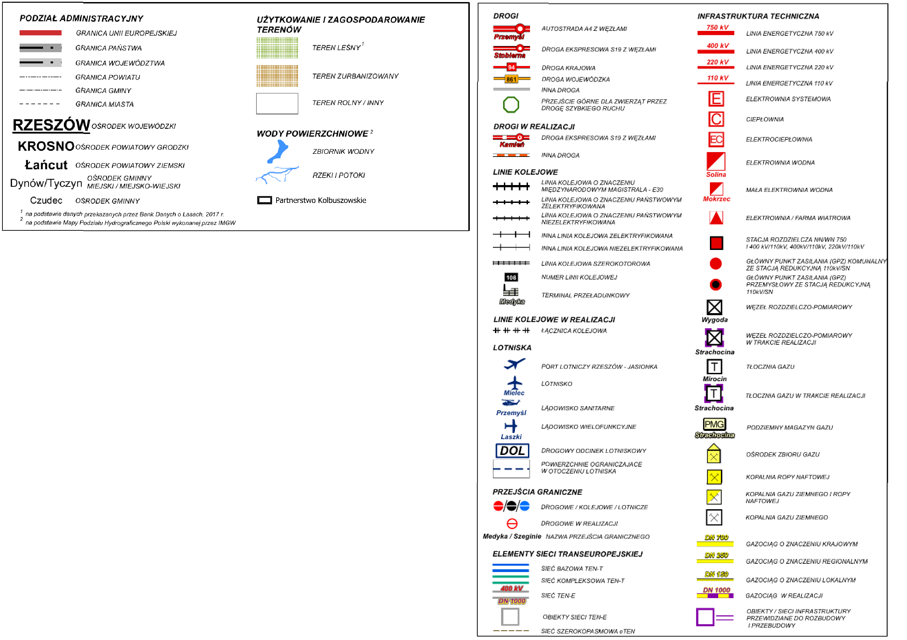

Źródło: Załącznik Nr 4 do Uchwały Nr LIX/930/18 Sejmiku Województwa Podkarpackiego z dnia 27 sierpnia 2018 r.
Na mapie 13 przestawiono model struktury przestrzenno-funkcjonalnej Partnerstwa Kolbuszowskiego, który jest wynikiem wszelkiego rodzaju uwarunkowań oraz nakreśla pożądane kierunki zmian w gospodarowaniu obszaru, prowadzące do osiągnięcia zamierzonych w Strategii celów. Na mapach 14–17 – model struktury przestrzenno-funkcjonalnej w podziale na 4 fragmenty. Natomiast na mapie 18 przedstawiono szlak rowerowy.

Mapa 13 Model struktury przestrzenno-funkcjonalnej Partnerstwa Kolbuszowskiego
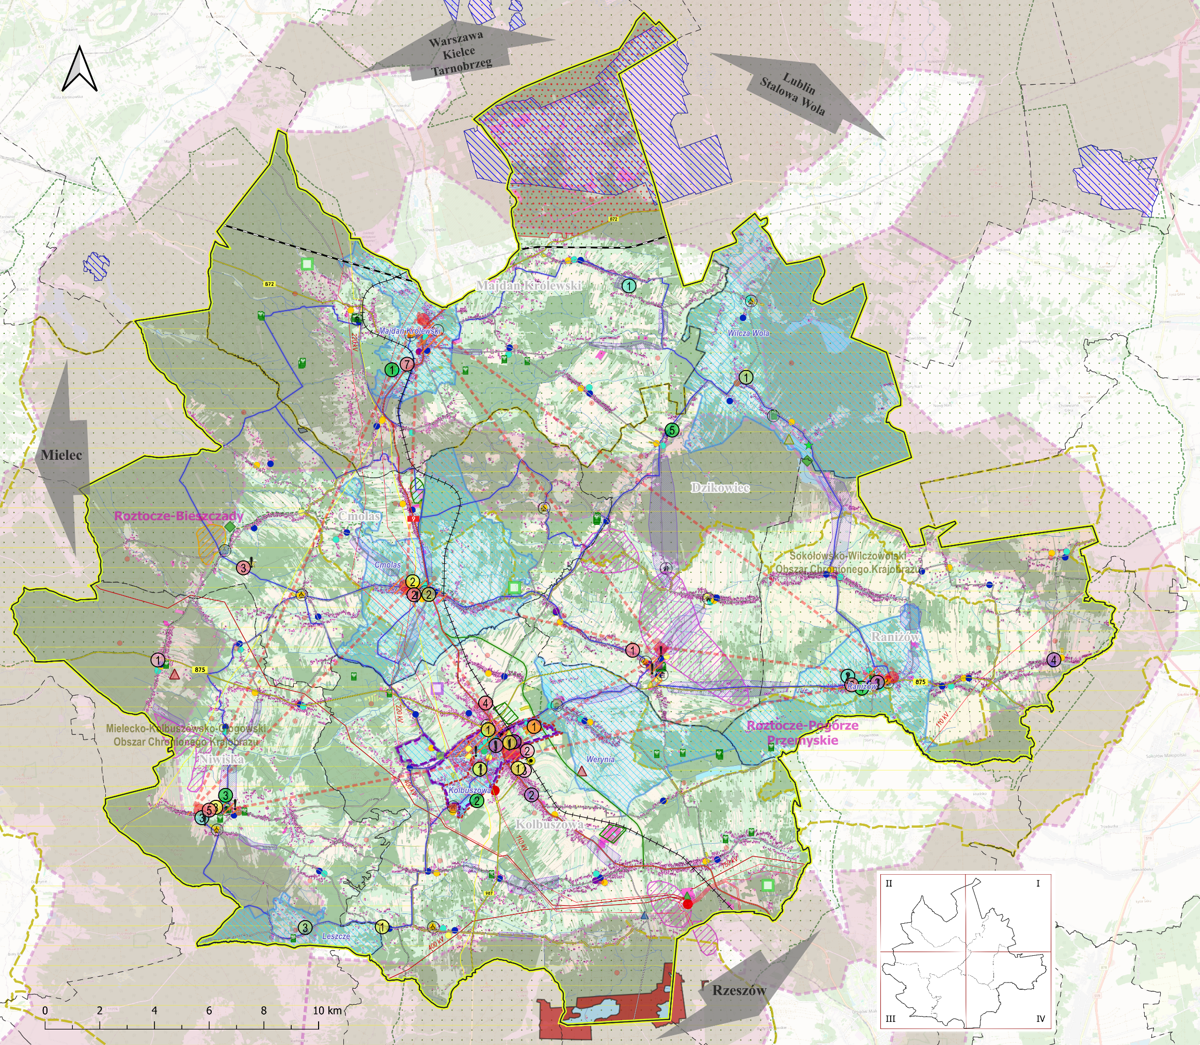
Źródło: Opracowanie własne
Mapa 14 Model struktury przestrzenno-funkcjonalnej Partnerstwa Kolbuszowskiego – wycinek I
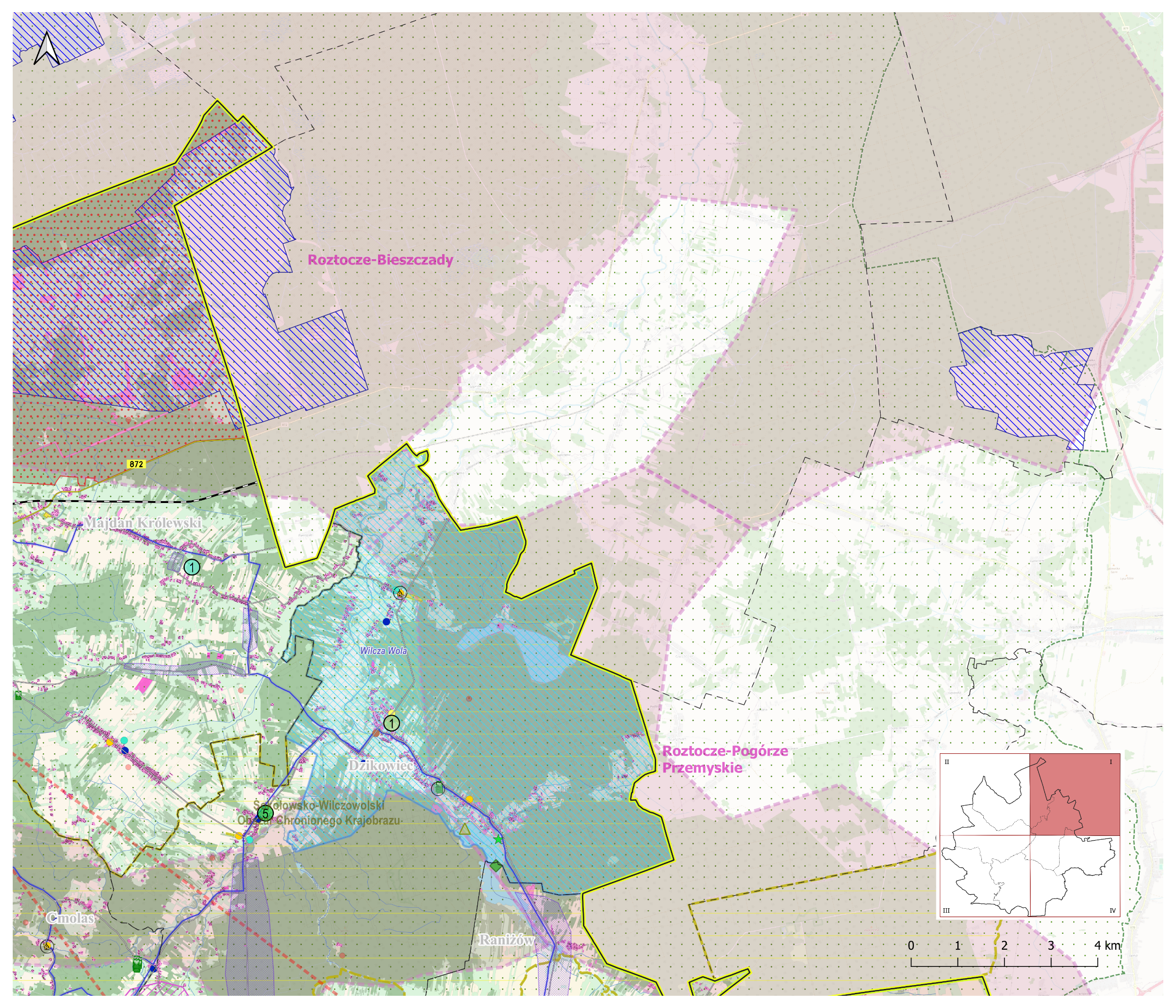
Źródło: Opracowanie własne
Mapa 15 Model struktury przestrzenno-funkcjonalnej Partnerstwa Kolbuszowskiego – wycinek II
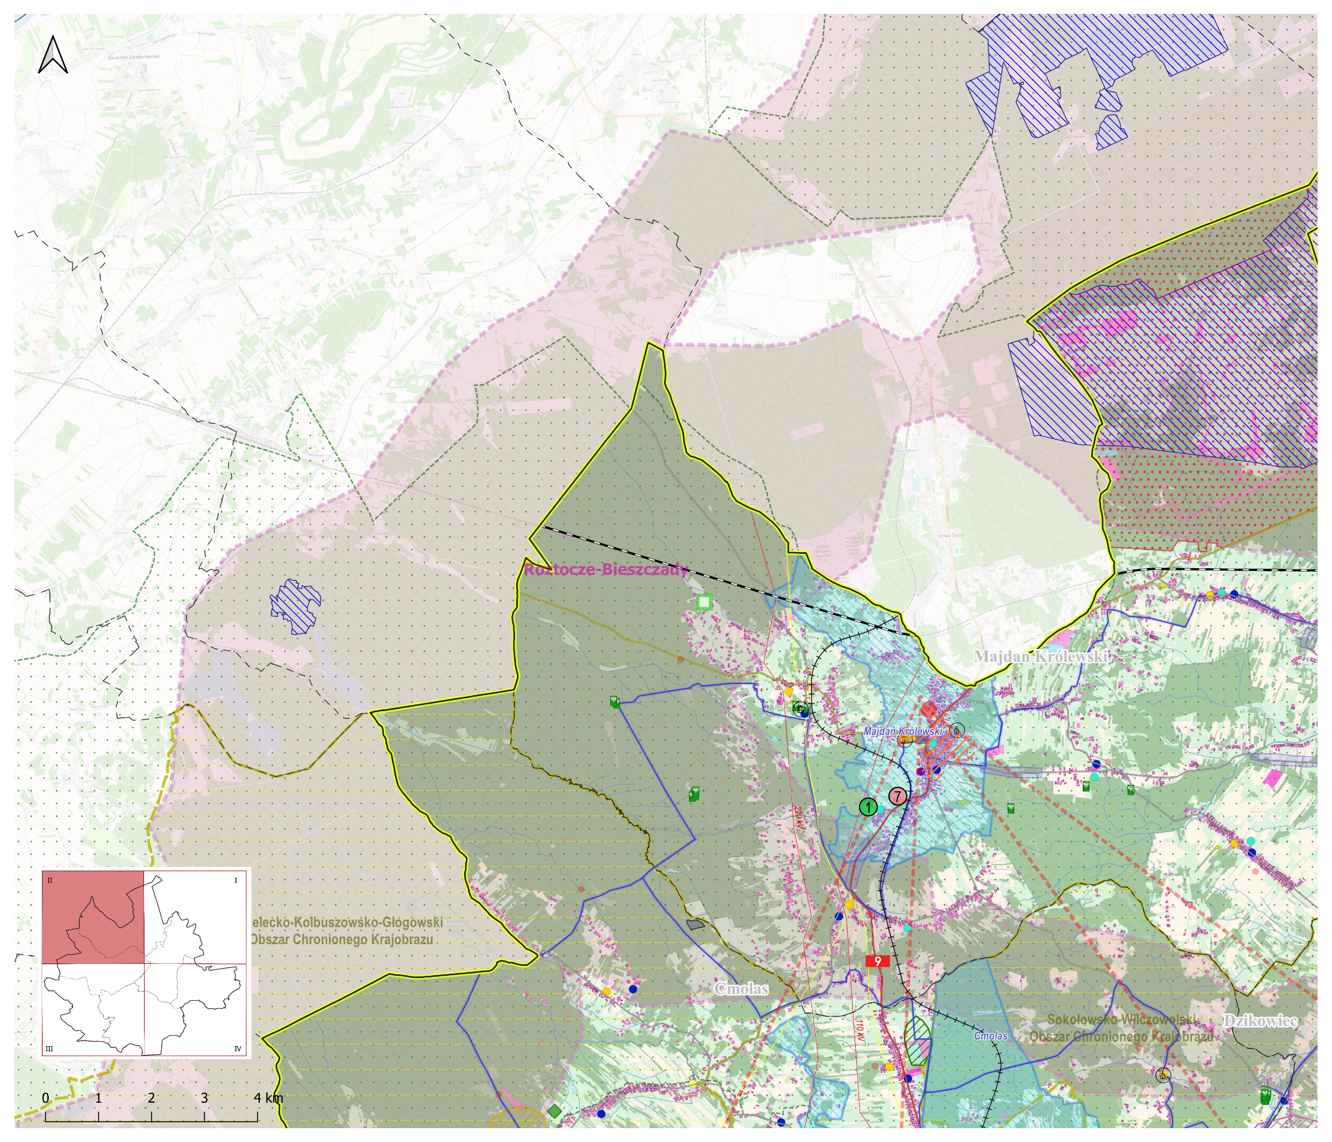
Źródło: Opracowanie własne

Mapa 16 Model struktury przestrzenno-funkcjonalnej Partnerstwa Kolbuszowskiego – wycinek III
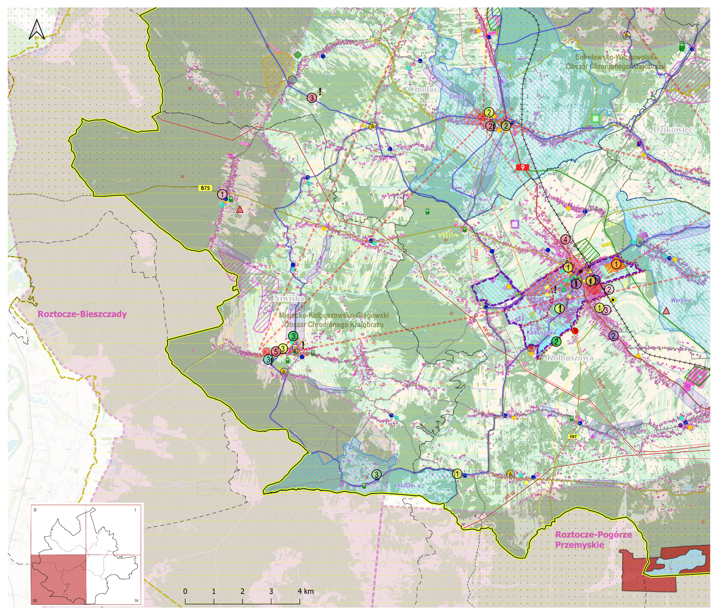
Źródło: Opracowanie własne

Mapa 17 Model struktury przestrzenno-funkcjonalnej Partnerstwa Kolbuszowskiego – wycinek IV
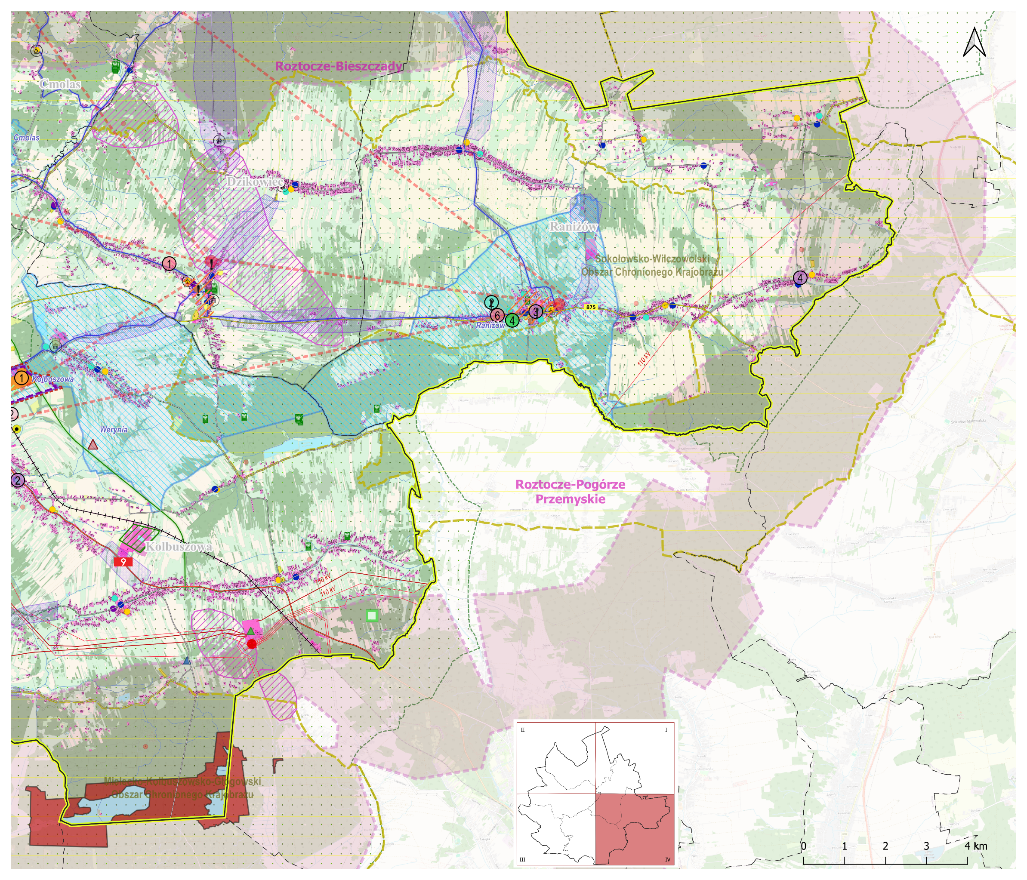
Źródło: Opracowanie własne
Rysunek 2 Legenda do treści mapy: Model struktury przestrzenno-funkcjonalnej Partnerstwa Kolbuszowskiego
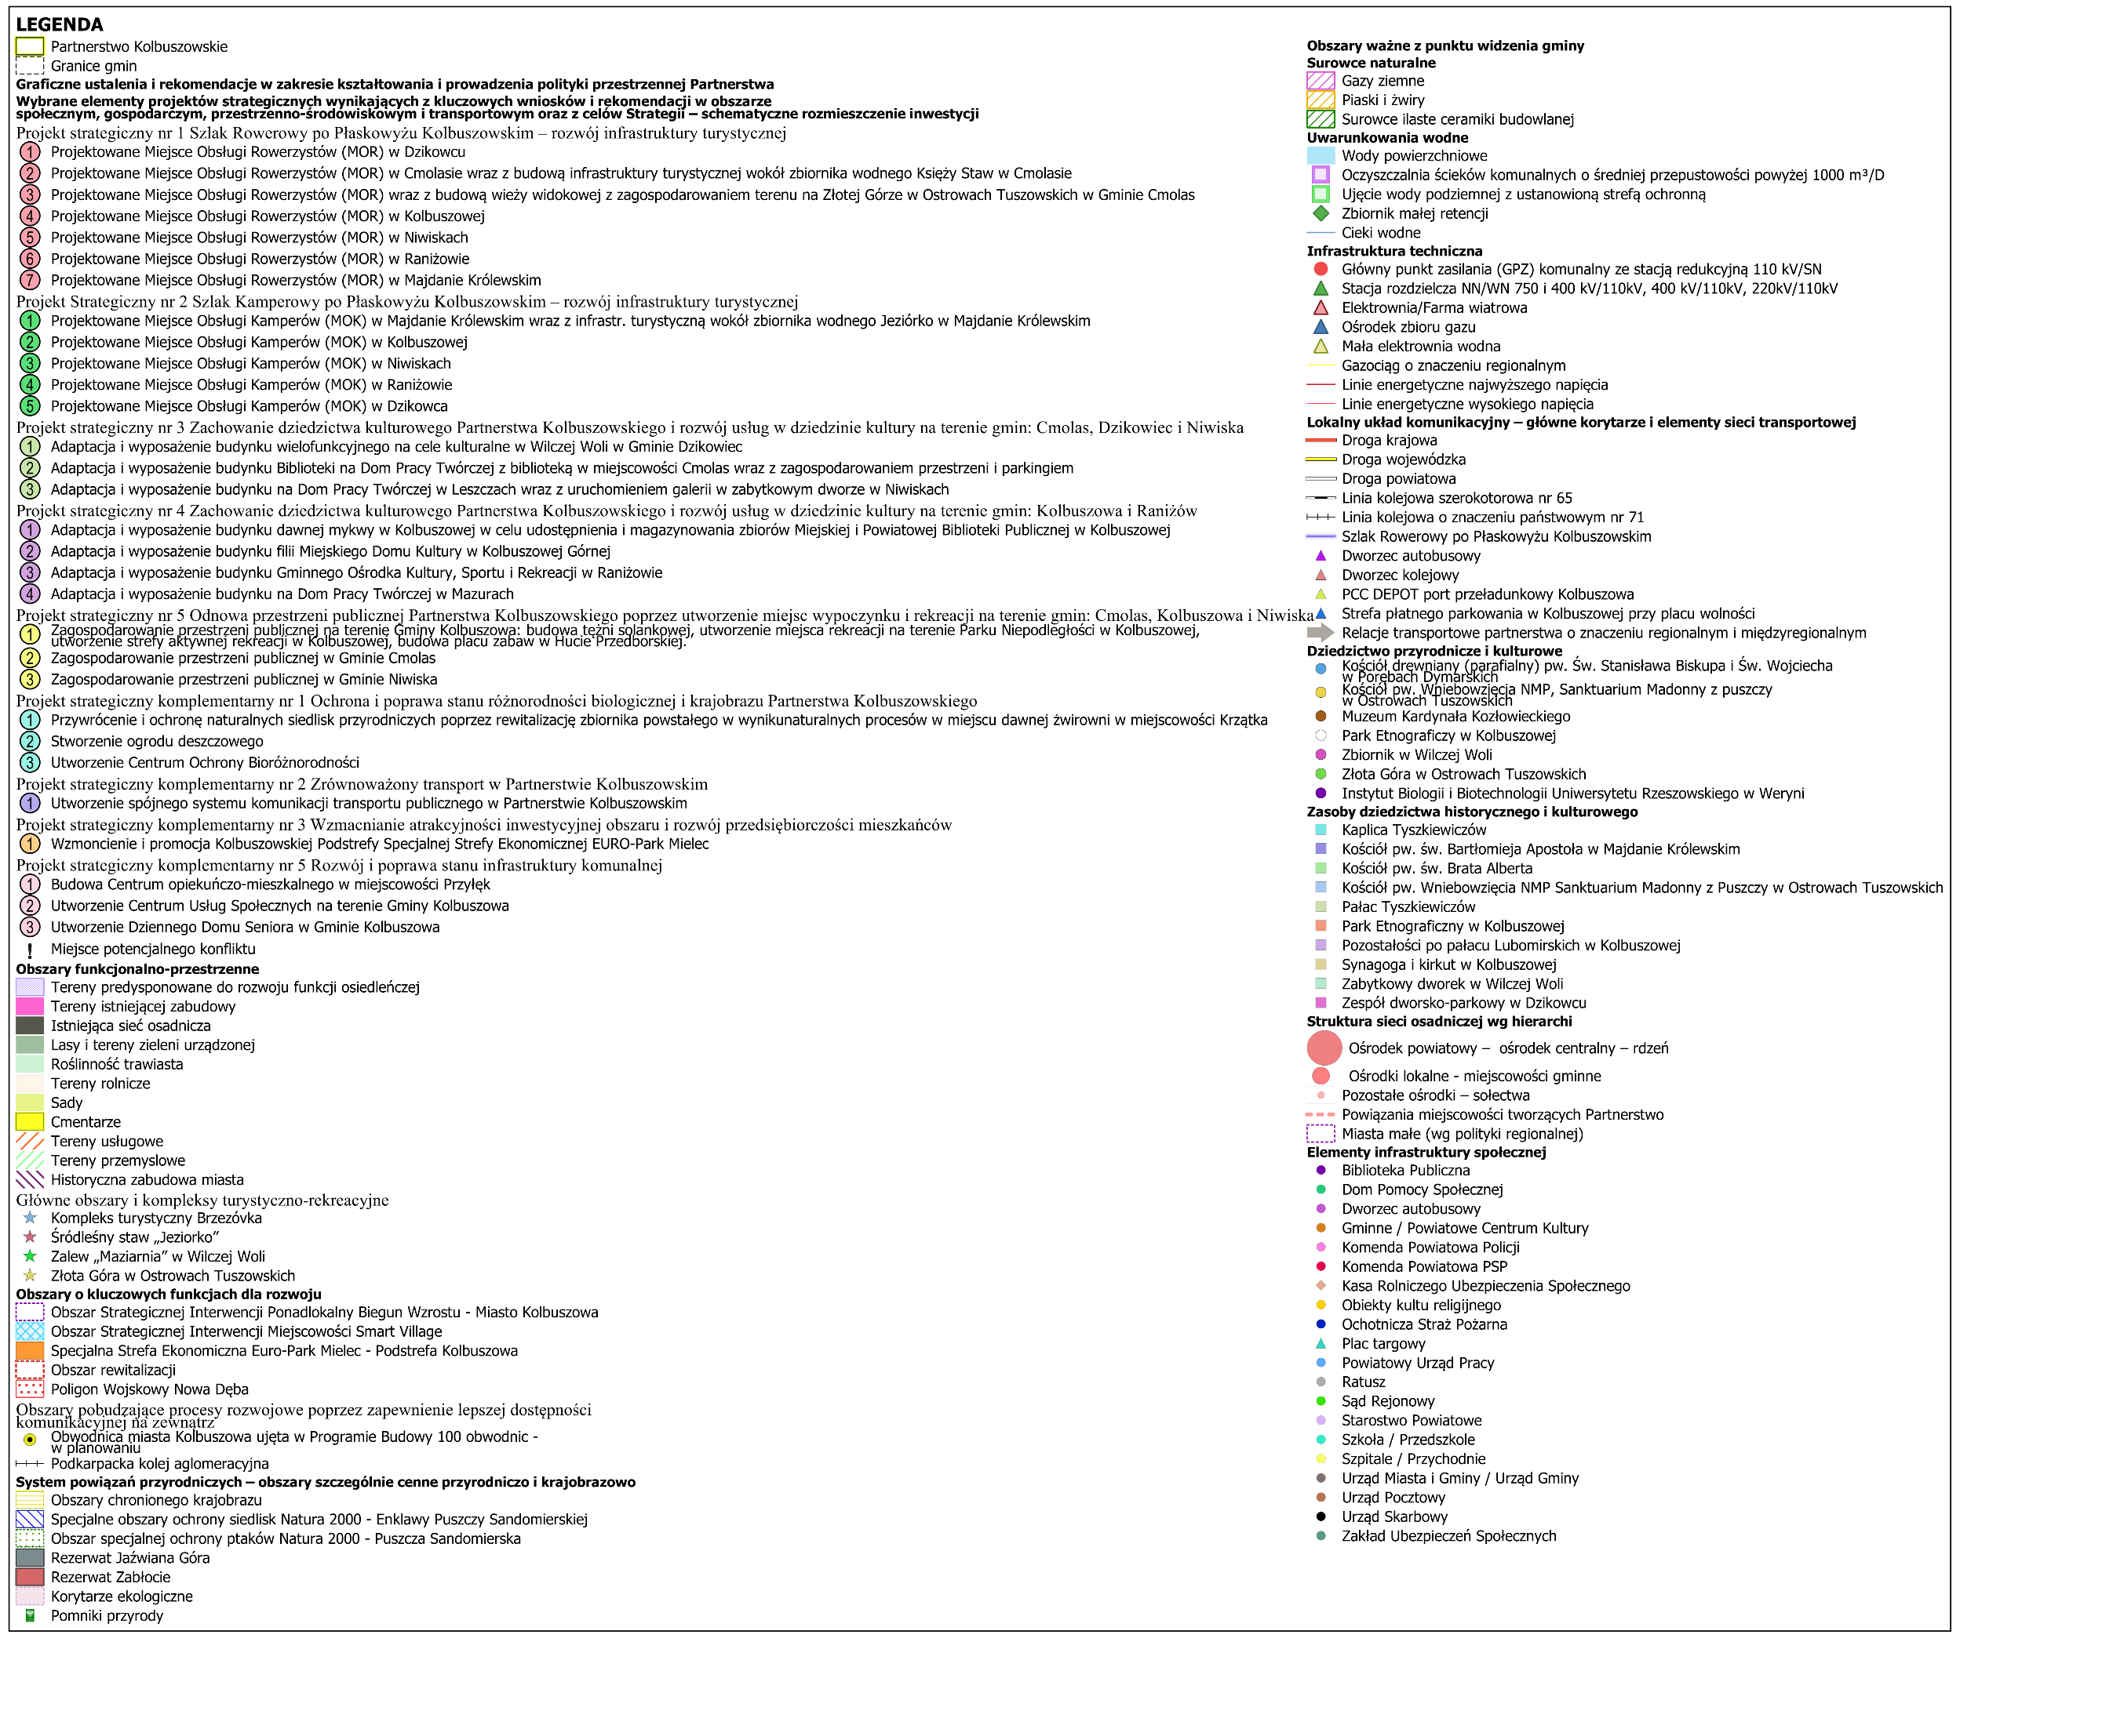
Mapa 18 Szlak Rowerowy po Płaskowyżu Kolbuszowskim
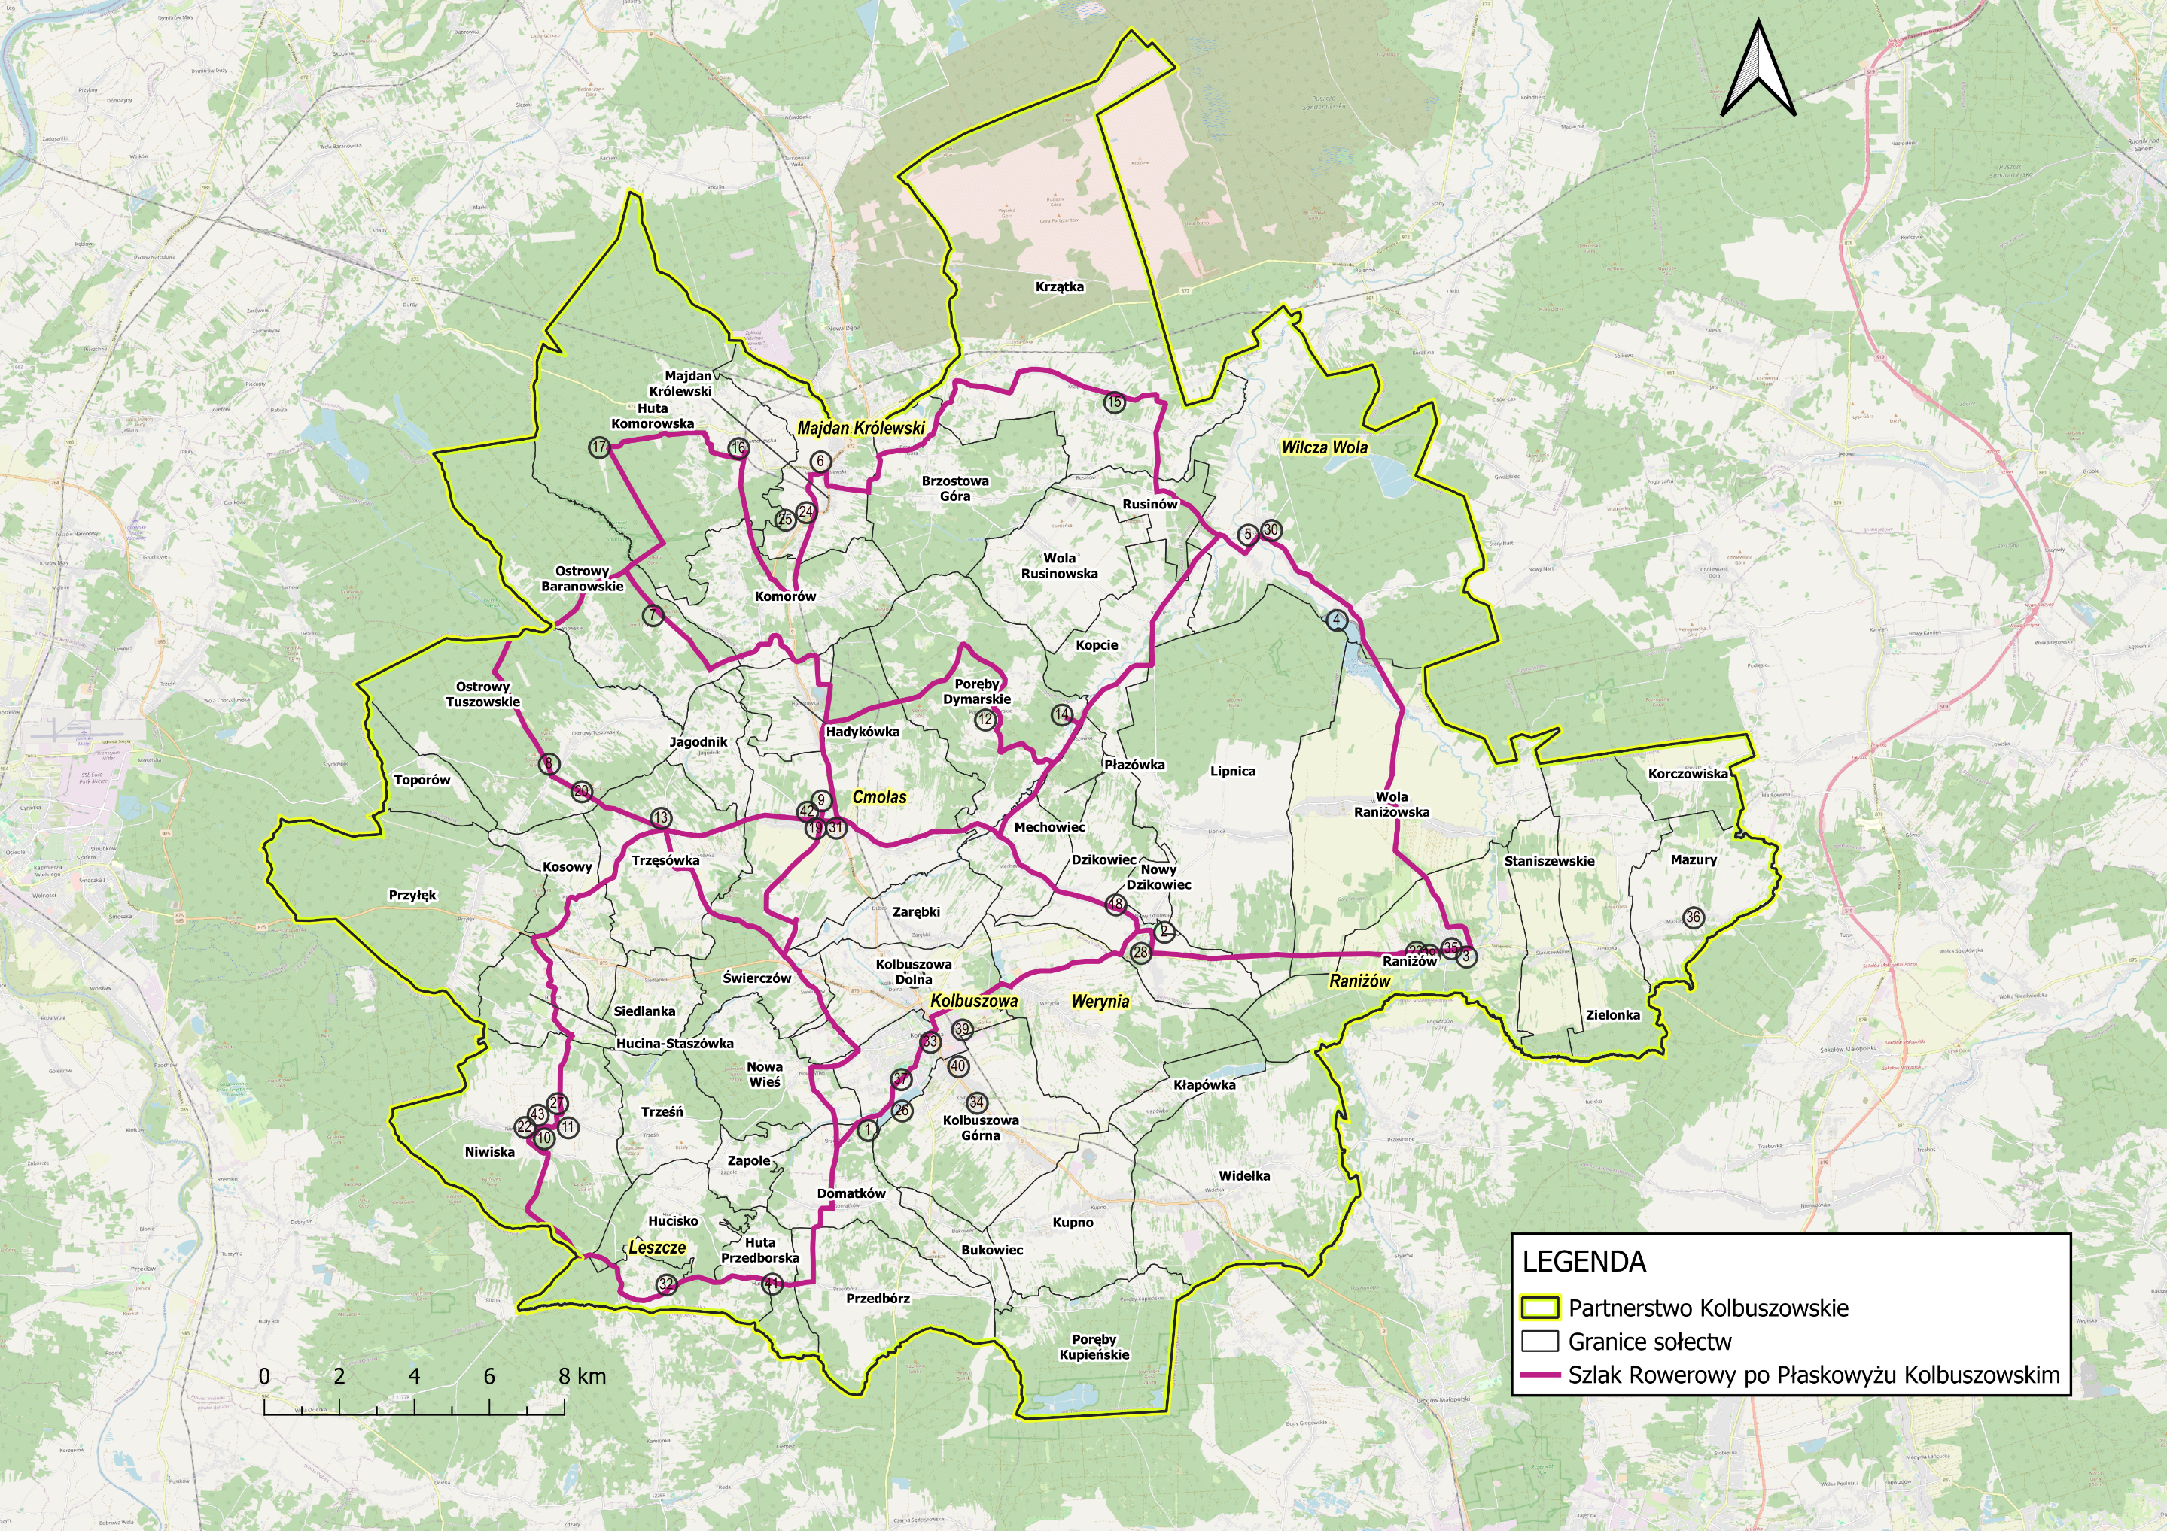
Źródło: Opracowanie własne
Rysunek 3 Legenda do treści mapy: Szlak rowerowy po Płaskowyżu Kolbuszowskim
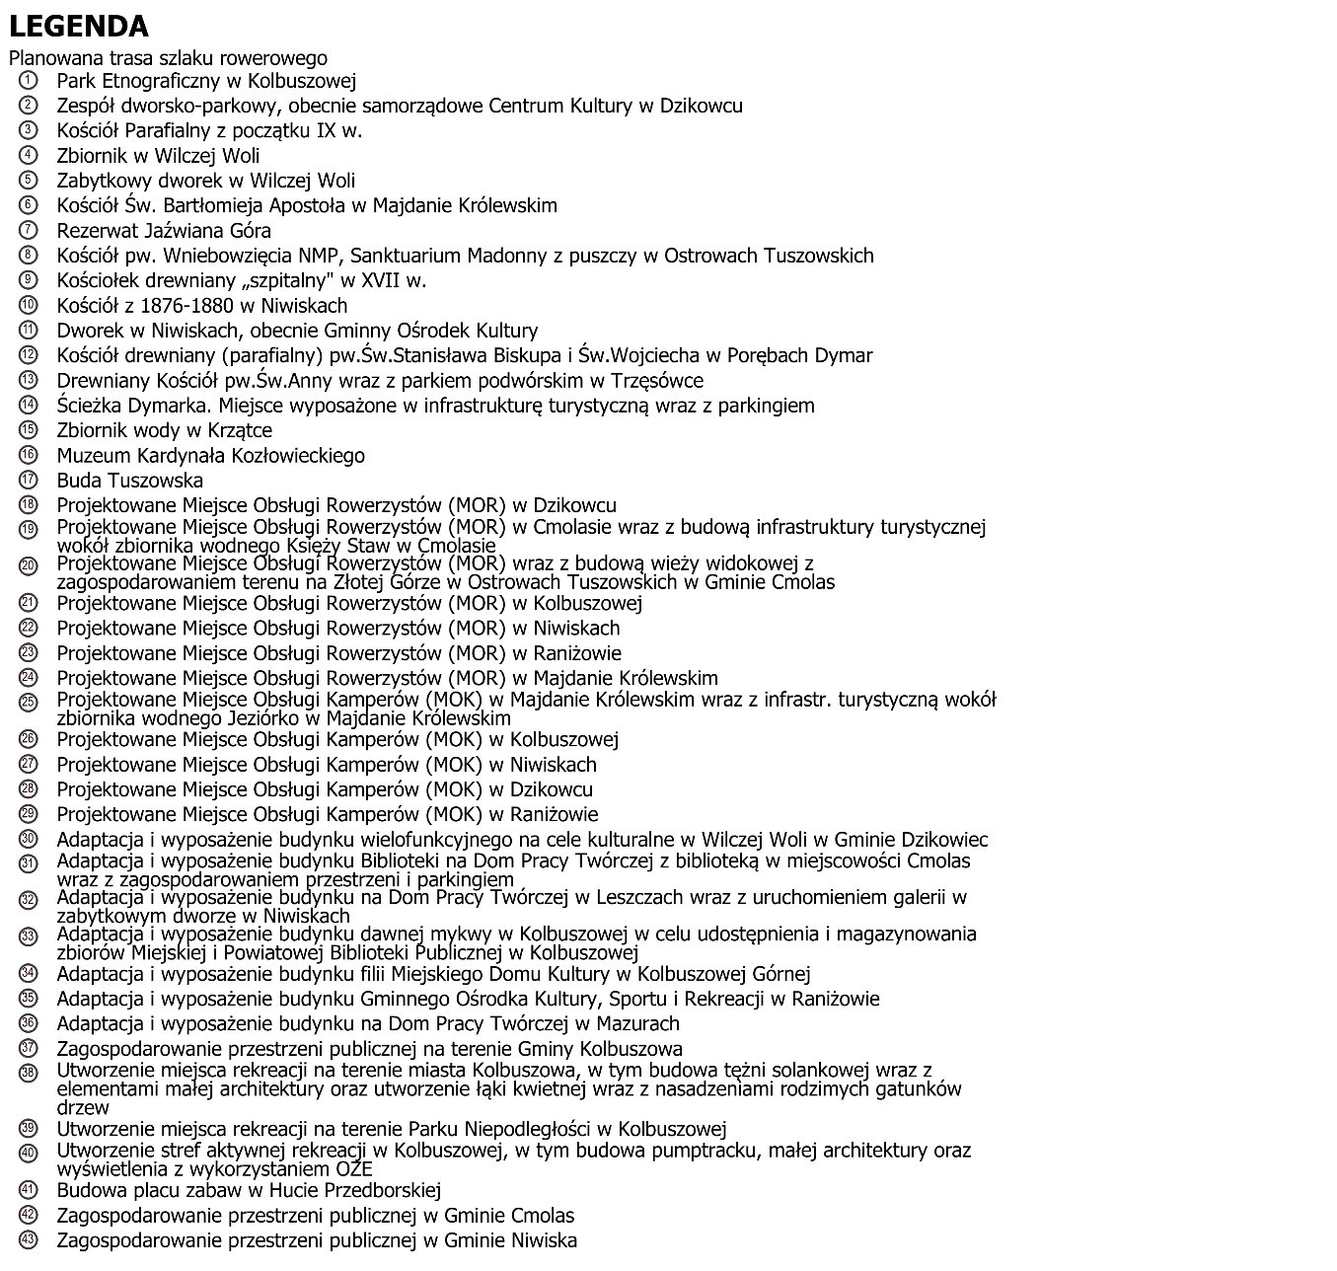
Źródło: Opracowanie własne

4.2. Obszary strategicznej interwencji wraz z zakresem planowanych działań

4.2.1. Obszary strategicznej interwencji określone w strategii rozwoju województwa i inne ponadlokalne
Obszary Strategicznej Interwencji (OSI) to określone obszary, na których zidentyfikowano bariery rozwojowe lub zasoby i potencjały istotne dla danego regionu.
Wśród OSI krajowych wyróżnionych w Krajowej Strategii Rozwoju Regionalnego 2030 oraz uwzględnione w Strategii Rozwoju Województwa – Podkarpackie 2030 znajdują się:
- miasta średnie tracące funkcje społeczno-gospodarcze;
- obszary zagrożone trwałą marginalizacją;
- Wschodnia Polska.
Gminy Partnerstwa Kolbuszowskiego zostały zakwalifikowane do Wschodniej Polski, dodatkowo gminy Majdan Królewski oraz Dzikowiec, zaliczone zostały do obszarów zagrożonych trwałą marginalizacją.
Wschodnia część kraju w największym stopniu skupia obszary zagrożone marginalizacją, a jej województwa – lubelskie, podkarpackie, podlaskie, świętokrzyskie, warmińsko-mazurskie – znajdują się w grupie regionów o zdecydowanie niższym poziomie konkurencyjności w porównaniu do średniej w Unii Europejskiej (rysunek 4).
Interwencje realizowane w ramach programu powinny być w szczególności skoncentrowane na poprawie warunków rozwoju przedsiębiorczości i tworzeniu trwałych i dobrych jakościowo miejsc pracy oraz poprawie atrakcyjności inwestycyjnej województw wschodniej Polski. Wpłynie to w efekcie na podniesienie konkurencyjności regionalnych gospodarek oraz długofalowe pobudzenie aktywności gospodarczej. Partnerstwo Kolbuszowskie z uwagi na położenie w województwie podkarpackim wpisuje się w OSI Wschodnia Polska, wskazanym na poziomie krajowym.

Rysunek 4 Terytorialny zasięg OSI Wschodnia Polska
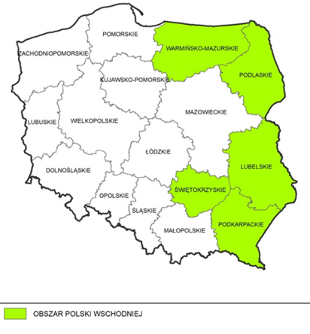
Źródło: Strategia Rozwoju Województwa – Podkarpackie 2030
Obszarami największej koncentracji problemów rozwojowych i w największym stopniu zagrożonymi trwałą marginalizacją są skupiska gmin wiejskich i powiązanych z nimi funkcjonalnie małych miast. Obszary te cechują się peryferyjnym położeniem poza obszarami największych aglomeracji i słabą dostępnością transportową. Na rysunku 5 przedstawiono obszary zagrożone trwałą marginalizacją, do których zostały zaliczone gminy wchodzące
w skład Partnerstwa Kolbuszowskiego tj.: Majdan Królewski oraz Dzikowiec.
Rysunek 5 Obszary zagrożone trwałą marginalizacją
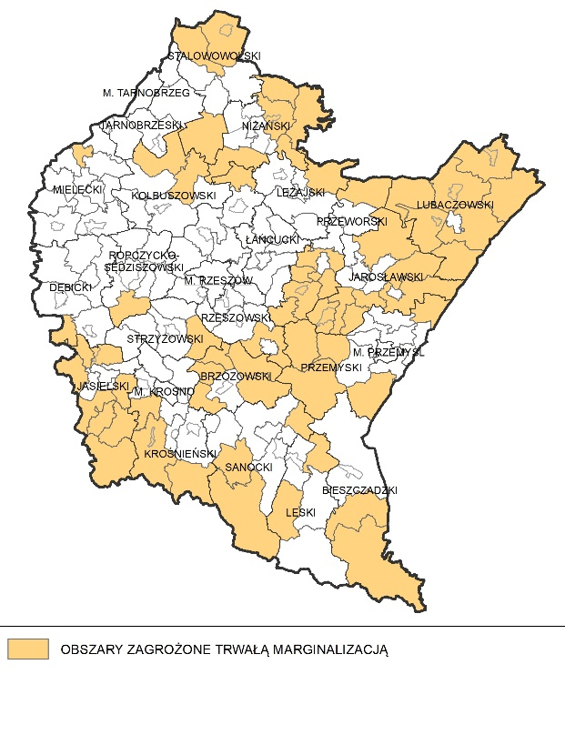
Źródło: Strategia Rozwoju Województwa – Podkarpackie 2030
Strategia Rozwoju Województwa – Podkarpackie 2030 wyznacza następujące obszary strategicznej interwencji w województwie:
- subregionalne bieguny wzrostu i miejskie obszary funkcjonalne;
- miasta powiatowe i małe;
- Rzeszów i Rzeszowski Obszar Funkcjonalny;
- obszary wiejskie;
- obszary zagrożone trwałą marginalizacją w województwie;
- obszar Bieszczad;
- obszar gmin „Błękitnego Sanu”.
Gminy Partnerstwa Kolbuszowskiego wpisują się w następujące priorytety regionalnych OSI:
7.1. Wykorzystanie policentrycznego miejskiego układu osadniczego;
7.3. Obszary wymagające szczególnego wsparcia w kontekście równoważenia rozwoju;
7.4. Obszary wiejskie.

Priorytet 7.1. Wykorzystanie policentrycznego miejskiego układu osadniczego –
przewidziano kierunek działań, w który wpisuje się Miasto Kolbuszowa:
7.1.4. Rozwój miast powiatowych i mniejszych
Miasta powiatowe i mniejsze, pełnią istotną rolę w kreowaniu uwarunkowań społeczno-gospodarczych poza strefami wpływu subregionalnych aglomeracji (Rysunek 6). Stanowią lokalne centra pełniące funkcje administracyjne oraz gospodarczo-usługowe z ograniczonym zasięgiem oddziaływania. Działania w tym obszarze zostaną nakierowane na wzmacnianie potencjału tych miast i ich roli w strukturze osadniczej m.in.: poprzez wsparcie w tworzeniu stabilnych podstaw rozwoju, wzrost aktywności gospodarczej i przedsiębiorczej, przemodelowanie rynku pracy (wzrost zatrudnienia), stymulowanie aktywności i zdobywania kompetencji przez społeczność lokalną oraz skuteczne budowanie partnerstw. System wsparcia powinien mieć charakter zindywidualizowany i spójny z potrzebami i potencjałem danego terytorium.

Rysunek 6 Miejskie Obszary Funkcjonalne
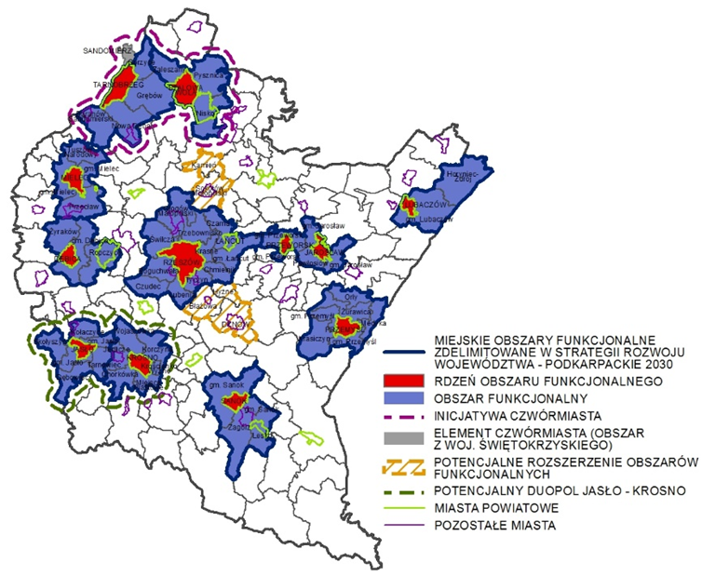
Źródło: Strategia Rozwoju Województwa – Podkarpackie 2030
Zakładane działania:
- poprawa i rozwój warunków prowadzących do dynamizacji przedsiębiorczości
w oparciu o potencjalne specjalizacje gospodarcze ośrodka miejskiego;
- wzmacnianie powiązań funkcjonalnych w celu przywrócenia roli ośrodka w układzie osadniczym;
- zwiększenie aktywności zawodowej mieszkańców poprzez rozwój kompetencji zawodowych;
- modernizacja przestrzeni miejskiej umożliwiającej wykorzystanie potencjałów
i zasobów miast, w tym turystycznych i wypoczynkowo-rekreacyjnych;
- poprawa jakości życia mieszkańców poprzez wzrost dostępu do usług publicznych;
- rozwój kapitału społecznego i wzmocnienie tożsamości regionalnej poprzez zaangażowanie mieszkańców w procesy rozwojowe;
- poprawa jakości zarządzania poprzez współpracę z innymi samorządami terytorialnymi;
- podejmowanie działań w zakresie ochrony przyrody i poprawy stanu środowiska;
- poprawa jakości powietrza poprzez ograniczenie niskiej emisji oraz związanego
z nim zjawiska smogu;
- kreowanie instrumentów przyciągających do osiedlania się w miastach,
w szczególności osób młodych i wykształconych;
- wykorzystanie możliwości programowych i finansowych UE w obszarze polityki miejskiej;
- dostosowanie sieci usług i zagospodarowania przestrzennego do zmian demograficznych;
- niwelowanie barier transportowych poprzez rozwój systemów transportu zbiorowego pomiędzy ośrodkami miejskimi a sąsiednimi obszarami wiejskimi oraz innymi ważnymi ośrodkami miejskimi;
- rozwój zintegrowanej sieci ścieżek rowerowych, tras rowerowych jako alternatywy dla przemieszczania się.

Priorytet 7.3. Obszary wymagające szczególnego wsparcia w kontekście równoważenia rozwoju – przewidziano trzy kierunki działań, w jeden z nich wpisują się gminy Partnerstwa Kolbuszowskiego:
7.3.1. Wzmocnienie szans rozwojowych obszarów zagrożonych trwałą marginalizacją w województwie
Obszary wymagające szczególnego wsparcia w kontekście zrównoważonego rozwoju to obszary wiejskie oraz miasta średnie tracące funkcje społeczno-gospodarcze (rysunek 7). Są one wewnętrznie bardzo zróżnicowane pod względem sytuacji społeczno-gospodarczej i dotykających ich problemów. Główne bariery i problemy tych obszarów są jednak najczęściej związane z nieefektywną gospodarką i słabo funkcjonującym rynkiem pracy oraz problemami demograficznymi. Na tych obszarach identyfikuje się relatywnie niski poziom wykształcenia i kwalifikacji zawodowych mieszkańców, niską mobilność zawodową, a tym samym niski poziom atrakcyjności inwestycyjnej. Obszary te borykają się z niekorzystną sytuacją demograficzną (starzenie się społeczeństwa, odpływ młodych i lepiej wykształconych osób, wyludnienie).
Wzmocnienie szans rozwojowych obszarów zagrożonych trwałą marginalizacją w województwie będzie możliwe poprzez następujące działania:
- rozwój sektora inwestycji prywatnych w oparciu o lokalne zasoby;
- aktywizacja lokalnych inicjatyw gospodarczych i społecznych poprzez wykorzystanie potencjału podmiotów publicznych, prywatnych, organizacji pozarządowych i mieszkańców;
- poprawa atrakcyjności inwestycyjnej poprzez zapewnienie przygotowanych terenów inwestycyjnych;
- pobudzanie procesów rozwojowych poprzez zapewnienie lepszej dostępności komunikacyjnej na zewnątrz, w tym rozwój infrastruktury drogowej łączącej się z węzłami sieci dróg szybkiego ruchu oraz infrastruktury kolejowej;
- włączenie komunikacyjne obszarów o utrudnionej dostępności;
- dostosowanie infrastruktury technicznej (energetycznej, telekomunikacyjnej, wodno-kanalizacyjnej) i społecznej, warunkującej rozwój gospodarczy i wyższą jakość życia mieszkańców;
- wzmocnienie roli instytucji publicznych jako inicjatora nawiązywania partnerstw, współpracy z innymi instytucjami publicznymi, społeczeństwem i innymi interesariuszami na rzecz rozwoju regionu;
- ograniczenie skutków peryferyjnego położenia obszarów przygranicznych poprzez wielopłaszczyznowe wykorzystanie potencjału współpracy transgranicznej;
- intensyfikacja działań w zakresie ochrony i poprawy stanu środowiska przyrodniczego.

Rysunek 7 Obszary zagrożone trwałą marginalizacją – poziom regionalny
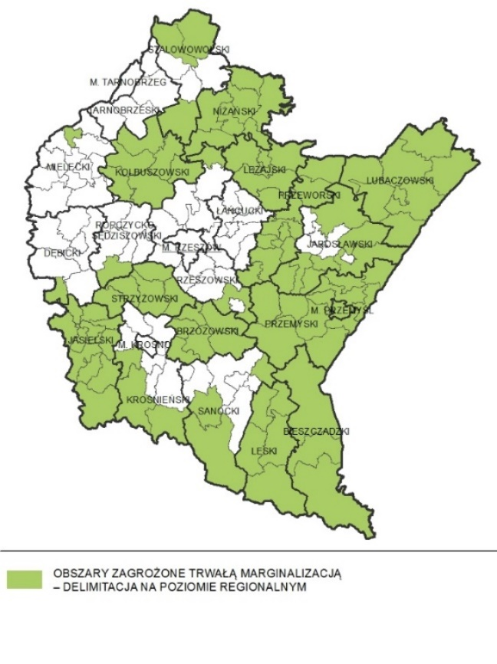
Źródło: Strategia Rozwoju Województwa – Podkarpackie 2030
Priorytet 7.4. Obszary wiejskie – wysoka jakość przestrzeni do zamieszkania, pracy i wypoczynku, przewidziano cztery kierunki działań, w które wpisują się gminy Partnerstwa Kolbuszowskiego (z wyłączeniem miasta):
7.4.1. Wielofunkcyjny rozwój obszarów wiejskich poprzez rozwój infrastruktury technicznej
Wielofunkcyjny rozwój obszarów wiejskich będzie prowadzony poprzez rozwój infrastruktury technicznej. Obszary wiejskie (rysunek 8) dotyka zjawisko postępującej marginalizacji i niskiego poziomu jakości życia, dlatego też ważną kwestią przeciwdziałającą tym trendom jest rozwój infrastruktury, w szczególności: wodno-kanalizacyjnej, energetycznej, teleinformatycznej oraz transportowej. Działania należy tak kierować, aby dawały możliwość rozwoju gospodarki i przedsiębiorczości, w tym powstawania miejsc pracy w sektorach pozarolniczych, dostępność do usług publicznych, przekwalifikowanie zawodowe oraz mobilność przestrzenną, przy zachowaniu walorów środowiska przyrodniczego. Realizacja wyzwań regionalnych pozwoli na wielokierunkowy i zrównoważony rozwój obszarów wiejskich. Ważną kwestią na tych obszarach jest także rozwój przedsiębiorczości. Rozwój obszarów wiejskich należy oprzeć na wykorzystaniu zróżnicowanych potencjałów rozwojowych, wzmocnieniu sektora rolnictwa, jak również pozarolniczych specjalizacji gospodarczych. Strategicznym działaniem jest również aktywizowanie społeczności do podejmowania działalności gospodarczej wykorzystującej endogeniczne zasoby obszaru jako elementu konkurencyjności i zwiększenia dochodów ludności. W Strategii Rozwoju Województwa – Podkarpackie 2030 wzięto pod uwagę w kwestii obszarów wiejskich także integrację i aktywizację społeczności wiejskiej w aspekcie społecznym i kulturowym oraz racjonalizację przestrzeni wiejskiej.
Zakładane działania:
- poprawa dostępności komunikacyjnej obszarów wiejskich w wymiarze lokalnym, regionalnym, krajowym i transgranicznym, w tym w relacji do najbliższego regionalnego bieguna wzrostu;
- zwiększenie dostępności cyfrowej poprzez rozwój infrastruktury telekomunikacyjnej;
- modernizacja i rozbudowa energetycznych linii przesyłowych jako podniesienie komfortu życia i bezpieczeństwa mieszkańców;
- rozwój i poprawa dostępności do infrastruktury wodociągowej, kanalizacyjnej
i ściekowej;
- poprawa zarządzania sektorem gospodarki odpadami;
- tworzenie korzystnych warunków w tym kompleksowej infrastruktury technicznej dla rozwoju przedsiębiorczości.
Rysunek 8 Obszary wiejskie województwa podkarpackiego
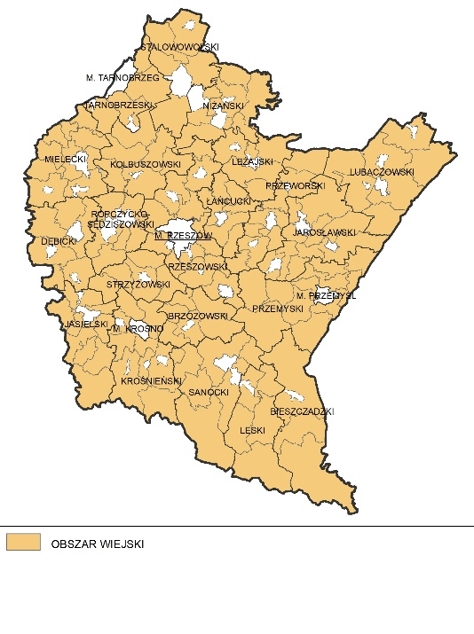
Źródło: Strategia Rozwoju Województwa – Podkarpackie 2030
7.4.2. Rozwój przedsiębiorczości na obszarach wiejskich
Rozwój obszarów wiejskich należy oprzeć na wykorzystaniu zróżnicowanych potencjałów rozwojowych, wzmocnieniu sektora rolnictwa, jak również pozarolniczych specjalizacji gospodarczych. Strategicznym działaniem jest również aktywizowanie społeczności do podejmowania działalności gospodarczej wykorzystującej endogeniczne zasoby obszaru jako elementu konkurencyjności i zwiększenia dochodów ludności.
Zakładane działania:
- promowanie lokalnych zasobów (produktów tradycyjnych, regionalnych, ekologicznych) w celu powstawania alternatywnych źródeł dochodów;
- aktywizacja lokalnych społeczności ukierunkowana na rozwój przedsiębiorczości jako element wzrostu dochodów ludności wiejskiej;
- kreowanie postaw przedsiębiorczych i lokalnych inicjatorów działalności gospodarczej;
- wspieranie i profilowanie specjalizacji regionalno-lokalnej oraz centrów produkcyjno-usługowych;
- ukierunkowanie na dywersyfikację specjalizacji w celu podniesienia towarowości gospodarstw rolniczych;
- rozwój funkcji turystycznych, kompleksowo wykorzystujących lokalne zasoby
i specjalizacje.
7.4.3. Integracja i aktywizacja społeczności wiejskiej w aspekcie społecznym i kulturowym
Rozwój obszarów wiejskich powinien opierać się na wielokierunkowej aktywizacji społeczności lokalnej. Grupy społeczne powinny także współuczestniczyć w zarządzaniu lokalnymi zasobami. Istotne jest również oddolne zaangażowanie się społeczności w partnerstwa regionalne i ponadregionalne, a nawet międzynarodowe.
Zakładane działania:
- wsparcie mieszkańców w realizacji działań wynikających z lokalnych dokumentów strategicznych mających na celu wzmocnienie tożsamości regionalnej;
- podejmowanie współpracy na rzecz integracji społeczności lokalnej w planowaniu wspólnych działań i podejmowaniu wyzwań rozwojowych;
- poszerzenie i wzbogacenie oferty kulturalnej i usług czasu wolnego opartych na lokalnych zasobach, przyczyniające się do zwiększenia poczucia tożsamości mieszkańców obszarów wiejskich, integracji społecznej i aktywizacji, szczególnie osób zagrożonych wykluczeniem społecznym;
- promocja lokalnej twórczości kulturalnej, rzemieślniczej z wykorzystaniem lokalnego dziedzictwa, przyczyniającej się do wykreowania produktów charakterystycznych dla poszczególnych miejscowości w oparciu o istniejące zasoby;
- promocja regionalnych specjalizacji w rolnictwie, jego otoczeniu i rybactwie (winiarstwo, pszczelarstwo itp. oraz usługi socjalne i rzemiosło, handel, przetwórstwo produktów rolnych, rękodzieło itp.);
- upowszechnianie dobrych praktyk przez społeczność lokalną na płaszczyźnie międzyregionalnej i międzynarodowej;
- wzmocnienie powiązań funkcjonalnych obszarów wiejskich z lokalnymi ośrodkami osadniczymi.
7.4.4. Racjonalizacja przestrzeni wiejskiej
Gospodarka przestrzenna obszarów wiejskich powinna być określona w opracowaniach urbanistycznych, aby zapewnić racjonalne wykorzystanie przestrzeni i zasobów endogenicznych, przy zachowaniu walorów krajobrazowych i przyrodniczych. Należy również dążyć do zachowania zgodności z dokumentami planistycznymi sporządzanymi dla obszarów sąsiednich.
Zakładane działania:
- dostosowanie przestrzeni wiejskiej do potrzeb gospodarczych i społecznych mieszkańców;
- efektywne wykorzystanie przestrzeni poprzez rozwój funkcji rekreacyjnej, sportowej i społeczno-kulturalnej obejmującej budowę i adekwatne wyposażenie obiektów;
- wykorzystanie potencjału uzdrowiskowego w projektowaniu przestrzeni wiejskiej;
- poprawa funkcjonalności i estetyki przestrzeni wiejskiej uzyskana poprzez wspieranie projektów mających na celu urządzanie i porządkowanie terenów zielonych, parków lub innych miejsc wypoczynku;
- budowa oraz modernizacja infrastruktury wspierającej rozwój funkcji kulturowo-społecznych na terenach wiejskich;
- racjonalne wykorzystanie przestrzeni produkcyjnej i osadniczej dzięki wspieraniu działań scaleniowych i zagospodarowania poscaleniowego.
Zgodnie z zapisami Planu Zagospodarowania Przestrzennego Województwa Podkarpackiego – Perspektywa 2030 obszarami funkcjonalnymi o znaczeniu ponadregionalnym są:
- miejski obszar funkcjonalny ośrodka wojewódzkiego – Rzeszowski Obszar Funkcjonalny;
- Wiejski Obszar Funkcjonalny;
- obszar funkcjonalny szczególnego zjawiska w skali makroregionalnej tj. Górski Obszar Funkcjonalny;
- Przygraniczny Obszar Funkcjonalny.
Gminy Partnerstwa Kolbuszowskiego zostały zaliczone w ramach Planu Zagospodarowania Przestrzennego Województwa Podkarpackiego (PZPWP) także do obszarów funkcjonalnych o znaczeniu ponadregionalnym, takich jak: Wiejski obszar funkcjonalny uczestniczący w procesach rozwojowych (Kolbuszowa) oraz Wiejski obszar funkcjonalny wymagający wsparcia procesów rozwojowych (Niwiska, Cmolas, Raniżów, Majdan Królewski i Dzikowiec).
Wiejski obszar funkcjonalny uczestniczący w procesach rozwojowych obejmuje powierzchnię 8 413 km², co stanowi 47,1% powierzchni obszaru województwa podkarpackiego i 50,5% Wiejskiego Obszaru Funkcjonalnego. Priorytetem rozwojowym jest wielofunkcyjny rozwój obszarów wiejskich. Wiodące kierunki zagospodarowania:
- rozwój gospodarki rolnej, leśnej oraz działalności pozarolniczej;
- rozwój kapitału ludzkiego oraz wzrost poziomu życia mieszkańców;
- poprawa dostępności komunikacyjnej obszaru w wymiarze lokalnym, regionalnym, krajowym i transgranicznym;
- wzmocnienie powiązań obszarów wiejskich z ośrodkami miejskimi – włączenie
terenów wiejskich otaczających miasta w procesy rozwojowe;
- ochrona terenów o najwyższych walorach przyrodniczych i krajobrazowych;
- racjonalne wykorzystanie zasobów środowiska przyrodniczego;
- rozwój infrastruktury technicznej i transportowej.
Zasady i warunki zagospodarowania:
- zagospodarowanie terenów wiejskich umożliwiające wzrost towarowości w rolnictwie;
- rozwój powiązań komunikacyjnych drogowych i kolejowych, poprawiający wewnętrzną i zewnętrzną dostępność obszaru;
- zapobieganie procesom suburbanizacji i rozpraszania zabudowy powodującym degradację otwartych terenów wiejskich przydatnych dla rolnictwa przez intensyfikację użytkowania terenów zainwestowanych;
- rozwój rolnictwa dostosowanego do lokalnych warunków, poprawa struktury agrarnej gospodarstw;
- rozwój i modernizacja bazy usług publicznych;
- poprawa wyposażenia obszaru w infrastrukturę techniczną i transportową.
Wiejski obszar funkcjonalny wymagający wsparcia procesów rozwojowych obejmuje gminy wiejskie i miejsko-wiejskie położone poza Wiejskim obszarem funkcjonalnym uczestniczącym w procesach rozwojowych. Zajmuje powierzchnię 8 247 km², co stanowi 46,3% powierzchni obszaru województwa podkarpackiego i 49,5% Wiejskiego Obszaru Funkcjonalnego. Priorytetem rozwojowym obszaru jest stwarzanie warunków do poprawy jakości życia mieszkańców. Podstawową funkcją obszaru jest funkcja rolnicza, natomiast do funkcji towarzyszących należą: turystyczno-rekreacyjna oraz uzdrowiskowa.
Wiodące kierunki zagospodarowania:
- rozwój rolnictwa ekologicznego opartego na gospodarstwach rodzinnych;
- rozwój działalności gospodarczej związanej z gospodarką rolną i turystyką;
- rozwój kapitału ludzkiego oraz wzrost poziomu życia mieszkańców;
- wzmocnienie powiązań funkcjonalnych obszarów wiejskich z lokalnymi ośrodkami osadniczymi;
- poprawa dostępności komunikacyjnej obszaru w wymiarze lokalnym, regionalnym, krajowym i transgranicznym;
- ochrona terenów o najwyższych walorach przyrodniczych i krajobrazowych;
- racjonalne wykorzystanie zasobów środowiska przyrodniczego;
- rozwój turystyki, w tym agroturystyki, funkcji sportowo-rekreacyjnych i uzdrowiskowych;
- rozwój infrastruktury technicznej i transportowej.
Zasady i warunki zagospodarowania:
- rozwój bazy usług publicznych;
- zapobieganie procesom rozpraszania zabudowy powodującym degradację terenów otwartych i przydatnych dla rolnictwa;
- ochrona zasobów leśnych oraz rozwój zrównoważonej i wielofunkcyjnej gospodarki leśnej;
- poprawa wyposażenia obszaru w infrastrukturę techniczną i transportową;
- rozwój funkcji sportowo-rekreacyjnej i turystycznej, w tym agroturystyki oraz lecznictwa uzdrowiskowego z zastosowaniem zasad zrównoważonego rozwoju.
Na rysunku 9 przedstawiono obszary funkcjonalne o znaczeniu ponadregionalnym wyznaczone w Planie Zagospodarowania Przestrzennego Województwa Podkarpackiego –Perspektywa 2030.
Rysunek 9 Obszary funkcjonalne o znaczeniu ponadregionalnym
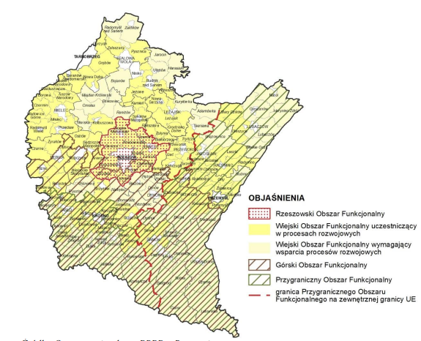
Źródło: Plan Zagospodarowania Województwa Podkarpackiego – Perspektywa 2030
Należy zwrócić uwagę na to, że gminy Partnerstwa Kolbuszowskiego zostały zaliczone do jednych z obszarów funkcjonalnych o znaczeniu regionalnym (rysunek 9), wyodrębnionych w ramach Planu Zagospodarowania Przestrzennego Województwa Podkarpackiego (PZPWP). Obszar Funkcjonalny Innowacyjnego Przemysłu (OFIP) obejmuje tereny centralnej i północnej części województwa (Nizinę Nadwiślańską, Dolinę Dolnego Sanu, Dolinę Dolnej Wisłoki, Równinę Tarnobrzeską, Płaskowyż Kolbuszowski i Pradolinę Podkarpacką). Obszar obejmuje 6 miast, 11 gmin miejsko-wiejskich oraz 23 gminy wiejskie i zajmuje powierzchnię ok. 4 475,3 km² (ok. 25% pow. województwa). W obrębie OFIP znajdują się miejskie obszary funkcjonalne ośrodków subregionalnych. Gminy wchodzące w skład obszaru funkcjonalnego charakteryzują się największą w województwie koncentracją nowoczesnych zakładów przemysłowych branży lotniczej, elektromaszynowej i chemicznej oraz firm informatycznych. Zakłady te w większości działają na terenie specjalnych stref ekonomicznych (kolbuszowskiej, tarnobrzeskiej, mieleckiej i krakowskiej) oraz w parkach technologicznych i przemysłowych. Do wiodących kierunków zagospodarowania OFIP należy:
- rozwój bazy innowacyjnego przemysłu;
- rozwój drobnej przedsiębiorczości;
- rozwój funkcji metropolitalnych Rzeszowa;
- wzmocnienie roli miast jako ośrodków kreujących wysoką jakość życia mieszkańców;
- rozbudowa infrastruktury technicznej i transportowej;
- rozbudowa infrastruktury przeciwpowodziowej;
- rozwój turystyki w oparciu o walory przyrodnicze i kulturowe;
- rozwój produkcji rolnej oraz bazy przetwórstwa rolno-spożywczego;
- rozwój gospodarki leśnej oraz bazy przetwórstwa drewna.
Zasady i warunki zagospodarowania:
- rozwój zakładów przemysłowych m.in. w branży lotniczej, elektromaszynowej
i chemicznej oraz firm informatycznych, z wykorzystaniem potencjału naukowo-badawczego i zaawansowanych technologii z uwzględnieniem zasad zrównoważonego rozwoju;
- wzmacnianie zewnętrznych i wewnętrznych powiązań komunikacyjnych obszaru;
- poprawa stanu technicznego infrastruktury drogowej i kolejowej;
- rozwój atrakcji turystycznych oraz infrastruktury turystycznej, w tym rozwój gospodarstw agroturystycznych;
- użytkowanie dolin rzecznych Wisły, Sanu, Wisłoki i Wisłoka zapewniające zachowanie drożności i walorów przyrodniczych korytarzy ekologicznych oraz ich zagospodarowanie w dostosowaniu do wymogów ochrony przeciwpowodziowej;
- uwzględnienie przy zagospodarowaniu terenów ograniczeń związanych z położeniem na obszarach szczególnego zagrożenia powodzią oraz narażonych na niebezpieczeństwo powodzi;
- zapobieganie procesom suburbanizacji i rozpraszania zabudowy, powodującym degradację otwartych terenów wiejskich przydatnych dla rolnictwa, przez intensyfikację użytkowania terenów zainwestowanych;
- rozwój rolnictwa ekologicznego dostosowanego do lokalnych warunków, poprawa struktury agrarnej gospodarstw;
- zagospodarowanie turystyczne w dostosowaniu do chłonności środowiska;
- zachowanie i ochrona zabytkowych obiektów i założeń przestrzennych oraz współczesnego materialnego dziedzictwa kulturowego;
- ochrona i racjonalna gospodarka zasobami wodnymi, leśnymi i zasobami kopalin;
- rozwój terenów inwestycyjnych przy zapewnieniu wymaganego uzbrojenia.
Na rysunku 10 przedstawiono obszary funkcjonalne o znaczeniu regionalnym.
Rysunek 10 Obszary funkcjonalne o znaczeniu regionalnym
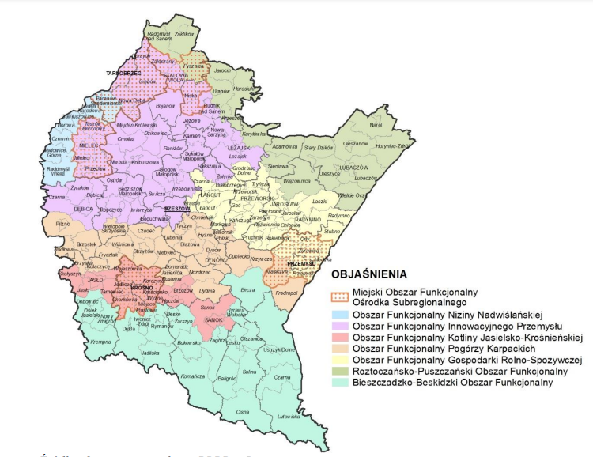
Źródło: Załącznik nr 1 do Uchwały Nr LIX/930/18 Sejmiku Województwa Podkarpackiego z dnia 27 sierpnia 2018 r.
Warto także zwrócić uwagę, iż Kolbuszowa została zaliczona do miast o dobrych podstawach rozwoju, opartych na funkcjach administracyjno-usługowych oraz przemysłowych, zapewniających dostęp do usług i dóbr publicznych o standardzie powiatowym, wymagających jednak wsparcia w zakresie rozwoju funkcji ponadlokalnych (jako miasto powiatowe) oraz wdrożenia programu rewitalizacji.
W kontekście obszarów strategicznej interwencji czy obszarów funkcjonalnych wyznaczanych na szczeblu ponadlokalnym, warto zwrócić uwagę, że gminy Dzikowiec, Kolbuszowa, Majdan Królewski i Raniżów wchodzą w skład Stowarzyszenia Lokalnej Grupy Działania „Siedlisko” (LGD Siedlisko). Celem Stowarzyszenia jest wspieranie oraz aktywizowanie środowisk wiejskich przez pomoc w pozyskiwaniu środków zewnętrznych z przeznaczeniem na rozwój wsi. Obszar LGD ma charakter rolniczy i jest spójny terytorialnie, ponieważ wszystkie gminy sąsiadują ze sobą. Kolbuszowa jako stolica powiatu stanowi centrum życia społecznego i kulturalnego dla jego mieszkańców. Dodatkowo gminy Cmolas oraz Niwiska wraz z gminami: Ostrów, Tuszów Narodowy i Mielec (które administracyjnie należą do trzech powiatów w województwie podkarpackim: mieleckiego, kolbuszowskiego i ropczycko-sędziszowskiego), wchodzą w skład Lokalnej Grupy Działania LASOVIA. Na mapie 19 przedstawiono granice obszarów LGD.

Mapa 19 Granice obszarów: LGD „Siedlisko” i LGD LASOVIA
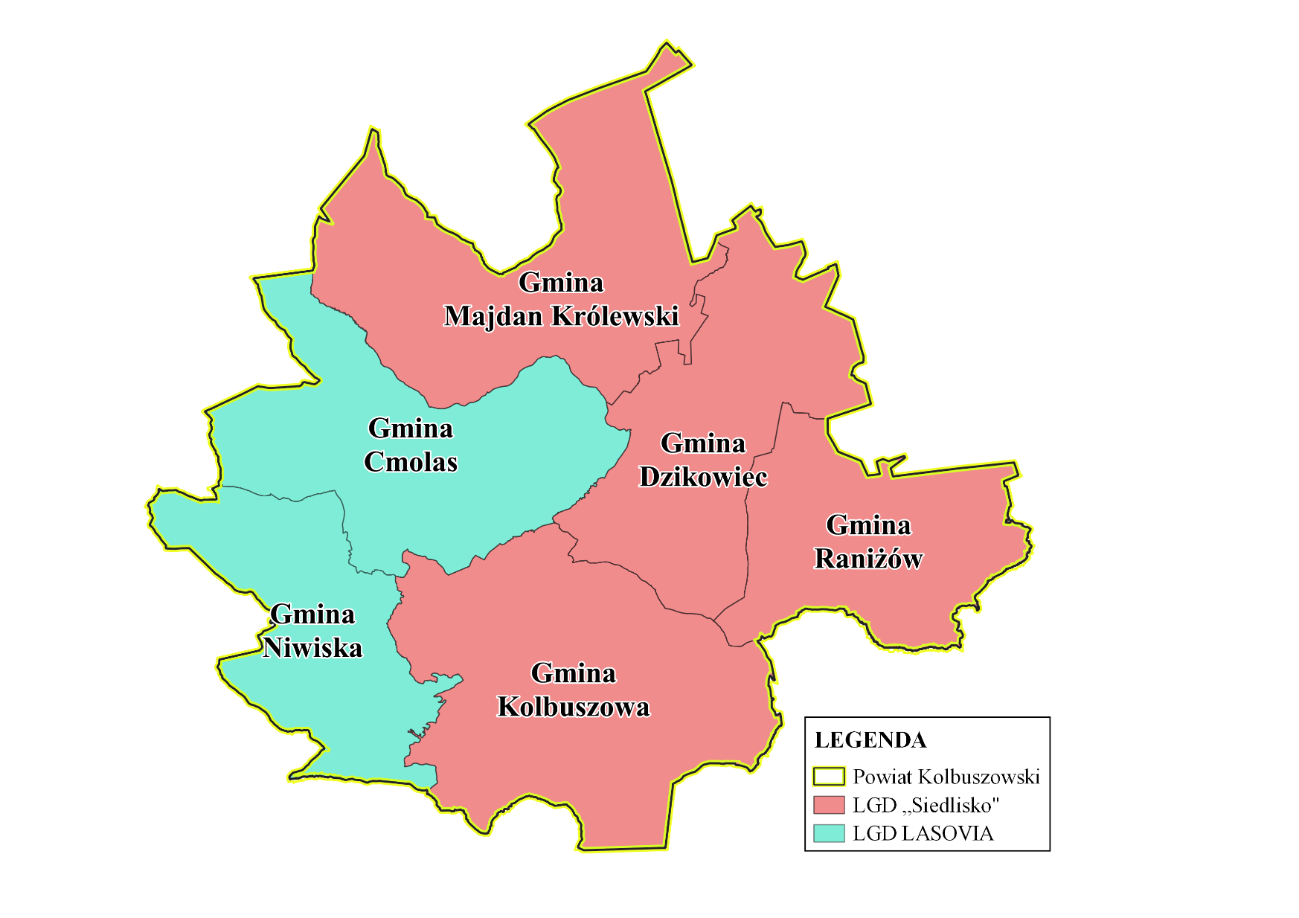
Źródło: Opracowanie własne

4.2.2. Obszary strategicznej interwencji kluczowe dla obszaru, jeżeli takie zidentyfikowano
Obszary strategicznej interwencji to obszary, które ze względu na występowanie określonych czynników o różnym charakterze, mogą powodować sytuację kryzysową bądź też odwrotnie – posiadać potencjał rozwojowy. Obszary te wymagają podjęcia określonych działań mających na celu zniwelowanie występującego problemu bądź też wykorzystanie zidentyfikowanego potencjału. Wyznaczenie OSI na poziomie lokalnym jest fakultatywne. Na terenie Partnerstwa Kolbuszowskiego uznaje się za obszary strategicznej interwencji:
- Obszar Strategicznej Interwencji Lokalny Biegun Wzrostu – Miasto Kolbuszowa;
- Obszar Strategicznej Interwencji Miejscowości Smart Village.
Obszar Strategicznej Interwencji Lokalny Biegun Wzrostu – Miasto Kolbuszowa obejmuje swym zasięgiem m.in.: rynek, krytą pływalnię „Fregata”, Muzeum Kultury Ludowej, Urząd Miejski, Starostwo Powiatowe, Szpital Powiatowy oraz Miejski Dom Kultury. Centrum Miasta Kolbuszowa stanowiącego ośrodek rozwoju Partnerstwa Kolbuszowskiego powinien być przyjazny i dostępny dla wszystkich mieszkańców oraz oferować wysoką jakość życia. Ważne jest, aby obszar ten był produktywny i nowoczesny. Należy dążyć do tego, aby w ścisłym centrum rozwijały się wszystkie centrotwórcze funkcje miejscowości: administracyjna – związana z obecnością siedzib władz lokalnych i wszelkiego rodzaju urzędów, handlowa – wiążąca się z występowaniem ośrodków handlowych, transportowa – związana z występowaniem węzłów komunikacyjnych, medyczna – oparta na wybudowanych tam ośrodkach medycznych, wykraczająca swą działalnością poza miasto, kulturalna i oświatowa – wiążące się z miejscami kulturalnymi życia społecznego, takimi jak np. muzea, kina oraz ośrodki edukacyjne w postaci szkół, przedszkoli czy żłobków. Centrum takiego miasta jest otwarte i rozwija się w sposób zrównoważony, jest pełne dobrze zorganizowanych, funkcjonalnych i estetycznych przestrzeni publicznych. Jest także sprawnie zarządzane – w sposób skuteczny, efektywny i partnerski. Wyznaczony dla obszaru Partnerstwa Kolbuszowskiego wewnętrzny obszar strategicznej interwencji, czyli centrum Miasta Kolbuszowa, stanowi obszar wzrostu, wyróżniający się potencjałem stymulowania rozwoju całego obszaru.
Wiodące funkcje Miasta Kolbuszowa:
- usługowa, głównie usługi publiczne, administracja;
- przemysłowa, w tym m.in. przemysł metalowy, obróbka metali, automatyka przemysłowa, opakowania foliowe, części do przemysłu lotniczego;
- symboliczna – stolica powiatu, ważne miejsce dla obszaru etnograficznego Lasowiaków, miasto stanowi punkt odniesienia dla okolicznych społeczności lokalnych.
Funkcje uzupełniające Miasta Kolbuszowa:
- usługi publiczne o znaczeniu ponadlokalnym: edukacja ponadpodstawowa
i wyższa, specjalistyczne usługi zdrowotne, z możliwością poszerzenia
w przyszłości o usługi opiekuńcze;
- usługi kultury o znaczeniu regionalnym (skansen);
- usługi rynkowe, komercyjne (w tym targowisko);
- turystyczna, głównie turystyka 1-dniowa, z możliwością poszerzenia w przyszłości o pobyty weekendowe, turystyka aktywna (nordic walking, rowery, konie);
- nowo kształtująca się funkcja naukowo-badawcza i dydaktyczna na poziomie wyższym (Centrum Badań Przedklinicznych i Klinicznych Uniwersytetu Rzeszowskiego z siedzibą w Weryni);
- mieszkaniowa;
- obsługowa, dla dużych ośrodków miejskich (usługi remontowo-budowlane
w przyszłości możliwe usługi opiekuńczo-lecznicze, produkcja lokalnych wyrobów spożywczych).
Rozwój miast stanowi istotny element polityki rozwoju kraju, w tym polityki regionalnej. Miasta różnej wielkości i powiązane z nimi funkcjonalnie obszary odgrywają i cały czas będą odgrywać dużą rolę w rozwoju społeczno-gospodarczym i przestrzennym danych regionów. Ważnym elementem jest stawianie czoła wyzwaniom rozwojowym oraz budowanie warunków do wzmacniania zdolności miast do zrównoważonego rozwoju i polepszania jakości życia mieszkańców, ale także i odwiedzjących turystów.
Rekomendacje i zakładane działania:
- poprawa i rozwój warunków prowadzących do dynamizacji przedsiębiorczości w oparciu o potencjalne specjalizacje gospodarcze ośrodka miejskiego;
- modernizacja przestrzeni miejskiej umożliwiającej wykorzystanie potencjałów i zasobów miast, w tym turystycznych i wypoczynkowo-rekreacyjnych;
- poprawa jakości powietrza poprzez ograniczenie niskiej emisji oraz związanego z nim zjawiska smogu;
- dostosowanie sieci usług i zagospodarowania przestrzennego do zmian demograficznych;
- wzrost estetyzacji otoczenia, w tym kształtowanie spójnej architektonicznie i gabarytowo zabudowy, przy uwzględnieniu potrzeby zachowania walorów krajobrazowych,
Drugi z obszarów – Obszar Strategicznej Interwencji Smart Village obejmuje dwie miejscowości w Gminie Kolbuszowa (Werynia i Kolbuszowa) oraz po jednej miejscowości w pozostałych gminach Partnerstwa Kolbuszowskiego: Leszcze, Majdan Królewski, Cmolas, Raniżów oraz Wilcza Wola.
Istnieje potrzeba odpowiedniego wykorzystania potencjałów kulturowych, środowiskowych i turystycznych obszarów wiejskich, przy zaangażowaniu lokalnej społeczności dla przyspieszenia lokalnego rozwoju. Silne więzi społeczne w ramach lokalnych społeczności oraz ich aktywizacja powinny zostać wykorzystane do planowania i podejmowania wspólnych działań i rozwoju przedsiębiorczości mieszkańców. Niezbędne jest również wspieranie odnowy miejscowości dla zapewnienia efektywnego wykorzystania istniejących możliwości rozwoju. Konieczne jest podejmowanie działań na poziomie lokalnym, pobudzających postawy kreatywne i umożliwiających zarówno udział we wspólnych przedsięwzięciach jak i samodzielną realizację projektów.
Ze względu na różnice w dostępności i jakości usług publicznych pomiędzy miastem a wsią, niezbędne jest podjęcie działań na rzecz zwiększenia dostępności do wysokiej jakości usług publicznych, w szczególności w zakresie edukacji, zdrowia, usług kulturalnych, społecznych oraz zagospodarowania czasu wolnego mieszkańców. Równie ważny jest rozwój funkcji rekreacyjnej, sportowej i społeczno-kulturalnej obejmującej budowę i adekwatne wyposażenie obiektów, urządzanie i porządkowanie terenów zielonych, parków lub innych miejsc wypoczynku, a także promocja lokalnych wartości krajobrazu, tradycji architektonicznej, lokalnych form zabudowy i zagospodarowania, zieleni przydomowej i zieleni terenów otwartych.
Rekomendacje i zakładane działania:
- włączenie mieszkańców w zarządzanie rozwojem miejscowości;
- realizacja turystycznych tras pieszych i rowerowych Green Ways, łączących centra miejscowości z ciekawymi zabytkami i obiektami;
- wsparcie mieszkańców w realizacji działań mających na celu kultywowanie lokalnych tradycji i wzmocnienie tożsamości regionalnej;
- poszerzenie i wzbogacenie oferty kulturalnej i usług czasu wolnego opartych na lokalnych zasobach;
- cyfryzacja usług dla mieszkańców;
- „zagospodarowanie” i „włączenie” centrum miejscowości Smart Village w strukturę społeczną i gospodarczą Partnerstwa;
- rozwój kapitału ludzkiego i społeczności lokalnych;
- pobudzanie postaw kreatywnych i umożliwiających zarówno udział we wspólnych przedsięwzięciach jak i samodzielną realizację projektów poprzez wdrażanie koncepcji Smart Village;
- rozwój zrównoważonej turystyki i rekreacji na obszarach cennych przyrodniczo;
- odnowa fizyczna przestrzeni i obiektów publicznych;
- rozwój miejscowości Smart Village poprzez poprawę infrastruktury oraz odpowiednie planowanie przestrzenne;
- promocja walorów dziedzictwa kulturowego i naturalnego obszaru;
- realizacja projektów strategicznych, które zlokalizowane są m.in. na wyżej wymienionym obszarze: Szlak Rowerowy po Płaskowyżu Kolbuszowskim – rozwój infrastruktury turystycznej, Szlak Kamperowy po Płaskowyżu Kolbuszowskim – rozwój infrastruktury turystycznej, Zachowanie dziedzictwa kulturowego Partnerstwa Kolbuszowskiego i rozwój usług w dziedzinie kultury na terenie gmin: Cmolas, Dzikowiec i Niwiska, Zachowanie dziedzictwa kulturowego Partnerstwa Kolbuszowskiego i rozwój usług w dziedzinie kultury na terenie gmin: Kolbuszowa i Raniżów oraz Odnowa przestrzeni publicznej Partnerstwa Kolbuszowskiego poprzez utworzenie miejsc wypoczynku i rekreacji na terenie gmin: Cmolas, Kolbuszowa i Niwiska.
Strefy obszarów strategicznej interwencji posiadają duże potencjały rozwojowe dla Partnerstwa Kolbuszowskiego. Wyznaczone strefy mają duże znaczenie dla rozwoju lokalnego i regionalnego, szczególnie w sferze turystycznej, a co za tym idzie również w sferze gospodarczej. Wszystkie działania podejmowane w ww. strefach będą koncentrować się na wykorzystaniu zasobów dziedzictwa kulturowego i przyrodniczego z poszanowaniem i ochroną środowiska naturalnego w celu rozwoju i promocji obszaru Partnerstwa Kolbuszowskiego. Podejmowane działania będą miały wpływ na poprawę jakości życia mieszkańców. Granice wyznaczonych OSI przedstawiono na mapie 20.

Mapa 20 Granice wyznaczonych Obszarów Strategicznej Interwencji na terenie Partnerstwa Kolbuszowskiego
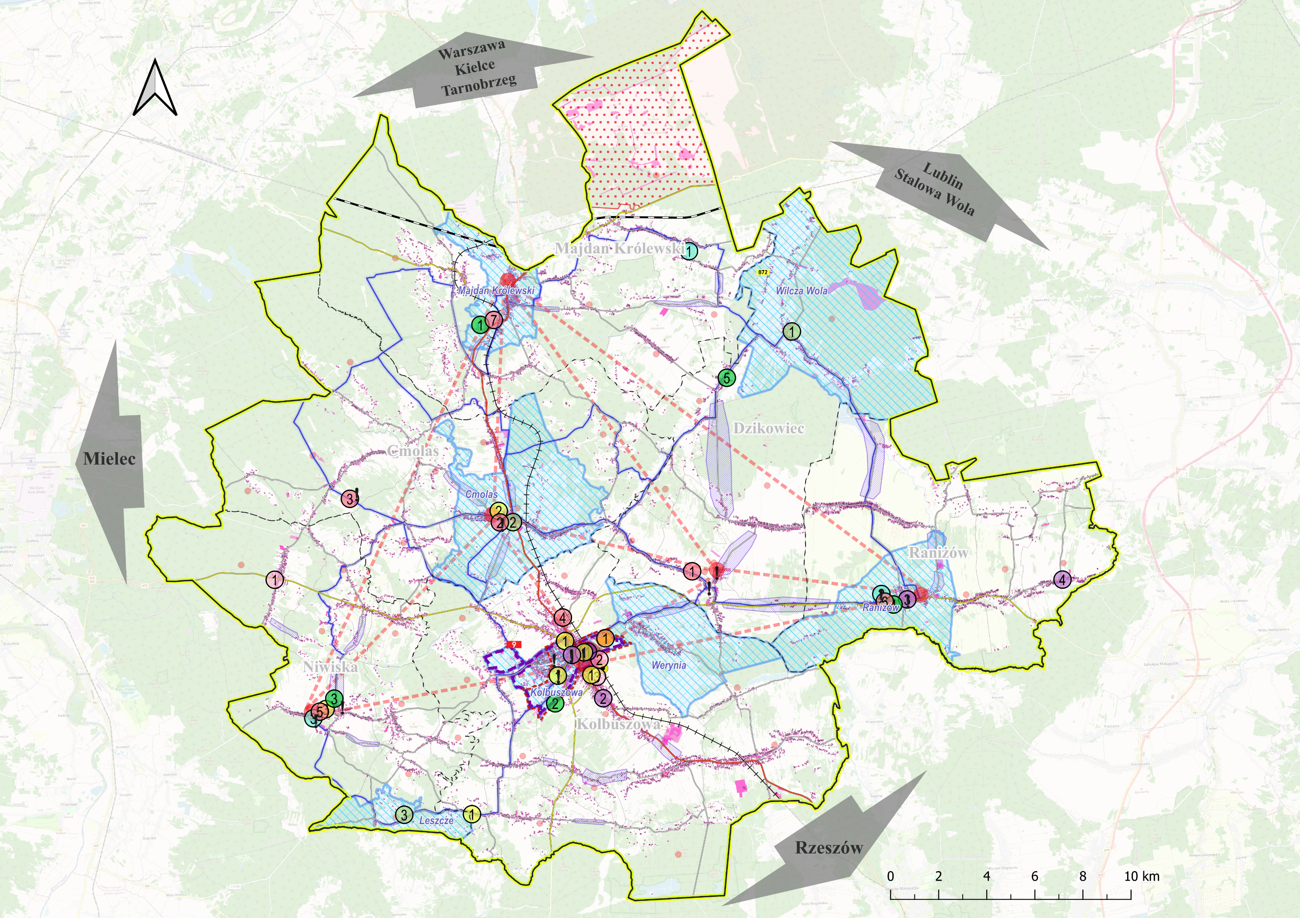
Źródło: Opracowanie własne
Rysunek 11 Legenda do treści mapy: Granice wyznaczonych Obszarów Strategicznej Interwencji na terenie Partnerstwa Kolbuszowskiego
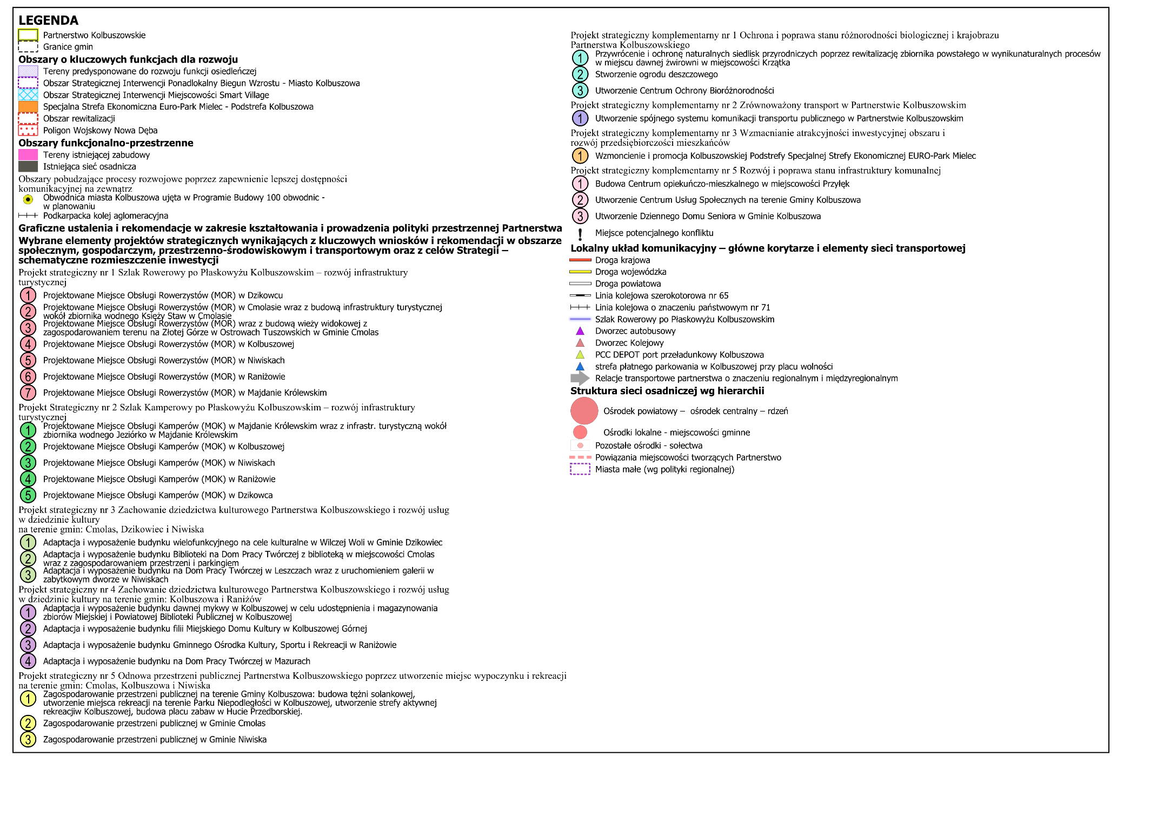

System realizacji Strategii
System wdrażania, monitorowania i finansowania Strategii Rozwoju zawiera bezpośrednie odniesienie do procedur i zakresu odpowiedzialności za realizację zapisów strategicznych, dokonanie pomiaru i obserwacji postępów w realizacji Strategii.
Wdrażanie Strategii powinno odbywać się z zachowaniem kilku kluczowych zasad, istotnych dla prawidłowego systemu funkcjonowania systemu zarządzania:
- Partnerstwo: należy pamiętać o kreowaniu partnerskich warunków współpracy między stronami Partnerstwa, w tym budowaniu odpowiednich relacji między poszczególnymi podmiotami, nie tylko publicznymi, ale też prywatnymi, szczególnie społecznymi;
- Równość: wszyscy partnerzy powinni być przekonani co do łączącej ich wspólnoty interesów i celów. System wdrażania Strategii powinien w takim samym stopniu uwzględniać wszystkich partnerów, bez względu na różnice w ich potencjale, wielkości czy finansach;
- Elastyczne rozwiązania: należy liczyć się z tym, że z biegiem czasu i zmieniającymi się uwarunkowaniami, pewne mechanizmy zapewniające efektywność działań mogą okazać się nieaktualne/nieprzydatne. Należy więc tak formułować rozwiązania i procedury, aby sprawnie można było je dostosować do zmieniających się wyzwań i potrzeb;
- Racjonalne i efektywne wydatkowanie środków publicznych, z zachowaniem zasad uzyskiwania najlepszych efektów z określonych nakładów (relacja nakład/rezultat): mechanizmy zarządcze w poszczególnych gminach i powiatach Partnerstwa nie mogą prowadzić do mnożenia się struktur i nieuzasadnionego wydatkowania środków publicznych;
- Stała współpraca: zasady wdrażania dokumentu powinny być jasno określone. Istotne jest wprowadzenie mechanizmu współpracy z góry określoną minimalną częstotliwością spotkań osób decyzyjnych i koordynujących proces realizacji Strategii. Należy dążyć do budowania partnerstw i współpracy z sektorami innymi niż tylko publiczne.
W niniejszym rozdziale wskazano podmioty zaangażowane w realizację Strategii, biorąc pod uwagę ich rolę, kompetencje i relacje między nimi. Wskazano mechanizmy i narzędzia wdrażania Strategii, określono sposób monitorowania i ewaluacji realizacji Strategii oraz wskazano wytyczne do sporządzania dokumentów wykonawczych.

5.1. Wdrażanie i monitoring Strategii Rozwoju
Monitoring ma na celu gromadzenie oraz analizę danych na temat przebiegu realizacji danego programu, pozwala na wyłapywanie ewentualnych nieprawidłowości w jego realizacji i wprowadzanie niezbędnych korekt umożliwiających osiągnięcie wcześniejszych założeń.
Określenie systemu monitorowania umożliwi gromadzenie bieżących danych dotyczących postępów we wdrażaniu oraz osiąganiu celów założonych w Strategii. Pozwoli również na obserwację rezultatów prowadzonych działań, a w razie potrzeby na wprowadzenie niezbędnych korekt oraz aktualizację dokumentu. Zakres monitoringu i ewaluacji Strategii wyznaczają określone w niej cele strategiczne, kierunki działań oraz zaplanowane działania i projekty strategiczne. Monitoring Strategii prowadzony będzie w zakresie finansowym oraz rzeczowym.
Monitoring rzeczowy dostarczy danych na temat aktualnego stanu realizacji Strategii oraz umożliwi ocenę postępu i efektywności jej głównych założeń. Mierzone będą one za pomocą trzyletnich zmian wskaźników produktu przyporządkowanych do działań i wskaźników rezultatu przyporządkowanych do celów operacyjnych, jak i wskaźników oddziaływania mierzonych co 3 lata, w odniesieniu do celów strategicznych, które wykorzystane zostały na etapie diagnostycznym obszaru (Diagnoza sytuacji społecznej, gospodarczej i przestrzennej Partnerstwa Kolbuszowskiego, 2022 r.).
W związku z tym posłużą do przedstawienia skali i charakteru zmian w aktualnej sytuacji czy tendencji zachodzących na obszarze w porównaniu do województwa i kraju. Wszystkie wskaźniki gromadzone będą na bieżąco, w miarę postępu prac, natomiast ich stan osiągnięcia podawany będzie cyklicznie w raportach co 3 lata. Punktem odniesienia w procesie weryfikacji będą dane bazowe dostępne na etapie opracowania Diagnozy, czyli według stanu na koniec 2020 roku.
Monitoring finansowy dostarczy danych na temat szacunkowego kosztu oraz wykorzystanych źródeł finansowania, będących podstawą do oceny sprawności wydatkowania środków. Na poziomie dokumentu zakłada się monitoring w oparciu o okresowe sprawozdania finansowe. Dane zawarte w tych opracowaniach powinny obejmować m.in. wysokość wkładu własnego i pozyskanych środków zewnętrznych, wydatki poniesione w okresie objętym sprawozdaniem oraz od początku realizacji projektu, procentowy stan zaawansowania realizacji interwencji, stopień osiągnięcia założonych wskaźników, a także informacje na temat postępu wykonania przyjętego harmonogramu w oparciu o ustalony plan finansowy.
Na wniosek koordynatora, wydziały / referaty Urzędów i Starostwa członków Partnerstwa, jednostki organizacyjne gmin / powiatu i/lub podmioty odpowiedzialne za realizację poszczególnych projektów strategicznych zobowiązane są do składania informacji okresowej. Dzięki temu sprawozdawczość zakłada bieżący i ciągły przepływ aktualnych informacji, co pozwala na weryfikację nieprawidłowości oraz wykrycie problemów w procesie wdrażania i monitorowania dokumentu.
Za wdrażanie Strategii odpowiedzialny jest Komitet Sterujący Partnerstwa Kolbuszowskiego, którego Przewodniczącym powinien być reprezentant Lidera Partnerstwa, tj. Burmistrz Kolbuszowej. Lider wyznacza Koordynatora Zespołu ds. Strategii Partnerstwa Kolbuszowskiego, który będzie kierował pracami Zespołu ds. Przygotowania i wdrażania Strategii Partnerstwa Kolbuszowskiego Monitoring polegać będzie na systematycznym zbieraniu oraz analizowaniu ilościowych i jakościowych informacji na temat wdrażanych projektów, a także założonych celów dokumentu na podstawie danych gromadzonych i przekazywanych przez poszczególne samodzielne stanowiska pracy / referaty / wydziały Urzędów i Starostwa członków Partnerstwa, jednostki organizacyjne gmin / powiatu oraz inne instytucje zewnętrzne i podmioty realizujące projekty na obszarze Partnerstwa i/lub będące partnerami w realizacji określonych działań.
Schemat 4 Instytucjonalna struktura systemu wdrażania, monitorowania, ewaluacji i aktualizacji Strategii Rozwoju Ponadlokalnego dla Partnerstwa Kolbuszowskiego na lata 2022–2030
Komitet Sterujący Partnerstwa Kolbuszowskiego
- wdrażanie – stymulowanie działań;
- integrowanie zasobów;
- funkcja programowo-opiniodawcza;
- podejmowanie decyzji niezbędnych do bieżącego funkcjonowania struktur Partnerstwa;
- powoływanie i odwoływanie członków Zespołu do spraw przygotowania i wdrażania Strategii Rozwoju Ponadlokalnego dla Partnerstwa Kolbuszowskiego na lata 2022–2030 (Koordynatora ds. Strategii Partnerstwa Kolbuszowskiego);
- prowadzenie konsultacji społecznych i opiniowania na etapie ewentualnych aktualizacji dokumentu, przedstawianie projektu dokumentu do zatwierdzenia przez organy uchwałodawcze.
Organy stanowiące (Rada Miejska / Rady Gmin / Rada Powiatu)
- wsparcie merytoryczne przy realizacji i ewaluacji Strategii;
- wsparcie merytoryczne przy podejmowaniu decyzji strategicznych;
- akceptacja sprawozdań z realizacji Strategii;
- analizowanie postępów wdrażania Strategii;
- przyjmowanie Strategii oraz aktualizacji Strategii w drodze uchwały przez Radę Miejską, Rady Gmin i Radę Powiatu;
- uwzględnienie zadań zaplanowanych do realizacji przy przyjmowaniu budżetów gmin/powiatu oraz wieloletnich planów inwestycyjnych lub innych dokumentów strategicznych o znaczeniu lokalnym.
Zespół do spraw przygotowania i wdrażania Strategii – Koordynator ds. Strategii Partnerstwa Kolbuszowskiego
- upowszechnianie założeń Strategii wśród mieszkańców obszaru;
- inicjacja realizacji działań priorytetowych;
- koordynacja działań, w tym koordynacja przygotowania okresowych sprawozdań z realizacji Strategii – sporządzanie co 3 lata raportu z postępu realizacji dokumentu. Raport będzie zawierał informacje na temat wartości wskaźników monitoringowych (produktu, rezultatu) i wartości wskaźników oddziaływania, mierzonych co 3 lata;
- udostępnianie lokalnej społeczności wyników sprawozdawczości poprzez ich publikowanie na stronach internetowych gmin/powiatu oraz w Biuletynach Informacji Publicznej, a także przekazywanie informacji wszystkim zainteresowanym podmiotom podczas spotkań;
- poszukiwanie nowych źródeł finansowania;
- ewaluacja i ewentualne przygotowanie zmian do aktualizacji;
- pełni funkcję koordynatora w przypadku realizacji projektów strategicznych lub zadań w Partnerstwie;
- koordynacja współpracy między stronami Partnerstwa;
- bieżący roboczy kontakt z osobami odpowiedzialnymi za przygotowanie i realizację projektów;
- współpraca z ekspertami zewnętrznymi oraz instytucjami zaangażowanymi w realizację Strategii.
Komórki Urzędów / Starostwa i jednostki, Partnerzy
- realizacja poszczególnych zadań i projektów;
- przekazywanie informacji o stopniu realizacji zadań do Koordynatora ds. Strategii Partnerstwa Kolbuszowskiego, sporządzanie statystyk i gromadzenie danych pomocnych w procesie monitorowania;
- zgłaszanie wniosków do zmian w Strategii.
Źródło: Opracowanie własne
Na etapie wdrażania Strategii Rozwoju Partnerstwa Kolbuszowskiego, spotkania reprezentantów, czyli członków Komitetu Sterującego i Zespołu do spraw przygotowania i wdrażania Strategii powinny odbywać się nie rzadziej niż jeden raz w półroczu. Organizatorem spotkań jest Lider – Gmina Kolbuszowa reprezentowana przez Burmistrza Kolbuszowej, jednak spotkanie może być zorganizowane na wniosek reprezentanta każdej ze stron Partnerstwa. Komitet Sterujący powinien szybko reagować na potrzeby decyzyjne wyrażane przez Zespół do spraw przygotowania i wdrażania Strategii Rozwoju Ponadlokalnego dla Partnerstwa Kolbuszowskiego na lata 2022–2030, tak by łatwy kontakt między poziomami zarządzania przyspieszał proces wdrażania Strategii. Ma to umożliwić sprawną ewaluację Strategii i poszczególnych działań oraz pozwolić na podejmowanie świadomych decyzji o niezbędnych zmianach w Strategii lub przyjętych metodach działania.
Monitoring realizacji Strategii prowadzony będzie w odniesieniu do wskaźników produktów i rezultatów mających swoje źródło w efektach poszczególnych projektów i działań, uwzględnionych w planie operacyjnym Strategii. Monitoring realizacji Strategii, w tym osiągniętych wskaźników odbywa się raz na 3 lata i jest realizowany do końca września kolejnego roku po skończonym okresie sprawozdawczym – pierwszy okres sprawozdawczy przypada na lata 2022–2024, więc pierwszy raport z monitoringu powinien być wykonany do końca września 2025 r. Informacje na temat stanu realizacji Strategii będą przekazywane mieszkańcom obszaru, jak również wszystkim zainteresowanym, w formie raportów z monitoringu, za pośrednictwem stron internetowych członków Partnerstwa, a także podczas spotkań w trakcie realizacji Strategii z różnymi grupami społecznymi, w tym mieszkańcami, przedsiębiorcami, organizacjami pozarządowymi. Monitorowanie przebiegu rozwoju społeczno-gospodarczego oraz zmian w zagospodarowaniu przestrzennym obszaru będzie procesem ciągłym. Sporządzany raport powinien wskazywać na zachodzące przeobrażenia i tendencje rozwoju oraz umożliwiać dokonywanie oceny stopnia realizacji zapisanych celów, które mierzone będą za pomocą trzyletnich zmian wskaźników. W tabeli 17 przedstawiono wskaźniki odziaływania rozwoju, natomiast w tabelach 18–21 konkretne wskaźniki produktu i rezultatu, które powinny być osiągnięte w wyniku realizacji Strategii – wszystkie będą przedmiotem monitoringu.

Z racji, iż Strategia jest dokumentem o charakterze planistycznym, cele, które wyznaczono mają charakter długofalowy oraz odnoszą się do perspektywy po zakończeniu realizacji jej założeń. Osiągnięcie wyników określonych dla stanu docelowego – po realizacji Strategii, tj. na koniec 2030 r., oznaczało będzie powodzenie podejmowanych działań oraz pozwoli stwierdzić, iż kierunki rozwoju określone były zgodnie z aktualnymi potrzebami. Miernikiem rozwoju są wskaźniki odnoszące się do sytuacji społeczno-gospodarczej obszaru. Na schemacie 5 przedstawiono powiązania głównych założeń dokumentu, niezbędnych do zmierzenia ich realizacji, tj. celów strategicznych ze wskaźnikami oddziaływania, celów operacyjnych ze wskaźnikami rezultatu oraz kierunków działań ze wskaźnikami produktu.
Schemat 5 Logika powiązań głównych założeń dokumentu ze wskaźnikami osiągnięcia oczekiwanych rezultatów
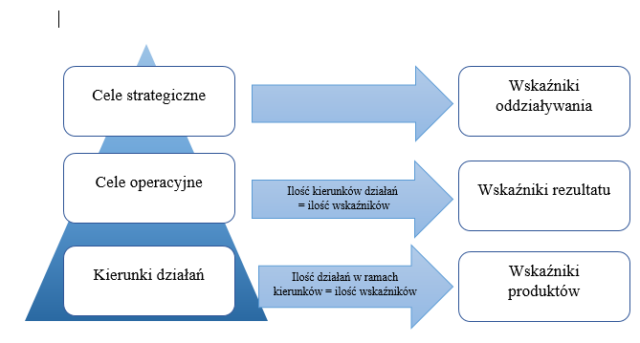
Źródło: Opracowanie własne

5.1.1. Oczekiwane rezultaty planowanych działań, w tym w wymiarze przestrzennym, oraz wskaźniki ich osiągnięcia
W toku prac nad Strategią zostały określone cele strategiczne oraz kierunki działań, które mają doprowadzić do kluczowych zmian na obszarze Partnerstwa Kolbuszowskiego. Aby to osiągnąć zaplanowano również konkretne działania, którymi m.in. są przewidziane do realizacji projekty.
W związku z powyższym zdefiniowano oczekiwane rezultaty zaplanowanych działań, w tym w wymiarze przestrzennym oraz wskaźniki ich osiągnięcia. W celu skutecznego monitorowania rezultatów przedstawiono wskaźniki odziaływania, rezultatu i produktu wraz z ich wartościami bazowymi, śródokresowymi, oraz docelowymi.
Działania zaplanowane w ramach IIT będą monitorowane w oparciu o wskaźniki produktu i rezultatu wynikające z FEP 2021–2027 (tabele 18 i 20) oraz odnoszących się do wyznaczonych kierunków działań (1.1.1, 1.1.2 oraz 3.1.2), w ramach których realizowane będą projekty strategiczne w formule IIT zaprezentowane w Strategii. Pozostałe kierunki działań (1.2.1, 1.2.2, 2.1.1, 2.1.2, 2.2.1, 2.2.2, 3.1.1, 3.2.1 oraz 3.2.2) będą monitorowane za pomocą wskaźników produktu i rezultatu zawartych w tabelach 19 i 21 – pozwolą zweryfikować, czy zaplanowane w ramach Strategii działania w obszarze gospodarczym, społecznym oraz przestrzenno-środowiskowym przynoszą efekty.
W sferze społecznej zakładanym rezultatem jest integracja społeczna mieszkańców. Efektem działań będzie zwiększenie zaangażowania mieszkańców we współdecydowanie o rozwoju obszaru. W tym celu podejmowane będą działania, m.in.: tworzenie warunków do skutecznego działania organizacji pozarządowych, zapewnienie wysokiej jakości oferty edukacyjnej, w tym inwestycje w bazę oświatową, doposażenie placówek w odpowiednie pomoce dydaktyczne, kreowanie wydarzeń utrwalających związek mieszkańców z gminą, włączenie do życia społecznego osób w wieku senioralnym oraz z niepełnosprawnościami. Rezultaty tych działań będą mierzone za pomocą:
- wskaźników oddziaływania, takich jak: fundacje, stowarzyszenia i organizacje społeczne na 10 tys. mieszkańców oraz udział ludności wg ekonomicznych grup wieku
w [%] ludności ogółem;
- wskaźników rezultatu, takich jak: liczba osób biorących udział w działaniach pobudzających aktywność społeczną oraz w programach profilaktycznych oraz liczba osób biorących udział w wydarzeniach rekreacyjno-sportowych i kulturalnych organizowanych na obszarze Partnerstwa;
- wskaźników produktu, takich jak: liczba zorganizowanych imprez sportowych/kulturalnych oraz liczba projektów aktywizacyjnych dedykowanych seniorom i / lub osobom z niepełnosprawnościami.
W sferze gospodarczej zakładanym rezultatem podjętych działań będzie pobudzenie przedsiębiorczości mieszkańców, co przełoży się na wzrost ich dochodów oraz na rozwój gospodarczy obszaru. W tym celu będą podejmowane działania dotyczące wsparcia doradztwa i szkoleń w zakresie przedsiębiorczości, w tym zakładania i prowadzenia działalności gospodarczej, tworzenia warunków wspierających zrównoważone inwestycje zewnętrzne
czy wdrożenia rozwiązań zmierzających do budowy kompleksowej, spójnej i systematycznej współpracy między lokalnymi przedsiębiorcami oraz współpracy przedsiębiorców z samorządami. Rezultaty tych działań będą mierzone za pomocą:
- wskaźników oddziaływania, takich jak: udział bezrobotnych zarejestrowanych w liczbie ludności w wieku produkcyjnym [%] oraz osoby fizyczne prowadzące działalność gospodarczą na 10 tys. mieszkańców;
- wskaźników rezultatu, takich jak: liczba osób, które podjęły pracę lub założyły działalność gospodarczą na skutek prowadzonych działań;
- wskaźników produktu, takich jak: liczba utworzonych terenów inwestycyjnych oraz liczba podjętych działań umożliwiających rozwój przedsiębiorczości.
W sferze przestrzenno-środowiskowej zakładanym rezultatem podjętych działań będzie stworzenie uporządkowanej i bezpiecznej przestrzeni na całym obszarze objętym Strategią, która charakteryzuje się zadbanym środowiskiem. W tym celu będą podejmowane działania obejmujące poprawę stanu infrastruktury technicznej, wprowadzające plan zagospodarowania przestrzennego czy ograniczające niską emisję. Rezultaty tych działań będą mierzone za pomocą:
- wskaźników oddziaływania, takich jak: pozwolenia wydane na budowę i zgłoszenia budowy z projektem budowlanym w przeliczeniu na 10 tys. mieszkańców oraz mieszkania oddane do użytkowania w przeliczeniu na 1 000 osób;
- wskaźników rezultatu, takich jak: liczba osób korzystających z nowo powstałych obiektów i przestrzeni publicznych oraz szacowany roczny spadek emisji gazów cieplarnianych;
- wskaźników produktu, takich jak: stopień pokrycia miejscowymi planami zagospodarowania przestrzennego powierzchni obszaru oraz liczba działań podjętych na rzecz wzmocnienia funkcji ośrodków lokalnych i centrów gmin wiejskich.

Tabela 17 Wskaźniki oddziaływania rozwoju Partnerstwa Kolbuszowskiego
Lp. | Nazwa wskaźnika |  | Wartość wskaźnika na koniec: | Wartość wskaźnika  – średnia ogółem dla województwa  na koniec: | Wartość wskaźnika – średnia ogółem dla Polski  na koniec: | Pożądana wartość wskaźnika  dla Partnerstwa Kolbuszowskiego na koniec:
 |  |  | 2020 r. | 2020 r. | 2020 r. | 2030 r.
Cel strategiczny 1. Stabilna i konkurencyjna gospodarka
1. | Udział bezrobotnych zarejestrowanych w liczbie ludności  w wieku produkcyjnym [%] |  | 5,2 | 6,7 | 4,6 | Utrzymanie wskaźnika niższego niż średnia dla województwa  i osiągnięcie wartości poniżej średniej dla Polski
2. | Jednostki nowo zarejestrowane w rejestrze REGON na 10 tys. ludności |  | 27 | 67 | 86 | Osiągnięcie co najmniej 80% wartości wskaźnika dla województwa
3. | Podmioty wpisane do rejestru REGON na 10 tys. ludności |  | 696 | 888 | 1 219 | 700 (wzrost  o 10%)
4. | Podmioty na 1000 mieszkańców w wieku produkcyjnym |  | 109 | 145 | 205 | Osiągnięcie co najmniej 90% wartości wskaźnika dla województwa
5. | Osoby fizyczne prowadzące działalność gospodarczą na 10 tys. mieszkańców |  | 552 | 663 | 869 | Osiągnięcie co najmniej 90% wartości wskaźnika dla województwa
6. | Gospodarstwa domowe korzystające ze środowiskowej pomocy społecznej w przeliczeniu na 10 tys. mieszkańców |  | 225 | 221 | 199 | Osiągnięcie wartości poniżej średniej dla województwa  i kraju
7. | Dochody ogółem na 1 mieszkańca [zł] |  | 5 584 | 6 069 | 6 518 | min. 90% średniej krajowej
8. | Dochody własne na 1 mieszkańca [zł] |  | 1 872 | 2 349 | 3 180 | min. 60% średniej krajowej
9. | Udział [%] dochodów własnych w dochodach ogółem |  | 33,5 | 37,2 | 48,8 | Osiągnięcie wartości wskaźnika min. 45%
10. | Wydatki ogółem na 1 mieszkańca [zł] |  | 4 970 | 5 873 | 6 461 | Osiągnięcie co najmniej 90% wartości wskaźnika dla województwa
11. | Wydatki majątkowe na 1 mieszkańca [zł] |  | 593 | 899 | 953 | min. 75% średniej krajowej
12. | Wydatki bieżące na 1 mieszkańca [zł] |  | 4 377 | 4 974 | 5 507 | min. 75% średniej krajowej
Cel strategiczny 2. Aktywna społeczność lokalna
13. | Liczba ludności ogółem |  | 62 039 | 2 121 229 | 38 265 013 | 62 659 (wzrost 1%)
14. | Gęstość zaludnienia (os./km²) |  | 80 | 117 | 122 | 81 (wzrost o 1%)
15. | Udział ludności wg ekonomicznych grup wieku w [%] ludności ogółem | w wieku przedprodukcyjnym | 17,6 | 18,1 | 18,2 | Osiągnięcie wartości powyżej średniej dla województwa
 |  | w wieku produkcyjnym | 63,7 | 61,1 | 59,5 | Utrzymanie wskaźnika na poziomie wyższym niż średnia wojewódzka
 |  | w wieku poprodukcyjnym | 18,7 | 20,8 | 22,3 | Utrzymanie wskaźnika na poziomie niższym niż średnia wojewódzka
16. | Współczynnik przyrostu naturalnego (przeliczenie na 1000 mieszkańców) |  | -0,4 | -2,2 | -3,2 | Wskaźnik na poziomie dodatnim
17. | Saldo migracji ogółem na 1 000 ludności |  | -2,8 | -0,9 | 0,1 | Wskaźnik na poziomie dodatnim
18. | Fundacje, stowarzyszenia i organizacje społeczne na  10 tys. mieszkańców |  | 30 | 38 | 39 | Wskaźnik wyższy od średniej dla województwa i średniej dla kraju
Cel strategiczny 3. Estetyczne i funkcjonalne zagospodarowanie przestrzenne
19. | Mieszkania oddane do użytkowania w przeliczeniu na 1 000 osób |  | 3,5 | 4,7 | 5,8 | Wartość wskaźnika powyżej średniej dla województwa i kraju
20. | Pozwolenia wydane na budowę i zgłoszenia budowy z projektem budowlanym w przeliczeniu na 10 tys. mieszkańców |  | 34 | 33 | 28 | Utrzymanie wskaźnika na poziomie wyższym od średniej dla województwa  i kraju
Źródło: Opracowanie własne na podstawie danych Głównego Urzędu Statystycznego, stat.gov.pl

Tabela 18 Wskaźniki rezultatu do osiągnięcia w wyniku realizacji założeń Strategii IIT
Lp. | Nazwa miernika | Jednostka miary | Źródło danych | Wartość bazowa (stan na koniec  2020 r.) | Wartość docelowa śródokresowa (stan  na koniec 2025 r.) | Wartość docelowa  (stan na koniec  2030 r.)
WSKAŹNIKI REZULTATU
Kierunek działań 1.1.1. Zachowanie wielokulturowego dziedzictwa obszaru
 | Liczba osób odwiedzających obiekty kulturalne i turystyczne objęte wsparciem | os./rok | Gminy Partnerstwa Kolbuszowskiego | 0 | 0 | 30 000
Kierunek działań 1.1.2. Rozwój infrastruktury turystycznej i okołoturystycznej
2. | Roczna liczba turystów korzystających ze szlaków rowerowych | os./rok | Gminy Partnerstwa Kolbuszowskiego | 0 | 1 000 | 20 000
3. | Roczna liczba turystów korzystających ze wspartych szlaków turystycznych | os./rok | Gminy Partnerstwa Kolbuszowskiego | 0 | 0 | 15 000
4. | Liczba osób odwiedzających obiekty kulturalne i turystyczne objęte wsparciem | os./rok | Gminy Partnerstwa Kolbuszowskiego | 0 | 0 | 30 000
Kierunek działań 3.1.2. Rozwój i odnowa przestrzeni publicznych
5. | Ludność mająca dostęp do nowej lub udoskonalonej zielonej infrastruktury na obszarach wiejskich | os./rok | Gminy Partnerstwa Kolbuszowskiego | 0 | 0 | 60 000
6. | Powierzchnia ochroniona/ zabezpieczona w wyniku realizacji projektu | ha | Gminy Partnerstwa Kolbuszowskiego | 0 | 0 | 1
Źródło: Opracowanie własne

Tabela 19 Wskaźniki rezultatu do osiągnięcia w wyniku realizacji Strategii
Lp. | Nazwa miernika | Jednostka miary | Źródło danych | Wartość bazowa  (stan na koniec 2020 r.) |  | Wartość docelowa śródokresowa (stan  na koniec 2025 r.) | Wartość docelowa  (stan na koniec 2030 r.)
WSKAŹNIKI REZULTATU
Cel operacyjny 1.2. Wzmocniony potencjał inwestycyjny oraz rozwój przedsiębiorczości
 | Liczba osób, które podjęły pracę lub założyły działalność gospodarczą na skutek prowadzonych działań | os./rok | Gminy Partnerstwa Kolbuszowskiego | 0 | 0 |  |  | 50
Cel operacyjny 2.1. Integracja społeczna mieszkańców
 | Liczba osób biorących udział  w działaniach pobudzających aktywność społeczną oraz w programach profilaktycznych | os./rok | Gminy Partnerstwa Kolbuszowskiego | 0 | 0 |  |  | 1 000
Cel operacyjny 2.2. Rozwój wspólnot lokalnych
 | Liczba osób biorących udział  w wydarzeniach rekreacyjno-sportowych  i kulturalnych organizowanych na obszarze Partnerstwa | os./rok | Gminy Partnerstwa Kolbuszowskiego | 12 000 | 20 000 |  |  | 55 000
Cel operacyjny 3.1. Przyjazna i zróżnicowana przestrzeń publiczna
 | Liczba osób korzystających z nowo powstałych obiektów i przestrzeni publicznych | os./rok | Gminy Partnerstwa Kolbuszowskiego | 0 | 0 |  |  | 50 000
Cel operacyjny 2.2. Rozwój racjonalnego wykorzystania zasobów środowiskowych
 | Szacowany roczny spadek emisji gazów cieplarnianych | tony równoważnika CO₂ | Gminy Partnerstwa Kolbuszowskiego | 0 | 0 |  |  | 3 200
Źródło: Opracowanie własne
Tabela 20 Wskaźniki produktu do osiągnięcia w wyniku realizacji Strategii IIT
Lp. | Nazwa miernika | Jednostka miary | Źródło danych | Wartość bazowa (stan na koniec 2020 r.) | Wartość docelowa śródokresowa (stan na koniec  2025 r.) | Wartość docelowa  (stan na koniec  2030 r.)
WSKAŹNIKI PRODUKTU
Kierunek działań 1.1.1. Zachowanie wielokulturowego dziedzictwa obszaru
1. | Liczba instytucji kultury objętych wsparciem | szt. | Gminy Partnerstwa Kolbuszowskiego | 0 | 0 | 7
2. | Liczba obiektów dostosowanych do potrzeb osób  z niepełnosprawnościami | szt. | Gminy Partnerstwa Kolbuszowskiego | 0 | 0 | 8
3. | Liczba obiektów kulturalnych i turystycznych objętych wsparciem | szt. | Gminy Partnerstwa Kolbuszowskiego | 0 | 0 | 8
4. | Liczba projektów, w których sfinansowano koszty racjonalnych usprawnień dla osób  z niepełnosprawnościami | szt. | Gminy Partnerstwa Kolbuszowskiego | 0 | 0 | 2
5. | Liczba wspartych obiektów o charakterze nie zabytkowym | szt. | Gminy Partnerstwa Kolbuszowskiego | 0 | 0 | 7
6. | Liczba zabytków nieruchomych objętych wsparciem | szt. | Gminy Partnerstwa Kolbuszowskiego | 0 | 0 | 1
Kierunek działań 1.1.2. Rozwój infrastruktury turystycznej i okołoturystycznej
7. | Długość wspartych turystycznych szlaków rowerowych o nawierzchni gruntowej | km | Gminy Partnerstwa Kolbuszowskiego | 0 | Wartość wskaźnika zostanie oszacowana na etapie sporządzania dokumentacji technicznej | Wartość wskaźnika zostanie oszacowana na etapie sporządzania dokumentacji technicznej
8. | Długość wspartych turystycznych szlaków rowerowych o nawierzchni utwardzonej nieulepszonej | km | Gminy Partnerstwa Kolbuszowskiego | 0 | Wartość wskaźnika zostanie oszacowana na etapie sporządzania dokumentacji technicznej | Wartość wskaźnika zostanie oszacowana na etapie sporządzania dokumentacji technicznej
9. | Liczba powstałych Miejsc Obsługi Kamperów (MOK) | szt. | Gminy Partnerstwa Kolbuszowskiego | 0 | 0 | 6
10. | Liczba powstałych Miejsc Obsługi Rowerzystów (MOR) | szt. | Gminy Partnerstwa Kolbuszowskiego | 0 | 0 | 7
11. | Liczba projektów, w których sfinansowano koszty racjonalnych usprawnień dla osób  z niepełnosprawnościami | szt. | Gminy Partnerstwa Kolbuszowskiego | 0 | 0 | 2
12. | Liczba obiektów kulturalnych i turystycznych objętych wsparciem | szt. | Gminy Partnerstwa Kolbuszowskiego | 0 | 0 | 9
Kierunek działań 3.1.2. Rozwój i odnowa przestrzeni publicznych
13. | Zielona infrastruktura objęta wsparciem do celów innych niż przystosowanie się do zmian klimatu | ha | Gminy Partnerstwa Kolbuszowskiego | 0 | 0 | 10
14. | Otwarta przestrzeń utworzona lub rekultywowana na obszarach wiejskich | ha | Gminy Partnerstwa Kolbuszowskiego | 0 | 0 | Wartość wskaźnika zostanie oszacowana na etapie sporządzania dokumentacji technicznej
Źródło: Opracowanie własne
Tabela 21 Wskaźniki produktu do osiągnięcia w wyniku realizacji Strategii
Lp. | Nazwa miernika | Jednostka miary | Źródło danych | Wartość bazowa (stan na koniec 2020 r.) | Wartość docelowa śródokresowa (stan na koniec 2025 r.) | Wartość docelowa  (stan na koniec 2030 r.)
WSKAŹNIKI PRODUKTU
Kierunek działań 1.2.1. Promocja inwestycyjna obszaru
1.2.1.1. | Liczba wspartych stref ekonomicznych | szt. | Gminy Partnerstwa Kolbuszowskiego | 0 | 1 | 1
1.2.1.2. | Liczba utworzonych terenów inwestycyjnych | szt. | Gminy Partnerstwa Kolbuszowskiego | 0 | 1 | 1
1.2.1.3. | Liczba współprac między przedsiębiorcami  a samorządami Partnerstwa | szt. | Gminy Partnerstwa Kolbuszowskiego | 0 | 1 | 10
1.2.1.4. | Liczba działań wspierających zrównoważone inwestycje zewnętrzne | szt. | Gminy Partnerstwa Kolbuszowskiego | 0 | 5 | 10
Kierunek działań 1.2.2. Wzrost przedsiębiorczości i konkurencyjności przedsiębiorstw
1.2.2.1. | Liczba podjętych działań umożliwiających rozwój przedsiębiorczości | szt. | Gminy Partnerstwa Kolbuszowskiego, Powiatowy Urząd Pracy w Kolbuszowej | 0 | 2 | 20
1.2.2.2. | Liczba współprac z placówkami oświatowymi w zakresie kształtowania postaw przedsiębiorczych | szt. | Gminy Partnerstwa Kolbuszowskiego, jednostki organizacyjne gmin i powiatu | 0 | 12 | 16
1.2.2.3. | Liczba przeprowadzonych kampanii informacyjnych | szt. | Gminy Partnerstwa Kolbuszowskiego, Powiatowy Urząd Pracy  w Kolbuszowej | 0 | 12 | 20
Kierunek działań 2.1.1. Rozwój kapitału ludzkiego
2.1.1.1. | Liczba szkoleń podnoszących kompetencje  w zakresie przedsiębiorczości | szt. | Gminy Partnerstwa Kolbuszowskiego, jednostki organizacyjne gmin i powiatu | 0 | 1 | 6
2.1.1.2. | Liczba placówek edukacyjnych objętych wsparciem | szt. | Gminy Partnerstwa Kolbuszowskiego, jednostki organizacyjne gmin i powiatu | 0 | 12 | 20
2.1.1.3. | Suma środków publicznych przekazywanych organizacjom pozarządowym w ciągu roku | zł/rok | Gminy Partnerstwa Kolbuszowskiego | 0 | 2 800 00 | 4 000 00
2.1.1.4. | Liczba powstałych partnerstw trójsektorowych | szt. | Gminy Partnerstwa Kolbuszowskiego | 0 | 2 | 6
2.1.1.5. | Średnia liczba szkoleń i/lub innych form doskonalenia | szt. | Gminy Partnerstwa Kolbuszowskiego, Powiatowy Urząd Pracy  w Kolbuszowej | 0 | 10 | 20
2.1.1.6. | Liczba podjętych działań promocyjnych | szt. | Gminy Partnerstwa Kolbuszowskiego, Powiatowy Urząd Pracy  w Kolbuszowej, Starostwo Powiatowe w Kolbuszowej | 0 | 5 | 10
Kierunek działań 2.1.2. Partycypacja i aktywizacja społeczna
2.1.2.1. | Liczba zrealizowanych programów | szt. | Gminy Partnerstwa Kolbuszowskiego | 0 | 10 | 12
2.1.2.2. | Liczba projektów aktywizacyjnych dedykowanych seniorom i / lub osobom z niepełnosprawnościami | szt. | Gminy Partnerstwa Kolbuszowskiego | 0 | 10 | 12
2.1.2.3. | Liczba wdrożonych projektów z zakresu kompetencji zawodowych mieszkańców | szt. | Gminy Partnerstwa Kolbuszowskiego | 0 | 8 | 12
2.1.2.4. | Liczba wdrożonych programów wspierających inicjatywy oddolne | szt. | Gminy Partnerstwa Kolbuszowskiego | 0 | 0 | 15
Kierunek działań 2.2.1. Silne więzi i tożsamość mieszkańców
2.2.1.1. | Liczba zorganizowanych imprez sportowych/ kulturalnych | szt. | Gminy Partnerstwa Kolbuszowskiego, | 0 | 18 | 24
2.2.1.2. | Liczba organizacji pozarządowych objętych wsparciem | szt. | Gminy Partnerstwa Kolbuszowskiego | 0 | 25 | 35
2.2.1.3. | Liczba wydarzeń organizowanych na terenie obszaru w ciągu roku | szt. | Gminy Partnerstwa Kolbuszowskiego | 0 | 24 | 30
2.2.1.4. | Liczba działań aktywizujących mieszkańców | szt. | Gminy Partnerstwa Kolbuszowskiego | 0 | 12 | 18
Kierunek działań 2.2.2. Wysoki poziom usług publicznych
2.2.2.1. | Liczba powstałych obiektów świadczących usługi zdrowotne | szt. | Gminy Partnerstwa Kolbuszowskiego | 0 | 0 | 3
2.2.2.2. | Liczba powstałych e-usług publicznych | szt. | Gminy Partnerstwa Kolbuszowskiego | 0 | 2 | 5
2.2.2.3. | Liczba powstałych żłobków | szt. | Gminy Partnerstwa Kolbuszowskiego | 0 | 2 | 6
2.2.2.4. | Liczba jednostek niskoemisyjnego taboru pasażerskiego w publicznym transporcie | szt. | Gminy Partnerstwa Kolbuszowskiego | 0 | 0 | 3
Kierunek działań 3.1.1. Zwiększona dbałość o ład przestrzenny
3.1.1.1. | Liczba stworzonych nowych miejsc rekreacji | szt. | Gminy Partnerstwa Kolbuszowskiego | 0 | 0 | 25
3.1.1.2. | Liczba zlikwidowanych barier architektonicznych na terenie Partnerstwa | szt. | Gminy Partnerstwa Kolbuszowskiego | 0 | 0 | 35
3.1.1.3. | Powierzchnia przygotowanych terenów pod budownictwo jednorodzinne i wielorodzinne | ha | Gminy Partnerstwa Kolbuszowskiego | 0 | … | …
3.1.1.4. | Liczba działań podjętych na rzecz wzmocnienia funkcji ośrodków lokalnych i centrów gmin wiejskich | szt. | Gminy Partnerstwa Kolbuszowskiego | 0 | 0 | 7
3.1.1.5. | Liczba zabytkowych budynków objętych wsparciem | szt. | Gminy Partnerstwa Kolbuszowskiego | 0 | 0 | 1
Kierunek działań 3.2.1. Rozwój infrastruktury komunalnej i zwiększenie dostępności komunikacyjnej
3.2.1.1. | Długość wybudowanej sieci wodno-kanalizacyjnej | mb | Gminy Partnerstwa Kolbuszowskiego | 0 | 10 | 50
3.2.1.2. | Dodatkowe gospodarstwa domowe objęte szerokopasmowym dostępem do sieci | szt. | Gminy Partnerstwa Kolbuszowskiego | 0 | 400 | 900
3.2.1.3. | Długość zmodernizowanych, przebudowywanych, i rozbudowywanych odcinków dróg gminnych  i powiatowych wraz z infrastrukturą pieszą  i pieszo-rowerową | km | Gminy Partnerstwa Kolbuszowskiego | 0 | 15 | 30
3.2.1.4. | Liczba powstałej infrastruktury komunikacyjno-informacyjnej | szt. | Gminy Partnerstwa Kolbuszowskiego | 0 | 12 | 15
3.2.1.5. | Budynki o lepszej charakterystyce energetycznej | szt. | Gminy Partnerstwa Kolbuszowskiego | 0 | 12 | 45
3.2.1.6. | Powierzchnia terenów przygotowanych pod zabudowę jednorodzinną i wielorodzinną | ha | Gminy Partnerstwa Kolbuszowskiego | 0 | 140 | 200
Kierunek działań 3.2.2. Ochrona środowiska i ograniczenie niskiej emisji
3.2.2.1. | Liczba podjętych działań wspierających małą retencję i zachowanie bioróżnorodności | szt. | Gminy Partnerstwa Kolbuszowskiego | 0 | 3 | 9
3.2.2.2. | Liczba przeprowadzonych działań edukacyjnych | os. | Gminy Partnerstwa Kolbuszowskiego | 0 | 20 | 25
3.2.2.3. | Powierzchnia obszarów, na których przywrócono lub zapewniono ochronę właściwego stanu ekosystemu | ha | Gminy Partnerstwa Kolbuszowskiego | 0 | 1 | 2
3.2.2.4. | Liczba przeprowadzonych działań mających na celu zapobieganie klęskom żywiołowym | szt. | Gminy Partnerstwa Kolbuszowskiego | 0 | 10 | 16
3.2.2.5. | Liczba przeprowadzonych szkoleń w zakresie rolnictwa ekologicznego | szt. | Gminy Partnerstwa Kolbuszowskiego, POWR | 0 | 6 | 12
Źródło: Opracowanie własne

5.2. Ewaluacja i aktualizacja Strategii Rozwoju
Przyjęto, że Strategia Rozwoju ma formułę otwartą, co oznacza, że w przypadku zmian zarówno zewnętrznych, jak i wewnętrznych uwarunkowań społecznych i gospodarczych oraz wykreowania nowych projektów – możliwa będzie jej aktualizacja.
Z wnioskiem o aktualizację Strategii Rozwoju mogą wystąpić: Członkowie Komitetu Sterującego, inicjatywa co najmniej 6 członków Organu Stanowiącego lub 100 mieszkańców obszaru. Rada Miejska /Rady Gminy /Rada Powiatu jako instytucje kontrolne i uchwałodawcze będą mieć za zadanie analizowanie i zatwierdzanie wniosków o zmianę treści dokumentu,
a także jego aktualizację poprzez podjęcie stosownej uchwały w tej sprawie.
Wprowadzenie systemu monitoringu oraz powiązanej z nim procedury ewaluacji pozwoli wyeliminować w znacznym stopniu problem dezaktualizacji założeń i celów zawartych w Strategii Rozwoju, wynikający ze zmieniających się warunków funkcjonowania podmiotów realizujących poszczególne projekty, zmian prawodawstwa oraz innych warunków i okoliczności mogących wpłynąć na zasadność podejmowanych działań. Oprócz modyfikacji poszczególnych elementów dokumentu, w trakcie jego realizacji możliwe będzie uwzględnienie nowych zadań i projektów, które będą wpisywać się w cele i kierunki działań.
Ewaluacja ma na celu podnoszenie jakości działań poprzez zwiększenie jej adekwatności, skuteczności, użyteczności, efektywności i trwałości. Ewaluacja Strategii będzie prowadzona w celu określenia rzeczywistych efektów zrealizowanych projektów, a jej ocena opierać się będzie na pięciu zasadniczych kryteriach:
- skuteczność – pozwala określić, czy zostały osiągnięte cele Strategii założone na etapie programowania;
- efektywność – pozwala ocenić poziom ekonomiczności Strategii;
- użyteczność – pozwala ocenić zgodności celów Strategii z faktycznymi problemami i potrzebami grupy docelowej;
- trafność – obrazuje do jakiego stopnia cele Strategii odpowiadają potrzebom danego obszaru;
- trwałość – pozwala określić na ile można się spodziewać, że pozytywne zmiany wywołane oddziaływaniem Strategii będą trwać po jej zakończeniu.
Ewaluacja zadań zawartych w Strategii Rozwoju Ponadlokalnego dla Partnerstwa Kolbuszowskiego na lata 2022–2030 zostanie podzielona na następujące części:
- ex-ante (przed realizacją Strategii) – stanowiąca instrument ułatwiający podejmowanie spójnych decyzji. Jej zadaniem jest próba znalezienia odpowiedzi na pytanie czy działania zakładane w ramach Strategii przyniosą zakładane efekty przy użyciu dedykowanych im instrumentów i zasobów. Ocena ta została przeprowadzona w trakcie opracowywania Strategii, przed jej przyjęciem i stanowi załącznik do niniejszego dokumentu;
- on-going (na bieżąco) – instrument obserwacji prowadzonej przez Koordynatora ds. Strategii, który będzie przygotowywał sprawozdanie z realizacji Strategii (raport z monitoringu Strategii), co najmniej raz na trzy lata;
- mid-term (w połowie okresu realizacji) – służąca przede wszystkim jako instrument, w wyniku którego może nastąpić aktualizacja Strategii;
- ex-post (na zakończenie realizacji Strategii) – służąca ocenie zgodności i efektywności zrealizowanych działań w ramach Strategii z założeniami i celami przyjętymi w niniejszym dokumencie.
W przypadku konieczności aktualizacji dokumentu Strategii, będzie on podlegał procedurze jak podczas przyjęcia, tj. zgodnie z art. 10f ust. 1–4 Ustawy z dnia 8 marca 1990 r. o samorządzie gminnym (Dz. U. z 2024 r. poz. 1465 z późn. zm.).

5.3. Wytyczne do sporządzania dokumentów wykonawczych
Strategia Rozwoju Ponadlokalnego dla Partnerstwa Kolbuszowskiego jest dokumentem programującym rozwój obszaru do 2030 roku. Wszystkie pozostałe, zarówno obowiązkowe jak i fakultatywne plany i programy strategiczne są względem Strategii dokumentami wykonawczymi i powinny pozostać zgodne z jej zapisami, w celu zapewnienia spójności programowania rozwoju. W poniższej tabeli przedstawiono ocenę funkcjonujących
w samorządach Partnerstwa programów i planów pod kątem ich aktualności i spójności
w kontekście zapisów Strategii (szczególnie głównych jej założeń). Wskazano też dokumenty przewidziane do sporządzenia lub zmiany.

Tabela 22 Dokumenty na poziomie lokalnym – ocena aktualności i spójności w kontekście zapisów Strategii
Lp. | Nazwa dokumentu | Okres obowiązywania | Uwagi / wytyczne
Miasto i Gmina Kolbuszowa
 | Studium uwarunkowań i kierunków zagospodarowania przestrzennego Gminy Kolbuszowa (ze zmianami) | od czerwca  2000 r. |  | Nowe przepisy o planowaniu przestrzennym likwidują studia uwarunkowań na rzecz aktów planistycznych, które mają być spójne ze strategią rozwoju gminy/strategią rozwoju ponadlokalnego.
 | Gminny Program Przeciwdziałania Przemocy  w Rodzinie oraz Ochrony Ofiar Przemocy w Rodzinie  w Gminie Kolbuszowa na lata 2023–2027 | 2023–2027 |  | Aktualny. Dokument zgodny z założeniami Strategii.
 | Gminny Program Wspierania Rodziny Gminy Kolbuszowa na lata 2024–2026 | 2024–2026 |  | Aktualny, zgodny z założeniami Strategii, szczególnie z celem operacyjnym  2.1. Integracja społeczna mieszkańców.
 | Plan Gospodarki Niskoemisyjnej dla Gminy Kolbuszowa | 2023–2028 |  | Aktualny, zgodny z założeniami Strategii, szczególnie z kierunkiem działania 3.2.2. Ochrona środowiska i ograniczanie niskiej emisji.
 | Program usuwania azbestu  i wyrobów zawierających azbest z terenu Gminy Kolbuszowa na lata 2015–2032 | 2015–2032 |  | Aktualny, zgodny z dokumentem Strategii.
 | Aktualizacja założeń do planu zaopatrzenia w ciepło, energię elektryczną i paliwa gazowe dla Gminy Kolbuszowa na lata 2013–2030 | 2013–2030 |  | Aktualny. Dokument zgodny z założeniami Strategii, szczególnie z kierunkiem działania 3.2.2. Ochrona środowiska i ograniczanie niskiej emisji.
 | Gminny Program opieki nad Zabytkami Miasta i Gminy Kolbuszowa na lata 2020–2023 | 2020–2023 |  | Nieaktualny. Trwają prace nad aktualizacją dokumentu zgodnego z dokumentem Strategii.
 | Wieloletni program gospodarowania zasobem mieszkaniowym w gminie | nie istnieje |  | Nie istnieje, jednak Uchwała nr XLII/506/2017 Rady Miejskiej w Kolbuszowej z dnia 4 sierpnia 2017 r. w sprawie zasad wynajmowania lokali mieszkalnych wchodzących w skład mieszkaniowego zasobu Gminy Kolbuszowa stanowi element wieloletniego programu gospodarowania mieszkaniowym zasobem Gminy Kolbuszowa. Uchwała jest spójna  z założeniami Strategii.
 | Lokalny Program Rewitalizacji dla Gminy Kolbuszowa na lata 2017–2022 | 2017–2022 |  | Nieaktualny. Rekomenduje się sporządzenie nowego dokumentu, spójnego z założeniami Strategii.
 | Program współpracy Gminy Kolbuszowa z organizacjami pozarządowymi na rok 2024 | 2024 r. |  | Program opracowywany jest corocznie, zgodny z założeniami Strategii, szczególnie z celem operacyjnym 2.1. Integracja społeczna mieszkańców.
 | Gminna strategia rozwiązywania problemów społecznych Miasta  i Gminy Kolbuszowa na lata 2019–2030 | 2019–2030 |  | Aktualny. Strategia mocno akcentuje kwestie społeczne, jest więc spójna z założeniami Strategii.
 | Plan działań na rzecz zrównoważonej energii  i klimatu (SECAP) | nie istnieje |  | Biorąc pod uwagę kierunek działania 3.2.2. Ochrona środowiska i ograniczanie niskiej emisji, zaleca się w okresie obowiązywania Strategii opracowanie i wdrażanie Planu działań na rzecz zrównoważonej energii i klimatu.
Gmina Cmolas
 | Studium uwarunkowań i kierunków zagospodarowania przestrzennego Gminy Cmolas (ze zmianami) | od grudnia 2002 r. | Nowe przepisy o planowaniu przestrzennym likwidują studia uwarunkowań na rzecz aktów planistycznych, które mają być spójne ze strategią rozwoju gminy/strategią rozwoju ponadlokalnego.
 | Gminny Program Przeciwdziałania Przemocy w Rodzinie oraz Ochrony Ofiar Przemocy w Rodzinie dla Gminy Cmolas na lata 2018–2023 | 2018–2023 | Nieaktualny, rekomenduje się opracowanie nowego dokumentu, zgodnego z założeniami Strategii.
 | Gminny Program Wspierania Rodziny dla Gminy Cmolas na lata 2020–2023 | 2020–2023 | Nieaktualny, rekomenduje się opracowanie dokumentu zgodnego z założeniami Strategii, szczególnie z celem operacyjnym  2.1. Integracja społeczna mieszkańców.
 | Plan Gospodarki Niskoemisyjnej Gminy Cmolas | od 2016 r. | W związku z kierunkiem działań  3.2.2. Ochrona środowiska i ograniczanie niskiej emisji, rekomenduje się opracowanie nowego Planu lub aktualizację. W przypadku opracowania aktualnego Planu, należy kierować się koniecznością spójności z założeniami Strategii.
 | Program usuwania wyrobów zawierających azbest z terenu Gminy Cmolas na lata  2012–2032 | 2012–2032 | Aktualny, zgodny z dokumentem Strategii.
 | Projekt założeń do planu zaopatrzenia Gminy Cmolas  w ciepło, energię elektryczną i paliwa gazowe | od 2006 r. | Aktualny, zgodny z dokumentem Strategii.
 | Gminny Program Opieki nad Zabytkami Gminy Cmolas na lata 2024–2027 | 2024–2027 | Aktualny. Zgodny z dokumentem Strategii.
 | Program Gospodarowania Mieszkaniowym Zasobem Gminy Cmolas | nie istnieje | Nie istnieje, jednak Uchwała nr XXV/169/17 Rady Gminy Cmolas z dnia 26 stycznia 2017 r. w sprawie ustalenia zasad wynajmu oraz polityki czynszowej lokali wchodzących  w skład mieszkaniowego zasobu Gminy Cmolas stanowi element wieloletniego programu gospodarowania mieszkaniowym zasobem Gminy Cmolas. Uchwała jest spójna  z założeniami Strategii.
 | Gminny Program Rewitalizacji Gminy Cmolas na lata  2016–2022 | 2016–2022 | Nieaktualny – obecnie trwają prace nad opracowaniem nowego Gminnego Programu Rewitalizacji, zgodnego z założeniami Strategii.
 | Program współpracy Gminy Cmolas z organizacjami pozarządowymi na 2024 rok | 2024 r. | Program opracowywany jest corocznie, zgodny z założeniami Strategii, szczególnie z celem operacyjnym 2.1. Integracja społeczna mieszkańców.
 | Strategia Rozwiązywania Problemów Społecznych w Gminie Cmolas na lata  2021–2027 | 2021–2027 | Aktualny. Strategia mocno akcentuje kwestie społeczne, jest więc spójna z założeniami Strategii.
Gmina Dzikowiec
 | Studium uwarunkowań i kierunków zagospodarowania przestrzennego Gminy Dzikowiec (ze zmianami) | od listopada  2013 r. | Nowe przepisy o planowaniu przestrzennym likwidują studia uwarunkowań na rzecz aktów planistycznych, które mają być spójne ze strategią rozwoju gminy/strategią rozwoju ponadlokalnego.
 | Gminny Program Przeciwdziałania Przemocy  w Rodzinie oraz Ochrony Ofiar Przemocy w Rodzinie w Gminie Dzikowiec na lata 2023–2027 | 2023–2027 | Aktualny, spójny z założeniami Strategii.
 | Gminny Program Wspierania Rodziny na lata 2022–2024 | 2022–2024 | Aktualny, spójny z założeniami Strategii..
 | Plan Gospodarki Niskoemisyjnej dla Gminy Dzikowiec (horyzont czasowy do 2027 r.) | do 2027 r. | Aktualny, spójny z kierunkiem działania 3.2.2. Ochrona środowiska i ograniczanie niskiej emisji.
 | Program usuwania wyrobów zawierających azbest z terenu Gminy Dzikowiec | od 2014 r. | Aktualny, zgodny z dokumentem Strategii.
 | Aktualizacja założeń do planu zaopatrzenia w ciepło, energię elektryczną i paliwa gazowe dla Gminy Dzikowiec na lata  2022–2025 | 2022–2025 | Aktualny. Dokument zgodny z założeniami Strategii, z celem operacyjnym 3.2. Rozwój racjonalnego wykorzystania zasobów środowiskowych, szczególnie z kierunkiem działań 3.2.1. Rozwój infrastruktury komunalnej i zwiększenie dostępności komunikacyjnej.
 | Gminny Program Opieki nad Zabytkami dla Gminy Dzikowiec na lata 2017–2019 | 2017–2019 | Nieaktualny. Rekomenduje się sporządzenie nowego dokumentu, spójnego z założeniami Strategii.
 | Program Gospodarowania Mieszkaniowym Zasobem Gminy Dzikowiec na lata 2023–2027 | 2023–2027 | Aktualny, zgodny z dokumentem Strategii.
 | Lokalny Program Rewitalizacji Gminy Dzikowiec na lata  2016–2022 | 2016–2022 | Nieaktualny. Rekomenduje się sporządzenie nowego dokumentu, spójnego z założeniami Strategii..
 | Program współpracy Gminy Dzikowiec z organizacjami pozarządowymi na 2024 r. | 2024 r. | Opracowywany corocznie. Dokument zgodny z założeniami Strategii.
 | Strategia Rozwiązywania Problemów Społecznych  dla Gminy Dzikowiec na lata 2016–2026 | 2016–2026 | Aktualny. Dokument zgodny z założeniami Strategii.
 | Plan działań na rzecz zrównoważonej energii i klimatu (SECAP) | nie istnieje | Biorąc pod uwagę kierunek działań 3.2.1. Rozwój infrastruktury komunalnej i zwiększenie dostępności komunikacyjnej zaleca się w okresie obowiązywania Strategii opracowanie i wdrożenie Planu działań na rzecz zrównoważonej energii i klimatu.
Gmina Majdan Królewski
 | Studium uwarunkowań i kierunków zagospodarowania przestrzennego Gminy Majdan Królewski (ze zmianami) | od 2000 r. | Nowe przepisy o planowaniu przestrzennym likwidują studia uwarunkowań na rzecz aktów planistycznych, które mają być spójne ze strategią rozwoju gminy/strategią rozwoju ponadlokalnego.
 | Gminny Program Przeciwdziałania Przemocy  w Rodzinie oraz Ochrony Ofiar Przemocy w Rodzinie w Gminie Majdan Królewski na lata  2021–2024 | 2021–2024 | Aktualny, zgodny z założeniami Strategii.
 | Gminny Program Wspierania Rodziny w Gminie Majdan Królewski na lata 2023–2026 | 2023–2026 | Aktualny, zgodny z założeniami Strategii.
 | Plan Gospodarki Niskoemisyjnej dla Gminy Majdan Królewski na lata 2016–2020 | 2016–2020 | Nieaktualny. W związku z kierunkiem działania 3.2.2. Ochrona środowiska i ograniczanie niskiej emisji, rekomenduje się opracowanie nowego Planu. W przypadku opracowania aktualnego Planu należy kierować się koniecznością spójności z założeniami Strategii.
 | Program usuwania azbestu  i wyrobów zawierających azbest dla Gminy Majdan Królewski na lata 2016–2032 | 2016–2032 | Aktualny, zgodny z założeniami Strategii.
 | Projekt założeń do planu zaopatrzenia w ciepło, energię elektryczną i paliwa gazowe dla Gminy Majdan Królewski na lata 2013–2028 | 2013–2028 | Aktualny. Zgodny z założeniami Strategii, szczególnie z kierunkiem działania 3.2.2. Ochrana środowiska i ograniczenie niskiej emisji.
 | Gminny Program Opieki nad Zabytkami Gminy Majdan Królewski na lata 2024–2027 | 2024–2027 | Aktualny, zgodny z dokumentem Strategii.
 | Wieloletni Program Gospodarowania Mieszkaniowym Zasobem Gminy Majdan Królewski | nie istnieje | W przypadku rozpoczęcia prac nad Wieloletnim Programem Gospodarowania Mieszkaniowym Zasobem Gminy należy uwzględnić zapisy Strategii.
 | Program rewitalizacji dla Gminy Majdan Królewski | nie istnieje | W przypadku rozpoczęcia prac nad Gminnym Programem Rewitalizacji należy uwzględnić zapisy Strategii.
 | Program współpracy z organizacjami pozarządowymi oraz innymi podmiotami na 2024 rok | 2024 r. | Opracowywany corocznie. Zgodny z dokumentem Strategii.
 | Strategia Rozwiązywania Problemów Społecznych  Gminy Majdan Królewski na lata 2019–2029 | 2019–2029 | Aktualny, zgodny z założeniami Strategii.
 | Plan działań na rzecz zrównoważonej energii  i klimatu (SECAP) | nie istnieje | Biorąc pod uwagę kierunek działania 3.2.2. Ochrona środowiska i ograniczanie niskiej emisji, zaleca się w okresie obowiązywania Strategii opracowanie i wdrażanie Planu działań na rzecz zrównoważonej energii i klimatu.
Gmina Raniżów
 | Studium uwarunkowań i kierunków zagospodarowania przestrzennego Gminy Raniżów | od 2000 r. | Nowe przepisy o planowaniu przestrzennym likwidują studia uwarunkowań na rzecz aktów planistycznych, które mają być spójne ze strategią rozwoju gminy/strategią rozwoju ponadlokalnego.
 | Program przeciwdziałania przemocy w rodzinie oraz ochrony ofiar przemocy  w rodzinie oraz ofiar przemocy w rodzinie dla Gminy Raniżów na lata 2017–2020 | 2017–2020 | Nieaktualny. Zaleca się opracowanie nowego dokumentu.
 | Gminny Program Wspierania Rodziny w Gminie Raniżów na lata 2020–2023 | 2020–2023 | Nieaktualny, zaleca się opracowanie nowego Programu.
 | Plan Gospodarki Niskoemisyjnej dla Gminy Raniżów | nie istnieje | Zaleca się w okresie obowiązywania Strategii opracowanie i wdrażanie Planu Gospodarki Niskoemisyjnej.
 | Program usuwania wyrobów zawierających azbest z terenu Gminy Raniżów na lata  2013–2032 | 2013–2032 | Aktualny, zgodny z założeniami Strategii.
 | Założenia do planu zaopatrzenia w ciepło, energię elektryczną i paliwa gazowe | nie istnieje | Zaleca się w okresie obowiązywania Strategii opracowanie i wdrażanie Założeń do planu zaopatrzenia w ciepło, energię elektryczną i paliwa gazowe.
 | Gminny Program Opieki nad Zabytkami Gminy Raniżów na lata 2021–2024 | 2021–2024 | Aktualny, zgodny z dokumentem Strategii.
 | Program Gospodarowania Mieszkaniowym Zasobem Gminy | nie istnieje | Zaleca się w okresie obowiązywania Strategii opracowanie i wdrażanie Programu Gospodarowania Mieszkaniowym Zasobem Gminy.
 | Lokalny Program Rewitalizacji dla Gminy Raniżów na lata 2016–2023 | 2016–2023 | Nieaktualny, zaleca się opracowanie nowego dokumentu, zgodnego z założeniami Strategii.
 | Program współpracy Gminy Raniżów z organizacjami pozarządowymi i innymi podmiotami wymienionymi  w art. 3 ust. 3 ustawy  o działalności pożytku publicznego i o wolontariacie na 2024 rok | 2024 r. | Opracowywany corocznie, zgodny z dokumentem Strategii.
 | Gminna Strategia Rozwiązywania Problemów Społecznych w Gminie Raniżów na lata 2021–2031 | 2021–2031 | Aktualny, zgodny z założeniami Strategii.
 | Plan działań na rzecz zrównoważonej energii  i klimatu (SECAP) | nie istnieje | Biorąc pod uwagę kierunek działań 3.2.1. Rozwój infrastruktury komunalnej i zwiększenie dostępności komunikacyjnej, zaleca się w okresie obowiązywania Strategii opracowanie i wdrażanie Planu działań na rzecz zrównoważonej energii i klimatu.
Gmina Niwiska
 | Studium uwarunkowań i kierunków zagospodarowania przestrzennego Gminy Niwiska (ze zmianą w 2021 r.) | od 2000 r. | Nowe przepisy o planowaniu przestrzennym likwidują studia uwarunkowań na rzecz aktów planistycznych, które mają być spójne ze strategią rozwoju gminy/strategią rozwoju ponadlokalnego.
 | Program przeciwdziałania przemocy w rodzinie oraz ochrony ofiar przemocy  w rodzinie | nie istnieje | Zaleca się w okresie obowiązywania Strategii opracowanie i wdrażanie Programu przeciwdziałania przemocy w rodzinie oraz ochrony ofiar przemocy w rodzinie.
 | Gminny Program Wspierania Rodziny dla Gminy Niwiska na lata 2020–2023 | 2020–2023 | Aktualny, zgodny z założeniami Strategii.
 | Plan Gospodarki Niskoemisyjnej dla Gminy Niwiska | nie istnieje | Zaleca się w okresie obowiązywania Strategii opracowanie i wdrażanie Planu Gospodarki Niskoemisyjnej.
 | Program usuwania azbestu  i wyrobów zawierających azbest z terenu Gminy Niwiska na lata 2021–2032 | 2021–2032 | Aktualny, zgodny z założeniami Strategii.
 | Projekt założeń do planu zaopatrzenia w ciepło, energię elektryczną i paliwa gazowe dla Gminy Niwiska na lata  2013–2028 | 2013–2028 | Aktualny, zgodny z założeniami Strategii.
 | Gminny program opieki nad Zabytkami Gminy Niwiska na lata 2023–2026 | 2023–2026 | Aktualny, zgodny z dokumentem Strategii.
 | Wieloletni Program Gospodarowania Mieszkaniowym Zasobem Gminy Niwiska na lata 2019–2023 | 2019–2023 | Nieaktualny, rekomenduje się aktualizację lub opracowanie nowego Programu, zgodnego z założeniami Strategii.
 | Lokalny Program Rewitalizacji Gminy Niwiska na lata  2018–2023 | 2018–2023 | Nieaktualny, zaleca się opracowanie nowego dokumentu, zgodnego z założeniami Strategii.
 | Program współpracy Gminy Niwiska z organizacjami pozarządowymi oraz innymi podmiotami prowadzącymi działalność pożytku publicznego na 2024 r. | 2024 r. | Opracowywany corocznie, zgodny z założeniami Strategii.
 | Gminna Strategia Rozwiązywania Problemów Społecznych Gminy Niwiska na lata 2020–2030 | 2020–2030 | Aktualny. Strategia mocno akcentuje kwestie społeczne, w tym partycypacja i aktywizacja społeczna jako jedno z kierunków działań.
 | Plan działań na rzecz zrównoważonej energii  i klimatu (SECAP) | nie istnieje | Biorąc pod uwagę kierunek działań 3.2.1. Rozwój infrastruktury komunalnej i zwiększenie dostępności komunikacyjnej, zaleca się w okresie obowiązywania Strategii opracowanie i wdrażanie Planu działań na rzecz zrównoważonej energii i klimatu.
Źródło: Opracowanie własne

Opis procesu zaangażowania partnerów społeczno-gospodarczych i innych podmiotów
W procesie planowania i realizacji rozwoju Partnerstwa Kolbuszowskiego istotne jest uwzględnianie rzeczywistych potrzeb nie tylko samorządów, ale przede wszystkim społeczności lokalnej. W związku z tym na etapie opracowania Strategii zapewniono włączenie w ten proces mieszkańców i innych interesariuszy, w tym podmiotów działających na rzecz ochrony środowiska oraz odpowiedzialnych za promowanie włączenia społecznego, praw podstawowych, praw osób niepełnosprawnych oraz równości płci i niedyskryminacji. Mieli oni możliwość udziału w opracowaniu dokumentu poprzez wyrażenie swoich opinii m.in. w formie udziału w badaniu ankietowym, możliwość złożenia propozycji projektów własnych do realizacji (nabór fiszek projektowych), czy złożenia uwag i opinii zarówno do projektu Diagnozy sytuacji społecznej, gospodarczej i przestrzennej Partnerstwa Kolbuszowskiego, jak i projektu samej Strategii oraz aktualizacji dokumentu. Wkład w ostateczny kształt dokumentu miały również instytucje zewnętrzne, włączone w proces konsultacji i opiniowania dokumentu. Udział mieszkańców i innych interesariuszy zagwarantowany jest również na etapie wdrażania i oceny Strategii.

6.1. Podsumowanie konsultacji społecznych i procesu opiniowania dokumentu przez Zarząd Województwa
Na podstawie art. 6 ust. 3 Ustawy z dnia 6 grudnia 2006 r. o zasadach prowadzenia polityki rozwoju (Dz. U. z 2021 r. poz. 1057) w dniach 21.10–28.11.2022 r. odbyły się konsultacje społeczne projektu aktualizacji Strategii Rozwoju Ponadlokalnego dla Partnerstwa Kolbuszowskiego na lata 2022–2030, które miały na celu zapoznanie grupy docelowej z projektem dokumentu.
Projekt Strategii Rozwoju Ponadlokalnego dla Partnerstwa Kolbuszowskiego na lata 2022–2030 podlegał konsultacjom:
    - z mieszkańcami gmin z terenu Partnerstwa Kolbuszowskiego,
    - z lokalnymi partnerami społecznymi i gospodarczymi, w szczególności z działającymi na terenie gmin z terenu Partnerstwa Kolbuszowskiego, w tym organizacjami pozarządowymi i przedsiębiorcami,
    - z sąsiednimi gminami i ich związkami,
    - z Dyrektorem Regionalnego Zarządu Gospodarki Wodnej w Rzeszowie – Państwowe Gospodarstwo Wodne Wody Polskie;
- z Lokalną Grupą Działania „Siedlisko”;
- z Lokalną Grupą Działania „LASOVIA”.
Do podmiotów wskazanych w pkt. 3–6 wysłane zostały pisma informujące
o konsultacjach.
Konsultacje odbyły się w następujących formach:
- Zbieranie uwag i wniosków w formie papierowej oraz elektronicznej z wykorzystaniem formularza konsultacyjnego. Wypełnione czytelnie formularze można było dostarczyć:
- drogą elektroniczną na adresy e-mail:
  - konsultacje@ekolbuszowa.pl,
  - cmolas@cmolas.pl,
  - ugdzikowiec@dzikowiec.itl.pl,
  - sekretariat@majdankrolewski.pl,
  - urzadgminy@gmina.niwiska.pl,
  - poczta@ranizow.pl,
  - starostwo@kolbuszowski.pl,
wpisując w tytule „Konsultacje społeczne – projekt Strategii Rozwoju Partnerstwa Kolbuszowskiego”;
- drogą korespondencyjną na adres: Urząd Miejski w Kolbuszowej, ul. Obrońców Pokoju 21, 36-100 Kolbuszowa; Urząd Gminy Cmolas, ul. Jana Pawła II 2, 36-105 Cmolas; Urząd Gminy Dzikowiec, ul. Dworska 62, 36-122 Dzikowiec; Urząd Gminy Majdan Królewski, ul. Rynek 1A, 36-110 Majdan Królewski; Urząd Gminy Niwiska, Niwiska 430, 36-147 Niwiska; Urząd Gminy Raniżów, Rynek 6, 36-130 Raniżów; Starostwo Powiatowe w Kolbuszowej, ul. 11 Listopada 10, 36-100 Kolbuszowa, z dopiskiem: „Konsultacje społeczne – projekt Strategii Rozwoju Partnerstwa Kolbuszowskiego”;
- bezpośrednio do wyżej wymienionych Urzędów i Starostwa, w godzinach ich pracy.
- Spotkanie otwarte umożliwiające omówienie założeń dokumentu, a także przedstawienie uwag, opinii i propozycji. Spotkanie odbyło się w dniu 23.11.2022 r. w budynku Fundacji na Rzecz Kultury Fizycznej i Sportu, ul. Wolska 2,
36-100 Kolbuszowa, o godz. 15:00. Spotkanie było również dostępne w formule on-line z komunikacją dwukierunkową. Wzięły w nim udział 33 osoby. Podczas spotkania przedstawiono główne założenia programowe i wdrożeniowe dokumentu tj. wizja, misja, cele strategiczne wraz z odpowiadającymi im działaniami, a także zakres rzeczowy projektów strategicznych, które planowane są do realizacji przez samorządy gminne. Przedstawione zostały również założenia przestrzenno-funkcjonalne, w tym model funkcjonalno-przestrzenny. Podczas spotkania nie wpłynęły żadne uwagi.
- Zbieranie uwag ustnych do protokołu w budynkach Urzędów i Starostwa, w godzinach ich pracy.
Informację o konsultacjach społecznych ww. projektu dokumentu zamieszczono w dniu 21.10.2022 r. w następujących formach:
- na stronach internetowych gmin (kolbuszowa.pl, cmolas.pl, gminadzikowiec.pl, majdankrolewski.pl, niwiska.pl, ranizow.pl, powiat.kolbuszowski.pl) w formie publikacji obwieszczenia w sprawie rozpoczęcia konsultacji społecznych projektu dokumentu pn. Strategia Rozwoju Ponadlokalnego dla Partnerstwa Kolbuszowskiego na lata 2022–2030;
- na stronach Urzędów Gmin w Biuletynie Informacji Publicznej (bip.kolbuszowa.pl, cmolas.biuletyn.net, bip.gminadzikowiec.pl, majdankrolewski.biuletyn.net, niwiska.biuletyn.net, bip.ranizow.pl, bip.powiat.kolbuszowa.pl) w formie publikacji obwieszczenia w sprawie rozpoczęcia konsultacji społecznych projektu dokumentu pn. Strategia Rozwoju Ponadlokalnego dla Partnerstwa Kolbuszowskiego na lata
2022–2030;
- w sposób zwyczajowo przyjęty – na tablicach ogłoszeń: w Urzędzie Miejskim w Kolbuszowej, Urzędzie Gminy Cmolas, Urzędzie Gminy Dzikowiec, Urzędzie Gminy Majdan Królewski, Urzędzie Gminy Niwiska, Urzędzie Gminy Raniżów oraz w Starostwie Powiatowym w Kolbuszowej.
Formularz zgłaszania uwag oraz projekt dokumentu Strategia Rozwoju Ponadlokalnego dla Partnerstwa Kolbuszowskiego na lata 2022–2030 dostępne były od 21.10.2022 r:
- w wersji papierowej w budynkach: Urzędu Miejskiego w Kolbuszowej, Urzędu Gminy Cmolas, Urzędu Gminy Dzikowiec, Urzędu Gminy Majdan Królewski, Urzędu Gminy Niwiska, Urzędu Gminy Raniżów oraz Starostwa Powiatowego w Kolbuszowej;
- w wersji elektronicznej na oficjalnych stronach internetowych: Urzędu Miejskiego w Kolbuszowej (kolbuszowa.pl), Urzędu Gminy Cmolas (cmolas.pl), Urzędu Gminy Dzikowiec (gminadzikowiec.pl), Urzędu Gminy Majdan Królewski (majdankrolewski.pl), Urzędu Gminy Niwiska (niwiska.pl), Urzędu Gminy Raniżów (ranizow.pl) oraz Starostwa Powiatowego w Kolbuszowej (powiat.kolbuszowski.pl).
W trakcie konsultacji społecznych w wyznaczonym terminie nie wpłynęły żadne wypełnione formularze uwag.
Na podstawie art. 10g ust. 5 Ustawy z dnia 8 marca 1990 r. o samorządzie gminnym, pismem z dnia 21 grudnia 2022 r. Burmistrz Kolbuszowej zawnioskował do Zarządu Województwa Podkarpackiego w Rzeszowie o zaopiniowanie projektu Strategii Rozwoju Ponadlokalnego dla Partnerstwa Kolbuszowskiego na lata 2022–2030. Opinia miała dotyczyć sposobu uwzględnienia ustaleń i rekomendacji w zakresie kształtowania i prowadzenia polityki przestrzennej w województwie, określonych w strategii rozwoju województwa. Wydanie opinii powinno nastąpić w ciągu 30 dni od dnia doręczenia pisma wraz z projektem dokumentu. W tym samym piśmie, na podstawie art. 34, ust. 4 Ustawy z dnia 28 kwietnia 2022 r. o zasadach realizacji zadań finansowanych ze środków europejskich w perspektywie finansowej
2021–2027 (Dz. U. z 2022 r. poz. 1079), zwrócono się z prośbą o zaopiniowanie Strategii
w terminie 60 dni od daty otrzymania pisma, w zakresie możliwości finansowania strategii IIT w ramach Programu Regionalnego.
W dniu 17 stycznia 2023 r. Zarząd Województwa Podkarpackiego w Rzeszowie podjął Uchwałę Nr 454/9353/23 w sprawie zaopiniowania projektu Strategii Rozwoju Ponadlokalnego dla Partnerstwa Kolbuszowskiego na lata 2022–2030 w zakresie sposobu uwzględnienia ustaleń i rekomendacji w zakresie kształtowania i prowadzenia polityki przestrzennej w województwie, określonych w Strategii Rozwoju Województwa – Podkarpackie 2030. Opinia stanowi załącznik do ww. uchwały. Zarząd Województwa wydał pozytywną opinię oraz zarekomendował wprowadzenie zmian w celu wzmocnienia spójności dokumentu.
Pismem z dnia 10 stycznia 2023 r. Dyrektor Departamentu Zarządzania Regionalnym Programem Operacyjnym poinformował, iż rozpoczęcie opiniowania w zakresie możliwości finansowania Strategii IIT w ramach Programu Regionalnego musi być poprzedzone jej przyjęciem przez właściwy organ zależny od formy prawnej zawartego Partnerstwa, tym samym strategię rozwoju ponadlokalnego przyjmują właściwe organy gmin. Po przyjęciu Strategii IIT Partnerstwo przedstawia do Instytucji Zarządzającej programem regionalnym przyjęty dokument Strategii IIT, celem rozpoczęcia procesu opiniowania w zakresie możliwości finansowania Strategii IIT w ramach programu Fundusze Europejskie dla Podkarpacia 2021–2027.

Aktualizacja dokumentu – podsumowanie konsultacji społecznych i procesu opiniowania przez Zarząd Województwa
Na podstawie art. 6 ust. 3 Ustawy z dnia 6 grudnia 2006 r. o zasadach prowadzenia polityki rozwoju (Dz. U. z 2024 r. poz. 324 z późn. zm.) w dniach 19.08–23.09.2024 r. odbyły się konsultacje społeczne projektu aktualizacji Strategii Rozwoju Ponadlokalnego dla Partnerstwa Kolbuszowskiego na lata 2022–2030, które miały na celu zapoznanie grupy docelowej z projektem dokumentu.
Ponadto, na podstawie art. 6 ust. 3 Ustawy z dnia 6 grudnia 2006 r. o zasadach prowadzenia polityki rozwoju (Dz. U. z 2025 r. poz. 198) w dniach 25.03–28.04.2025 r. odbyły się kolejne konsultacje społeczne projektu aktualizacji Strategii Rozwoju Ponadlokalnego dla Partnerstwa Kolbuszowskiego na lata 2022–2030, które miały na celu zapoznanie grupy docelowej z projektem dokumentu
Projekt aktualizacji Strategii Rozwoju Ponadlokalnego dla Partnerstwa Kolbuszowskiego na lata 2022–2030 podlegał konsultacjom:
    - z mieszkańcami gmin z terenu Partnerstwa Kolbuszowskiego,
    - z lokalnymi partnerami społecznymi i gospodarczymi, w szczególności z działającymi na terenie gmin z terenu Partnerstwa Kolbuszowskiego, w tym organizacjami pozarządowymi i przedsiębiorcami,
    - z sąsiednimi gminami i ich związkami,
    - z Dyrektorem Regionalnego Zarządu Gospodarki Wodnej w Rzeszowie – Państwowe Gospodarstwo Wodne Wody Polskie;
- z Lokalną Grupą Działania „Siedlisko”;
- z Lokalną Grupą Działania „LASOVIA”.
Do podmiotów wskazanych w pkt. 3–6 wysłane zostały pisma informujące
o konsultacjach.
Konsultacje odbyły się w następujących formach:
- Zbieranie uwag i wniosków w formie papierowej oraz elektronicznej z wykorzystaniem formularza konsultacyjnego. Wypełnione czytelnie formularze można było dostarczyć:
- drogą elektroniczną na adresy e-mail:
  - konsultacje@ekolbuszowa.pl,
  - cmolas@cmolas.pl,
  - ugdzikowiec@dzikowiec.itl.pl,
  - sekretariat@majdankrolewski.pl,
  - urzadgminy@gmina.niwiska.pl,
  - poczta@ranizow.pl,
  - starostwo@kolbuszowski.pl,
wpisując w tytule „Konsultacje społeczne – projekt aktualizacji Strategii Rozwoju Partnerstwa Kolbuszowskiego”;
- drogą korespondencyjną na adres: Urząd Miejski w Kolbuszowej, ul. Obrońców Pokoju 21, 36-100 Kolbuszowa; Urząd Gminy Cmolas, ul. Jana Pawła II 2, 36-105 Cmolas; Urząd Gminy Dzikowiec, ul. Dworska 62, 36-122 Dzikowiec; Urząd Gminy Majdan Królewski, ul. Rynek 1A, 36-110 Majdan Królewski; Urząd Gminy Niwiska, Niwiska 430, 36-147 Niwiska; Urząd Gminy Raniżów, Rynek 6, 36-130 Raniżów; Starostwo Powiatowe w Kolbuszowej, ul. 11 Listopada 10, 36-100 Kolbuszowa, z dopiskiem: „Konsultacje społeczne – projekt aktualizacji Strategii Rozwoju Partnerstwa Kolbuszowskiego”;
- bezpośrednio do wyżej wymienionych Urzędów i Starostwa, w godzinach ich pracy.
- Spotkania otwarte umożliwiające omówienie założeń aktualizowanego dokumentu,
a także przedstawienie uwag, opinii i propozycji. Spotkanie w ramach pierwszej aktualizacji odbyło się w dniu 12.09.2024 r. w budynku Miejskiego Domu Kultury,
ul. Obrońców Pokoju 66, 36–100 Kolbuszowa, o godz. 16:00. Wzięło w nim udział 10 osób (spotkanie było również dostępne w formule on-line z komunikacją dwukierunkową), natomiast spotkanie w ramach drugiej aktualizacji odbyło się w dniu 24.04.2025 r. w sali nr 1 Urzędu Miejskiego w Kolbuszowej, o godz. 16:00. Wzięło w nim udział 12 osób. Podczas spotkań przedstawiono główne założenia aktualizowanego dokumentu. Podczas spotkań nie wpłynęły żadne uwagi.
- Zbieranie uwag ustnych do protokołu w budynkach Urzędów i Starostwa, w godzinach ich pracy.
Informację o konsultacjach społecznych ww. projektu aktualizacji dokumentu zamieszczono w dniu 19.08.2024 r. oraz 25.03.2025 r. w następujących formach:
- na stronach internetowych gmin (kolbuszowa.pl, cmolas.pl, gminadzikowiec.pl, majdankrolewski.pl, niwiska.pl, ranizow.pl, powiat.kolbuszowski.pl) w formie publikacji obwieszczenia w sprawie rozpoczęcia konsultacji społecznych projektu aktualizacji projektu Strategii Rozwoju Ponadlokalnego dla Partnerstwa Kolbuszowskiego na lata 2022–2030;
- na stronach Urzędów Gmin w Biuletynie Informacji Publicznej (bip.kolbuszowa.pl, cmolas.biuletyn.net, bip.gminadzikowiec.pl, majdankrolewski.biuletyn.net, niwiska.biuletyn.net, bip.ranizow.pl, bip.powiat.kolbuszowa.pl) w formie publikacji obwieszczenia w sprawie rozpoczęcia konsultacji społecznych projektu aktualizacji Strategii Rozwoju Ponadlokalnego dla Partnerstwa Kolbuszowskiego na lata
2022–2030;
- w sposób zwyczajowo przyjęty – na tablicach ogłoszeń: w Urzędzie Miejskim w Kolbuszowej, Urzędzie Gminy Cmolas, Urzędzie Gminy Dzikowiec, Urzędzie Gminy Majdan Królewski, Urzędzie Gminy Niwiska, Urzędzie Gminy Raniżów oraz w Starostwie Powiatowym w Kolbuszowej.
Formularz zgłaszania uwag oraz projekt dokumentu aktualizacji Strategii Rozwoju Ponadlokalnego dla Partnerstwa Kolbuszowskiego na lata 2022–2030 dostępne były od 19.08.2024 r. oraz 25.03.2025 r.:
- w wersji papierowej w budynkach: Urzędu Miejskiego w Kolbuszowej, Urzędu Gminy Cmolas, Urzędu Gminy Dzikowiec, Urzędu Gminy Majdan Królewski, Urzędu Gminy Niwiska, Urzędu Gminy Raniżów oraz Starostwa Powiatowego w Kolbuszowej;
- w wersji elektronicznej na oficjalnych stronach internetowych: Urzędu Miejskiego w Kolbuszowej (kolbuszowa.pl), Urzędu Gminy Cmolas (cmolas.pl), Urzędu Gminy Dzikowiec (gminadzikowiec.pl), Urzędu Gminy Majdan Królewski (majdankrolewski.pl), Urzędu Gminy Niwiska (niwiska.pl), Urzędu Gminy Raniżów (ranizow.pl) oraz Starostwa Powiatowego w Kolbuszowej (powiat.kolbuszowski.pl).
W trakcie konsultacji społecznych w wyznaczonym terminie 19.08–23.09.2024 r. wpłynęły 4 wypełnione formularze uwag. Uwagi te nie miały znaczącego wpływu na ostateczny kształt dokumentu. W trakcie konsultacji społecznych w wyznaczonym terminie 25.03–28.04.2025 r. nie wpłynęły wypełnione formularze uwag.
Na podstawie art. 10g ust. 5 Ustawy z dnia 8 marca 1990 r. o samorządzie gminnym, pismem z dnia 18 września 2024 r. Burmistrz Kolbuszowej zawnioskował do Zarządu Województwa Podkarpackiego w Rzeszowie o zaopiniowanie projektu aktualizacji Strategii Rozwoju Ponadlokalnego dla Partnerstwa Kolbuszowskiego na lata 2022–2030. Opinia miała dotyczyć sposobu uwzględnienia ustaleń i rekomendacji w zakresie kształtowania i prowadzenia polityki przestrzennej w województwie, określonych w strategii rozwoju województwa. Wydanie opinii powinno nastąpić w ciągu 30 dni od dnia doręczenia pisma wraz z projektem dokumentu.
W dniu 1 października 2024 r. Zarząd Województwa Podkarpackiego w Rzeszowie podjął Uchwałę Nr 37/956/24 w sprawie zaopiniowania projektu aktualizacji Strategii Rozwoju Ponadlokalnego dla Partnerstwa Kolbuszowskiego na lata 2022–2030 w zakresie sposobu uwzględnienia ustaleń i rekomendacji w zakresie kształtowania i prowadzenia polityki przestrzennej w województwie, określonych w Strategii Rozwoju Województwa – Podkarpackie 2030. Opinia stanowi załącznik do ww. uchwały. Zarząd Województwa wydał pozytywną opinię oraz zarekomendował wprowadzenie zmian w celu wzmocnienia spójności dokumentu.
Na podstawie art. 10g ust. 5 Ustawy z dnia 8 marca 1990 r. o samorządzie gminnym, pismem z dnia 25 marca 2025 r. Burmistrz Kolbuszowej w ramach drugiej aktualizacji dokumentu zawnioskował do Zarządu Województwa Podkarpackiego w Rzeszowie o zaopiniowanie projektu aktualizacji Strategii Rozwoju Ponadlokalnego dla Partnerstwa Kolbuszowskiego na lata 2022–2030. Opinia miała dotyczyć sposobu uwzględnienia ustaleń i rekomendacji w zakresie kształtowania i prowadzenia polityki przestrzennej w województwie, określonych w strategii rozwoju województwa. Wydanie opinii powinno nastąpić w ciągu 30 dni od dnia doręczenia pisma wraz z projektem dokumentu.
W dniu 22 kwietnia 2025 r. Zarząd Województwa Podkarpackiego w Rzeszowie podjął Uchwałę Nr 95/2342/25 w sprawie zaopiniowania projektu aktualizacji Strategii Rozwoju Ponadlokalnego dla Partnerstwa Kolbuszowskiego na lata 2022–2030 w zakresie sposobu uwzględnienia ustaleń i rekomendacji w zakresie kształtowania i prowadzenia polityki przestrzennej w województwie, określonych w Strategii Rozwoju Województwa – Podkarpackie 2030. Opinia stanowi załącznik do ww. uchwały. Zarząd Województwa wydał pozytywną opinię.

6.2. Mechanizmy włączenia mieszkańców w proces przygotowania, realizacji i oceny Strategii – partycypacja społeczna
Partycypacja społeczna i działania aktywizacyjne zostały wpisane w proces rozwoju Partnerstwa Kolbuszowskiego jako fundament działań na wszystkich jego etapach, tj. diagnozowanie, programowanie, wdrażanie, monitorowanie i ewaluacja. Takie podejście ma na celu podniesienie skuteczności i trwałości projektów strategicznych oraz gotowości i świadomości mieszkańców o partycypacyjnym współdecydowaniu o obszarze.
Partycypacja i partnerstwo to współpraca i równorzędne traktowanie reprezentantów różnych środowisk i instytucji, przy zachowaniu ich suwerenności, z założeniem stałego dążenia do wzajemnego rozumienia się. Proces tworzenia Strategii, już od etapu analiz prowadzonych na potrzeby opracowania Diagnozy, uwzględniał włączanie mieszkańców i innych interesariuszy, w tym podmioty działające na rzecz ochrony środowiska oraz odpowiedzialne za promowanie włączenia społecznego, praw podstawowych, praw osób niepełnosprawnych, równości płci i niedyskryminacji, a także charakteryzował się otwartością (umożliwiał uczestniczenie jak największej liczbie chętnych osób i organizacji w Partnerstwie) i transparentnością (dialog, informowanie i konsultowanie decyzji oraz rozwiązań rozwojowych).
Pierwszym etapem prac na potrzeby powstania Strategii było przeprowadzenie działań w ramach Pilotażu Wsparcia Doradczego Raport diagnostyczny Portret Partnerstwa Kolbuszowskiego.
- Badanie opinii oraz planów życiowych młodzieży, przeprowadzone on-line w dniach
16–23.12.2020 r. za pomocą dedykowanego systemu elektronicznego ZMP, objęło 141 uczniów ostatnich klas szkół ponadpodstawowych, w tym 93 mieszkających na obszarze Partnerstwa. Badanie przeprowadzono przy aktywnym udziale szkół i ich organów prowadzących.
- Badanie opinii mieszkańców gmin obszaru Partnerstwa przeprowadzono on-line za pomocą dedykowanego systemu elektronicznego ZMP, na niereprezentatywnej próbie 1 130 mieszkańców Partnerstwa, w dniach 13.01–2.02.2021 r. Tak wyjątkowo duże grono respondentów udało się pozyskać dzięki szerokiej akcji informacyjnej, przeprowadzonej przez samorządy, m.in. z wykorzystaniem mediów lokalnych (artykuły w „Przeglądzie kolbuszowskim”, „Korso kolbuszowskim”), a także informacjom przekazywanym podczas ogłoszeń parafialnych w kościołach.
- Badanie opinii lokalnych liderów, skierowane do 2 kategorii liderów lokalnych, przeprowadzone on-line na grupie 66 osób w dniach 27.01–2.02.2021 r.
- Nabór pomysłów na projekty został przeprowadzony przez wszystkie samorządy uczestniczące w Partnerstwie. W jego ramach każdy, kto był zainteresowany, a więc jednostki administracji samorządowej, organizacje, przedsiębiorcy i mieszkańcy, mogli przedstawiać własne propozycje projektów, służących rozwojowi Partnerstwa. W karcie pomysłu na projekt należało podać następujące informacje: tytuł projektu, lidera projektu, uzasadnienie potrzeby realizacji, krótki opis koncepcji, okres realizacji, przewidywany okres realizacji, zasięg terytorialny projektu oraz szacunkowy koszt. Projekty dotyczyły zadań infrastrukturalnych, społecznych i gospodarczych. Co ważne, zgłaszane projekty miały być istotne i oddziaływać na obszar całego Partnerstwa Kolbuszowskiego. Nabór był prowadzony poprzez strony internetowe poszczególnych gmin i zakończył się w dniu 6.07.2021 r.
- I Warsztat strategiczny dla Partnerstwa Kolbuszowskiego miał miejsce 2.06.2021 r. w siedzibie Fundacji na Rzecz Rozwoju Kultury Fizycznej i Sportu w Kolbuszowej. W warsztacie wzięli udział przedstawiciele wszystkich partnerów, jak również zaproszeni goście – przedstawiciele samorządu województwa podkarpackiego, reprezentanci społeczności lokalnej, organizacji pozarządowych, instytucji publicznych i szkół wyższych.
- II Warsztat strategiczny dla Partnerstwa Kolbuszowskiego odbył się 10.06.2021 r. w Dzikowcu. Warsztat był dedykowany wypracowaniu koncepcji wizji rozwoju Partnerstwa Kolbuszowskiego w perspektywie roku 2030, a także zbudowaniu struktury celów strategicznych, będących odpowiedzią na stojące przed Partnerstwem wyzwania. Także w tym warsztacie wzięli udział przedstawiciele wszystkich Partnerów, liderzy i przedstawiciele społeczności lokalnej, organizacji pozarządowych i innych instytucji publicznych oraz zaproszeni goście.
W dniu 16.07.2021 r. w Kolbuszowej zorganizowana została wspólnie przez Związek Miast Polskich i Zarząd Województwa Podkarpackiego ogólnopolska konferencja Zintegrowane planowanie rozwoju – szansa dla samorządów. Celem konferencji było wypromowanie i zarekomendowanie jednostkom samorządu terytorialnego w Polsce odpowiedniego standardu zintegrowanego planowania rozwoju – łączącego wymiar strategiczny oraz przestrzenny.
Podczas konferencji wystąpienia mieli marszałek i wicemarszałek województwa podkarpackiego, Władysław Ortyl i Ewa Draus oraz przedstawiciele Ministerstwa Funduszy i Polityki Rozwoju. Wydarzenie zorganizowane w trybie hybrydowym, cieszyło się bardzo dużym zainteresowaniem, stwarzając wyjątkowe warunki dla promocji Partnerstwa Kolbuszowskiego. W konferencji uczestniczyło stacjonarnie i on-line ok. 330 osób, na kanale YouTube ZMP zarejestrowano ponad 850 wyświetleń nagrania, zaś na Facebooku ZMP odnotowano ponad 1900 odbiorców.
Oprócz prac w ramach Pilotażu Wsparcia Doradczego przeprowadzono na potrzeby analiz i opracowania Strategii, w dniach 30.03–13.04.2022 r. przeprowadzono badanie ankietowe Zostało ono przeprowadzone wśród mieszkańców gmin, na potrzeby procesu diagnostycznego, w celu opracowania Strategii Rozwoju Ponadlokalnego dla Partnerstwa Kolbuszowskiego na lata 2022–2030. Ankieta była dostępna w wersji on-line oraz w wersji papierowej. Udział w badaniu wzięły 244 osoby. Ankieta zawierała 5 pytań – raport z ankiety stanowi załącznik do Diagnozy sytuacji społecznej, gospodarczej i przestrzennej Partnerstwa Kolbuszowskiego. Wyniki ankiety wskazują na to, że mieszkańcy dostrzegają problemy związane z dostępem do miejsc pracy, źle oceniają poziom zarobków i warunki do rozwoju przedsiębiorczości na obszarze. Jako jeden z głównych problemów wskazano także niewystarczającą jakość i dostępność do podstawowej opieki zdrowotnej.
Kolejnym etapem był nabór fiszek projektowych w terminie 27.04–10.05.2022 r. Wpłynęły 3 fiszki. Przedstawiono w nich propozycje projektów do realizacji na obszarze, sprzyjających jego rozwojowi w perspektywie do 2030 roku. Fiszki projektowe można było składać osobiście, drogą elektroniczną lub korespondencyjnie na adres: Urzędu Miejskiego w Kolbuszowej, Urzędu Gminy Cmolas, Urzędu Gminy Dzikowiec, Urzędu Gminy Majdan Królewski, Urzędu Gminy Niwiska, Urzędu Gminy Raniżów oraz Starostwa Powiatowego w Kolbuszowej. Fiszkę mogli przesyłać mieszkańcy obszaru, przedsiębiorcy i przedstawiciele organizacji pozarządowych oraz instytucji publicznych. Organem właściwym do rozpatrzenia propozycji projektów był Komitet Sterujący.
Oprócz jakościowych analiz prowadzonych za pomocą badania ankietowego, zorganizowane zostały spotkania:
- 01.03.2022 r. – informacyjne przedstawicieli Partnerstwa (etap diagnozy);
- 11.05.2022 r. – informacyjno-warsztatowe przedstawicieli Partnerstwa (podsumowanie diagnozy i rozpoczęcie kształtowania założeń Strategii);
- 08.06.2022 r. – informacyjno-warsztatowe przedstawicieli Partnerstwa (dyskusje na temat założeń i priorytetowych zadań do realizacji w ramach Strategii);
- 13.07.2022 r. – robocze przedstawicieli Partnerstwa (dyskusje na temat projektów strategicznych);
- 14.07.2022 r. – konsultacyjne przedstawicieli Partnerstwa z przedstawicielem Urzędu Marszałkowskiego Województwa Podkarpackiego;
- 23.11.2022 r. – konsultacyjne z mieszkańcami gminy;
- 14.12.2022 r. – konsultacyjne z przedstawicielami Rady Miejskiej i Sołtysami.
Oprócz oficjalnych i roboczych spotkań Partnerów Partnerstwa Kolbuszowskiego, na ostateczny kształt dokumentu składało się wiele rozmów telefonicznych i osobistych oraz korespondencji e-mailowej autorów niniejszego opracowania z przedstawicielami samorządów Partnerstwa i ich pracownikami.
Elementem partycypacji były również konsultacje społeczne:
- projektu Diagnozy sytuacji społecznej, gospodarczej i przestrzennej Partnerstwa Kolbuszowskiego, przeprowadzone w dniach 24.05–09.06.2022 r.
- projektu Strategii Rozwoju Ponadlokalnego dla Partnerstwa Kolbuszowskiego na lata 2022–2030, przeprowadzone w dniach 21.10–28.11.2022 r.
- projektu aktualizacji Strategii Rozwoju Ponadlokalnego dla Partnerstwa Kolbuszowskiego na lata 2022–2030, przeprowadzone w dniach 19.08–23.09.2024 r.
- projektu aktualizacji Strategii Rozwoju Ponadlokalnego dla Partnerstwa Kolbuszowskiego na lata 2022–2030, przeprowadzone w dniach 25.03–28.04.2025 r.
Mieszkańcy obszaru zostali włączeni w proces konsultacji społecznych Diagnozy sytuacji społecznej, gospodarczej i przestrzennej Partnerstwa Kolbuszowskiego, a następnie projektu dokumentu Strategii Rozwoju Ponadlokalnego dla Partnerstwa Kolbuszowskiego na lata 2022–2030. W obu przypadkach mieszkańcy informowani byli o konsultacjach poprzez ogłoszenia na stronach internetowych gmin i powiatu, w Biuletynie Informacji Publicznej oraz na tablicach ogłoszeń Urzędu Miejskiego w Kolbuszowej, Urzędu Gminy Cmolas, Urzędu Gminy Dzikowiec, Urzędu Gminy Majdan Królewski, Urzędu Gminy Niwiska, Urzędu Gminy Raniżów oraz Starostwa Powiatowego w Kolbuszowej. W obu przypadkach uwagi i wnioski zbierane były w formie papierowej i elektronicznej, z wykorzystaniem formularza konsultacyjnego. Formularze konsultacyjne wraz z projektami dokumentów dostępne były w wersji papierowej w Sekretariacie w wyżej wymienionych Urzędach i Starostwie oraz w wersji elektronicznej na oficjalnych stronach internetowych gmin i Biuletynie Informacji Publicznej. Wypełnione czytelnie formularze można było dostarczyć:
- drogą elektroniczną na wybrany adres e-mail:
- konsultacje@ekolbuszowa.pl,
- cmolas@cmolas.pl,
- ugdzikowiec@dzikowiec.itl.pl,
- sekretariat@majdankrolewski.pl,
- urzadgminy@gmina.niwiska.pl,
- poczta@ranizow.pl,
- starostwo@kolbuszowski.pl;
- drogą korespondencyjną na wybrany adres urzędu: Urząd Miejski w Kolbuszowej,
ul. Obrońców Pokoju 21, 36-100 Kolbuszowa; Urząd Gminy Cmolas, ul. Jana Pawła II 2, 36-105 Cmolas; Urząd Gminy Dzikowiec, ul. Dworska 62, 36-122 Dzikowiec; Urząd Gminy Majdan Królewski, ul. Rynek 1A, 36-110 Majdan Królewski; Urząd Gminy Niwiska, Niwiska 430, 36-147 Niwiska; Urząd Gminy Raniżów, Rynek 6, 36-130 Raniżów; Starostwo Powiatowe w Kolbuszowej, ul. 11 Listopada 10,
36-100 Kolbuszowa;
- bezpośrednio do wyżej wymienionych Urzędów i Starostwa, w godzinach ich pracy.
W przypadku konsultacji samej Strategii, uwagi zbierane były również w formie uwag ustnych do protokołu, a także zorganizowane było otwarte spotkanie konsultacyjne. Niezwłocznie po przeprowadzeniu konsultacji społecznych projektu niniejszego dokumentu sporządzony został Raport z konsultacji społecznych projektu Strategii Rozwoju Ponadlokalnego dla Partnerstwa Kolbuszowskiego na lata 2022–2030. W trakcie konsultacji społecznych w wyznaczonym terminie nie wpłynęły żadne uwagi. W dniu 25.11.2022 r. wpłynęło pismo znak: RZ.RPP.610.216.2022.MC z pozytywną opinią Dyrektora RZGW
w Rzeszowie. Raport z konsultacji został opublikowany w dniu 19.12.2022 r. na oficjalnych stronach gmin i powiatu oraz na stronach podmiotowych gmin i powiatu w Biuletynach Informacji Publicznej.
Włączenie mieszkańców bądź innych kluczowych interesariuszy jest istotne nie tylko na etapie analiz, opracowania Diagnozy i opracowania Strategii, ale też podczas wdrażania Strategii i jej oceny. Mieszkańcy będą brać udział w pracach nad ewentualną aktualizacją dokumentu (będą mogli zainicjować aktualizację i/lub brać udział w konsultacjach społecznych projektu aktualizowanego dokumentu). Przy okazji realizacji projektów strategicznych, na etapie projektowym, organizowane będą spotkania z mieszkańcami. Mieszkańcy będą informowani o etapach realizacji projektów strategicznych, dodatkowo publikowane do publicznej wiadomości będą raporty z monitoringu Strategii.

Na potrzeby aktualizacji Strategii zorganizowane zostały następujące spotkania:
- 03.07.2024 r. – informacyjno-warsztatowe przedstawicieli Partnerstwa (dyskusje na temat założeń i priorytetowych zadań do realizacji w ramach Strategii;
- 16.07.2024 r. – robocze przedstawicieli Partnerstwa (dyskusje na temat projektów strategicznych);
- 17.07.2024 r. – konsultacyjne przedstawicieli Partnerstwa z przedstawicielami Urzędu Marszałkowskiego Województwa Podkarpackiego;
- 12.09.2024 r. – konsultacyjne z mieszkańcami gminy;
- 20.09.2024 r. – spotkanie robocze przedstawicieli Partnerstwa (dyskusje na temat projektów strategicznych);
- 25.09.2024 r. – konsultacyjne przedstawicieli Partnerstwa z przedstawicielami Urzędu Marszałkowskiego Województwa Podkarpackiego;
- 30.09.2024 r. – spotkanie robocze przedstawicieli Partnerstwa (dyskusje na temat projektów strategicznych)
- 07.10.2024 r. – wywiad grupowy z podmiotami rowerowymi i podmiotami kultury.
Oprócz oficjalnych i roboczych spotkań Partnerów Partnerstwa Kolbuszowskiego, na ostateczny kształt aktualizowanego dokumentu składało się wiele rozmów telefonicznych
i osobistych oraz korespondencji e-mailowej autorów niniejszego opracowania
z przedstawicielami samorządów Partnerstwa i ich pracownikami.

Mieszkańcy obszaru zostali włączeni w proces konsultacji społecznych projektu aktualizacji Strategii Rozwoju Ponadlokalnego dla Partnerstwa Kolbuszowskiego na lata 2022–2030. Mieszkańcy informowani byli o konsultacjach poprzez ogłoszenia na stronach internetowych gmin i powiatu, w Biuletynie Informacji Publicznej oraz na tablicach ogłoszeń Urzędu Miejskiego w Kolbuszowej, Urzędu Gminy Cmolas, Urzędu Gminy Dzikowiec, Urzędu Gminy Majdan Królewski, Urzędu Gminy Niwiska, Urzędu Gminy Raniżów oraz Starostwa Powiatowego w Kolbuszowej. Uwagi i wnioski zbierane były
w formie papierowej i elektronicznej, z wykorzystaniem formularza konsultacyjnego. Formularze konsultacyjne wraz z projektem dokumentu dostępne były w wersji papierowej
w Sekretariacie w wyżej wymienionych Urzędach i Starostwie oraz w wersji elektronicznej na oficjalnych stronach internetowych gmin i Biuletynie Informacji Publicznej. Wypełnione czytelnie formularze można było dostarczyć:
- drogą elektroniczną na wybrany adres e-mail:
- konsultacje@ekolbuszowa.pl,
- cmolas@cmolas.pl,
- ugdzikowiec@dzikowiec.itl.pl,
- sekretariat@majdankrolewski.pl,
- urzadgminy@gmina.niwiska.pl,
- poczta@ranizow.pl,
- starostwo@kolbuszowski.pl;
- drogą korespondencyjną na wybrany adres urzędu: Urząd Miejski w Kolbuszowej,
ul. Obrońców Pokoju 21, 36-100 Kolbuszowa; Urząd Gminy Cmolas, ul. Jana Pawła II 2, 36-105 Cmolas; Urząd Gminy Dzikowiec, ul. Dworska 62, 36-122 Dzikowiec; Urząd Gminy Majdan Królewski, ul. Rynek 1A, 36-110 Majdan Królewski; Urząd Gminy Niwiska, Niwiska 430, 36-147 Niwiska; Urząd Gminy Raniżów, Rynek 6, 36-130 Raniżów; Starostwo Powiatowe w Kolbuszowej, ul. 11 Listopada 10, 36-100 Kolbuszowa;
- bezpośrednio do wyżej wymienionych Urzędów i Starostwa, w godzinach ich pracy.
W przypadku konsultacji aktualizacji Strategii, uwagi zbierane były również w formie uwag ustnych do protokołu, a także zorganizowane były otwarte spotkania konsultacyjne. Niezwłocznie po przeprowadzeniu konsultacji społecznych projektu niniejszego dokumentu sporządzony został Raport z konsultacji społecznych projektu Aktualizacji Strategii Rozwoju Ponadlokalnego dla Partnerstwa Kolbuszowskiego na lata 2022–2030. W trakcie konsultacji społecznych w wyznaczonym terminie 19.08–23.09.2024 r. wpłynęły 4 wypełnione formularze uwag. Uwagi te nie miały znaczącego wpływu na ostateczny kształt dokumentu. W trakcie konsultacji społecznych w wyznaczonym terminie 25.03–28.04.2025 r. wpłynęły/ nie wpłynęły żadne wypełnione formularze uwag.
Na etapie konsultacji społecznych oraz wypracowywania założeń Strategii, jak
i podczas procesu aktualizacji dokumentu kluczową rolę w procesie decyzyjnym pełnił Komitet Sterujący, w którego skład wchodzą organy wykonawcze gmin z obszaru Partnerstwa Kolbuszowskiego. Komitet Sterujący jako organ programowo-opiniodawczy reprezentujący Partnerstwo dokonywał analiz, opiniował i zatwierdzał dokumenty niezbędne w procesie przygotowania Strategii, projekty zawarte w Strategii oraz wprowadzane do Strategii zmiany (aktualizacja Strategii), a następnie przedstawiał projekt dokumentu do zatwierdzenia przez organy uchwałodawcze. Działania te miały na celu zapewnienie zgodności dokumentu z ustalonymi priorytetami rozwojowymi oraz oczekiwaniami wszystkich zaangażowanych podmiotów. Decyzje Komitetu Sterującego stanowiły istotny etap formalny, potwierdzający gotowość Strategii do dalszego procedowania oraz przyjęcia przez właściwe organy uchwałodawcze.

6.3. Podsumowanie strategicznej oceny oddziaływania na środowisko – wpływ zadań na środowisko i udział podmiotów działających na rzecz ochrony środowiska w opracowaniu Strategii
Stosownie do art. 57 ust. 1 pkt 2, art. 58 ust. 1 pkt 2 oraz na podstawie art. 53 Ustawy
z dnia 3 października 2008 r. o udostępnianiu informacji o środowisku i jego ochronie, udziale społeczeństwa w ochronie środowiska oraz o ocenach oddziaływania na środowisko (Dz. U. z 2022 r. poz. 1029 z późn. zm.) Burmistrz Kolbuszowej jako Lider Partnerstwa Kolbuszowskiego zwrócił się w dniu 21.10.2022 r. do Podkarpackiego Państwowego Wojewódzkiego Inspektora Sanitarnego w Rzeszowie (PWIS) oraz Regionalnego Dyrektora Ochrony Środowiska w Rzeszowie (RDOŚ) z wnioskiem o uzgodnienie zakresu i stopnia szczegółowości prognozy oddziaływania na środowisko do projektu dokumentu Strategia Rozwoju Ponadlokalnego dla Partnerstwa Kolbuszowskiego na lata 2022–2030, przygotowanej w Partnerstwie przez Gminę Kolbuszowa, Gminę Majdan Królewski, Gminę Raniżów, Gminę Niwiska, Gminę Cmolas, Gminę Dzikowiec oraz Powiat Kolbuszowski.
Zgodnie z art. 54 ust. 1 ww. ustawy, organ opracowujący projekt dokumentu poddaje projekt wraz z prognozą oddziaływania na środowisko opiniowaniu przez właściwe organy.
Dokument Strategii wraz z Prognozą Oddziaływania na Środowisko przekazano w dniu 20.12.2022 r. do zaopiniowania przez Regionalnego Dyrektora Ochrony Środowiska w Rzeszowie (RDOŚ) oraz Podkarpackiego Państwowego Wojewódzkiego Inspektora Sanitarnego w Rzeszowie (PWIS), a także zapewniono możliwość udziału społeczeństwa, na zasadach i w trybie określonym w Ustawie z dnia 3 października 2008 r. o udostępnianiu informacji o środowisku i jego ochronie, udziale społeczeństwa w ochronie środowiska oraz o ocenach oddziaływania na środowisko. Projekt dokumentu wraz z prognozą został wyłożony do publicznego wglądu na oficjalnych stronach internetowych gmin i powiatu oraz na stronach podmiotowych gmin w Biuletynie Informacji Publicznej na okres 21 dni tj. w dniach 21.12.2022–11.01.2023 r. Ponadto w lokalnej prasie zamieszczono obwieszczenie na tydzień przed rozpoczęciem konsultacji z mieszkańcami. W trakcie konsultacji społecznych do projektu dokumentu wraz z prognozą nie wpłynęły uwagi.
Podkarpacki Państwowy Wojewódzki Inspektor Sanitarny w Rzeszowie pismem z dnia 29.12.2022 r. znak: SNZ.9020.3.20.2022.JM zaopiniował pozytywnie w zakresie sanitarno-higienicznym projekt dokumentu pn. Strategia Rozwoju Ponadlokalnego dla Partnerstwa Kolbuszowskiego na lata 2022–2030 wraz z prognozą oddziaływania na środowisko.
Z prognozy oddziaływania na środowisko dla ww. Strategii wynika, że kompleksowa realizacja zapisów Strategii umożliwi poprawę stanu środowiska na terenie Partnerstwa Kolbuszowskiego, w szczególności jakość powietrza, klimat akustyczny i tym samym wpłynie pozytywnie na życie i zdrowie mieszkańców.
Regionalny Dyrektor Ochrony Środowiska w Rzeszowie pismem z dnia 27.01. 2023 r. znak: WOOŚ.410.5.12.2022.AP.6 po zapoznaniu się z informacjami zawartymi w przedłożonej dokumentacji, a także mając na względzie ustalenia przedmiotowego projektu dokumentu oraz charakter planowanych działań, uznał, iż realizacja jego postanowień nie spowoduje znaczącego oddziaływania na środowisko. W związku z tym projekt dokumentu Strategii Rozwoju Ponadlokalnego dla Partnerstwa Kolbuszowskiego na lata 2022–2030 wraz z prognozą oddziaływania na środowisko – zaopiniowano bez wnoszenia uwag.
Ze względu na wprowadzenie niewielkich zmian w projekcie aktualizowanej Strategii, stosownie do art. 57 ust. 1 pkt 2, art. 58 ust. 1 pkt 2 oraz na podstawie art. 48 ust. 1 i ust. 5-6 Ustawy z dnia 3 października 2008 r. o udostępnianiu informacji o środowisku i jego ochronie, udziale społeczeństwa w ochronie środowiska oraz o ocenach oddziaływania na środowisko (Dz. U. z 2023 r. poz. 1094 z późn. zm.) organ opracowujący projekt Strategii zwrócił się
w dniu 19.08.2024 r. do Podkarpackiego Państwowego Wojewódzkiego Inspektora Sanitarnego w Rzeszowie (PWIS) oraz Regionalnego Dyrektora Ochrony Środowiska w Rzeszowie (RDOŚ) z wnioskiem o podjęcie decyzji umożliwiającej odstąpienie od obowiązku przeprowadzenia strategicznej oceny oddziaływania na środowisko dla projektu dokumentu pn. Aktualizacja Strategii Rozwoju Ponadlokalnego dla Partnerstwa Kolbuszowskiego na lata 2022–2030.
W przypadku, gdy realizacja postanowień Strategii Rozwoju Ponadlokalnego lub jej zmiana nie spowoduje znaczącego oddziaływania na środowisko, można odstąpić od przeprowadzenia strategicznej oceny oddziaływania na środowisko (art. 48 ust. 1). Odstąpienie wymaga wcześniejszego uzgodnienia z właściwym organem ochrony środowiska oraz organem inspekcji sanitarnej. Odstąpienie od przeprowadzenia strategicznej oceny oddziaływania na środowisko wymaga uzasadnienia, którego zakres określony został w art. 49 ww. ustawy. Szczegółowe uzasadnienie pozwala na zidentyfikowanie ewentualnych zagrożeń oraz na ocenę, iż realizacja postanowień dokumentu nie spowoduje znaczącego oddziaływania na środowisko. Opracowanie uzasadnienia stanowi etap diagnozy wpływu opracowywanego dokumentu na prawnie chronione komponenty środowiska naturalnego i pozwala dostosować niezbędne do zastosowania narzędzia ich ochrony do skali poruszanej w nim problematyki.
Do wniosków do PWIS i RDOŚ załączono, zgodnie z art. 49 Ustawy z dnia 3 października 2008 r. o udostępnianiu informacji o środowisku i jego ochronie, udziale społeczeństwa w ochronie środowiska oraz o ocenach oddziaływania na środowisko uzasadnienie odstąpienia od przeprowadzenia strategicznej oceny oddziaływania na środowisko dla projektu aktualizacji Strategii. W uzasadnieniu tym wskazano stopień, w jakim dokument ustala ramy dla późniejszej realizacji przedsięwzięć w odniesieniu do usytuowania, rodzaju i skali tych przedsięwzięć, opisano powiązania z działaniami przewidzianymi w innych dokumentach, a także przydatność w uwzględnieniu aspektów środowiskowych, w szczególności w celu wspierania zrównoważonego rozwoju oraz we wdrażaniu prawa wspólnotowego w dziedzinie ochrony środowiska, wskazano również powiązania z problemami dotyczącymi ochrony środowiska.
W dniu 30.08.2024 r. do Urzędu Miejskiego w Kolbuszowej wpłynęło pismo znak: SNZ.9020.1.43.2024.ASZ od Podkarpackiego Państwowego Wojewódzkiego Inspektora Sanitarnego w Rzeszowie, w którym uzgodniono w zakresie sanitarno-higienicznym odstąpienie od przeprowadzenia strategicznej oceny oddziaływania na środowisko dla projektu aktualizacji Strategii.
W dniu 18.09.2024 r do Urzędu Miejskiego w Kolbuszowej wpłynęło pismo znak
WOOŚ.410.1.31.2024.AP.2 od Regionalnego Dyrektora Ochrony Środowiska w Rzeszowie
w którym stwierdzono, iż uwzględniając zakres i charakter działań w projekcie dokumentu, dla projektu Strategii, nie jest wymagane przeprowadzenie strategicznej oceny oddziaływania na środowisko.
Ze względu na wprowadzenie niewielkich zmian w projekcie aktualizowanej Strategii, stosownie do art. 57 ust. 1 pkt 2, art. 58 ust. 1 pkt 2 oraz na podstawie art. 48 ust. 1 i ust. 5-6 Ustawy z dnia 3 października 2008 r. o udostępnianiu informacji o środowisku i jego ochronie, udziale społeczeństwa w ochronie środowiska oraz o ocenach oddziaływania na środowisko (Dz. U. z 2024 r. poz. 1112 z późn. zm.) organ opracowujący projekt aktualizacji Strategii zwrócił się w dniu 25.03.2025 r. do Podkarpackiego Państwowego Wojewódzkiego Inspektora Sanitarnego w Rzeszowie (PWIS) oraz Regionalnego Dyrektora Ochrony Środowiska w Rzeszowie (RDOŚ) z wnioskiem o podjęcie decyzji umożliwiającej odstąpienie od obowiązku przeprowadzenia strategicznej oceny oddziaływania na środowisko dla projektu dokumentu pn. Aktualizacja Strategii Rozwoju Ponadlokalnego dla Partnerstwa Kolbuszowskiego na lata 2022–2030.
W dniu 11 kwietnia 2025 r. do Urzędu Miejskiego w Kolbuszowej wpłynęło pismo znak: SNZ.9020.1.13.2025.JB od Podkarpackiego Państwowego Wojewódzkiego Inspektora Sanitarnego w Rzeszowie, w którym uzgodniono w zakresie sanitarno-higienicznym odstąpienie od przeprowadzenia strategicznej oceny oddziaływania na środowisko dla projektu aktualizacji dokumentu.
W dniu 28 kwietnia 2025 r. do Urzędu Miejskiego w Kolbuszowej wpłynęło pismo znak
WOOŚ.410.1.10.2025.AP.4 od Regionalnego Dyrektora Ochrony Środowiska w Rzeszowie
w którym stwierdzono, że uwzględniając zakres i charakter działań dla projektu aktualizacji Strategii, nie jest wymagane przeprowadzenie strategicznej oceny oddziaływania na środowisko.

Spis tabel
Tabela 1 Schemat analizy SWOT 42
Tabela 2 Analiza SWOT 42
Tabela 3 Drzewo problemów 50
Tabela 4 Drzewo celów 51
Tabela 5 Plan operacyjny 55
Tabela 6 Matryca logiczna powiązania kierunków działań ze zdiagnozowanymi problemami, potrzebami i/lub potencjałami gminy oraz założeniami wojewódzkiej strategii rozwoju 65
Tabela 7 Lista projektów planowanych do ubiegania się o dofinansowanie w ramach Instrumentu IIT w FEP 2021–2027, Priorytet 6, cel szczegółowy 5(ii) 71
Tabela 8 Projekt strategiczny komplementarny nr 1 77
Tabela 9 Projekt strategiczny komplementarny nr 2 80
Tabela 10 Projekt strategiczny komplementarny nr 3 83
Tabela 11 Projekt strategiczny komplementarny nr 4 86
Tabela 12 Projekt strategiczny komplementarny nr 5 89
Tabela 13 Możliwe źródła finansowania projektów strategicznych i zadań w ramach Strategii Rozwoju Ponadlokalnego dla Partnerstwa Kolbuszowskiego na lata 2022–2030 100
Tabela 14 Generalna, przewidywana kwota wydatków na realizację Strategii, w ramach poszczególnych celów strategicznych i operacyjnych 106
Tabela 15 Generalna, przewidywana kwota wydatków na realizację projektów finansowanych w trybie konkurencyjnym z instrumentu IIT 107
Tabela 16 Wykaz powiązań celów Strategii z dokumentami strategicznymi i planistycznymi wyższego rzędu 108
Tabela 17 Wskaźniki oddziaływania rozwoju Partnerstwa Kolbuszowskiego 191
Tabela 18 Wskaźniki rezultatu do osiągnięcia w wyniku realizacji założeń Strategii IIT 194
Tabela 19 Wskaźniki rezultatu do osiągnięcia w wyniku realizacji Strategii 195
Tabela 20 Wskaźniki produktu do osiągnięcia w wyniku realizacji Strategii IIT 196
Tabela 21 Wskaźniki produktu do osiągnięcia w wyniku realizacji Strategii 198
Tabela 22 Dokumenty na poziomie lokalnym – ocena aktualności i spójności w kontekście zapisów Strategii 204

Spis map
Mapa 1 Położenie Partnerstwa Kolbuszowskiego na tle województwa podkarpackiego 7
Mapa 2 Średni czas dojazdu do wybranych ośrodków miejskich z Partnerstwa Kolbuszowskiego 136
Mapa 3 Główna sieć komunikacyjna na terenie Partnerstwa Kolbuszowskiego 137
Mapa 4 Partnerstwo Kolbuszowskie – uwarunkowania: formy ochrony przyrody na terenie Partnerstwa Kolbuszowskiego 145
Mapa 5 Partnerstwo Kolbuszowskie – uwarunkowania: położenie gmin względem JCWP, JCWPd, GZWP oraz obszarów zagrożenia powodziowego 146
Mapa 6 Fragment mapy Planu Zagospodarowania Przestrzennego Województwa Podkarpackiego – Perspektywa 2030 – gospodarka odpadami, wodno-ściekowa i ochrona
wód 147
Mapa 7 Partnerstwo Kolbuszowskie – uwarunkowania: zasoby złóż kopalin strategicznych oraz ważnych w kontekście zabezpieczenia regionalnych potrzeb surowcowych – złoża surowców energetycznych przewidziane do ochrony 148
Mapa 8 Partnerstwo Kolbuszowskie – uwarunkowania, budowa geologiczna 149
Mapa 9 Partnerstwo Kolbuszowskie – uwarunkowania: sieć osadnicza, sieć komunikacyjna, pokrycie terenu, sieć wodna, wybrane elementy dziedzictwa kulturowego i historycznego 150
Mapa 10 Partnerstwo Kolbuszowskie – uwarunkowania: demografia i wybrane usługi społeczne 151
Mapa 11 Fragment mapy Planu Zagospodarowania Przestrzennego Województwa Podkarpackiego – Perspektywa 2030 – struktura funkcjonalno-przestrzenna 152
Mapa 12 Fragment mapy Planu Zagospodarowania Przestrzennego Województwa Podkarpackiego – komunikacja i infrastruktura techniczna 155
Mapa 13 Model struktury przestrzenno-funkcjonalnej Partnerstwa Kolbuszowskiego 157
Mapa 14 Model struktury przestrzenno-funkcjonalnej Partnerstwa Kolbuszowskiego – wycinek I 158
Mapa 15 Model struktury przestrzenno-funkcjonalnej Partnerstwa Kolbuszowskiego – wycinek II 159
Mapa 16 Model struktury przestrzenno-funkcjonalnej Partnerstwa Kolbuszowskiego – wycinek III 160
Mapa 17 Model struktury przestrzenno-funkcjonalnej Partnerstwa Kolbuszowskiego – wycinek IV 161
Mapa 18 Szlak Rowerowy po Płaskowyżu Kolbuszowskim 162
Mapa 19 Granice obszarów: LGD „Siedlisko” i LGD LASOVIA 178
Mapa 20 Granice wyznaczonych Obszarów Strategicznej Interwencji na terenie Partnerstwa Kolbuszowskiego 182
Spis rysunków
Rysunek 1 Legenda do treści mapy Planu Zagospodarowania Przestrzennego Województwa Podkarpackiego – Perspektywa 2030 – struktura funkcjonalno-przestrzenna 153
Rysunek 2 Legenda do treści mapy: Model struktury przestrzenno-funkcjonalnej Partnerstwa Kolbuszowskiego 162
Rysunek 3 Legenda do treści mapy: Szlak rowerowy po Płaskowyżu Kolbuszowskim 164
Rysunek 4 Terytorialny zasięg OSI Wschodnia Polska 166
Rysunek 5 Obszary zagrożone trwałą marginalizacją 166
Rysunek 6 Miejskie Obszary Funkcjonalne 168
Rysunek 7 Obszary zagrożone trwałą marginalizacją – poziom regionalny 170
Rysunek 8 Obszary wiejskie województwa podkarpackiego 171
Rysunek 9 Obszary funkcjonalne o znaczeniu ponadregionalnym 175
Rysunek 10 Obszary funkcjonalne o znaczeniu regionalnym 177
Rysunek 11 Legenda do treści mapy: Granice wyznaczonych Obszarów Strategicznej Interwencji na terenie Partnerstwa Kolbuszowskiego 183

Spis schematów
Schemat 1 Programowanie rozwoju 52
Schemat 2 Powiązania kierunków działań z projektami strategicznymi 92
Schemat 3 Powiązania kierunków działań z projektami strategicznymi komplementarnymi 93
Schemat 4 Instytucjonalna struktura systemu wdrażania, monitorowania, ewaluacji
i aktualizacji Strategii Rozwoju Ponadlokalnego dla Partnerstwa Kolbuszowskiego na lata 2022–2030 186
Schemat 5 Logika powiązań głównych założeń dokumentu ze wskaźnikami osiągnięcia oczekiwanych rezultatów 188

Rozporządzenie Parlamentu Europejskiego i Rady (UE) 2021/1060 z dnia 24 czerwca 2021 r. ustanawiające wspólne przepisy dotyczące Europejskiego Funduszu Rozwoju Regionalnego, Europejskiego Funduszu Społecznego Plus, Funduszu Spójności, Funduszu na rzecz Sprawiedliwej Transformacji i Europejskiego Funduszu Morskiego, Rybackiego i Akwakultury, a także przepisy finansowe na potrzeby tych funduszy oraz na potrzeby Funduszu Azylu, Migracji i Integracji, Funduszu Bezpieczeństwa Wewnętrznego i Instrumentu Wsparcia Finansowego na rzecz Zarządzania Granicami i Polityki Wizowej.
Inne Instrumenty Terytorialne – są instrumentem rozwoju terytorialnego, o którym mowa w art. 28 i art. 29 rozporządzenia ogólnego oraz w art. 9 i art. 11 rozporządzenia EFRR i Funduszu Spójności.
Raport diagnostyczny Portret Partnerstwa Kolbuszowskiego, Związek Miast Polskich 2021, www.kolbuszowa.pl/20-aktualnosci/55-aktualnosci/7271-raport-diagnostyczny-portret-partnerstwa-kolbuszowskiego.html
Na podstawie danych GUS.
Strona internetowa Urzędu Miejskiego w Kolbuszowej „Przyszłość biznesu, biznes na przyszłość”, biznes.kolbuszowa.pl
Strona internetowa Stowarzyszenia na Rzecz Rozwoju Powiatu Kolbuszowskiego „NIL”, nil.kolbuszowa.pl
Centralna Baza Danych Geologicznych, Państwowy Instytut Geologiczny – Państwowy Instytut Badawczy, geoportal.pgi.gov.pl
Plan Zagospodarowania Przestrzennego Województwa Podkarpackiego Perspektywa 2030, mapa 4 Komunikacja i infrastruktura techniczna.
Strona internetowa Kompleksu Turystycznego Brzezóvka, brzezovka.pl
Strona internetowa Urzędu Miejskiego w Kolbuszowej, kolbuszowa.pl
https://www.motorhome.pl/rynek-kamperow-w-polsce/ (dostęp:20.02.2025 r.)
Raport diagnostyczny Portret Partnerstwa Kolbuszowskiego w ramach projektu: Pilotaż Centrum Wsparcia Doradczego.
Atlas Kolejowy Polski, Czech, Słowacji i Podkarpackiej Rusi, atlaskolejowy.net
Wzór listy projektów planowanych do dofinansowania w sposób konkurencyjny w ramach Instrumentu IIT w FEP 2021–2027, Priorytet 6, cel szczegółowy 5(ii), przygotowany jest zgodnie z zapisami Zasad realizacji instrumentów terytorialnych w Polsce w perspektywie finansowej UE na lata 2021–2027 przez Instytucję Zarządzającą.
Plan Strategiczny dla Wspólnej Polityki Rolnej na lata 2023–2027, lipiec 2022 r.
Dane GUS.
Mapa dotacji UE, mapadotacji.gov.pl
Priorytety podano na podstawie dokumentu Fundusze Europejskie dla Podkarpacia 2021–2027. Zmień swoją przyszłość, przyjętego przez Zarząd Województwa Podkarpackiego w dniu 20 grudnia 2022 r. w związku z decyzją wykonawczą Komisji Europejskiej nr C(2022)8692 z dnia 2 grudnia 2022 r. zatwierdzającą program Fundusze Europejskie dla Podkarpacia 2021-2027.
Zapis założeń dokumentów przytoczono w niezmienionej formie.
Umowa Partnerstwa dla realizacji Polityki Spójności 2021–2027 w Polsce, Warszawa, czerwiec 2022 r.
Uchwała nr 102 Rady Ministrów z dnia 17 września 2019 r. w sprawie przyjęcia „Krajowej Strategii Rozwoju Regionalnego 2030” (M.P. poz. 1060).
Rozporządzenie Ministra Infrastruktury z dnia 4 listopada 2022 r. w sprawie Planu gospodarowania wodami na obszarze dorzecza Wisły (Dz. U. z 2023 r. poz. 300).
Informatyczny System Osłony Kraju, isok.gov.pl
Baza danych IIaPGW, karty.apgw.gov.pl)
Baza danych aPGW (aktualizacja Planów Gospodarowania Wodami) oraz baza danych aPWŚK (aktualizacja Programu Wodno-Środowiskowego Kraju), apgw.gov.pl/pl/II-cykl-materialy-do-pobrania
Rozporządzenie Ministra Infrastruktury z dnia 18 października 2022 r. w sprawie przyjęcia Planu zarządzania ryzykiem powodziowym dla obszaru dorzecza Wisły (Dz. U. z 2022 r. poz. 2739).
Rozporządzenie Ministra Infrastruktury z dnia 15 lipca 2021 r. w sprawie przyjęcia Planu przeciwdziałania skutkom suszy (Dz. U. z 2021 r. poz. 1615).
Załącznik Nr 1 do Uchwały Nr LIX/930/18 Sejmiku Województwa Podkarpackiego z dnia 27 sierpnia 2018 r.
Załącznik do Uchwały Nr 167/3530/20 Zarządu Województwa Podkarpackiego w Rzeszowie z dnia 16 czerwca 2020 r.
Atlas Kolejowy Polski, Czech, Słowacji i Podkarpackiej Rusi, atlaskolejowy.net
Strona internetowa Instytutu Meteorologii i Gospodarki Wodnej Państwowego Instytutu Badawczego, imgw.pl
Wojewódzki Program Rozwoju Odnawialnych Źródeł Energii dla Województwa Podkarpackiego, załącznik nr 1 do uchwały Nr XLIII/874/14 Sejmiku Województwa Podkarpackiego z dnia 24 lutego 2014 r.
Część wskazanych rekomendacji została wypracowana w ramach pilotażu CWD i opisana w Poradniku Praktycznym Strategia Rozwoju Ponadlokalnego, Ministerstwo Funduszy i Polityki Regionalnej.
Centralny Rejestr Form Ochrony Przyrody, crfop.gdos.gov.pl
Centralna Baza Danych Geologicznych, Państwowy Instytut Geologiczny – Państwowy Instytut Badawczy, geoportal.pgi.gov.pl
Krajowa Strategia Rozwoju Regionalnego 2030.
Plan Zagospodarowania Przestrzennego Województwa Podkarpackiego – Perspektywa 2030, str. 39.
Raport diagnostyczny Portret Partnerstwa Kolbuszowskiego, Związek Miast Polskich 2021, www.kolbuszowa.pl/20-aktualnosci/55-aktualnosci/7271-raport-diagnostyczny-portret-partnerstwa-kolbuszowskiego.html

